**Серия «Авторское приложение»**

**Приложение «ГИПЕРСИСТЕМА»**

(макет-приложение)

Описание применения

Автор Акунович С.И.

Минск 2013г.

Оглавление

Введение 4

Назначение 13

Ограничения 14

Условия применения 14

Структура приложения «Гиперсистема» 14

Работа с приложением «Гиперсистема» 15

Комплексное логическое моделирование 16

Ввод данных модели 16

Запись блок-схем на языке Геракл 18

Краткое содержательное описание языка Геракл 18

Металингвистическое описание языка Геракл 19

Структурные диаграммы языка Геракл 20

Пример записи алгоритма на языке Геракл 20

Преобразование блок-схем MS VISIO на язык Геракл 21

Преобразование алгоритмов с языка Геракл в MS VISIO 25

Пример записи блок-схем алгоритмов 25

Добавление компонента в проект 27

Подключение компонентов 29

Реализация программы 30

Объектная модель Visio 30

Пример работы программы 31

Ввод табличных данных ТЗ 35

Верификация Логических функций 35

Логические функции 45

Команды управления 50

Сигналы срабатывания таймеров 56

Внешние соединители 57

Запуск алгоритмов 82

Синтез_модели 88

Синтез программ для выполнения алгоритмов управления 88

Синтез программ для вычисления логических функций 89

Синтез программ для работы с таймерами 91

Синтез программы подачи команд 92

Синтез программы подачи входов 93

СИНТЕЗ_МОДЕЛИ на языке С 95

Синтез программ для выполнения алгоритмов управления 95

Преобразование алгоритмов в процедуре TSintez.Алгоритмы_Click 96

Проверка результата 100

Синтез программ для вычисления логических функций 101

Описание процесса преобразования формул 101

Отработка и компиляция модели 107

Конструкции-шаблоны приложения «Гиперсистема» 110

Связи конструкций-шаблонов с программными конструкциями 114

Отработка предметных конструкций модели 116

Отработка конструкции Логические_функции 117

Отработка конструкции Внешние_соединители 123

Отработка конструкции Обработчики_событий_таймеров 126

Отработка конструкции Запуск_алгоритмов. 128

Временные изменения программных конструкций модели 130

Внесение изменений в документ ТЗ 130

Комплексное моделирование 130

Пакетное моделирование 134

Анализ 136

Функциональная схема 136

Список ФС 136

Дерево ФС 137

Граф управления ФС 137

Моделирование и Отображение в MS Visio. 142

Моделирование и Отображение в ТЗ. 149

Логическое моделирование аварийных режимов. 150

Речевое оповещение 166

Моделирование с продолжением 169

Моделирования с начала 169

Внесение изменений в документ ТЗ 170

Визуальное логическое моделирование 170

Работа с приложением ISaGRAF 170

Представление алгоритмов на SFC 189

Язык последовательных функциональных схем - SFC 189

Реализация SFC в IsaGraf 6 193

Программа Gerakl To SFC Converter 200

Принцип работы программы 200

Подготовка исходных данных 204

Работа с программой 206

Визуальное моделирование алгоритмов управления 211

Представление функций на LD 215

Язык релейных диаграмм - LD 215

Реализация LD в IsaGraf 6 216

Программа Функции_LD 222

Принцип работы программы 222

Подготовка исходных данных 227

Работа с программой 229

Визуальное моделирование логических функций 234

Подача команд на диаграмме LD 237

Использование списков наблюдения 241

Представление функций на FBD 248

Язык функциональных блоков - FBD 250

Реализация FBD в IsaGraf 6 251

Программирование функциональных блоков 275

Программа Logical_Formulas_Converter 279

Постановка задачи 281

Реализация поставленной задачи 282

Визуальное моделирование функциональных блоков 288

Подача входов в FBD – программе 289

Подача входов в окне наблюдения 290

Подача входов c виртуальной панели ввода 291

Комплексное визуальное моделирование 293

Работа с решением (проектной группой) 293

Работа с группой программ в проекте 298

Списки наблюдения 302

Браузер перекрестных ссылок (на примере DEMO_ENERGY) 318

Использование браузера перекрестных ссылок для Структурного анализа СЛУ (на примере БУ БКУ) 327

Использование браузера перекрестных ссылок для Моделирования (НА ПРИМЕРЕ БУ БКУ) 330

Структурный анализ СЛУ в среде ISaGraf (НА ПРИМЕРЕ DEMO_ENERGY). 334

Структурный анализ СЛУ в среде ISaGraf (НА ПРИМЕРЕ DEMO_Usinage). 337

Макетное программирование МК 344

Работа с программой PICE-196 344

Генерация С-кода 347

Экспорт C_кода в Project_96 347

# Введение

При создании ответственных технологических объектов одной из важнейших составляющих процесса их проектирования является комплексная автоматизация технических средств.

Различная природа физических процессов, протекающих в объектах, сложный характер взаимодействия между ними и управляющими системами обуславливает трудности алгоритмизации и программирования задач управления.

Вопросы унификации аппаратного обеспечения в настоящее время решаются достаточно успешно на основе микропроцессорных и микроконтроллерных комплектов, программируемых логических контроллеров и промышленных компьютеров.

Однако при формировании общих подходов к созданию алгоритмического и программного обеспечения возникают трудности, связанные с необходимостью достижения их наглядности, структурированности, наблюдаемости и управляемости. Эти трудности усугубляются тем, что при создании различных систем управления обычно используются и различные технологии алгоритмизации и программирования. Спектр таких технологий широк: от технологий на основе алгоритмических языков высокого уровня для промышленных компьютеров до технологий на основе специализированных языков для программируемых логических контроллеров.

Очевидно, что алгоритмизация и программирование систем управления техническими средствами, должны основываться на единой методологии, позволяющей строить, читать, проверять, верифицировать алгоритмы и программы.

До настоящего времени алгоритмы логического (основанные на истинности и ложности) управления задаются в словесной форме, и поэтому они могут быть противоречивыми и неполными. Это вносит дополнительные трудности в процесс алгоритмизации и программирования управляющих устройств, так как каждый участник разработки понимает в силу неоднозначности словесного описания алгоритмы логического управления по-своему.

По этой причине даже самый "точный" словесный алгоритм может удовлетворять каждого из участников разработки в отдельности, но, в конечном счете, являться некорректным. Ситуация усугубляется при создании систем управления, ядро которых представляет собой систему взаимосвязанных управляющих устройств. При этом совокупность таких устройств (вследствие большой размерности) становится плохо обозримой, наблюдаемой и управляемой.

Можно выделить два уровня языков – языки алгоритмизации или спецификации (языки общения) и языки программирования (языки реализации). Языки этих классов могут как совпадать (при наличии транслятора с языка алгоритмизации), так и различаться между собой. Так, например, при аппаратной реализации систем в базисе релейно-контактных схем в качестве языка алгоритмизации применялись функциональные схемы, а в качестве языка реализации – собственно релейно-контактные схемы.

В настоящее время в качестве языков алгоритмизации в системах логического управления наиболее часто используются функциональные схемы и схемы алгоритмов. При этом в качестве языков программирования в зависимости от типа управляющего вычислительного устройства применяются три разновидности языков: алгоритмические языки высокого уровня (например, СИ, «Паскаль», ПЛ/М, «Форт»), алгоритмические языки низкого уровня (языки инструкций, ассемблеры) и специализированные языки стандарта IEC 61131-3.

На современном этапе в качестве ядра любой системы промышленной автоматизации используется программируемый логический контроллер (ПЛК), к которому со стороны объекта автоматизации подключаются датчики и исполнительные органы.

Через датчики в ПЛК поступает информация о текущем состоянии объекта, а через исполнительные органы ПЛК может изменять состояние управляемого объекта.

Специфика автоматизации предполагает наличие собственно системы управления, включающей датчики обратной связи и органы управления, и внешней (по отношению к системе управления) среды. Реакции системы управления определяются алгоритмом управления в зависимости от событий на объекте управления, информация о которых поступает через датчики обратной связи. Для цифровых систем это обстоятельство обусловливает цикличность управляющего алгоритма по схеме: считывание состояния входных сигналов через датчики – их обработка и формирование выходных сигналов – выдача выходных сигналов на исполнительные органы.

Алгоритм управления предполагает синхронизацию своего исполнения с физическими процессами во внешней среде, что обусловливает необходимость развитой службы времени и активную работу с временными объектами: задержками, паузами, таймаутами.

Далее рассмотрим некоторую детализацию изложенного в приложении «Гиперсистема».

*Логическое управление***.** Современное производство становится все более дискретным: технологический процесс расчленяется на последовательность разнообразных операций, выполняемых комплексом различных технических устройств и систем. Это взаимодействие организуется с помощью многочисленных датчиков, расположенных в устройствах и сигнализирующих об их состояниях, а также, возможно, о состоянии внешней среды, в которой функционирует система. Сигналы с датчиков поступают на вход системы управления, которая должна анализировать текущую ситуацию и вырабатывать адекватную реакцию, посылая на компоненты комплекса воздействия, непосредственно управляющие исполнительными механизмами: переключателями, клапанами, двигателями, насосами, электромоторами. Как сигналы с датчиков, так и управляющие воздействия дискретны, а чаще всего двоичные (например, включено-выключено), т.е. управление становится логическим, и в этом случае системы управления называются системами логического управления.

Системы логического управления находят широкое применение не только на производстве, но и на транспорте, в атомной энергетике, в сетях связи, в информационно-справочных системах, ракетно-космической отрасли, в компьютерах и бытовой аппаратуре и т.д.

Проектирование систем логического управления представляет собой сложную проблему, решаемую с использованием богатого арсенала современной дискретной математики, в первую очередь алгебры логики. Проектирование систем логического управления принято разделять на три крупных этапа.

На первом этапе определяется, как должны взаимодействовать компоненты технического комплекса, реализующего заданную технологию. Другими словами, разрабатывается алгоритм взаимодействия этих компонент, алгоритм управления ими. Его выполнение будет затем возложено на систему логического управления. Это - этап *алгоритмического проектирования*.

На втором этапе проектируется логическая структура системы управления, в результате чего определяется ее состав, перечисляются элементы с указанием их функций и связи между ними. Технические средства, на которых выполняется затем система управления, могут оказаться различными. Так, в качестве элементов логической структуры могут использоваться и простейшие логические элементы, реализующие элементарные булевы функции типа И, ИЛИ, НЕ, и существенно более сложные изделия микроэлектроники типа программируемых логических матриц и микропроцессоров, и даже целые вычислительные машины, специализированные или универсальные. При этом синтез схем из логических элементов может заменяться разработкой программ, выполняемых затем на микропроцессоре или на ЭВМ и реализующих аналогичные функции. Второй этап называется этапом *логического проектирования*.

Третий этап - заключительный. На нем учитываются свойства реальных технических элементов, производится их компоновка и размещение по конструктивным единицам (ячейкам, платам, блокам и т.п.), решаются задачи трассировки соединяющих элементы электрических цепей и выполняется масса другой работы, необходимой при технической реализации логического проекта и при подготовке к производству реальных систем логического управления. Это - этап *технического проектирования*.

Технической базой современных систем логического управления служит микроэлектроника. Она позволяет создавать мощные вычислительные комплексы, эффективные сети связи, сложные системы управления производственными процессами, содержащие тысячи и миллионы простейших логических элементов (или команд в управляющих программах). В проектных организациях автоматизацией охвачен, как правило, лишь этап технического проектирования и, в гораздо меньшей степени, этап логического проектирования. Здесь автоматизация ограничивается моделированием на ЭВМ уже заданных логических структур и полуавтоматической разработкой проверяющих и диагностических тестов для них.

Между тем специфика микроэлектронной технологии такова, что малейшая ошибка на начальных этапах проектирования, если только она не будет своевременно обнаружена и исправлена, может привести к необходимости полного повторения всего цикла проектирования.

Повысить надежность проектов до требуемого уровня можно лишь при надлежащей автоматизации всех этапов проектирования. А автоматизация, как известно, должна опираться на формализацию: разработку формальных моделей объектов проектирования и формальных методов проектирования.

К настоящему времени элементный базис существенно изменился: роль элементов играют большие и сверхбольшие интегральные схемы, выполненные на одном кристалле и составленные из тысяч и миллионов элементарных вентильных схем. Яркими представителями сверхбольших интегральных схем служат микропроцессоры и программируемые логические интегральные схемы, хорошо дополняющие друг друга. Микропроцессор подобен универсальной вычислительной машине (без терминальных устройств) и может решать практически любую задачу, если только для нее составлена программа, хотя и не всегда достаточно быстро. Изменился и класс проектируемых дискретных устройств. Однопроцессорные ЭВМ вытесняются многопроцессорными, все большее внимание уделяется дискретным системам, управляющим взаимодействующими производственными процессами, переплетающимися в пространстве и времени, Реализуемые при этом алгоритмы оказываются параллельными, в них предусматривается одновременное выполнение нескольких операций.

*Алгоритмы логического управления***.** Приступая к проектированию системы логического управления, нужно прежде всего выяснить, что должна делать система, задать условия ее работы, определить ее функции, выразив их в некотором формальном языке, не допускающем неоднозначности толкования. Лучше всего это можно сделать, описав алгоритм решения поставленной перед системой задачи, т.е. *алгоритм управления*. Моделирование любой управляющей системы всегда начинается с алгоритмического описания процесса управления. Лишь после четкого описания алгоритма, его проверки, отладки и приведения к надлежащему виду можно перейти к конструированию технической системы, реализующей этот алгоритм. Если в описании алгоритма допущены ошибки, дальнейшая его реализация может оказаться бессмысленной. Отсюда становится ясной важность качественной разработки и отладки алгоритма управления, который подлежит реализации на проектируемом устройстве.

Алгоритмы управления, в том числе и логического, принципиально отличаются от вычислительных. Они описывают способ общения гипотетической управляющей системы с некоторой средой, или объектом управления, такой способ, при котором ведется постоянный обмен информацией между системой и объектом управления. При этом теряет смысл понятие исходных данных, поскольку обрабатываемые алгоритмом управления данные могут поступать на его вход нескончаемым потоком. Целью алгоритма является уже не получение некоторого конкретного искомого результата в концентрированной форме, а выдача ответной последовательности управляющих сигналов, регулирующих поведение объекта управления.

*Объект исследования.* Программные средства приложения «Гиперсистема» обеспечивают выполнение следующих этапов разработки УУ:

* Комплексное логическое моделирование;
* Визуальное логическое моделирование;
* Макетное программирование МК.

Будем рассматривать эти этапы на примере блока (прибора) логического управления (БУ) космического аппарата (КА). БУ является сложной системой, поведение которой на уровне технического задания (ТЗ) описывается в виде блок-схем алгоритмов (около 500) и логических функций (около 5000). При этом общее количество переменных превышает 20000. Модули блока управления взаимодействуют с бортовым вычислительным комплексом, наземным комплексом управления, исполнительными механизмами КА и бортовой аппаратурой через внешние соединители (разъемы) (около 50), при этом число входов и выходов блока управления около 2000. Наряду с логическим используется и временное управление с использованием десятков программных таймеров.

Одной из ключевых задач в решении проблемы логической отработки блока управления является моделирование и проверка процессов его функционирования на стадии проектирования, до начала программной или аппаратной реализации. Если в проекте блока управления допущены и не выявлены ошибки, дальнейшая его реализация может оказаться крайне затруднительной.

Процесс моделирования начинается с разработки (конструирования) модели.

*Композиционное конструирование модели УУ*.Основными посылками разработанного в приложении «Гиперсистема» способа композиционного конструирования модели являются:

* композиционная модель представляет собой композицию из предметных конструкций (логических данных ТЗ) и конструкций среды программирования DELPHI XE3;
* предметные конструкции формируются автоматически путем ввода из ТЗ, представляются в виде текстовых файлов *.тхт и образуют внешнюю пользовательскую часть композиционной модели;
* предметные конструкции преобразуются в соответствующие программные конструкции на языке DELPHI (произвольные фрагменты кода в виде файлов *.pas);
* вставка программных конструкций в резидентные конструкции приложения «Гиперсистема» выполняется с помощью директив INCLUDE среды DELPHI для подключения файлов *.pas в код программы.

Фундаментальной особенностью композиционной модели БУ в приложении «Гиперсистема» является то, что после операций композиции предметных и программных конструкций она является программой DELPHI, при выполнении которой не требуется ввода никаких исходных данных. Традиционные задачи создания структур исходных данных, интерфейсов ввода, синтаксического и семантического контроля, редактирования и хранения отсутствуют.

*Блок-схемы алгоритмов.* В техническом задании на проектирование блоков управления алгоритмы записываются на языке блок-схем. Схемы и алгоритмы, разработанные с помощью этого языка, просты и понятны, благодаря чему разработку многих компьютерных программ для космических объектов на практике ведут не программисты, а обычные предметные специалисты по принципу «программирование без программистов».

При применении блок-схем алгоритмов в большинстве случаев переход от алгоритмизации к программированию для сложных задач логического управления представляет большую проблему, так как эти блок-схемы являются лишь некоторой «картинкой», называемой алгоритмом. В этой ситуации либо разработчик должен сам программировать, либо программист должен знать все особенности процесса управления, либо они вместе должны устранять ошибки проектирования программ при испытаниях.

В настоящее время имеется и широко используется ввод блок-схем алгоритмов в приложении MS VISIO, который и рекомендуется использовать в техническом задании на проектирование блоков управления для ввода блок-схем алгоритмов.

В приложении «Гиперсистема» разработаны и используются два способа ввода блок-схем алгоритмов:

* простой способ записи блок-схем алгоритмов непосредственно по «картинке» алгоритма на языке ГЕРАКЛ;
* ввод блок-схем алгоритмов в приложении MS VISIO и их преобразование в описание на языке ГЕРАКЛ.

*Логические функции*.Аналитической формой представления булевых функций являются булевы формулы и системы булевых формул, которые позволяют описывать как комбинационные схемы, так и автоматы с памятью большой размерности. Кроме этого в логических формулах могут использоваться импульсные сигналы, передние и задние фронты, таймеры, счетчики, компараторы, что потребовало разработки дополнительных способов и средств для построения адекватной программной модели. Системы булевых формул могут быть изоморфно реализованы лестничными (LD) или функциональными схемами (FBD).

Иногда используются также и другие аналитические формы представления булевых функций, например пороговые, спектральные или арифметические. Основным ограничением на применение систем булевых формул для автоматов с памятью является их низкая наглядность.

*Функции памяти* (триггеры) представляют собой переменные, хранящиеся в памяти, и их следующее значение зависит от предыдущего значения. Поэтому их значение определяется с помощью двух блоков: блока SET (включить) и блока RESET (выключить). Если сигнал доходит до блока SET, то переменная принимает значение TRUE. Если сигнал доходит до блока RESET, то переменная принимает значение FALSE. А если же сигнал доходит и до SET и до RESET, то переменная принимает значение FALSE. Это происходит потому, что блок RESET логически находится после блока SET, соответственно он выполняется последним (преобладание RESET, RS-триггер).

*Фронты сигналов.* Обработка фронтов сигналов выходит за пределы алгебры логики и реализуется следующим образом:

* Передний фронт сигнала логической переменной обозначается префиксом «_» (например _Zцпм1);
* Задний фронт сигнала логической переменной обозначается суффиксом «_» (например Zцпм1_);
* Фронты сигналов передаются в виде дополнительных параметров-переменных Пф и Зф в процедуры вычисления логических функций.

*Таймеры.* Таймеры реализуются с помощью компонентов. К таймеру могут применяться операции, реализуемые процедурами DELPHI:

* Запуск_таймера;
* Перезапуск_таймера;
* Останов_и_обнуление_таймера.

Вызов процедур таймеров записывается в блок-схемах алгоритмов.

Виртуальные временные интервалы в вызове процедур таймеров записываются в преобразованном виде на базе отношений «раньше – позже». Для этого реальные интервалы ТЗ сортируются в возрастающем порядке, полученные номера умножаются на 100 и становятся виртуальными интервалами. Минимальный интервал составляет 100 миллисекунд (рекомендуется не менее 50).

*Шины питания.* В приложении «Гиперсистема» все имена входов, внутренних элементов, выходов и соответствующие им функции должны быть уникальными. Если в ТЗ используется разветвление шин питания (питание подается на несколько разных контактов разных внешних соединителей), то соответствующие функции предметной конструкции объединяются при синтезе программной конструкции.

*Моделирование алгоритмов управления.* Одной из ключевых задач в решении проблемы логической отработки блока управления является моделирование и проверка процессов его функционирования на стадии проектирования, до начала программной или аппаратной реализации. Если в проекте УУ допущены и не выявлены ошибки, дальнейшая его реализация может оказаться крайне затруднительной.

Комплексное моделирование и анализ в среде DELPHI структурных и функциональных (логических) зависимостей УУ (включая взаимодействие с внешней средой), представленных в ТЗ в виде блок-схем алгоритмов и логических формул, обеспечивает отработку логики функционирования в штатных и нештатных режимах работы перед выполнением последующих этапов разработки.

Отработка штатных режимов функционирования УУ в основном заключается в подаче на модель входных последовательностей команд и входов и анализе получаемых выходных сигналов.

Для отработки нештатных режимов (анализ по принципу «что – если?»), кроме подачи на модель входных последовательностей с нештатным порядком поступления команд и входов, имеется возможность вносить изменения в алгоритмы и логические формулы для имитации всевозможных нештатных ситуаций в структуре УУ.

*Итерационное моделирование логических функций.* В приложении «Гиперсистема»реализован итерационный метод вычисления логических функций. По сравнению с событийным моделированием этот метод существенно проще в реализации, однако дает менее детальную информацию о причинно-следственных отношениях и требует более значительных временных затрат, что не существенно для современных ПК.

Основными принципами построения и использования приложения «Гиперсистема» являются:

* Создание средств отработки логики функционирования устройства управления (УУ) в штатных и нештатных режимах работы, перед выполнением последующих этапов разработки;
* Создание средств программной реализации логики функционирования УУ в микропроцессорном контроллере (МК);
* Выполнение основных задач приложения «Гиперсистема» на базе информации, получаемой автоматически из технического задания (ТЗ). При этом пользователь не должен вводить никакой дополнительной информации, а только выбирать нужные фрагменты из автоматически подготовленной информации;
* Создание средств формализации логики функционирования УУ в документе ТЗ.

Основными задачами приложения «Гиперсистема» являются:

* Композиционный синтез (конструирование) модели УУ на языке DELPHI XE из предметного (пользовательского) описания логики управления в ТЗ;
* Комплексное моделирование и анализ в среде DELPHI структурных и функциональных (логических) зависимостей УУ (включая взаимодействие с внешней средой), представленных в ТЗ в виде блок-схем алгоритмов и логических формул. На этом этапе выполняется отработка логики функционирования в штатных и нештатных режимах работы, перед выполнением последующих этапов разработки;
* Визуальное (графическое) представление алгоритмов и логических функций на языках технологического программирования стандарта МЭК 61131-3;
* Комплексное визуальное моделирование и анализ УУ. На этом этапе выполняется отработка логики функционирования в штатных и нештатных режимах работы с учетом специфики программной (в МК) и аппаратной реализации;
* Визуальное моделирование логических функций, подлежащих аппаратной реализации, при выполнении диалоговых режимов разработки тестов;
* Генерация макет-программ (исходных текстов на языке ANSI - C) МК для их последующей реализации в среде разработки PROJECT – 96/ESCA.

# Назначение

Приложение «Гиперсистема» предназначается для решения следующих задач:

1. Ввод логических данных УУ из ТЗ в автоматическом режиме:

* Таблица алгоритмов формирования логических функций;
* Таблица разрядов слов данных;
* Таблица команд управления;
* Таблица сигналов срабатывания таймеров;
* Таблица внешних соединителей;
* Таблица программ;

1. Ввод блок-схем алгоритмов управления в диалоговом режиме:
   * Запись блок-схем алгоритмов управления на языке ГЕРАКЛ;
   * Разработка блок-схем алгоритмов управления в MS VISIO;
2. Синтез комплексной логической модели УУ на языке DELPHI XE:
   * Синтез программ по алгоритмам управления;
   * Синтез программ по логическим функциям;
   * Синтез программы подачи внешних команд;
   * Синтез программы подачи входов УУ;
3. Комплексное логическое моделирование и анализ УУ, отработка логики функционирования в штатных и нештатных режимах;
4. Визуальное (графическое) представление алгоритмов и логических функций на языках технологического программирования стандарта МЭК 61131-3:

* Преобразование алгоритмов управления в визуальные программы на языке автоматного программирования SFC;
* Преобразование программ логических функций в логические диаграммы (схемы) на языке LD;

1. Комплексное визуальное моделирование и анализ УУ с учетом специфики программной реализации блок-схем алгоритмов и логических функций в МК и аппаратной реализации логических функций;
2. Визуальное моделирование логических функций, подлежащих аппаратной реализации, при выполнении диалоговых режимов разработки тестов;
3. Генерация макет-программ (исходных текстов на языке ANSI - C) МК и их экспорт для последующей реализации в пакете PROJECT – 96/ESCA.

# Ограничения

Приложение «Гиперсистема» не имеет никаких ограничений на архитектуру УУ и используемые алгоритмические и логические компоненты. Все задачи приложения «Гиперсистема» решаются только на базе логических данных ТЗ.

# Условия применения

Для работы приложения «Гиперсистема» требуется:

* современный ПК;
* операционная система WINDOWS (XP, 2000,VISTA,7);
* среда разработки Embarcadero RAD Studio XE (DELPHI);
* приложение MS WORD;
* приложение MS VISIO;
* приложение ISAGRAF;
* приложение PROJECT – 96/ESCA.

# Структура приложения «Гиперсистема»

Приложение «Гиперсистема» состоит из проектов, вызываемых из управляющей программы *Гиперсистема.*

В среде DELPHI XE приложение «Гиперсистема» является проектной группой, состоящей из отдельных проектов, взаимодействующих через файловую систему.

Проектные файлы приложения «Гиперсистема» расположены в следующих основных папках:

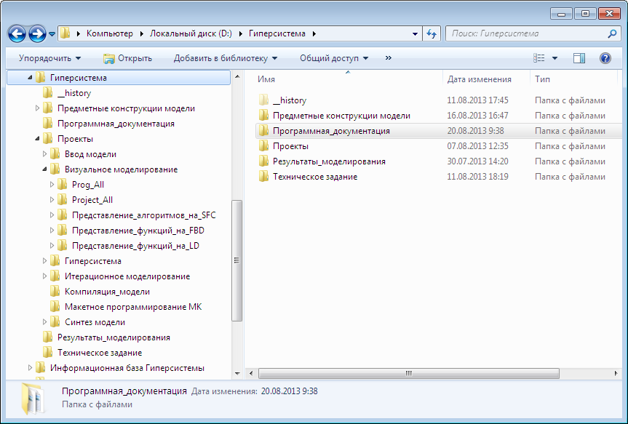

Состав этих и других папок является достаточно сложным, однако пользователь с ними не работает. Все задачи пользователя решаются с помощью управляющей программы.

# Работа с приложением «Гиперсистема»

Главное окно приложения «Гиперсистема» имеет вид:

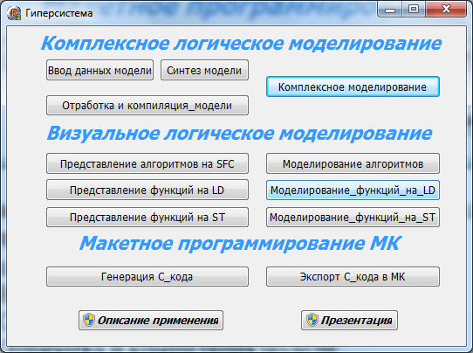

Основными этапами процесса комплексного моделирования УУ и разработки программ для МК являются:

* Комплексное логическое моделирование;
  + Ввод данных модели;
  + Синтез модели;
  + Отработка и компиляция модели;
  + Комплексное моделирование;
* Визуальное логическое моделирование;
  + Представление алгоритмов на SFC;
  + Представление функций на LD;
  + Представление функций на ST;
* Макетное программирование МК;
  + Генерация С-кода;
  + Экспорт С-кода в Project-96.

## Комплексное логическое моделирование

Комплексное логическое моделирование и анализ обеспечивает отработку логики функционирования БУ в штатном и нештатном режимах и начинается с создания модели. Процесс создания модели состоит в свою очередь из подготовки (ввода) данных на базе ТЗ и синтеза модели в виде программы на языке DELPHI XE.

### Ввод данных модели

Для ввода данных комплексной логической модели БУ из ТЗ в автоматическом режиме используются:

* Блок – схемы алгоритмов управления;
* Таблица алгоритмов формирования логических функций;
* Таблица разрядов слов данных;
* Таблица команд управления;
* Таблица программных таймеров;
* Таблица сигналов срабатывания таймеров;
* Таблица распайки внешних соединителей.

Данные, представленные в блок-схемах алгоритмов и перечисленных таблицах, содержат практически неизбежные синтаксические и логические ошибки, выявление и устранение которых и является основной задачей приложения «Гиперсистема». При этом синтаксические ошибки должны исправляться в основном на этапах построения модели УУ, а логические ошибки – на этапах моделирования УУ в рабочих (штатных) и аварийных (нештатных) режимах.

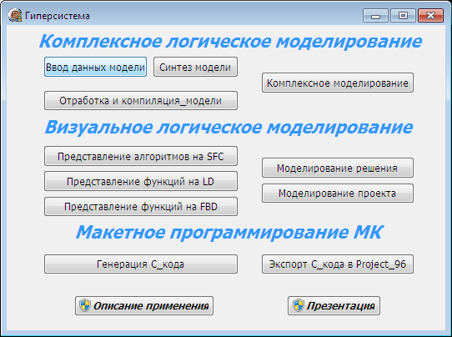

Ввод данных из ТЗ и формирование из них предметных конструкций модели выполняется программой *Формирование предметных конструкций модели.*

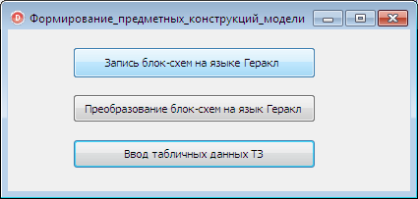

#### Запись блок-схем на языке Геракл

Для записи блок-схем алгоритмов по «картинке», т.е. по графическому представлению любыми средствами, включая рисунок на бумаге, служит язык ГЕРАКЛ.

##### Краткое содержательное описание языка Геракл

Запись блок-схемы алгоритма на языке ГЕРАКЛ выполняется с помощью фраз, представленных в виде текстовых строк. Ключевые слова ГЕРАКЛ записываются на русском языке.

Синтаксис языка

* Нач:<ИМЯ> - блок начала алгоритма;
  + ИМЯ – идентификатор
* Кон:<ИМЯ> - блок конца алгоритма;
* Ком:<ТЕКСТ> - блок комментария;
  + ТЕКСТ – однострочный текст
* <ИМЯ>=< ЛОГИЧЕСКОЕ ВЫРАЖЕНИЕ> - блок действия;
  + ЛОГИЧЕСКОЕ ВЫРАЖЕНИЕ – выражение с операндами перечислимого типа, операциями отношения и логическими операциями
* <ИМЯ>(<СПИСОК ПАРАМЕТРОВ>) - блок вызова функции;
  + СПИСОК ПАРАМЕТРОВ – список переменных и констант перечислимого типа
* <ИМЯ>() - блок вызова процедуры;
* Если (<ЛОГИЧЕСКОЕ ВЫРАЖЕНИЕ>) То <ЧИСЛО> Иначе <ЧИСЛО> - блок решения;
  + ЧИСЛО – целое без знака
* <ЧИСЛО> - точка слияния;
* <ЧИСЛО>: - метка блока.

Семантика языка:

* Линейная последовательность блоков на схеме алгоритма, заканчивающаяся *блоком решение,* *точкой слияния* или *блоком конца алгоритма* считается одним объединенным блоком;
* Перед каждым объединенным блоком ставится *метка блока*. Первый объединенный блок (после *блока начала алгоритма*) должен иметь метку «1:»;
* Параметр *<*ЧИСЛО*> точки слияния* должен совпадать с параметром *<*ЧИСЛО*>* *метки блока,* следующего за *точкой слияния;*
* Если после объединенного блока следует *точка слияния*, то она записывается в следующей за блоком строке.

##### Металингвистическое описание языка Геракл

 Основными изобразительными средствами алгоритмов являются следующие способы их записи:

* словесный;
* формульно-словесный;
* блок-схемный;
* псевдокод;
* структурные диаграммы;
* языки программирования.

Язык, используемый для описания другого языка, называется *метаязыком*. В качестве метаязыка можно использовать естественный язык, однако он не вполне удобен для точного описания синтаксических конструкций искусственных языков, так как содержит двусмысленности, метафоры и т.п.

***Синтаксис*** – это раздел описания формального математического языка или языка программирования, исследующий вид, форму и структуру конструкций (без учета их значения или практической применимости).

Задать синтаксис языка возможно, перечислив описание его конструкций, например, с помощью БНФ.

Для описания синтаксиса был создан специальный метаязык — металингвистические формулы Бэкуса-Наура, или, сокращенно, язык БНФ.

Далее будет представлено неформальное введение в наиболее широко распространенную на сегодня математическую формализацию синтаксиса языка – формы Бэкуса-Наура или БНФ.

Неформально определим синтаксис (языка программирования или математической теории) как форму конструкций (программы или теории) и способов их комбинирования. Заметим также, что формы Бэкуса-Наура или БНФ и в современных условиях являются теоретически адекватным и практически применимым средством формализации синтаксиса языков программирования.

##### Структурные диаграммы языка Геракл

##### Пример записи алгоритма на языке Геракл

Открываем блок-схему алгоритма (например, в MS Visio) и выполняем ее разметку, как описано выше.

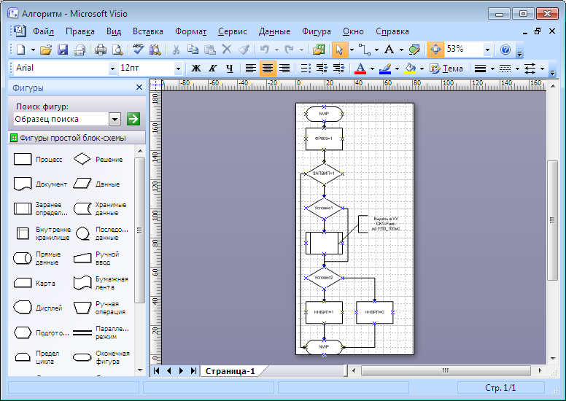

Размеченную блок-схему записываем на языке ГЕРАКЛ (например, в редакторе Блокнот).

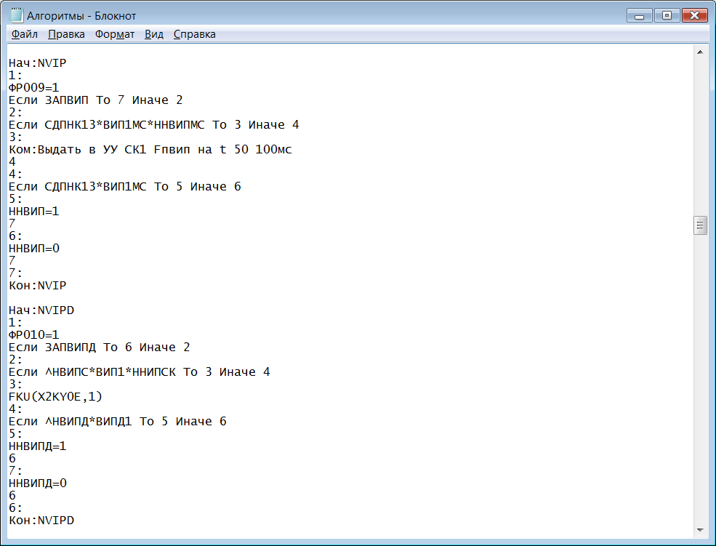

#### Преобразование блок-схем MS VISIO на язык Геракл

Созданные в MS VISIO блок-схемы алгоритмов управления преобразуются в текст на языке ГЕРАКЛ программой *Алгоритмы_Visio_Геракл*. В дальнейшем текст алгоритма на языке ГЕРАКЛ преобразуется в программу на языке DELPHI, а также в визуальную программу на языке автоматного программирования SFC среды технологического программирования IsaGraf.

Программа *Алгоритмы_Visio_Геракл* выполняет преобразование в текст на языке ГЕРАКЛ только одной блок-схемы, созданной на первой странице документа *Алгоритм MS VISIO*. Для преобразования любой другой блок-схемы нужно предварительно изменить порядок страниц, сделав нужную страницу первой.

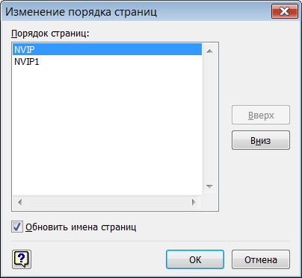

В последующих иллюстрациях показан описанный процесс преобразования блок-схемы алгоритма в текст на языке ГЕРАКЛ. Преобразуемые алгоритмы управления записываются в текстовый файл *Алгоритмы*.

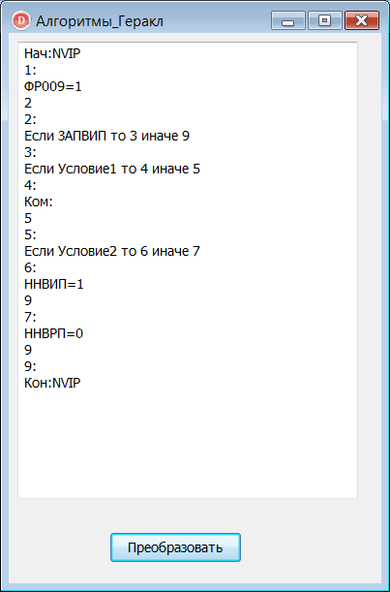

В окне программы *Алгоритмы_Visio_Геракл* представлен алгоритм NVIP на языке ГЕРАКЛ. Он записан также в текстовый файл *Алгоритмы*.

Закрываем программу, ставим на первое место нужную страницу (алгоритм NVIP1), выходим с сохранением из MS VISIO, снова запускаем программу.

Не очень удобно, но на каждой итерации можно работать с блок-схемами, а также редактировать при необходимости текстовый файл *Алгоритмы*.

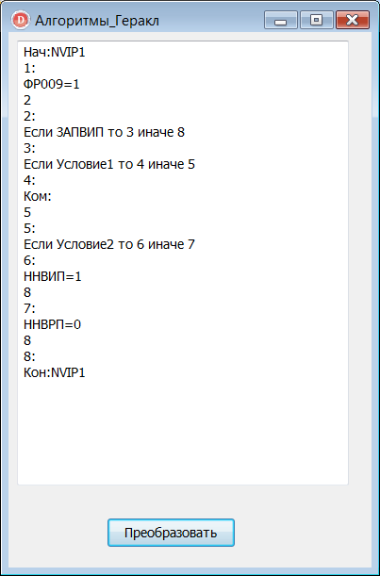

В окне программы *Алгоритмы_Visio_Геракл* представлен алгоритм NVIP1 на языке ГЕРАКЛ. Он дописан также в текстовый файл *Алгоритмы*.

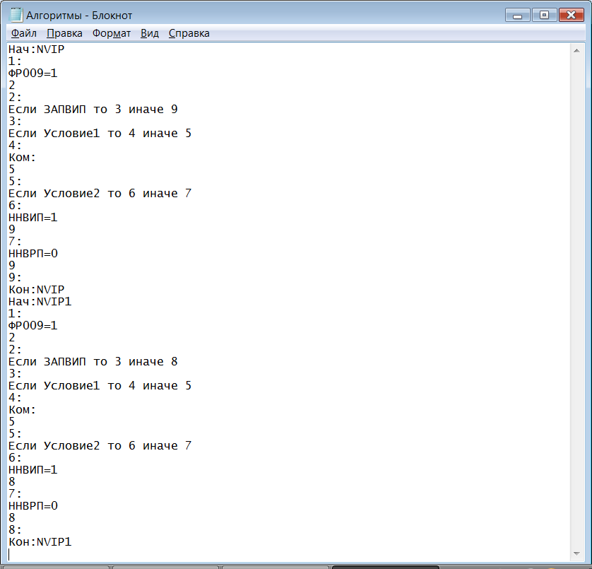

#### Преобразование алгоритмов с языка Геракл в MS VISIO

##### Пример записи блок-схем алгоритмов

|  |
| --- |
|  |
| Рис. 9. Блок – схемы алгоритмов |
|  |

|  |
| --- |
|  |
| Рис. 10. Блок-схемы алгоритмов на языке ГЕРАКЛ |

##### Добавление компонента в проект

Для работы с Microsoft Visio из Delphi использована объектная модель Visio путем создания COM – объекта класса Visio.

Для доступа к объектной модели Visio необходимо добавить в проект дополнительные компоненты. Это можно сделать, перейдя в меню Component – Import component. В появившемся меню следует выбрать пункт “Import a type library” (рис. 4).

|  |
| --- |
| Снимок2 |
| Рис. 4. Меню добавления компонента. |

В появившемся меню следует выбрать “Microsoft Visio type library” и нажать Next.

|  |
| --- |
| Снимок3 |
| Рис. 5. Выбор компонента из списка |

В следующем меню можно выбрать папку, в которой будет выполняться поиск подключаемых модулей. Укажем здесь папку проекта.

|  |
| --- |
| Снимок |
| Рис. 6. Выбор директории |

В последнем меню укажем добавить новый модуль в проект.

|  |
| --- |
| Снимок4 |
| Рис. 7. Добавление модуля в проект |

В папке с проектом будет сгенерирован новый файл Visio_TLB.pas, который будет содержать необходимые классы для работы с Visio.

##### Подключение компонентов

Компонент был добавлен, но еще не используется программой. Перейдем к директиве uses файла проекта, и добавим в него Visio_TLB – (объектная модель Visio), COMOBJ – (модуль для работы с COM объектами), и Generics.Collections – (стандартные коллекции, которые будут использованы в программе). Конечный список импортируемых модулей должен выглядеть примерно так (рис. 9):

|  |
| --- |
|  |
| Рис. 8. Список подключаемых модулей |
|  |

##### Реализация программы

При написании программы были использованы обьекты класса Shape из обьектной модели Visio. Класс Shape представляет собой одну из фигур документа Visio – процесс, решение, подпроцесс, или соединительная стрелка между фигурами. За тип фигуры в объектной модели Visio отвечает свойство NameU которое может иметь значения 'Terminator', 'Process', 'Decision', 'Dynamic connector', 'Predefined process', 'Annotation'.

Также важными свойствами класса Shape являются:

1. Index – порядковый уникальный номер фигуры на странице Visio;
2. Connects – массив, содержащий фигуры, которые соединены стрелкой. Доступен только для фигуры – стрелки, 'Dynamic connector';
3. Text – комментарий, записанный для фигуры;
4. CellsU – массив, из которого можно получить доступ к внутренним параметрам фигуры, недоступным из обьектной модели напрямую. Был использован для определения координаты фигуры CellsU['PinX'].ResultIU.

##### Объектная модель Visio

Программа должна взаимодействовать с объектной моделью MS Visio. Эта объектная модель состоит из классов и интерфейсов, которые предоставляются в основной сборке взаимодействия для MS Visio и определяются в пространстве имен Microsoft.Office.Interop.Visio**.**

MS Visio предоставляет множество объектов, с которыми можно взаимодействовать. Эти объекты организованы в иерархию, которая точно следует за пользовательским интерфейсом. В верхнем уровне иерархии расположен объект Microsoft.Office.Interop.Visio.Application. Этот объект представляет текущий экземпляр MS Visio. Объект Microsoft.Office.Interop.Visio.Application содержит объекты Microsoft.Office.Interop.Visio.Document и Microsoft.Office.Interop.Visio.Page , а также коллекции Microsoft.Office.Interop.Visio.Documents и Microsoft.Office.Interop.Visio.Pages. Все эти объекты и коллекции содержат множество методов и свойств, которыми можно управлять, и с которыми можно взаимодействовать.

Объектная модель MS Visio предоставляется доступ к различным классам, которые можно использовать для автоматизации некоторых задач, например, при создании организационных диаграмм, схем, графиков работ по проекту, сетевых диаграмм, офисных пространств и пр.

При создании нового документа - чертежа MS Visio этот документ добавляется в коллекцию Microsoft.Office.Interop.Visio.Documents. Следовательно, метод Microsoft.Office.Interop.Visio.Documents.Addсоздает новый документ - чертеж MS Visio.

Существует два метода открытия документов MS Visio: Open и OpenEx. Метод OpenEx идентичен методу Open за исключением того, что первый предоставляет аргументы, с помощью которых вызывающий может указать параметры открытия документа. С помощью метода Microsoft.Office.Interop.Visio.Document.Close можно закрыть активный документ Microsoft Office Visio.

Существует несколько способов сохранить документы MS Visio.

* Сохраните изменения в существующем документе.
* Сохраните новый документ или сохраните документ с новым именем.
* Сохраните документ с заданными аргументами.

Метод Microsoft.Office.Interop.Visio.Document.SaveAs для сохранения нового документа или документа с новым именем. Этот метод требует указания нового имени файла.

|  |
| --- |
|  |

##### Пример работы программы

В качестве исходных данных выступает документ Gerakl.txt расположенный в корне диска C.

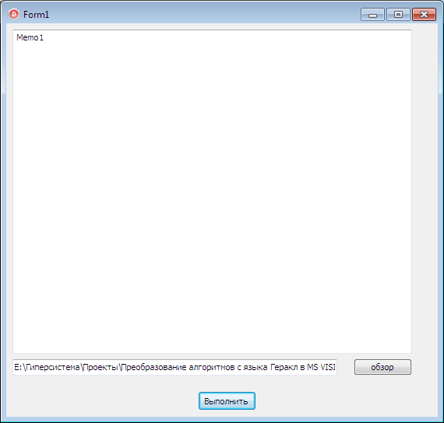

|  |
| --- |
| ыы |
| Рис. 11. Исходные данные |
|  |
|  |

По нажатию кнопки в программе выполняется запуск данного документа, из него извлекаются нужные данные, выполняется преобразование, после чего открывается документ MS Visio и программа строит блок – схему из полученного текста на языке ГЕРАКЛ.

|  |
| --- |
| ыыыы |
| Рис. 12. Результат выполнения программы |

#### Ввод табличных данных ТЗ

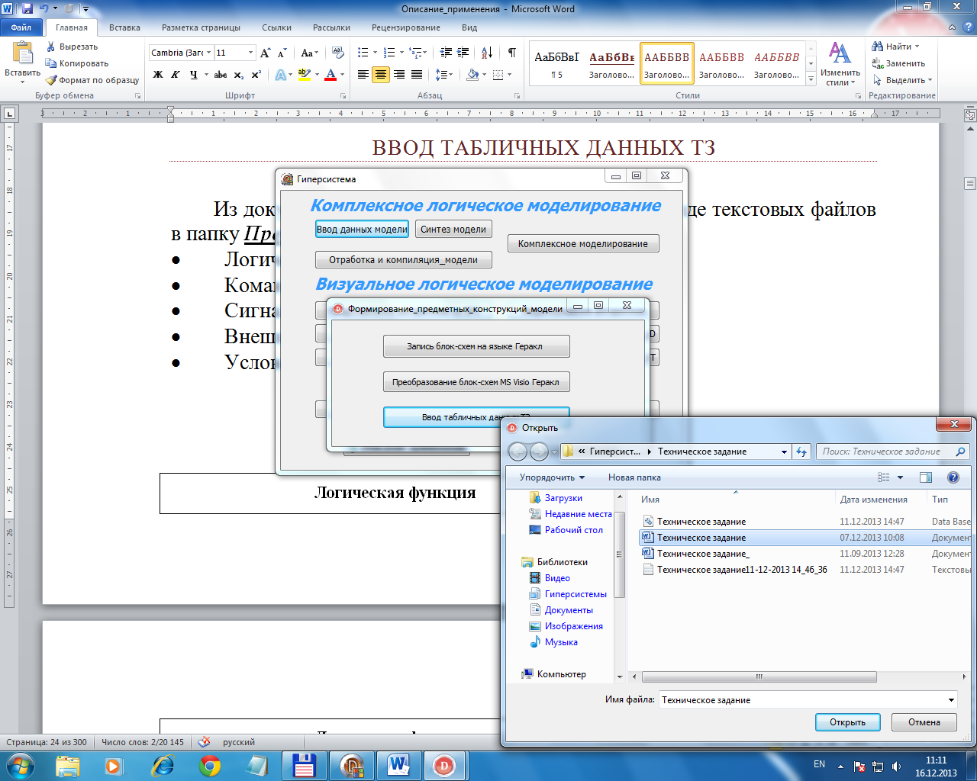

Из документа ТЗ считываются и записываются в виде текстовых файлов в папку ***Предметные конструкции модели:***

* Логические функции;
* Команды управления;
* Сигналы срабатывания таймеров;
* Внешние соединители;
* Условия запуска алгоритмов.

###### Верификация Логических функций

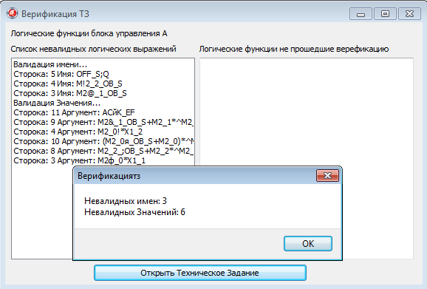

Модуль верификации

Верификация символов в логических функциях

Как показано на рисунке 3.1, в исходное техническое задание были внесены некоторые изменения, которые перевели данные логические функций в состояние несоответствующее формальному описанию логической функции.

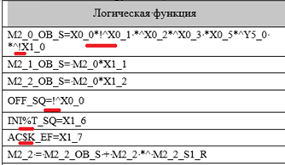

Рисунок 4.1 – Фрагмент технического задания с внесенными изменениями

Код функции для верификация символов в логических функциях представлен в листинге 4.1.

function Verification.VerifyAll(key: string): Bool;

var RegExp: TRegExpr;

begin

RegExp:=TRegExpr.Create;

RegExp.Expression:='[A-Z0-9_(+*^)=]+';

RegExp.Exec(key);

if RegExp.MatchLen[0]=key.Length then

begin

Result:=True;

end

else

begin

Result:=False;

end;

end;

Листинг 4.1 – Функция верификации всех символов логической функции

На рисунке 4.2 приведен пример вывода результата работы данной функции на экран при помощи созданного тестового приложения для проверки правильности выполнения функций программного средства.

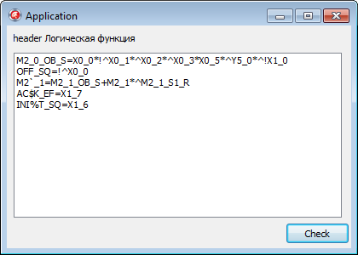

Рисунок 4.2 – Результат выполнения верификации символов логических функций

Верификация структуры в логических функциях

Как показано на рисунке 4.3, в исходное техническое задание были внесены некоторые изменения, которые перевели данные логические функций в состояние несоответствующее формальному описанию логической функции.

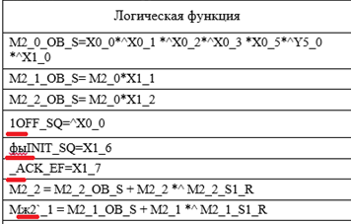

Рисунок 4.3 – Фрагмент технического задания с внесенными изменениями

На рисунке 4.4 приведен пример вывода результата работы данной функции на экран при помощи созданного тестового приложения для проверки правильности выполнения функций программного средства.

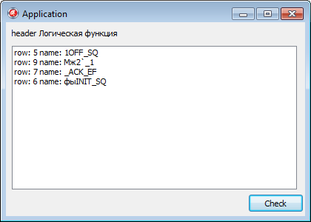

Рисунок 4.4 – Результат выполнения верификации структуры логических функций

Модуль валидации

Модуль валидации предназначен для поиска дубликатов имен логических функций и поиска имен аргументов логических функций, не объявленных в именах логических функций (рисунок 3.14).

Валидация имен логических функций (поиск дубликатов)

Для поиска дубликатов имен были переписаны имена нескольких функций на уже существующие (рисунок 4.5).

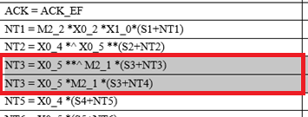

Рисунок 4.5 – Фрагмент технического задания с дубликатами функций

На рисунке 4.6 приведен пример вывода результата работы данной функции на экран при помощи созданного тестового приложения для проверки правильности выполнения функций программного средства.

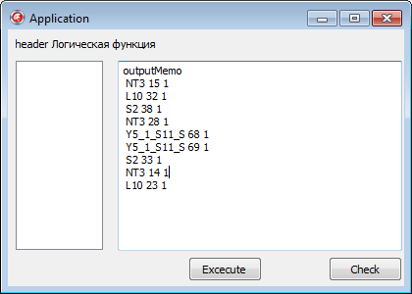

Рисунок 4.6 – Результат выполнения валидации имен логических функций

Валидация аргументов логических функций (поиск несуществующих имен аргументов)

Для поиска несуществующих имен аргументов были переписаны имена нескольких функций на уже существующие (рисунок 4.5).

l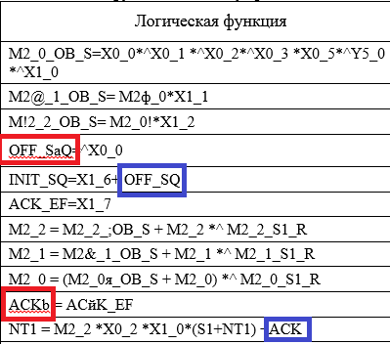

Рисунок 4.7 – Фрагмент технического задания, с несуществующими именами аргументов

На рисунке 4.6 приведен пример вывода результата работы данной функции на экран при помощи созданного тестового приложения для проверки правильности выполнения функций программного средства.

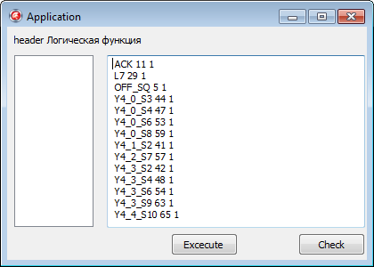

Рисунок 4.6 – Результат выполнения валидации аргументов логических функций

Детальные итоги валидации можно увидеть в файле отчете расположенном возле документа с техническим заданием, после итогов валидации.

В процессе работы программного средства формируется таблица с данными по всем логическим формулам в текущем документе. Файл, содержащий таблицу, находится возле документа с техническим заданием. Просмотреть все данные из этого файла можно при помощи специального редактора (sqlitebrowser).

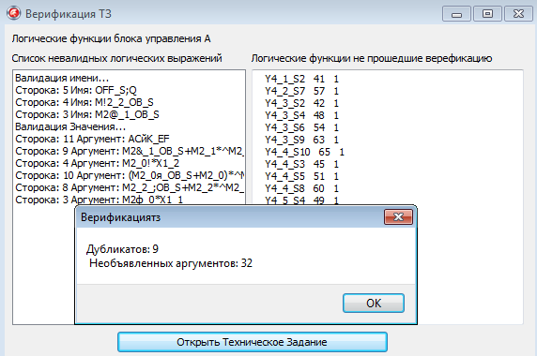

Рисунок 5.3 – Предварительный итог валидации

Как поиск дубликатов имен логических функций, так и поиск имен аргументов логических функций не объявленных в именах логических функций обе эти функции требуют наличия структуры, хранящей в себе уникально идентифицированные имена всех функций.

Структура такого хранилища достаточно проста и для хранения записей можно использовать файлы, но для удобства доступа к данных и облегчения выполнения функций верификации используется легковесная встраиваемая реляционная база данных – SQLite.

SQLite — легковесная встраиваемая реляционная база данных.

Слово «встраиваемый» означает, что SQLite не использует парадигму клиент-сервер, то есть движок SQLite не является отдельно работающим процессом, с которым взаимодействует программа, а предоставляет библиотеку, с которой программа компонуется и движок становится составной частью программы. Таким образом, в качестве протокола обмена используются вызовы функций (API) библиотеки SQLite. Такой подход уменьшает накладные расходы, время отклика и упрощает программу. SQLite хранит всю базу данных в единственном стандартном файле на том компьютере, на котором исполняется программа. Простота реализации достигается за счёт того, что перед началом исполнения транзакции записи весь файл, хранящий базу данных, блокируется; ACID-функции достигаются в том числе за счёт создания файла журнала.

Необходимая таблица (рисунок 3.15) создаётся и заполняется при помощи набора функций:

formSqliteTable – создает таблицу базы данных;

insertSqliteTable – добавляет запись в таблицу;

findDuplicates – осуществляет поиск дубликатов имен логических функций;

findNotExNames – осуществляет поиск имен аргументов логических функций не объявленных в именах логических функций.

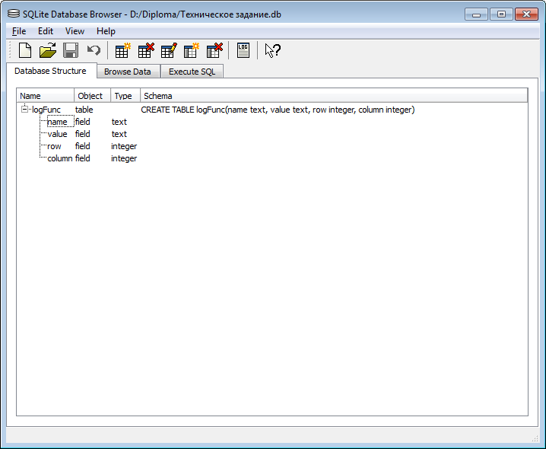

Рисунок 3.15 – Список таблиц базы данных

Файл-отчет

По завершении работы функций формируется текстовый файл, содержащий более подробный отчет об ошибках (рисунок 3.18).

В файле указывается следующее:

имя проверенного документа;

заголовок таблицы;

ошибки верификации:

* 1. тип ошибки;
  2. содержимое логической функции;
  3. строка в таблице;
  4. столбец в таблице;
  5. номер символа в строке;
  6. символ;

ошибки валидации:

* 1. тип ошибки;
  2. имя логической функции;
  3. строка в таблице;
  4. столбец в таблице.

Файл записывается по мере выполнения функций приложением и создается рядом с проверяемым техническим заданием.

Имя каждого отчета состоит из имени документа и уникально идентифицируется приписыванием текущей даты к названию.

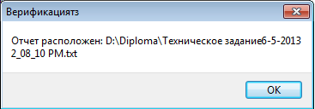

Рисунок 5.4 – Расположение файла-отчета

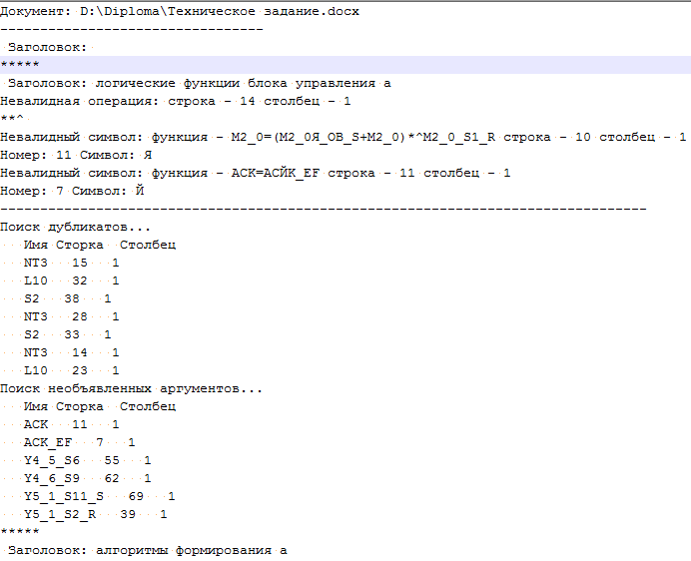

Рисунок 3.18 – Файл-отчет

##### Логические функции

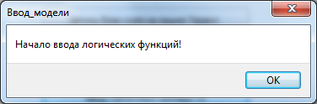

| **Логическая функция** |
| --- |
| ZЦПМ1 = XРК42 + Fко + ZЦПМ1 * ^(ХРК62 + SСТТ1 * ^ZБЛСТТ + SСПУ * ^ZБЛСПУ + ХОЦПМ * Zвшт) |
| ZЦПМ2 = XРК62 + SСТТ1 * ^ZБЛСТТ + SСПУ * ^ZБЛСПУ + ^ZЦПМ2 * ^(XРК42 + Fко + ХОЦПМ * Zвшт) |
| ZВИП1м = XРКA0 + Fко + ZВИП1м * ^(XРКA1 + ХСК1 * ^ZЗПВИП + ХОЦПМ * Zвшт) |
| ZВИП2м = XРКA1 + ХСК1 * ^ZЗПВИП + ZВИП2м * ^(XРКA0 + ХОЦПМ * Zвшт + Fко) |
| ZЗПВИП = XРК40 + ZЗПВИП * ^(XРК60 + Fко) |
| ZЗПуу = XРК41 + ZЗПуу * ^(XРК63 + Fко) |
| Zск1 = ХСК1 + ZСК1 * ^Х5КУ12 |
| Zск2 = ХСК2 + ZСК2 * ^Х5КУ12 |
| ZБЛНТЦ = Х5КУ11 + ХОЦПМ * Zвшт + ZБЛНТЦ * ^Х5КУ10 |
| ZМУУ1 = XРК44 + FКО + ZМУУ1 * ^(XРК45 + ХСК2 * ^ZЗПУУ) |
| ZМУУ2 = XРК45 + ХСК2 * ^ZЗПУУ + ZМУУ2 * ^(XРК44 + FКО) |
| ZМКО1 = XРК70 + FКО + ZМКО1 * ^(XРК72 + Х5КУ06) |
| ZМКО2 = XРК72 + Х5КУ06 + ZМКО2 * ^(XРК70 + FКО) |
| ZМРЭК1 = FКО + Х5КУ08 + ZМРЭК1 * ^(XРК71 + Х5КУ0A) |
| ZМРЭК2 = XРК71 + Х5КУ0C + ZМРЭК2 * ^(FКО + Х5КУ0B) |
| ZМСК1 = Х5КУ0D + ZМСК1 * ^(XРК73 + X5КУ0E) |
| ZМСК2 = XРК73 + X5КУ0E + ZМСК2 * ^Х5КУ0D |
| ZМПИТ1 = Х5КУ07 + ZМПИТ1 * ^(XРК81 + Х5КУ09) |
| ZМПИТ2 = XРК81 + Х5КУ09 + ZМПИТ2 * ^Х5КУ07 |
| ZМПНК1 = XРК64 + FКО + ZМПНК1 * ^(XРК65 + Х5КУ00 + Х5КУ01 + XОЦПМ * ZВШТ) |
| ZМПНК2 = XРК65 + Х5КУ00 + ZМПНК2 * ^(XРК64 + FКО + Х5КУ05 + XОЦПМ * ZВШТ) |
| SСТТ1 = Sстт18 * ZЦПМ1 |
| SСТТ2 = Sстт18 * ZЦПМ2 |
| ZСТТ1 = SСТТ1 + ZСТТ1 * ^XРК84 |
| ZСТТ2 = SСТТ2 + ZСТТ2 * ^XРК84 |
| ZБЛСТТ = XРК54 + ZБЛСТТ * ^(XРК55 + FКО) |
| FСПУ = ХСПУ |
| ZТСУ2 = FСПУ + ZТСУ2 * ^SСУ2 |
| УСУ2 = SСУ2 |
| ZСТСУ2 = SСУ2 + ZСТСУ2 * ^XРК84 |
| ZСПУ = FСПУ + ZСПУ * ^(SСПУ + Х5КУ21 + Х5KУ22) |
| ZСТСПУ = SСПУ + ZСТСПУ * ^XРК84 |
| ZБЛСПУ = XРК74 + ZБЛСПУ * ^(XРК75 + FКО) |
| SСТТ = SСТТ18 * ^ZБЛСТТ + SСПУ * ^ZБЛСПУ |
| ZСТСРС = SСРС + ZСТСРС * ^XРК84 |
| Fко = (Хко13 + Хко24) * Zрко + XРК92 |
| Zрвм = Хрблвм * Zвшт + Zрвм * ^(Хблвм * Zвшт + Fко + Х1КУ27) |
| Zрко = hвм5 + Хрблко * Zвшт + Zрко * ^(Хблко * Zвшт + Х1КУ27) |
| Zвшт = Хвклт + Zвшт * ^Хотклт |
| ZблВКЛ = ХблВКЛ * Zвшт + ^ZблВКЛ * (ХРБЛвкл * Zвшт + Xрк066) |
| hвм2 = (Хвм21 * Хвм22 + Хвм21 * Хвм23 + Хвм22 * Хвм23 + Хвм21 * Хвм22 * Хвм23) * Хобщвм * Zрвм |
| hвм3 = (Хвм31 * Хвм32 + Хвм31 * Хвм33 + Хвм32 * Хвм33 + Хвм31 * Хвм32 * Хвм33) * Хобщвм * Zрвм |
| hвм4 = (Хвм41 * Хвм42 + Хвм41 * Хвм43 + Хвм42 * Хвм43 + Хвм41 * Хвм42 * Хвм43) * Хобщвм * Zрвм |
| hвм5 = (Хвм51 * Хвм52+ Хвм51 * Хвм53 + Хвм52 * Хвм53+ Хвм51 * Хвм52 * Хвм53) * Хобщвм * Zрвм |
| ZРОбивк = Xрк113 + ZРОБивк * ^Xрк066 |
| Zвбивк = hвм4 * ^ZБЛВКЛ + Fко + Xрк061 + ZВБивк * ^(Xрк062 * ZРОбивк + ХОБИВК * Zвшт) |
| ZВКИС = hвм4 + Fко + Zвкис * ^(ХоКИС * Zвшт) |
| ZМТКСЭП = Хвклт + ZМТКСЭП * ^Хблко |
| ZВНАЧ = Fко + hвм4 + ХВНАЧ * Zвшт + ZВНАЧ * ^(ХОНАЧ * Zвшт + Х1КУ22) |
| ZВНКУ = ХВНКУ * Zвшт + XРКA5 + ZВНКУ * ^(ХОНКУ * Zвшт + Х1КУ21 + Fко + hвм4) |
| F2П1_2 = ХОРК5 |
| F2П1_3 = ХОРК6 |
| F1П1_3 = Х1КУ18 |
| F1П1_2 = Х1КУ1A |
| F3П1_2 = Х1КУ1B |
| F3П1_3 = Х1КУ1C |
| Z1п = F1П1_2 + Z1п * ^F1П1_3 |
| Z2п = F2П1_2 + Z2п * ^F2П1_3 |
| Z3п = F3П1_2 + Z3п * ^F3П1_3 |
| ZЗТРЕВ = Х1КУ1D + ZЗТРЕВ * ^Х1КУ1E |
| ZТРЕВБУ = Х1КУ10 + ZТРЕВБУ * ^Х1КУ12 |
| ZТТРЕВ = Х1КУ1F + ZТТРЕВ * ^Х1КУ23 |
| Zрасо = Х1КУ02 + Zрасо * ^(Х1КУ01 + Хисх * Zвшт) |
| ZВрасо = Х1КУ00 + ZВрасо * ^(Х1КУ01 + Хисх * Zвшт) |
| Zпасо = Х1КУ04 + Zпасо * ^(Х1КУ03 + Хисх * Zвшт) |
| Zасон = Х1КУ05 + Zасон * ^(Х1КУ06 + Хисх * Zвшт) |
| Zрблон = Х1КУ0E + Zрблон * ^Х1КУ0F |
| Zонбу = (ХОН + ХИОН * Zвшт) * ZРБЛОН + Х1КУ26 + Zонбу * ^Х1КУ12 |
| Zон = (ХОН + ХИОН * Zвшт) * ZРБЛОН + Х1КУ26 + Zон * ^Х1КУ09 |
| Fрру = (Хрру + Хирру * Zвшт) * ^ZБЛРРУ * ^ZЗРРУБУ |
| ZрруБУ = Fрру + ZРРУБУ * ^Х1КУ12 |
| ZБЛРРУ = Х1КУ07 + ZБЛРРУ * ^Х1КУ08 |
| ZЗРРУБУ = Х1КУ0C + ZЗРРУБУ * ^Х1КУ0D |
| ZТРРУ = Х1КУ11 + ZТРРУ * ^Х1КУ28 |
| Zзпс = Х1КУ0A + Zзпс * ^Х1КУ0B |
| ZОТМ1 = Х1КУ20 + ZОТМ1 * ^(Fко + Хисх * Zвшт + Х1КУ13) |
| ZвТМ2 = Х1КУ20 + ZвТМ2 * ^(Fко + Хисх * Zвшт + Х1КУ13) |
| Zвшр = Fко + Х4КУ1D + Zвшр * ^(Х4КУ1E + ХИСХ * ZвшТ) |
| Zпп1 = Уппп1_1 * Умпп1_1 + Zпп1 * ^Х4КУ1C |
| Zпп2 = Уппп2_1 * Умпп2_1 + Zпп2 * ^Х4КУ1C |
| Zпп3 = Уппп3_1 * Умпп3_1 + Zпп3 * ^Х4КУ1C |
| Zпп4 = Уппп4_1 * Умпп4_1 + Zпп4 * ^Х4КУ1C |
| Zтм12 = Уптм1 * Умтм1 + Zтм12 * ^Х4КУ1C |
| ZТМ34 = Уптм3 * Умтм3 + Zтм34 * ^Х4КУ1C |
| Zпк1бХП1 = Уппк11_1 * Умпк11_1 + Zпк1бХП * ^Х4КУ1C |
| Zпк2бХП1 = Уппк21_1 * Умпк21_1 + Zпк2бХП * ^Х4КУ1C |
| Zпк1бХП2 = Уппк12_1 * Умпк12_1 + Zпк1бХП * ^Х4КУ1C |
| Zпк2бХП2 = Уппк22_1 * Умпк22_1 + Zпк2бХП * ^Х4КУ1C |
| ZПШ2бс = Х4КУ08 + ZПш2бс * ^Х4КУ09 |
| ZПш4бс = Х4КУ0A + ZПш4бс * ^Х4КУ0B |
| Zв1пша1 = Х4КУ00 + Zв1пша1 * ^Х4КУ01 |
| Zв2пша1 = Х4КУ00 + Zв2пша1 * ^Х4КУ01 |
| Zв1пша2 = Х4КУ02 + Zв1пша2 * ^Х4КУ03 |
| Zв2пша2 = Х4КУ02 + Zв2пша2 * ^Х4КУ03 |
| Zв1пра1 = Х4КУ04 + Zв1пра1 * ^Х4КУ05 |
| Zв2пра1 = Х4КУ04 + Zв2пра1 * ^Х4КУ05 |
| Zв1пра2 = Х4КУ06 + Zв1пра2 * ^Х4КУ07 |
| Zв2пра2 = Х4КУ06 + Zв2пра2 * ^Х4КУ07 |
| Zвипд1 = Х2КУ7C + Zвипд1 * ^Х2КУ7D |
| Zвипд2 = Х2КУ7E + Zвипд2 * ^Х2КУ7F |
| Zвподг = Х2КУ10 + Zвподг * ^Х2КУ11 |
| ZГОТДО = Х2КУ12 + ZГОТДО * ^Х2КУ13 |
| Zнпрож = Х2КУ1E + Zнпрож * ^Х2КУ3A |
| ZКпрож = Х2КУ1F + ZКпрож * ^Х2КУ3A |
| Zвд1 = Х2КУ14 + Zвд1 * ^Х2КУ15 |
| Zвд2 = Х2КУ16 + Zвд2 * ^Х2КУ17 |
| Zвд3 = Х2КУ3B + Zвд3 * ^Х2КУ3C |
| Zвд4 = Х2КУ3D + Zвд4 * ^Х2КУ3E |
| Zвд5 = Х2КУ00 + Zвд5 * ^Х2КУ01 |
| Zвд6 = Х2КУ02 + Zвд6 * ^Х2КУ03 |
| Zпнд1 = Х2КУ1A + Zпнд1 * ^(Х2КУ70 + SСТТ) |
| Zпнд2 = Х2КУ1D + Zпнд2 * ^(Х2КУ71 + SСТТ) |
| Zпнд3 = Х2КУ0E + Zпнд3 * ^(Х2КУ72 + SСТТ) |
| Zпнд4 = Х2КУ0F + Zпнд4 * ^(Х2КУ73 + SСТТ) |
| Zпнд5 = Х2КУ06 + Zпнд5 * ^(Х2КУ74 + SСТТ) |
| Zпнд6 = Х2КУ09 + Zпнд6 * ^(Х2КУ75 + SСТТ) |
| Zднд1 = Х2КУ18 + Zднд1 * ^Х2КУ19 |
| Zднд2 = Х2КУ1B + Zднд2 * ^Х2КУ1C |
| Zднд3 = Х2КУ3F + Zднд3 * ^Х2КУ40 |
| Zднд4 = Х2КУ41 + Zднд4 * ^Х2КУ42 |
| Zднд5 = Х2КУ04 + Zднд5 * ^Х2КУ05 |
| Zднд6 = Х2КУ07 + Zднд6 * ^Х2КУ08 |
| Zвклд1 = Х2КУ60 + Zвклд1 * ^(Х2КУ61 + SСТТ) |
| Zвклд2 = Х2КУ62 + Zвклд2 * ^(Х2КУ63 + SСТТ) |
| Zвклд3 = Х2КУ64 + Zвклд3 * ^(Х2КУ65 + SСТТ) |
| Zвклд4 = Х2КУ66 + Zвклд4 * ^(Х2КУ67 + SСТТ) |
| Zвклд5 = Х2КУ68 + Zвклд5 * ^(Х2КУ69 + SСТТ) |
| Zвклд6 = Х2КУ6A + Zвклд6 * ^(Х2КУ6B + SСТТ) |
| ZОПДО = Х2КУ0C + ^ZОПДО * Х2КУ0D |
| Zзкудк = Х2КУ4C + Zзкудк * ^Х2КУ4D |
| ZпндК1 = Х2КУ48 + ZпндК1 * ^(Х2КУ7A + SСТТ) |
| ZпндК2 = Х2КУ4B + ZпндК2 * ^(Х2КУ7B + SСТТ) |
| ZпндК3 = Х2КУ5C + ZпндК3 * ^(Х2КУ7E + SСТТ) |
| ZпндК4 = Х2КУ5F + ZпндК4 * ^(Х2КУ7F + SСТТ) |
| ZДндК1 = Х2КУ46 + ZпндК1 * ^Х2КУ47 |
| ZДндК2 = Х2КУ49 + ZпндК2 * ^Х2КУ4A |
| ZДндК3 = Х2КУ5A + ZпндК3 * ^Х2КУ5B |
| ZДндК4 = Х2КУ5D + ZпндК4 * ^Х2КУ5E |
| ZвкЛдк1 = Х2КУ44 + ZвкЛдк1 * ^(Х2КУ76 + SСТТ) |
| ZвкЛдк2 = Х2КУ45 + ZвкЛдк2 * ^(Х2КУ77 + SСТТ) |
| ZвкЛдк3 = Х2КУ58 + ZвкЛдк3 * ^(Х2КУ7А + SСТТ) |
| ZвкЛдк4 = Х2КУ59 + ZвкЛдк4 * ^(Х2КУ7В + SСТТ) |
| Zкубхп1 = Х2КУ30 + Zкубхп1 * ^Х2КУ31 |
| Zкубхп2 = Х2КУ32 + Zкубхп2 * ^Х2КУ33 |
| Zблдо = Х2КУ0A + Zблдо * ^Х2КУ0B |
| ZВКУ56 = Х2КУ38 + ZВКУ56 * ^Х2КУ39 |
| ZВКУ12 = Х2КУ34 + ZВКУ12 * ^Х2КУ35 |
| ZВКУ34 = Х2КУ36 + ZВКУ34 * ^Х2КУ37 |
| Zсд1бсд = Х2КУ4E + Zсд1бсд * ^Х2КУ4F |
| PНВИПД1 = (10,2 ≤ UВИПД ≤ 11,3) |
| PНВИПД2 = (10,2 ≤ UВИПД ≤ 11,3) |
| Zпзв1 = Х3КУ00 + Zпзв1 * ^Х3КУ02 |
| Zпзв2 = Х3КУ01 + Zпзв2 * ^Х3КУ03 |
| Zпзв3 = Х3КУ1C + Zпзв3 * ^Х3КУ1D |
| Zпоз1 = Х3КУ0A + Zпоз1 * ^Х3КУ0C |
| Zпоз2 = Х3КУ0B + Zпоз2 * ^Х3КУ0D |
| Zпос1 = Х3КУ04 + Zпос1 * ^Х3КУ06 |
| Zпос2 = Х3КУ05 + Zпос2 * ^Х3КУ07 |
| Zгк1 = Х3КУ0E + Zгк1 * ^Х3КУ11 |
| Zгк2 = Х3КУ0F + Zгк2 * ^Х3КУ12 |
| Zгк3 = Х3КУ10 + Zгк3 * ^Х3КУ13 |
| Zрxбис = Х3КУ18 + Zрxбис * ^Х3КУ1B |
| Zрyбис = Х3КУ19 + Zрyбис * ^Х3КУ1B |
| Zрzбис = Х3КУ1A + Zрzбис * ^Х3КУ1B |
| Zрднс = Х3КУ08 + Zрднс * ^Х3КУ09 |
| Zднс1 = Х3КУ14 + Zднс1 * ^Х3КУ16 |
| Zднс2 = Х3КУ15 + Zднс12 * ^Х3КУ17 |

##### Команды управления

| **Обозна-чение** | | **Алгоритм формирования** | |
| --- | --- | --- | --- |
| Х5КУ06 | | КУБУ79 | |
| Х5КУ0A | | КУБУ80 | |
| X5КУ0E | | КУБУ81 | |
| X5КУ09 | | КУБУ82 | |
| Х5КУ00 | | КУБУ83 | |
| Х5КУ0D | | H520D | |
| Х5КУ07 | | H5207 | |
| Х5КУ0C | | КУБУ80 | |
| Х5КУ12 | | H5212 | |
| Х5КУ11 | | XРК51 | |
| Х5КУ10 | | H5210 | |
| Х1КУ20 | | H1220 | |
| Х1КУ03 | | H1203 | |
| Х1КУ0E | | XРК37 | |
| Х1КУ0F | | XРК09 | |
| Х1КУ1A | | H121A | |
| Х1КУ1C | | H121C | |
| Х1КУ0C | | XРК39 * ВКФБУ | |
| Х1КУ0D | | (H120D + XРК08) * ВКФБУ | |
| Х1КУ16 | | H1216 | |
| Х1КУ17 | | H1217 | |
| Х1КУ0A | | XРК3A + H120A | |
| Х1КУ0B | | XРК3B + H120B | |
| Х1КУ22 | | H1222 | |
| Х1КУ21 | | H1221 | |
| Х1КУ19 | | XРК05 | |
| Х1КУ27 | | H1227 | |
| Х1КУ12 | | H1212 | |
| Х1КУ13 | | H1213 | |
| Х1КУ26 | | H1226 | |
| Х1КУ18 | | H1218 | |
| Х1КУ1B | | H121B | |
| Х1КУ09 | | H1209 | |
| Х1КУ1E | | H121E | |
| Х1КУ1D | | XРК38 * ВКФБУ | |
| Х1КУ23 | | H1223 | |
| Х1КУ28 | | H1228 | |
| Х4КУ1D | | H421D | |
| Х4КУ1E | | H421E | |
| Х4КУ1C | | H421C | |
| Х4КУ16 | | H4216 + XРКBB | |
| Х4КУ17 | | H4217 + XРКBC | |
| Х4КУ00 | | H4200 + XРКB2 | |
| Х4КУ01 | | H4201 + XРКB3 | |
| Х4КУ02 | | H4202 + XРКB4 | |
| Х4КУ03 | | H4203 + XРКB5 | |
| Х4КУ04 | | H4204 + XРКB6 | |
| Х4КУ05 | | H4205 + XРКB7 | |
| Х4КУ06 | | H4206 + XРКB8 | |
| Х4КУ07 | | H4207 + XРКB9 | |
| Х4КУ08 | | H4208 + XРК4C | |
| Х4КУ0A | | H420A + XРК67 | |
| Х4КУ14 | | H4214 + XРК48 | |
| Х4КУ15 | | H4215 + XРКBA | |
| Х2КУ61 | | КУБУ32 + H2261 | |
| Х2КУ63 | | КУБУ33 + H2263 | |
| Х2КУ65 | | КУБУ34 + H2265 | |
| Х2КУ67 | | КУБУ35 + H2267 | |
| Х2КУ69 | | КУБУ36 + H2269 | |
| Х2КУ6B | | КУБУ37 + H226B | |
| Х2КУ78 | | H2278 | |
| Х2КУ79 | | H2279 | |
| Х2КУ7C | | H227C | |
| Х2КУ7D | | H227D | |
| Х2КУ0D | | H220D | |
| Х2КУ12 | | H2212 | |
| Х2КУ7E | | КУБУ44 | |
| Х2КУ7D | | КУБУ44 | |
| Х2КУ1E | | H221E | |
| Х2КУ1F | | H221F | |
| Х2КУ3A | | H223A | |
| Х2КУ30 | | H2230 | |
| Х2КУ32 | | H2232 | |
| Х2КУ4D | | H224D | |
| Х2КУ4C | | H224C | |
| Х2КУ31 | | H2231 | |
| Х2КУ33 | | H2233 | |
| Х2КУ60 | | (H2260 + КУБУ19 + XРК9D) * ^Zблдо | |
| Х2КУ62 | | (H2262 + КУБУ20 + XРК50) * ^Zблдо | |
| Х2КУ64 | | (H2264 + КУБУ21 + XРК7D) * ^Zблдо | |
| Х2КУ66 | | (H2266 + КУБУ22 + XРКA6) * ^Zблдо | |
| Х2КУ68 | | (H2268+ КУБУ23 +XРКA7) * ^Zблдо | |
| Х2КУ6A | | (H226A + КУБУ24 + XРКA8) * ^Zблдо | |
| Х2КУ14 | | H2214 | |
| Х2КУ16 | | H2216 | |
| Х2КУ3B | | H223B | |
| Х2КУ3D | | H223D | |
| Х2КУ00 | | H2200 | |
| Х2КУ02 | | H2202 | |
| Х2КУ10 | | XРКBD | |
| Х2КУ11 | | XРК68 | |
| Х2КУ15 | | H2215 | |
| Х2КУ17 | | H2217 | |
| Х2КУ3C | | H223C | |
| Х2КУ3E | | H223E | |
| Х2КУ01 | | H2201 | |
| Х2КУ03 | | H2203 | |
| Х2КУ0A | | XРК9B | |
| Х2КУ0B | | XРК9C | |
| Х2КУ44 | | H2244 * ^Zзкудк | |
| Х2КУ45 | | H2245 * ^Zзкудк | |
| Х2КУ58 | | H2258 * ^Zзкудк | |
| Х2КУ59 | | H2259 * ^Zзкудк | |
| Х2КУ38 | | XРКB1 | |
| Х2КУ34 | | КУБУ49 | |
| Х2КУ35 | | КУБУ50 | |
| Х2КУ36 | | КУБУ25 | |
| Х2КУ37 | | КУБУ26 | |
| Х2КУ4E | | H224E | |
| Х2КУ4F | | H228D | |
| Х3КУ0E | | XРК76 | |
| Х3КУ0F | | XРК77 | |
| Х3КУ10 | | XРК78 | |
| Х3КУ11 | | XРК79 | |
| Х3КУ12 | | XРК7A | |
| Х3КУ13 | | XРК7B | |
| Х3КУ18 | | XРК57 | |
| Х3КУ19 | | XРК58 | |
| Х3КУ1A | | XРК59 | |
| Х3КУ1B | | XРК56 | |
| Х3КУ14 | | XРК69 | |
| Х3КУ15 | | XРК6A | |
| Х3КУ16 | | XРК6B | |
| Х3КУ17 | | XРК6C | |
| Х3КУ08 | | XРК5B | |
| Х3КУ09 | | XРК5A | |
| Х3КУ4C | | H324C | |
| Х3КУ4D | | H324D | |
| Х3КУ4E | | H324E | |
| Х3КУ4F | | H324F | |
| Х3КУ51 | | H3251 | |
| Х3КУ52 | | H3252 | |
| Х3КУ50 | | H3250 | |
| Х3КУ53 | | H3253 | |
| Х3КУ02 | | H3202 | |
| Х3КУ03 | | H3203 | |
| Х3КУ1D | | H321D | |
| Х3КУ0C | | H320C | |
| Х3КУ0D | | H320D | |
| Х3КУ06 | | H3206 | |
| Х3КУ07 | | H3207 | |
| Х3КУ30 | | H3230 | |
| Х3КУ32 | | H3232 | |
| Х3КУ33 | | H3233 | |
| Х3КУ35 | | H3235 | |
| Х3КУ38 | | H3238 | |
| Х3КУ3B | | H323B | |
| Х3КУ04 | | H3204 | |
| Х3КУ05 | | H3205 | |
| Х3КУ0A | | H320A | |
| Х3КУ0B | | H320B | |
| Х3КУ00 | | H3200 | |
| Х3КУ01 | | H3201 | |
| Х3КУ1C | | H321C | |
| Х3КУ31 | | H3231 | |
| Х3КУ34 | | H3234 | |
| Х3КУ36 | | H3236 | |
| Х3КУ37 | | H3237 | |
| Х3КУ39 | | H3239 | |
| Х3КУ3A | | H323A | |
| Х3КУ3C | | H323C + XРК86 | |
| Х3КУ3D | | H323D + XРК87 | |
| Х3КУ3E | | H323E + XРК88 | |
| Х3КУ3F | | H323F + XРК89 | |
| Х3КУ40 | | H3240 + XРК8A | |
| Х3КУ41 | | H3241 + XРК8B | |
| Х3КУ42 | | H3242 + XРК8C | |
| Х3КУ43 | | H3243 + XРК8D | |
| Х3КУ44 | | H3244 + XРК43 | |
| Х3КУ45 | | H3245 + XРК96 | |
| Х3КУ46 | | H3246 + XРК97 | |
| Х3КУ47 | | H3247 + XРК98 | |
| Х3КУ48 | | H3248 + XРК99 | |
| Х3КУ49 | | H3249 + XРК5C | |
| Х3КУ4A | | H324A + XРК66 | |
| Х3КУ4B | | H324B + XРК9A | |
| Х3КУ59 | | H3259 | |

##### Сигналы срабатывания таймеров

| **Наименование** | **Время работы** | **Сигнал при срабатывании** |
| --- | --- | --- |
| Таймер (ТТЕНЬ) |  | SТЕНЬ |
| Таймер (ТРНСО) |  | SРНСО |
| Таймер (ТРРУ) |  | SРРУ |
| Таймер (ТТРЕВОГ) |  | SТРЕВОГ |
| Таймер (ТВКСНА) |  | SВКСНА |
| Таймер (ТОБРК) |  | SОБРК |
| Таймер (ТОПДО) |  | SОПДО |
| Таймер (ТОПРД) |  | SОПРД |
| Таймер (ТОБДО) |  | SОБДО |
| Таймер (ТВГК1) |  | SВГК1 |
| Таймер (ТВГК2) |  | SВГК2 |
| Таймер (ТВГК3) |  | SВГК3 |

##### Внешние соединители

| **Контакт** | **Обозначение цепи** | | **Наименование сигнала / Алгоритм формирования** | | | **Характеристика цепи** | **Примечание** | |
| --- | --- | --- | --- | --- | --- | --- | --- | --- |
| **Х002** | | | | | | | | |
| 1,2 |  | ЛПИ1АП-1 | |  | | |  | |
| 3,4 |  | ЛПИ1АПТР-1 | |  | | |  | |
| 5,6 |  | ЛПИ1АО-1 | |  | | |  | |
| 7,8 |  | ЛПИ1АОТР-1 | |  | | |  | |
| 9,10 |  | ЛПИ1ЭА | |  | | | | |
| 11,12 |  | ЛПИ1ЭБ | |
| 13,14 |  | ЛПИ1БОТР-1 | |  | | |  | |
| 15,16 |  | ЛПИ1БО-1 | |  | | |  | |
| 17,18 |  | ЛПИ1БПТР-1 | |  | | |  | |
| 19,20 |  | ЛПИ1БП-1 | |  | | |  | |
| 22,23 |  | ЛПИ1АП-2 | |  | | |  | |
| 24,25 |  | ЛПИ1АПТР-2 | |  | | |  | |
| 26,27 |  | ЛПИ1АО-2 | |  | | |  | |
| 28,29 |  | ЛПИ1АОТР-2 | |  | | |  | |
| 30,31 |  | ЛПИ1ЭА | |  | | |  | |
| 32,33 |  | ЛПИ1ЭБ | |  | | |  | |
| 34,35 |  | ЛПИ1БОТР-2 | |  | | |  | |
| 36,37 |  | ЛПИ1БО-2 | |  | | |  | |
| 38,39 |  | ЛПИ1БПТР-2 | |  | | |  | |
| 40,41 |  | ЛПИ1БП-2 | |  | | |  | |
| 21,42 |  | Корпус | |  | | |  | |
| **Х007** | | | | | | | | |
| 1 |  |  | | |  | |  | |
| 2 |  |
| 3 |  |
| 4 |  |
| 5 |  |
| 6 |  |
| 7 |  |
| 8 |  |
| 9 |  |
| 10 |  |
| 11 |  |
| 12 |  |
| 13 |  |
| 14 |  |
| 15 |  |
| 16 |  |
| 17 |  |  | | |  | |  | |
| 18 |  |  | | |  | |  | |
| 19, 20 |  | Общий ТМ контроля | | |  | |  | |
| 22 |  |  | | |  | |  | |
| 23 |  |
| 24 |  |
| 25 |  |
| 26 |  |
| 27 |  |
| 28 |  |
| 29 |  |
| 30 |  |
| 31 |  |
| 32 |  |
| 33 |  |
| 34 |  |
| 35 |  |
| 36 |  |
| 37 |  |
| 38 |  |  | | |  | |  | |
| 39 |  |  | | |  | |  | |
| 40, 41 |  | Общий ТМ контроля | | |  | |  | |
| **Х009** | | | | | | | | |
| 1, 2, 3 |  | ЛПИ0АП-1 | | |  | |  | |
| 4 |  | RC А-1 | | |  | |  | |
| 5, 6, 7 |  | ЛПИ0АО-1 | | |  | |  | |
| 8 |  | RC А-1 | | |  | |  | |
| 9, 10 |  | ЛПИ0ЭА (Экран ЛПИ А) | | |  | | | |
| 11, 12 |  | ЛПИ0ЭА (Экран ЛПИ Б) | | |
| 13 |  | RCБ-1 | | |  | | | |
| 17 |  | RCБ-1 | | |
| 14, 15, 16 |  | ЛПИ0БО-1 | | |  | |  | |
| 18, 19, 20 |  | ЛПИ0БП-1 | | |  | |  | |
| 22, 23, 24 |  | ЛПИ0АП-2 | | |  | |  | |
| 26, 27, 28 |  | ЛПИ0АО-2 | | |  | |  | |
| 25 |  | RC А-2 | | |  | | | |
| 29 |  | RC А-2 | | |
| 30, 31 |  | ЛПИ0ЭА (Экран ЛПИ А) | | |  | | | |
| 32, 33 |  | ЛПИ0ЭБ (Экран ЛПИ Б) | | |
| 34 |  | RC Б-2 | | |  | |  | |
| 38 |  | RC Б-2 | | |  | |  | |
| 35, 36, 37 |  | ЛПИ0БО-2 | | |  | |  | |
| 39, 40, 41 |  | ЛПИ0БП-2 | | |  | |  | |
| 21, 42 |  |  | | |  | |  | |
| **Х8** | | | | | | | | |
| 2 |  |  | | |  | |  | |
| 3 |  |  | | |  | |  | |
| 4 |  |  | | |  | |  | |
| 5 |  |  | | |  | |  | |
| 6 |  |  | | |  | |  | |
| 7 |  |  | | |  | |  | |
| 8 |  |  | | |  | |  | |
| 9 |  |  | | |  | |  | |
| 10 |  |  | | |  | |  | |
| 11 |  |  | | |  | |  | |
| 12 |  |  | | |  | |  | |
| 13 |  |  | | |  | |  | |
| 14 |  |  | | |  | |  | |
| 15 |  |  | | |  | |  | |
| 16 |  |  | | |  | |  | |
| 17 |  |  | | |  | |  | |
| 18 |  |  | | |  | |  | |
| 19 |  |  | | |  | |  | |
| 23 |  |  | | |  | |  | |
| 24 |  |  | | |  | |  | |
| 25 |  |  | | |  | |  | |
| 26 |  |  | | |  | |  | |
| 27 |  |  | | |  | |  | |
| 28 |  |  | | |  | |  | |
| 29 |  |  | | |  | |  | |
| 30 |  |  | | |  | |  | |
| 31 |  |  | | |  | |  | |
| 32 |  |  | | |  | |  | |
| 33 |  |  | | |  | |  | |
| 34 |  |  | | |  | |  | |
| 35 |  |  | | |  | |  | |
| 36 |  |  | | |  | |  | |
| 37 |  |  | | |  | |  | |
| 38 |  |  | | |  | |  | |
| 39 |  |  | | |  | |  | |
| 40 |  |  | | |  | |  | |
| 21, 42 |  |  | | |  | |  | |
| **Х001** | | | | | | | | |
| 12-20, 33-41 |  | Питание БУ "-" | | |  | | | |
| 1-10, 22-31 |  | Питание БУ "+" | | |
| **Х003** | | | | | | | | |
| 1, 22 |  | Линии «Х» команд РК | | |  | |  | |
| 2, 23 |  |
| 3, 24 |  |
| 4, 25 |  |
| 5, 26 |  |
| 6, 27 |  |
| 7, 28 |  |
| 8, 29 |  |
| 9, 30 |  |
| 10, 31 |  |
| 11, 32 |  |
| 12, 33 |  |
| 13, 34 |  |
| 14, 35 |  |
| 15, 36 |  |
| 16, 37 |  |
| 17, 38 |  |
| 19 |  |  | | |  | |  | |
| 40 |  | | |  | |  | |
| **Х003-1** | | | | | | | | |
| 1, 2 |  | Линии «У» команд РК | | |  | |  | |
| 3, 4 |  |
| 5, 6 |  |
| 7, 8 |  |
| 9, 10 |  |
| 11, 12 |  |
| 22, 23 |  | Линии «Х» команд РК | | |
| 26, 27 |  |
| 28, 29 |  |
| 30, 31 |  |
| 32, 33 |  |
| 34, 35 |  |
| 36, 37 |  |
| 39 |  |  | | |  | |  | |
| 40 |  | | |  | |  | |
| **Х004** | | | | | | | | |
| 1, 22 |  | Линии «У» команд РК | | |  | |  | |
| 2, 23 |  |
| 3, 24 |  |
| 4, 25 |  |
| 5, 26 |  |
| 6, 27 |  |
| 7, 28 |  |
| 8, 29 |  |
| 9, 30 |  |
| 10, 31 |  |
| 11, 32 |  |
| 12, 33 |  |
| 13, 34 |  |
| 14, 35 |  |
| 15, 36 |  |
| 16, 37 |  |
| 20 |  |  | | |  | |  | |
| 41 |  | | |  | |  | |
| **Х008** | | | | | | | | |
| 2 |  | УБУОТКЛ = ^(ZЦПМ1 + ZЦПМ2 + ZВИП1М + ZВИП2М + ZМПНК1 + ZМПНК2) * Хобщтс | | |  | |  | |
| 3, 4 |  | Хобщтс | | |  | |  | |
| 5 |  | УВИП1м = ZВИП1м * Х ТМ | | |  | |  | |
| 6 |  | УВИП2м = ZВИП2м * Х ТМ | | |  | |  | |
| 7 |  | УЗПВИП = ZЗПВИП * ХТМ | | |  | |  | |
| 11 |  | УМКО1 = ZМКО1 * Х ТМ | | |  | |  | |
| 12 |  | УМКО2 = ZМКО2 * Х ТМ | | |  | |  | |
| 13 |  | УМСК1 = ZМСК1 * Х ТМ | | |  | |  | |
| 14 |  | УМСК2 = ZМСК2 * Х ТМ | | |  | |  | |
| 15 |  | Умпит1 = Zмпит1 * ХТМ | | |  | |  | |
| 16 |  | Умпит2 = Zмпит2 * Х ТМ | | |  | |  | |
| 17 |  | УМРЭК1 = ZМРЭК1 * Х ТМ | | |  | |  | |
| 18 |  | УМРЭК2 = ZМРЭК2 * Х ТМ | | |  | |  | |
| 19 |  | УСК1 = ZСК1 * Х ТМ | | |  | |  | |
| 22, 23 |  | ХТМ | | |  | |  | |
| 24 |  | УСТСУ2 = ZСТСУ2 * ХТМ | | |  | |  | |
| 25 |  | УБЛСПУ = ZБЛСПУ * ХТМ | | |  | |  | |
| 26 |  | УЦПМ1 = ZЦПМ1 * Х ТМ | | |  | |  | |
| 27 |  | УЦПМ2 = ZЦПМ2 * Х ТМ | | |  | |  | |
| 28 |  | УБЛСТТ = ZБЛСТТ * ХТМ | | |  | |  | |
| 29 |  | Умуу1 = Zмуу1 * Х ТМ | | |  | |  | |
| 30 |  | Умуу2 = Zмуу2 * Х ТМ | | |  | |  | |
| 33 |  | УСК2 = ZСК2 * Х ТМ | | |  | |  | |
| 34 |  | УБЛНТЦ = ZБЛНТЦ * ХТМ | | |  | |  | |
| 35 |  | Умпнк1 = Zмпнк1 * Х ТМ | | |  | |  | |
| 36 |  | Умпнк2 = Zмпнк2 * Х ТМ | | |  | |  | |
| 37 |  | УЗПуу = ZЗПуу * ХТМ | | |  | |  | |
| 38 |  | УСТСРС = ZСТСРС * ХТМ | | |  | |  | |
| 39 |  | УСТСПУ = ZСТСПУ * ХТМ | | |  | |  | |
| 40 |  | УСТТ1 = ZСТТ1 * ХТМ | | |  | |  | |
| 41 |  | УСТТ2 = ZСТТ2 * ХТМ | | |  | |  | |
| 1 |  |  | | |  | |  | |
| 20 |  | | |  | |  | |
| **Х011** | | | | | | | | |
| 1, 2 |  | УП1П1_2 = F1П1_2 * ХбО | | |  | |  | |
| 3, 4 |  | УП1П1_3 = F1П1_3 * Хбо | | |
| 5, 6 |  | УП2П1_2 = F2П1_2 * ХбО | | |  | |
| 7, 8 |  | УП2П1_3 = F2П1_3 * Хбо | | |
| 9, 10 |  | УП3П1_2 = F3П1_2 * ХбО | | |  | |
| 11, 12 |  | УП3П1_3 = F3П1_3 * Хбо | | |
| 38, 39 |  | УВПРД = (hвм5 * ^ZБЛВКЛ) * Хбо | | |  | |  | |
| 19, 20 |  | УОПРД = (ХОПРД * ZВШТ + Х1КУ29) * ХБО | | |  | |
| 22, 23 |  | УМ1П1_2 = F1П1_2 * Хб | | |  | |  | |
| 24, 25 |  | УМ1П1_3 = F1П1_3 * Хб | | |
| 26, 27 |  | УМ2П1_2 = F2П1_2 * Хб | | |  | |
| 28, 29 |  | УМ2П1_3 = F2П1_3 * Хб | | |
| 30, 31 |  | УМ3П1_2 = F3П1_2 * Хб | | |  | |
| 32, 33 |  | УМ3П1_3 = F3П1_3 * Хб | | |
| 15, 16 |  | XРК066 | | |  | |  | |
| 34, 35 |  | XРК061 | | |  | |
| 36, 37 |  | XРК062 | | |  | |
| 17, 18 |  | XРК113 | | |  | |
| 13 |  |  | | |  | |  | |
| 14 |  | | |  | |  | |
| **Х012** | | | | | | | | |
| 1, 2 |  | Урко = ^Zрко * Хобщтс | | |  | |  | |
| 3, 4 |  | Урвм = Zрвм * Хобщтс | | |
| 5, 6 |  | Увшт = Zвшт * Хобщтс | | |
| 7, 8 |  | УБЛВКЛ = ZбЛВКЛ * Хобщтс | | |
| 13, 14 |  | УвБИВК = ZВБИВК * Хобщтс | | |
| 11 |  | Перемычка на Х016/36 | | |  | |
| 12 |  | Перемычка на Х016/37 | | |  | |
| 17, 18 |  | УВКИС = ZВКИС * Хобщтс | | |  | |
| 19, 20 |  | ХбЛВКЛ | | |  | |  | |
| 9, 10 |  | ХОПРД | | |
| 22, 23 |  | ХблВМ | | |
| 24, 25 |  | Хблко | | |
| 26, 27 |  | Хрблвм | | |
| 28, 29 |  | ХрблВКЛ | | |
| 30, 31 |  | ХОБИВК | | |
| 36, 41 |  | ХоКИС | | |
| 32, 33 |  | Хвклт | | |
| 34, 35 |  | Хотклт | | |
| 37, 38 |  | Хобщтк | | |  | |  | |
| 39, 40 |  | Хобщтс | | |  | |  | |
| 15 |  |  | | |  | |  | |
| 16 |  | | |  | |  | |
| **Х014** | | | | | | | | |
| 1, 2 |  | У8 = Fко * Хбо | | |  | |  | |
| 3 |  | ХВНАЧ | | |  | |  | |
| 4 |  | ХОНАЧ | | |  | |  | |
| 5 |  | ХВНКУ | | |  | |  | |
| 6 |  | ХОНКУ | | |  | |  | |
| 9, 10 |  | Упнн27 = ХПНН27 * Zвшт | | |  | |  | |
| 11, 12 |  |  | | |  | |  | |
| 14, 15 |  | Упшб1 = Хпшб1 * Zвшт | | |  | |  | |
| 16, 17 |  | Упшб2 = Хпшб2 * Zвшт | | |  | |  | |
| 18, 19, 24 |  | Умнн27 = ХОБЩ * Zвшт | | |  | |  | |
| 22 |  | ХИОН | | |  | |  | |
| 23 |  | ХИРРУ | | |  | |  | |
| 25 |  | Хрблко | | |  | |  | |
| 27, 28 |  | У1 = Хбо * Zвшт | | |  | |  | |
| 30, 31 |  | У2 = Хб * Zвшт | | |  | |
| 34 |  | Хисх | | |  | |  | |
| 35 |  | XОЦПМ | | |  | |  | |
| 29, 41 |  |  | | |  | |  | |
| 37, 38 |  | У3 = ХОБЩТК | | |  | |  | |
| 39, 40 |  | У4 = ХИСХ * Zвшт * Хбо | | |  | |  | |
| **Х015** | | | | | | | | |
| 1, 2 |  | УОТКЛБРК = Х1КУ14 * ХБО | |  | | |  | |
| 3, 4 |  | УотклбРк1 = Х1КУ15 * Хбо | |  | |
| 7, 8 |  | У5 = Хб | |  | |
| 9, 10 |  | УотклРТР = Х1КУ16 * Хбо | |  | |
| 11, 12 |  | УОБЩКУ = Хб | |  | |
| 13, 14 |  | УотклРТМ = Х1КУ17 * Хбо | |  | |
| 15, 16 |  | УОБЩКУ = Хб | |  | | |  | |
| 22, 23 |  | ХОРК5 | |  | | |  | |
| 24, 25 |  | ХОРК6 | |  | |
| 5 |  |  | |  | | |  | |
| 6 |  | |  | | |  | |
| **Х016** | | | | | | | | |
| 1 |  | Хвм21 | | |  | |  | |
| 2 |  | Хвм22 | | |  | |
| 3 |  | Хвм23 | | |  | |
| 4 |  | Хвм31 | | |  | |
| 5 |  | Хвм32 | | |  | |
| 6 |  | Хвм33 | | |  | |
| 7 |  | Хвм41 | | |  | |
| 8 |  | Хвм42 | | |  | |
| 9 |  | Хвм43 | | |  | |
| 10 |  | Хвм51 | | |  | |
| 11 |  | Хвм52 | | |  | |
| 12 |  | Хвм53 | | |  | |
| 14,15,16 |  | Умвм = Хб | | |  | |  | |
| 22,23,24 |  | ХОБЩВМ | | |  | |  | |
| 25,26,27 |  | Упвм = Хбо | | |  | |  | |
| 30, 31 |  | Хко13 | | |  | |  | |
| 32, 33 |  | Хко24 | | |  | |  | |
| 34, 35 |  | Утско = Хобщтс | | |  | |  | |
| 36 |  | Перемычка на Х012 / 11 | | |  | |  | |
| 37 |  | Перемычка на Х012 / 12 | | |  | |  | |
| 38, 39 |  | Упко = Хбо | | |  | |  | |
| 40, 41 |  | Упко = Хбо | | |  | |  | |
| 28 |  |  | | |  | |  | |
| 29 |  | | |  | |  | |
| **Х017** | | | | | | | | |
| 1, 2 |  | Укоби = (Fко + Х1КУ19) * Хбо | | |  | |  | |
| 3, 4 |  | Увм24би = (hвм2 + hвм4) * Хбо | | |  | |  | |
| 7, 8 |  | ХПНН27 | | |  | |  | |
| 9, 10 |  | Хпшб1 | | |  | |  | |
| 11, 12 |  | Хпшб2 | | |  | |  | |
| 5, 6, 13 |  | ХОБЩ | | |  | |  | |
| 22, 23 |  | Укосэп = Fко * Хбо | | |  | |  | |
| 34, 35 |  | УТмтксэп = ZМТКСЭП * ХобщтС | | |  | | | |
| 26, 27, 28, 29 |  | Умтксэп = ZМТКСЭП * Хобщтк | | |  | |  | |
| 32, 33 |  | Увм3би = hвм3 * Хбо | | |  | |  | |
| 38, 39 |  | У6 = Хобщтс | | |  | |  | |
| 30 |  |  | | |  | |  | |
| 31 |  | | |  | |  | |
| **Х018** | | | | | | | | |
| 3, 4 |  | УВНАЧ = ZВНАЧ * Хобщтс | |  | | |  | |
| 31, 32 |  | УВНКУ = ZВНКУ * Хобщтс | |
| 7, 8 |  | Урасо = Х1КУ00 * Хбо | |  | | |  | |
| 14, 15 |  | Урасо = Х1КУ00 * Хбо | |  | | |  | |
| 16, 17 |  | Уврасо2 = Х1КУ24 * Хбо | |  | | |  | |
| 18, 19 |  | УонБИ = Х1КУ25 * Хбо | |  | | |  | |
| 27, 28 |  | Хрру | |  | | |  | |
| 29, 30 |  | Хон | |  | | |  | |
| 38, 39 |  | У7 = Хобщтс | |  | | |  | |
| 1 |  |  | |  | | |  | |
| 2 |  | |  | | |  | |
| **Х019** | | | | | | | | |
| 1,16 |  | УВКИСплюс27 = ZВКИС * Хбо | | |  | |  | |
| 22,38 |  | УВКИСминус27 = Хб | | |  | |  | |
| 17 |  |  | | |  | |  | |
| 18 |  | | |  | |  | |
| **Х020** | | | | | | | | |
| 1 |  | Хнк1A | |  | | |  | |
| 2 |  | Уко1A = Хнк1A * Fко | |  | |
| 3 |  | Хнк1б | |  | |
| 4 |  | Уко1б = Хнк1б * Fко | |  | |
| 5 |  | Хнк2а | |  | |
| 6 |  | Унк2а = ХНК2А * ZВрасо | |  | |
| 7 |  | Хнк2б | |  | |
| 8 |  | Унк2б = Хнк2б * ZВрасо | |  | |
| 22 |  | Хнк3а | |  | |
| 23 |  | Унк3а = Х нк3а * (ХОН + ХИОН * Zвшт) * ZРБЛОН | |  | |
| 24 |  | Х нк3б | |  | |
| 25 |  | УНК3Б = ХНК3Б * (ХОН + ХИОН * Zвшт) * ZРБЛОН | |  | |
| 26 |  | Хнк4A | |  | |
| 27 |  | Унк4A = Хнк4A * (Хрру + Хирру * Zвшт) * ^ZБЛРРУ * ^ZЗРРУБУ | |  | |
| 28 |  | Хнк4б | |  | |
| 29 |  | Унк4б = Хнк4б * (Хрру + Хирру * Zвшт) * ^ZБЛРРУ * ^ZЗРРУБУ | |  | |
| 30 |  | Хнк5A | |  | |
| 31 |  | Унк5A = Хнк5A * ZВНКУ | |  | |
| 32 |  | Хнк5б | |  | |
| 33 |  | Унк5б = Х нк5б * ZВНКУ | |  | |
| 10 |  | Хнк7а | |  | |
| 11 |  | Унк7а = Хнк7а * ZВНАЧ | |  | |
| 12 |  | Хнк7б | |  | |
| 13 |  | Унк7б = Х нк7б * ZВНАЧ | |  | |
| 37 |  |  | |  | | |  | |
| 38 |  | |  | | |  | |
| **Х021** | | | | | | | | |
| 1,16 |  | УБИВКМ = Хб | |  | | |  | |
| 22,37 |  | УБИВКП = Zвбивк * Хбо | |  | | |  | |
| 18 |  |  | |  | | |  | |
| 19 |  | |  | | |  | |
| **Х022** | | | | | | | | |
| 25 |  | УЗРРУБУТМ = ZЗРРУБУ * ХТМ | |  | | |  | |
| 23 |  | УТРЕВБУТМ = ZТРЕВБУ * ХТМ | |  | | |  | |
| 4 |  | УРАСОТМ = Zрасо * ХТМ | |  | | |  | |
| 36 |  | УЗТРЕВТМ = ZЗТРЕВ * ХТМ | |  | | |  | |
| 9 |  | УВрасоТМ = ZВрасо * ХТМ | |  | | |  | |
| 10 |  | УПасоТМ = ZПасо * ХТМ | |  | | |  | |
| 11 |  | УАСОНТМ = Zасон * ХТМ | |  | | |  | |
| 29 |  | УРОБивКТМ = ZРОбивк * ХТМ | |  | | |  | |
| 28 |  | УвбивкТМ = Zвбивк * ХТМ | |  | | |  | |
| 5 |  | УзпсАСОТМ = Zзпс * ХТМ | |  | | |  | |
| 22 |  | УТРРУТМ = ZТРРУ * ХТМ | |  | | |  | |
| 3 |  | УТТРЕВТМ = ZТТРЕВ * ХТМ | |  | | |  | |
| 24 |  | УонбуТМ = Zонбу * ХТМ | |  | | |  | |
| 8 |  | УблрруТМ = ZБЛРРУ * ХТМ | |  | | |  | |
| 26 |  | УрблонТМ = Zрблон * ХТМ | |  | | |  | |
| 27 |  | УРРУБУТМ = ZРРУБУ * ХТМ | |  | | |  | |
| 30 |  | У1П1_2ТМ = Z1п * ХТМ | |  | | |  | |
| 31 |  | У2П1_2ТМ=Z2П * ХТМ | |  | | |  | |
| 32 |  | У3П1_2ТМ = Z3п * ХТМ | |  | | |  | |
| 2 |  | УВНАЧТМ = ZВНАЧ * ХТМ | |  | | |  | |
| 34 |  | УВНКУТМ = ZВНКУ * ХТМ | |  | | |  | |
| 40, 41 |  | ХТМ | |  | | |  | |
| 1 |  |  | |  | | |  | |
| 39 |  | |  | | |  | |
| **Х024** | | | | | | | | |
| 1,4 |  | Уобщ = Zвшр * Хбо | |  | | |  | |
| 5, 6 |  | ХСЗАУ11 | |  | | |  | |
| 7, 8 |  | ХСЗАУ12 | |  | | |  | |
| 9, 10 |  | ХСЗАУ21 | |  | | |  | |
| 11, 12 |  | ХСЗАУ22 | |  | | |  | |
| 13, 14 |  | ХРПЗУ1 | |  | | |  | |
| 15, 16 |  | ХРПЗУ2 | |  | | |  | |
| 17, 18 |  | ХСЗЗ1 | |  | | |  | |
| 19, 20 |  | ХСЗЗ2 | |  | | |  | |
| 22, 23 |  | ХСПУ1 | |  | | |  | |
| 26, 27 |  | ХСЗА4 | |  | | |  | |
| 28, 29 |  | ХЗШРУ1 | |  | | |  | |
| 30, 31 |  | ХЗШРУ2 | |  | | |  | |
| 32, 33 |  | ХСЗРУ1 | |  | | |  | |
| 34, 35 |  | ХСЗРУ2 | |  | | |  | |
| 36, 37 |  | ХРШСУ1 | |  | | |  | |
| 38, 39 |  | ХРШСУ2 | |  | | |  | |
| 24 |  |  | |  | | |  | |
| 25 |  | |  | | |  | |
| **Х025** | | | | | | | | |
| 1,4 |  | Уобщ = Zвшр * Хбо | |  | | |  | |
| 5, 6 |  | ХСЗА8 | |  | | |  | |
| 7, 8 |  | ХСЗА10 | |  | | |  | |
| 9, 10 |  | ХЗАР8 | |  | | |  | |
| 26 |  |  | |  | | |  | |
| 27 |  | |  | | |  | |
| **Х028** | | | | | | | | |
| 1 |  | Умпп1_1 = Х4КУ14 * Zвшр * Хбпп | |  | | |  | |
| 2 |  | Умпп1_2 = Х4КУ14 * Zвшр * Хбпп | |
| 3 |  | Умпп2_1 = Х4КУ14 * Zвшр * Хбпп | |
| 4 |  | Умпп2_2 = Х4КУ14 * Zвшр * Хбпп | |
| 5 |  | Умпп3_1 = Х4КУ15 * Zвшр * Хбпп | |
| 6 |  | Умпп3_2 = Х4КУ15 * Zвшр * Хбпп | |
| 7 |  | Умпп4_1 = Х4КУ15 * Zвшр * Хбпп | |
| 8 |  | Умпп4_2 = Х4КУ15 * Zвшр * Хбпп | |
| 9 |  | УмТМ1 = Х4КУ16 * Zвшр * Хбпп | |  | | |  | |
| 10 |  | УмТМ2 = Х4КУ16 * Zвшр * Хбпп | |
| 11 |  | УмТМ3 = Х4КУ17 * Zвшр * Хбпп | |
| 12 |  | УмТМ4 = Х4КУ17 * Zвшр * Хбпп | |
| 13 |  | УМПК11_1 = Х4КУ18 * ZВШР * ХБПП | |  | | |  | |
| 14 |  | УМПК11_2 = Х4КУ18 * ZВШР * ХБПП | |
| 15 |  | УМПК21_1 = Х4КУ19 * ZВШР * ХБПП | |
| 16 |  | УМПК21_2 = Х4КУ19 * ZВШР * ХБПП | |
| 17 |  | УМПК12_1 = Х4КУ1A * ZВШР * ХБПП | |
| 18 |  | УМПК12_2 = Х4КУ1A * ZВШР * ХБПП | |
| 19 |  | УМПК22_1 = Х4КУ1B * ZВШР * ХБПП | |
| 20 |  | УМПК22_2 = Х4КУ1B * ZВШР * ХБПП | |
| 21 |  |  | |  | | |  | |
| 22 |  | Уппп1_1 = Х4КУ14 * Zвшр * ХбоПП | |  | | |  | |
| 23 |  | Уппп1_2 = Х4КУ14 * Zвшр * ХбоПП | |
| 24 |  | Уппп2_1 = Х4КУ14 * Zвшр * ХбоПП | |
| 25 |  | Уппп2_2 = Х4КУ14 * Zвшр * ХбоПП | |
| 26 |  | Уппп3_1 = Х4КУ15 * Zвшр * ХбоПП | |
| 27 |  | Уппп3_2 = Х4КУ15 * Zвшр * ХбоПП | |
| 28 |  | Уппп4_1 = Х4КУ15 * Zвшр * ХбоПП | |
| 29 |  | Уппп4_2 = Х4КУ15 * Zвшр * ХбоПП | |
| 30 |  | УпТМ1 = Х4КУ16 * Zвшр * ХбоПП | |  | | |  | |
| 31 |  | УпТМ2 = Х4КУ16 * Zвшр * ХбоПП | |
| 32 |  | УпТМ3 = Х4КУ17 * Zвшр * ХбоПП | |
| 33 |  | УпТМ4 = Х4КУ17 * Zвшр* ХбоПП | |
| 34 |  | УППК11_1 = Х4КУ18 * ZВШР * ХБОПП | |  | | |  | |
| 35 |  | УППК11_2 = Х4КУ18 * ZВШР * ХБОПП | |
| 36 |  | УППК21_1 = Х4КУ19 * ZВШР* ХБОПП | |
| 37 |  | УППК21_2 = Х4КУ19 * ZВШР * ХБОПП | |
| 38 |  | УППК12_1 = Х4КУ1A * ZВШР * ХБОПП | |
| 39 |  | УППК12_2 = Х4КУ1A * ZВШР * ХБОПП | |
| 40 |  | УППК22_1 = Х4КУ1B * ZВШР * ХБОПП | |
| 41 |  | УППК22_2 = Х4КУ1B * ZВШР * ХБОПП | |
| **Х031** | | | | | | | | |
| 1, 2 |  | ХВклОБТ | | |  | |  | |
| 4 |  | Х1ОБТПП | | |  | |  | |
| 5 |  | У1ОТПП = ХВклОБТ * Х1ОБТПП | | |  | |
| 6-16 |  |  | | |  | |  | |
| 17, 18 |  | ХОБЩТК | | |  | |  | |
| 24, 25 |  | YКОРЭК = Fко | | |  | |  | |
| 22, 23 |  | YИСХРЭК = ХИСХ * Zвшт * Хбо | | |  | |  | |
| **Х032** | | | | | | | | |
| 12-20, 33-41 |  | Питание | |  | | | | |
| 1-9, 22-30 |  | Питание | |
| **Х034** | | | | | | | | |
| 26, 27 |  | Уп1пш2бс = Zвшр * Z1пш2бс * ХбоПП | |  | | |  | |
| 28, 29 |  | Уп1пш4бс = Zвшр * Z1пш4бс * ХбоПП | |  | |
| 1, 2 |  | Уп1пша1 = Zвшр * Zв1пша1 * ХбоПП | |  | | |  | |
| 3, 4 |  | Уп2пша1 = Zвшр * Zв2пша1 * ХбоПП | |
| 22, 23 |  | Уп1пРа2 = Zвшр * Zв1пРа2 * ХбоПП | |
| 24, 25 |  | Уп2пРа2 = Zвшр * Zв2пРа2 * ХбоПП | |
| 5, 6 |  | Уп1пша2 = Zвшр * Zв1пша2 * ХбоПП | |
| 7, 8 |  | Уп2пша2 = Zвшр * Zв2пша2 * ХбоПП | |
| 9, 10 |  | Уп1пРа1 = Zвшр* Zв1пРа1 * ХбоПП | |  | |
| 11, 12 |  | Уп2пРа1 = Zвшр * Zв2пРа1 * ХбоПП | |  | |
| 37, 38 |  | УМП1Ш2БС = ZВШР * ХБПП | |  | | |  | |
| 39, 40 |  | Умп1ш4бс = Zвшр * ХбПП | |  | | |  | |
| 31, 32, 33 |  | Умпша2 = Zвшр * ХбПП | |  | | |  | |
| 34, 35, 36 |  | Умпша2 = Zвшр * ХбПП | |  | |
| 14, 15, 16 |  | Умпша1 = Zвшр * ХбПП | |  | |
| 17, 18, 19 |  | Умпша2 = Zвшр * ХбПП | |  | |
| 30 |  |  | |  | | |  | |
| 41 |  | |  | | |  | |
| **Х036** | | | | | | | | |
| 1 | ВШР | Увшр_тм = Zвшр * Хтм | |  | | |  | |
| 2 | ПП1БС | Упп1_тм = Zпп1 * Хтм | |  | | |  | |
| 3 | ПП2БС | Упп2_тм = Zпп2 * Хтм | |  | | |  | |
| 6 | пш2БС | Упш2бс_тм = Zпш2бс * Хтм | |  | | |  | |
| 7 | пш4БС | Упш4бс_тм = Zпш4бс * Хтм | |  | | |  | |
| 15, 16 | Общий ТМ | Хтм | |  | | |  | |
| 22 | КС |  | |  | | |  | |
| 23 |  | |  | | |  | |
| **Х044** | | | | | | | |
| 22, 23 |  | УКУД1 = ((ZВИПД1 + ZВИПД2) * ZВКЛД1 + (Х2КУ60 * ХБОНГ)) *ZВД1 | |  | | |  |
| 24, 25 |  | УКУД1Р = ((ZВИПД1 + ZВИПД2) * ZВКЛД1 + (Х2КУ60 * ХБОНГ)) * ^ZВД1 | |
| 26, 27 |  | УКУД2 = ((ZВИПД1 + ZВИПД2) * ZВКЛД2 + (Х2КУ62 * ХБОНГ)) * ZВД2 | |
| 28, 29 |  | УКУД2Р = ((ZВИПД1 + ZВИПД2) * ZВКЛД2 + (Х2КУ62 * ХБОНГ)) * ^ZВД2 | |
| 31, 32 |  | УНГД1 = ((ZВИПД1 + ZВИПД2) * ZДНД1 + ZПНД1 * ХБОНГ) * ZВД1 | |  | | |  |
| 33, 34 |  | УНГД1Р = ((ZВИПД1 + ZВИПД2) * ZДНД1 + ZПНД1 * ХБОНГ) * ^ZВД1 | |
| 35, 36 |  | УНГД2 = ((ZВИПД1 + ZВИПД2) * ZДНД2 + ZПНД2 * ХБОНГ) * ZВД2 | |
| 37, 38 |  | УНГД2Р = ((ZВИПД1 + ZВИПД2) * ZДНД2 + ZПНД2 * ХБОНГ) * ^ZВД2 | |
| 1, 2 |  | УОКУД1 = (ZВИПД1 + ZВИПД2) + ХБНГ | |  | | |  |
| 3, 4 |  | УОКУД2 = (ZВИПД1 + ZВИПД2) + ХБНГ | |
| 5, 6 |  | УОНГД1 = (ZВИПД1 + ZВИПД2) + ХБНГ | |  | | |  |
| 7, 8 |  | УОНГД2 = (ZВИПД1 + ZВИПД2) + ХБНГ | |
| 11 |  |  | |  | | |  |
| 12 |  | |  | | |  |
| **Х045** | | | | | | | |
| 1, 2 |  | УКУД3 = ((ZВИПД1 + ZВИПД2) * ZВКЛД3 + (Х2КУ64 * ХБОНГ)) * ZВД3 | |  | | |  |
| 3, 4 |  | УКУД3Р = ((ZВИПД1 + ZВИПД2) * ZВКЛД3 + (Х2КУ64 * ХБОНГ)) * ^ZВД3 | |
| 5, 6 |  | УКУД4 = ((ZВИПД1 + ZВИПД2) * ZВКЛД4 + (Х2КУ66 * ХБОНГ)) * ZВД4 | |
| 7, 8 |  | УКУД4Р = ((ZВИПД1 + ZВИПД2) * ZВКЛД4 + (Х2КУ66 * ХБОНГ)) * ^ZВД4 | |
| 9, 10 |  | УНГД3 = ((ZВИПД1 + ZВИПД2) * ZДНД3 + ZПНД3 * ХБОНГ) * ZВД3 | |  | | |  |
| 11, 12 |  | УНГД3Р = ((ZВИПД1 + ZВИПД2) * ZДНД3 + ZПНД3 * ХБОНГ) * ^ZВД3 | |  |
| 13, 14 |  | УНГД4 = ((ZВИПД1 + ZВИПД2) * ZДНД4 + ZПНД4 * ХБОНГ) * ZВД4 | |  |
| 15, 16 |  | УНГД4Р = ((ZВИПД1 + ZВИПД2) * ZДНД4 + ZПНД4 * ХБОНГ) * ^ZВД4 | |  |
| 22, 23 |  | УОНГД3 = (ZВИПД1 + ZВИПД2) + ХБНГ | |  |
| 24, 25 |  | УОНГД4 = (ZВИПД1 + ZВИПД2) + ХБНГ | |  |
| 26, 27 |  | УОКУД3 = (ZВИПД1 + ZВИПД2) + ХБНГ | |  | | |  |
| 28, 29 |  | УОКУД4 = (ZВИПД1 + ZВИПД2) + ХБНГ | |  |
| 19 |  |  | |  | | |  |
| 20 |  | |  | | |  |
| **Х046** | | | | | | | |
| 22, 23 |  | УКУД5 = ((ZВИПД1 + ZВИПД2) * ZВКЛД5 + (Х2КУ68 * ХБОНГ)) * ZВД5 | |  | | |  |
| 24, 25 |  | УКУД5Р = ((ZВИПД1 + ZВИПД2) * ZВКЛД5 + (Х2КУ68 * ХБОНГ)) * ^ZВД5 | |
| 26, 27 |  | УКУД6 = ((ZВИПД1 + ZВИПД2) * ZВКЛД6 + (Х2КУ6A * ХБОНГ)) * ZВД6 | |
| 28, 29 |  | УКУД6Р = ((ZВИПД1 + ZВИПД2) * ZВКЛД6 + (Х2КУ6A * ХБОНГ)) * ^ZВД6 | |
| 1, 2 |  | УОНГД5 = (ZВИПД1 + ZВИПД2) + ХБНГ | |  | | |  |
| 3, 4 |  | УОНГД6 = (ZВИПД1 + ZВИПД2) + ХБНГ | |
| 30, 31 |  | УНГД5 = ((ZВИПД1 + ZВИПД2) * ZДНД5 + ZПНД5 * ХБОНГ) * ZВД5 | |
| 32, 33 |  | УНГД5Р = ((ZВИПД1 + ZВИПД2) * ZДНД5 + ZПНД5 * ХБОНГ) * ^ZВД5 | |
| 34, 35 |  | УНГД6 = ((ZВИПД1 + ZВИПД2) * ZДНД6 + ZПНД6 * ХБОНГ) * ZВД6 | |
| 36, 37 |  | УНГД6Р = ((ZВИПД1 + ZВИПД2) * ZДНД5 + ZПНД6 * ХБОНГ) * ^ZВД6 | |
| 5, 6 |  | УОКУД5 = (ZВИПД1 + ZВИПД2) + ХБНГ | |  | | |  |
| 7, 8 |  | УОКУД6 = (ZВИПД1 + ZВИПД2) + ХБНГ | |
| 15 |  |  | |  | | |  |
| 18 |  | |  | | |  |
| **Х047** | | | | | | | |  | |  |  |  |
| 1, 2 | +КУДК1 | УКУДК1 = ((ZВИПД1 + ZВИПД2) * ZВКЛДК1 + Х2КУ44 * ХБОНГ) | |  | | |  |
| 3, 4 | +КУДК2 | УКУДК2 = ((ZВИПД1 + ZВИПД2) * ZВКЛДК2 + Х2КУ45 * ХБОНГ) | |
| 22, 23 | +КУДК3 | УКУДК3 = ((ZВИПД1 + ZВИПД2) * ZВКЛДК3 + Х2КУ58 * ХБОНГ) | |
| 24, 25 |  | УКУДК4 = ((ZВИПД1 + ZВИПД2) * ZВКЛДК4 + Х2КУ59 * ХБОНГ) | |
| 6, 7 |  | УнгДК1 = (Zвипд1 + Zвипд2) * ZДндК1 + ZпндК1 * Хбонг | |  | | |  |
| 8, 9 |  | УнгДК2 = (Zвипд1 + Zвипд2) * ZДндК2 + ZпндК2 * Хбонг | |
| 27, 28 |  | УнгдК3 = (Zвипд1+ Zвипд2) * ZДндК3 + ZпндК3 * Хбонг | |
| 29, 30 |  | УнгдК4 = (Zвипд1 + Zвипд2) * ZДндК4 + ZпндК4 * Хбонг | |
| 11, 12 |  | УонгдК1 = (Zвипд1 + Zвипд2) + Хбнг | |
| 13, 14 |  | УонгдК2 = (Zвипд1 + Zвипд2) + Хбнг | |
| 32, 33 |  | УонгдК3 = (Zвипд1 + Zвипд2) + Хбнг | |  |
| 34, 35 |  | УонгдК4 = (Zвипд1 + Zвипд2) + Хбнг | |  |
| 15, 16 |  | УокудК1 = (Zвипд1 + Zвипд2) + Хбнг | |  | | |  |
| 17, 18 |  | УокудК2 = (Zвипд1 + Zвипд2) + Хбнг | |  |
| 36, 37 |  | УокудК3 = (Zвипд1 + Zвипд2) + Хбнг | |  |
| 38, 39 |  | УокудК4 = (Zвипд1 + Zвипд2) + Хбнг | |  |
| 19 |  |  | |  | | |  |
| 20 |  | |  | | |  |
| **Х048** | | | | | | | |
| 1, 2 |  | УКУБХП1 = (ZВИПД1 + ZВИПД2) * ZКУБХП1 + Х2КУ30 * ХБОНГ | |  | | |  |
| 3, 4 |  | Укубхп2 = (Zвипд1 + Zвипд2) * Zкубхп2 + Х2КУ32 * Хбонг | |
| 5, 6 |  | Уку12бСД = (Zвипд1 + Zвипд2) * ZВКУ12 + Х2КУ34 * Хбонг | |  | | |
| 7, 8 |  | Уку34бСД = (Zвипд1 + Zвипд2) * ZВКУ34 + Х2КУ36 * Хбонг | |
| 9, 10 |  | Уку56бСД = (Zвипд1 + Zвипд2) * ZВКУ56 + Х2КУ38 * Хбонг | |
| 22, 23 |  | УОКУБХП1 = (ZВИПД1 + ZВИПД2) + ХБНГ | |  | | |  |
| 24, 25 |  | УОкубхп2 = (Zвипд1 + Zвипд2) + Хбнг | |  |
| 26, 27 |  | УОку12бСД = Zвипд1 + Zвипд2 + Хбнг | |  | | |  |
| 28, 29 |  | УОку34бСД = Zвипд1 + Zвипд2 + Хбнг | |  |
| **Х049** | | | | | | | |
| 1 |  | ХРД1д1 | |  | | |  |
| 2 |  | ХРД2д1 | |  |
| 3 |  | ХРД1д2 | |  |
| 4 |  | ХРД2д2 | |  |
| 5 |  | ХРД1д3 | |  |
| 6 |  | ХРД2д3 | |  |
| 7 |  | ХРД1д4 | |  |
| 8 |  | ХРД2д4 | |  |
| 9 |  | ХРД1д5 | |  |
| 10 |  | ХРД2д5 | |  |
| 11 |  | ХРД1д6 | |  |
| 12 |  | ХРД2д6 | |  |
| 13 |  | ХРД1дк1 | |  |
| 14 |  | ХРД2дК1 | |  |
| 15 |  | ХРД1дК2 | |  |
| 16 |  | ХРД2дК2 | |  |
| 17, 18, 19, 20 |  | УобщоРД = Хбонг | |  | | |  |
| 22 |  | ХРД1д1р | |  | | |  |
| 23 |  | ХРД2д1р | |  | | |  |
| 24 |  | ХРД1д2р | |  | | |  |
| 25 |  | ХРД2д2р | |  | | |  |
| 26 |  | ХРД1д3р | |  | | |  |
| 27 |  | ХРД2д3р | |  | | |  |
| 28 |  | ХРД1д4р | |  | | |  |
| 29 |  | ХРД2д4р | |  | | |  |
| 30 |  | ХРД1д5р | |  | | |  |
| 31 |  | ХРД2д5р | |  | | |  |
| 32 |  | ХРД1д6р | |  | | |  |
| 33 |  | ХРД2д6р | |  | | |  |
| 34 |  | ХРД1дК3 | |  | | |  |
| 35 |  | ХРД2дК3 | |  | | |  |
| 36 |  | ХРД1дК4 | |  | | |  |
| 37 |  | ХРД2дК4 | |  | | |  |
| 38, 39, 40, 41 |  | УобщрРД = Хбонг | |  | | |  |
| 21 |  |  | |  | | |  |
| 42 |  | |  | | |  |
| **Х050** | | | | | | | |
| 1 |  | Укубхп1 = Zкубхп1 * Хтм | |  | | |  |
| 2 |  | Укубхп2 = Zкубхп2 * Хтм | |  | | |  |
| 3 |  | Уку12бСД = ZВку12 * Хтм | |  | | |  |
| 4 |  | Уку34бСД = ZВку34 * Хтм | |  | | |  |
| 8 |  | Увд5 = Zвд5 * Хтм | |  | | |  |
| 9 |  | Увд6 = Zвд6 * Хтм | |  | | |  |
| 10 |  | Уднд5 = Zднд5 * Хтм | |  | | |  |
| 11 |  | Упнд5 = Zпнд5 * Хтм | |  | | |  |
| 12 |  | Уднд6 = Zднд6 * Хтм | |  | | |  |
| 13 |  | Упнд6 = Zпнд6 * Хтм | |  | | |  |
| 14 |  | УБЛДО = ZБЛДО * Хтм | |  | | |  |
| 15 |  | УОПДО = ZОПДО * Хтм | |  | | |  |
| 22 |  | Увд1 = Zвд1 * Хтм | |  | | |  |
| 23 |  | Увд2 = Zвд2 * Хтм | |  | | |  |
| 24 |  | Уднд1 = Zднд1 * Хтм | |  | | |  |
| 25 |  | Упнд1 = Zпнд1 * Хтм | |  | | |  |
| 26 |  | Уднд2 = Zднд2 * Хтм | |  | | |  |
| 27 |  | Упнд2 = Zпнд2 * Хтм | |  | | |  |
| 28 |  | Унпрож = Zнпрож * Хтм | |  | | |  |
| 29 |  | Укпрож = Zкпрож * Хтм | |  | | |  |
| 30 |  | Увд3 = Zвд3 * Хтм | |  | | |  |
| 31 |  | Увд4 = Zвд4 * Хтм | |  | | |  |
| 32 |  | Уднд3 = Zднд3 * Хтм | |  | | |  |
| 33 |  | Упнд3 = Zпнд3 * Хтм | |  | | |  |
| 34 |  | Уднд4 = Zднд4 * Хтм | |  | | |  |
| 35 |  | Упнд4 = Zпнд4 * Хтм | |  | | |  |
| 36 |  | Увподг = Zвподг * Хтм | |  | | |  |
| 37 |  | Уготдо = Zготдо * Хтм | |  | | |  |
| 38, 39 |  | Хтм | |  | | |  |
| 40, 41 |  | Хтм | |  | | |  |
| 19 |  |  | |  | | |  |
| 20 |  | |  | | |  |
| **Х051** | | | | | | | |
| 22 |  | Увклд1 = Zвклд1 * Хтм | |  | | |  |
| 23 |  | Увклд2 = Zвклд2 * Хтм | |  | | |  |
| 24 |  | Увклд3 = Zвклд3 * Хтм | |  | | |  |
| 25 |  | Увклд4 = Zвклд4 * Хтм | |  | | |  |
| 26 |  | Увклд5 = Zвклд5 * Хтм | |  | | |  |
| 27 |  | Увклд6 = Zвклд6 * Хтм | |  | | |  |
| 31 |  | УНВИПД1 = PНВИПД1 * Хтм | |  | | |  |
| 32 |  | УНВИПД2 = PНВИПД2 * Хтм | |  | | |  |
| 34 |  | Увипд1 = Zвипд1 * Хтм | |  | | |  |
| 35 |  | Увипд2 = Zвипд2 * Хтм | |  | | |  |
| 38, 39 |  | Хтм | |  | | |  |
| 15 |  |  | |  | | |  |
| 16 |  | |  | | |  |
| **Х052** | | | | | | | |
| 12,20, 33,41 |  | Хбнг | |  | | |  |
| 1,9, 22,30 |  | Хбонг | |  | | |  |
| **Х056** | | | | | | | |
| 1,4 |  | Упзв1П = Zпзв1 * ХБОПИТ | |  | | |  |
| 33,36 |  | Упзв1 = ХБПИТ | |
| 5,8 |  | Упзв2п = Zпзв2 * ХБОПИТ | |  | | |  |
| 37,40 |  | Упзв2 = ХБПИТ | |
| 9, 10 |  | Упос1п = Zпос1 * ХБОПИТ | |  | | |  |
| 11, 12 |  | Упос1 = ХБПИТ | |
| 13, 14 |  | Упос2п = Zпос2 * ХБОПИТ | |  | | |  |
| 15, 16 |  | Упос2 = ХБПИТ | |  |
| 22, 23 |  | УПОЗП1 = ZПОЗ1 * ХБОПИТ | |  | | |  |
| 24, 25 |  | УПОЗ1 = ХБПИТ | |  |
| 29, 30 |  | УПОЗ2П = ZПОЗ2 * ХБОПИТ | |  | | |  |
| 31, 32 |  | УПОЗ2 = ХБПИТ | |  |
| 27 |  |  | |  | | |  |
| 28 |  | |  | | |  |
| **Х057** | | | | | | | |
| 1, 2 |  | Упднс1 = Zднс1 * Рднс1 * ХБОПИТ | |  | | |  |
| 3, 4 |  | Упднс2 = Zднс2 * Рднс2 * ХБОПИТ | |
| 13,15, 28 |  | Умднс = ХБПИТ | |
| 5,8 |  | Упзв3П = Zпзв3 * ХБОПИТ | |  | | |  |
| 9,12 |  | Упзв3 = ХБПИТ | |  |
| 18,20 |  | Угк1м = ХБПИТ | |  | | |  |
| 22,24 |  | Угк2м = ХБПИТ | |  | | |  |
| 25,27 |  | Угк3м = ХБПИТ | |  | | |  |
| 29, 30 |  | Угк1п = ZГк1 * ХБОПИТ | |  | | |  |
| 31, 32 |  | Угк1п = ZГк1 * ХБОПИТ | |  |
| 33, 34 |  | Угк2п =ZГк2 * ХБОПИТ | |  | | |  |
| 35, 36 |  | Угк2п =ZГк2 * ХБОПИТ | |  |
| 37, 38 |  | Угк3п =ZГк3 * ХБОПИТ | |  | | |  |
| 39, 40 |  | Угк3п =ZГк3 * ХБОПИТ | |  |
| 16 |  |  | |  | | |  |
| 17 |  | |  | | |  |
| **Х060** | | | | | | | |
| 1, 2 |  | УВБУП11 = Х3КУ30 * ХБО | |  | | |  |
| 3, 4 |  | УВБУП21 = Х3КУ31 * ХБО | |  |
| 5, 6 |  | УОБУ1 = Х3КУ32 * ХБО | |  |
| 11, 12 |  | УВБУП12 = Х3КУ33 * ХБО | |  |
| 13, 14 |  | УВБУП22 = Х3КУ34 * ХБО | |  |
| 15, 16 |  | УОБУ2 = Х3КУ35 * ХБО | |  |
| 17, 18 |  | УОКУСНА = ХБ | |  | | |  |
| 19, 20 |  | УОКУСНА = ХБ | |  | | |  |
| 22, 23 |  | УВБУП14 = Х3КУ36 * ХБО | |  | | |  |
| 24, 25 |  | УВБУП24 = Х3КУ37 * ХБО | |  |
| 26, 27 |  | УОБУ4 = Х3КУ38 * ХБО | |  |
| 28, 29 |  | УОКУСНА = ХБ | |  | | |  |
| 30, 31 |  | УВБУП110 = Х3КУ39 * ХБО | |  | | |  |
| 32, 33 |  | УВБУП210 = Х3КУ3A * ХБО | |  |
| 34, 35 |  | УОБУ10 = Х3КУ3B * ХБО | |  |
| 36, 37 |  | УОКУСНА = ХБ | |  | | |  |
| 8 |  |  | |  | | |  |
| 9 |  | |  | | |  |
| **Х063** | | | | | | | |
| 12,20, 33,41 |  | ХбПИТ | |  | | |  |
| 1,9, 22,30 |  | ХбоПИТ | |  | | |  |
| **Х064** | | | | | | | |
| 1, 2 |  | УВБУД1П = Х3КУ3C * ХБО | |  | | |  |
| 3, 4 |  | УВБУД2П = Х3КУ3D * ХБО | |  |
| 5, 6 |  | УОБЭ1ПБС = Х3КУ3E * ХБО | |  |
| 7, 8 |  | УПОИСКП = Х3КУ3F * ХБО | |  |
| 10, 11 |  | УСТОПП = Х3КУ40 * ХБО | |  |
| 12, 13 |  | УСЛ1П = Х3КУ41 * ХБО | |  | | |  |
| 14, 15 |  | УСЛ2П = Х3КУ42 * ХБО | |  |
| 16, 17 |  | УТОК1П = Х3КУ43 * ХБО | |  |
| 22, 23 |  | УВБУД1М = Х3КУ44 * ХБО | |  | | |  |
| 24, 25 |  | УВБУД2М = Х3КУ45 * ХБО | |  | | |  |
| 26, 27 |  | УОБЭ2ПБС = Х3КУ46 * ХБО | |  | | |  |
| 28, 29 |  | УПОИСКМ = Х3КУ47 * ХБО | |  | | |  |
| 30, 31 |  | УСТОПМ = Х3КУ48 * ХБО | |  | | |  |
| 32, 33 |  | УСЛ1М = Х3КУ49 * ХБО | |  | | |  |
| 34, 35 |  | УСЛ2М = Х3КУ4A * ХБО | |  | | |  |
| 36, 37 |  | УТОК1М = Х3КУ4B * ХБО | |  | | |  |
| 18 |  |  | |  | | |  |
| 19 |  | |  | | |  |
| **Х065** | | | | | | | |
| 1, 2 |  | УВУДМ1 = Х3КУ4C * ХБО | |  | | |  |
| 3, 4 |  | УВУДМ2 = Х3КУ4D * ХБО | |  |
| 5, 6 |  | УВУДМ3 = Х3КУ4E * ХБО | |  |
| 7, 8 |  | УВУДМ4 = Х3КУ4F * ХБО | |  |
| 9, 10 |  | УОУДМ1 = Х3КУ50 * ХБО | |  | | |  |
| 11, 12 |  | УОУДМ2 = Х3КУ51 *ХБО | |  | | |  |
| 13, 14 |  | УОУДМ3 = Х3КУ52 * ХБО | |  | | |  |
| 22, 23 |  | УОУДМ4 = Х3КУ53 * ХБО | |  | | |  |
| 19 |  |  | |  | | |  |
| 20 |  | |  | | |  |
| **Х066** | | | | | | | |
| 3,6, 11,42 |  | Резерв | |  | | |  |
| 1, 2 |  | УОЗРРП = Х3КУ59 * ХБО | |  | | |  |
| 9, 10 |  | УОЗРРМ = ХБ | |  |
| 7 |  |  | |  | | |  |
| 8 |  | |  | | |  |
| **Х067** | | | | | | | |
| 1 |  | Урднс_ТМ = Zрднс * ХТМ | |  | | |  |
| 3 |  | Уднс1_ТМ = Zднс1 * Хтм | |  | | |  |
| 4 |  | Уднс2_ТМ = Zднс2 * Хтм | |  | | |  |
| 22 |  | УГк1_ТМ = ZГк1 * Хтм | |  | | |  |
| 23 |  | УГк2_ТМ = ZГк2 * Хтм | |  | | |  |
| 24 |  | УГк3_ТМ = ZГк3 * Хтм | |  | | |  |
| 25 |  | Урxбис_ТМ = Zрxбис * ХТМ | |  | | |  |
| 26 |  | Урyбис_ТМ = Zрyбис * ХТМ | |  | | |  |
| 27 |  | Урzбис_ТМ = Zрzбис * ХТМ | |  | | |  |
| 40, 41 |  | ХТМ | |  | | |  |
| 35 |  |  | |  | | |  |
| 36 |  | |  | | |  |
| **Х061** | | | | | | | |
| 3 |  | Хнс2п1 | |  | | |  |
| 4 |  | Хнс2о1 | |  | | |  |
| 5 |  | Хнс1п1 | |  | | |  |
| 6 |  | Хнс1о1 | |  | | |  |
| 11 |  | Хb2п1 | |  | | |  |
| 12 |  | Хb2о1 | |  | | |  |
| 13 |  | Хb1п1 | |  | | |  |
| 14 |  | Хb1о1 | |  | | |  |
| 15 |  | Хa2п1 | |  | | |  |
| 16 |  | Хa2О1 | |  | | |  |
| 17 |  | Хa1п1 | |  | | |  |
| 18 |  | Хa1О1 | |  | | |  |
| 19 |  |  | |  | | |  |
| 24 |  | Хнс2п2 | |  | | |  |
| 25 |  | Хнс2о2 | |  | | |  |
| 26 |  | Хнс1п2 | |  | | |  |
| 27 |  | Хнс1о2 | |  | | |  |
| 32 |  | Хb2п2 | |  | | |  |
| 33 |  | Хb2о2 | |  | | |  |
| 34 |  | Хb1п2 | |  | | |  |
| 35 |  | Хb1о2 | |  | | |  |
| 36 |  | Хa2п2 | |  | | |  |
| 37 |  | Хa2О2 | |  | | |  |
| 38 |  | Хa1п2 | |  | | |  |
| 39 |  | Хa1О2 | |  | | |  |
| 40 |  |  | |  | | |  |
| 1 |  |  | |  | | |  |
| 2 |  | |  | | |  |
| **Х062** | | | | | | | |
| 1-19, 21, 23-42 |  |  | |  | | |  |
| 20 |  |  | |  | | |  |
| 22 |  | |  | | |  |

##### Запуск алгоритмов

| **Номер** | **Назначение** | **Имя программы** | **Периодичность / условие запуска** |
| --- | --- | --- | --- |
|  |  | **ONBU** | _Zон |
|  |  | **OPODG** | **Sопдо** |
|  |  | **STRASO** | **Хрк07*_ВКФБУ*Zрасо_** |
|  |  | **STPASO** | **Хрк3D** |
|  |  | **VKRASO** | **_Zврасо*^Zрасо** |
|  |  | **ZAWRASO** | **_АСОНА*_АСОНВ*_Zрасо*Zрасо_** |
|  |  | **NONASO** | **АСОНА_*АСОНВ_** |
|  |  | **STTEN** | **ХРК5D +H6235** |
|  |  | **ATTEN** | **Sтень+H6230** |
|  |  | **HTTENRNS** | **ХРК6D *_ВКФБУ** |
|  |  | **RRU** | **Zтрру_** * _**Zррубу** |
|  |  | **ATRRU** | **Sрру** |
|  |  | **HTRRU** | **H6233** |
|  |  | **STRNSO** | **H6231** |
|  |  | **TREV** | **ХРКТР * Zзтрев_** |
|  |  | **STTREV** | **Zттрев_** * _**Zтревбу** |
|  |  | **ATTREV** | **Sтревог** |
|  |  | **HTTREV** | **H6234** |
|  |  | **ATVKSNA** | **Sвксна** |
|  |  | **ATOBRK** | **Sобрк** |
|  |  | **ATOPRD** | **Sобрк** |
|  |  | **ATOBDO** | **Sобдо** |
|  |  | **ОRASO** | **Хрк06*_ВКФБУ** |
|  |  | **ОBRKKU** | **H6236** |
|  |  | **ОUDM** | **Хрк7С** |
|  |  | **ОPS24BS** | **Хрк4D+ H6270** |
|  |  | **P1BHP** | **H6271** |
|  |  | **P2BHP** | **H6272** |
|  |  | **OD12** | **ХркA9** |
|  |  | **OD34** | **ХркAA** |
|  |  | **OD56** | **ХркAB** |
|  |  | **OKUD** | **ХркAC** |
|  |  | **OBSD** | **H6241** |
|  |  | **VNGDO** | **ХркAD** |
|  |  | **VODO** | **H6243** |
|  |  | **VRDO** | **ХркB0** |
|  |  | **VPD1** | **H6244** |
|  |  | **VPD2** | **H6245** |
|  |  | **VPD3** | **H6246** |
|  |  | **VPD4** | **H6247** |
|  |  | **VPD5** | **H620B** |
|  |  | **VPD6** | **H620A** |
|  |  | **VPDK1** | **H624A** |
|  |  | **VPDK2** | **H624B** |
|  |  | **VPDK3** | **H624C** |
|  |  | **VPDK4** | **H624D** |
|  |  | **VDND1** | **H624E** |
|  |  | **VDND2** | **H624F** |
|  |  | **VDND3** | **H6250** |
|  |  | **VDND4** | **H6251** |
|  |  | **VDND5** | **H6252** |
|  |  | **VDND6** | **H6253** |
|  |  | **VDNDK1** | **H6254** |
|  |  | **VDNDK2** | **H6255** |
|  |  | **VDNDK3** | **H6256** |
|  |  | **VDNDK4** | **H6257** |
|  |  | **ONDK** | **H6242** |
|  |  | **OND1** | **H6258** |
|  |  | **OND2** | **H6259** |
|  |  | **OND3** | **H625A** |
|  |  | **OND4** | **H625B** |
|  |  | **OND5** | **H625C** |
|  |  | **OND6** | **H625D** |
|  |  | **ONDO** | **H625E** |
|  |  | **VVIPD1** | **H625F** |
|  |  | **VVIPD2** | **H6260** |
|  |  | **VVIPD** | **H6261** |
|  |  | **OGK1** | **Zгк1_** |
|  |  | **OGK2** | **Zгк2_** |
|  |  | **OGK3** | **Zгк3_** |
|  |  | **V1REK** | **H62A0** |
|  |  | **OREK** | **H62A1** |
|  |  | **OPNK** | **H62A2** |
|  |  | **ATRNSO** | **Sрнсо+H6232** |
|  |  | **TREVOG** | **ХРКТР *Zзтрев_** |
|  |  | **SRRU** | Zтрру_* _Zррубу |
|  |  | **OBNFR** | H6200 |
|  |  | **STVGK1** | **_Zгк1** |
|  |  | **STVGK2** | **_Zгк2** |
|  |  | **STVGK3** | **_Zгк3** |
|  |  | **ATVGK1** | **Sгк1** |
|  |  | **ATVGK2** | **Sгк2** |
|  |  | **ATVGK3** | **Sгк3** |
|  |  | **TESTP** | **H5210** |
|  |  | **TESTF** | **H62B3** |

Процесс ввода этих данных показан ниже.

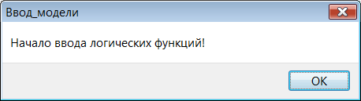

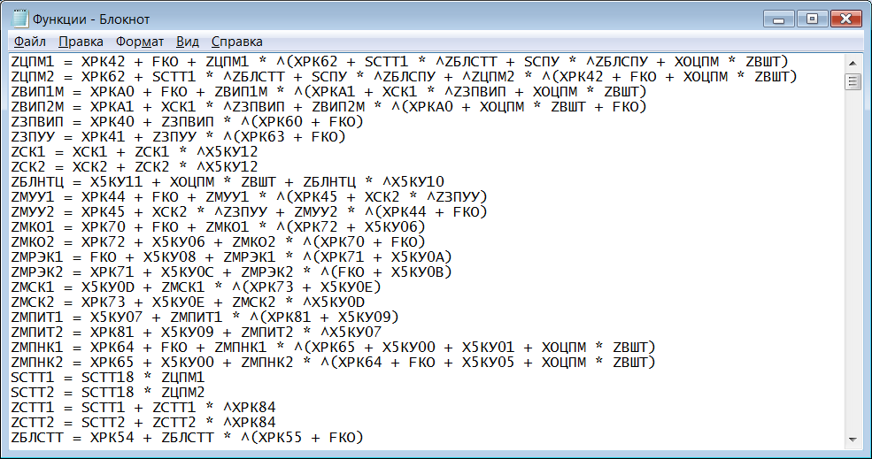

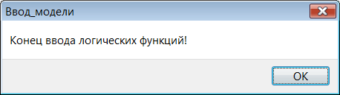

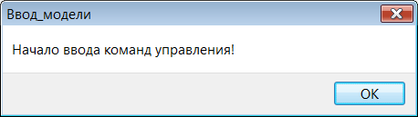

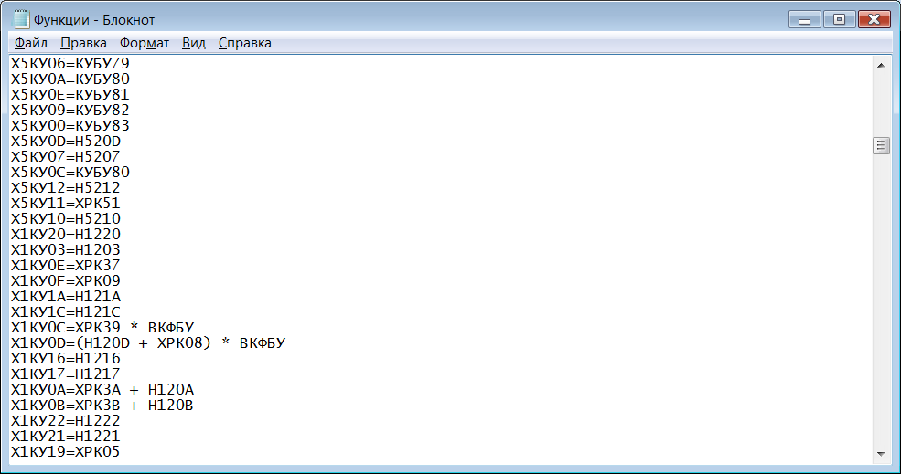

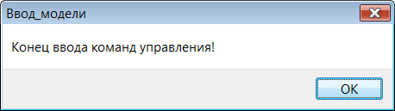

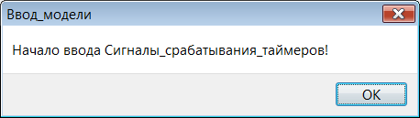

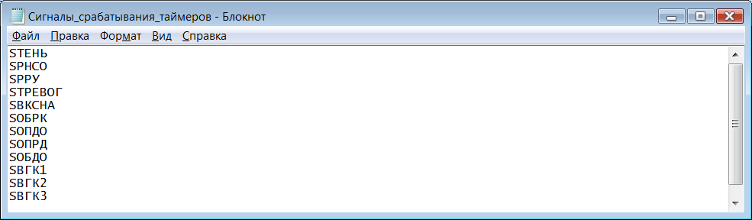

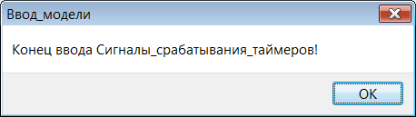

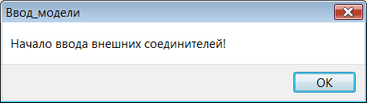

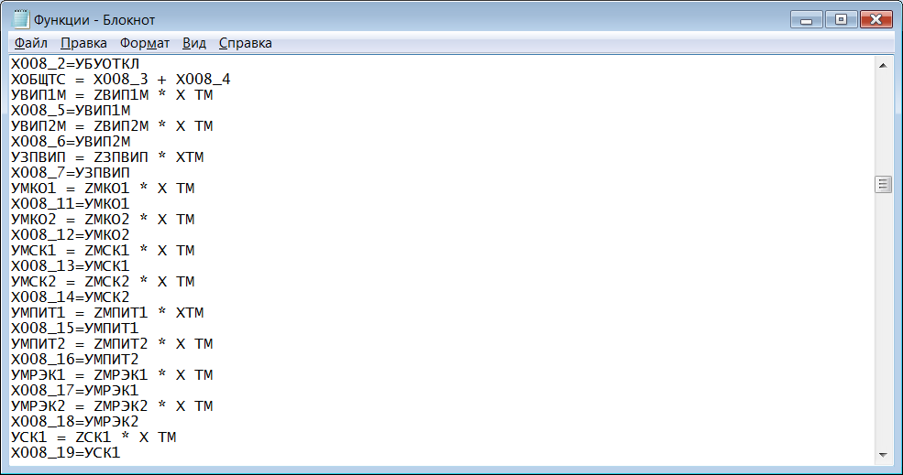

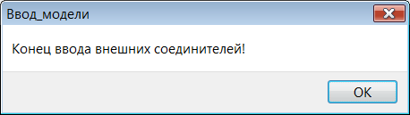

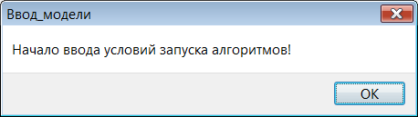

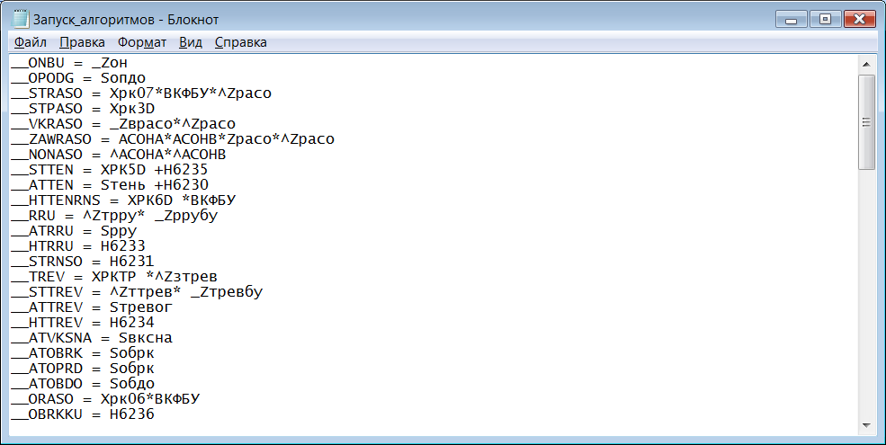

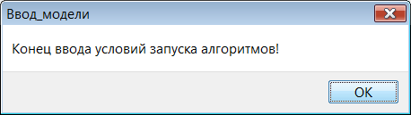

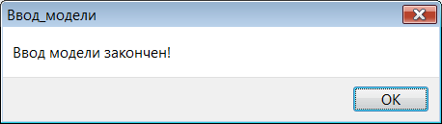

### Синтез_модели

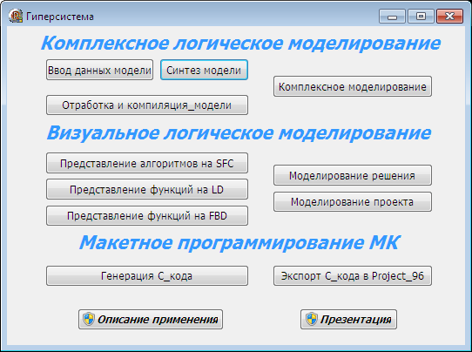

Синтез комплексной логической модели БУ заключается в преобразовании предметных конструкций модели (файлы *.txt) в программные конструкции модели (файлы *.pas) и включает:

* Синтез программ для выполнения алгоритмов управления;
* Синтез программ для вычисления логических функций;
* Синтез программ для работы с таймерами;
* Синтез программы подачи команд;
* Синтез программы подачи входов.

#### Синтез программ для выполнения алгоритмов управления

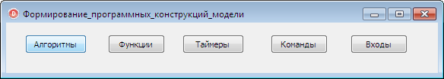

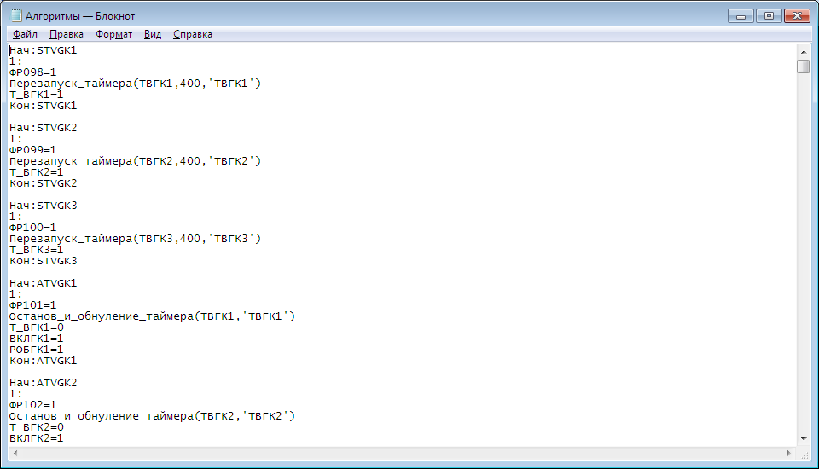

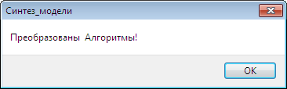

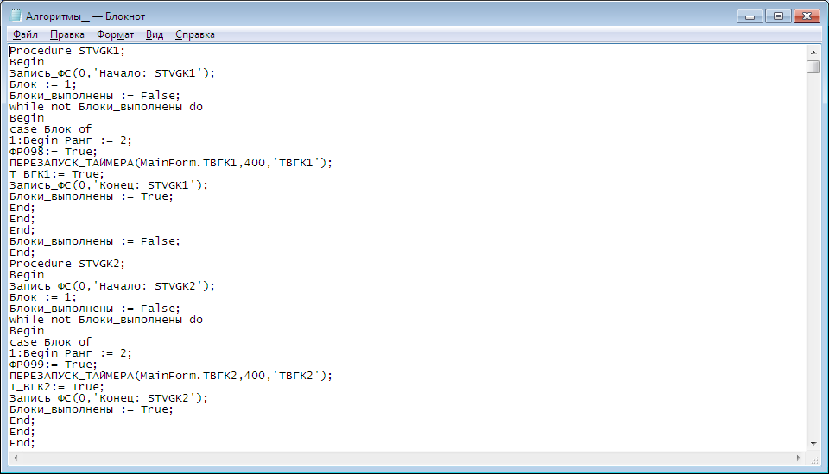

#### Синтез программ для вычисления логических функций

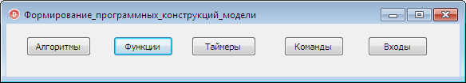



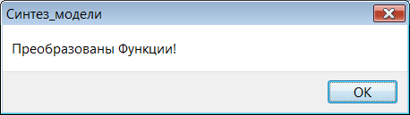

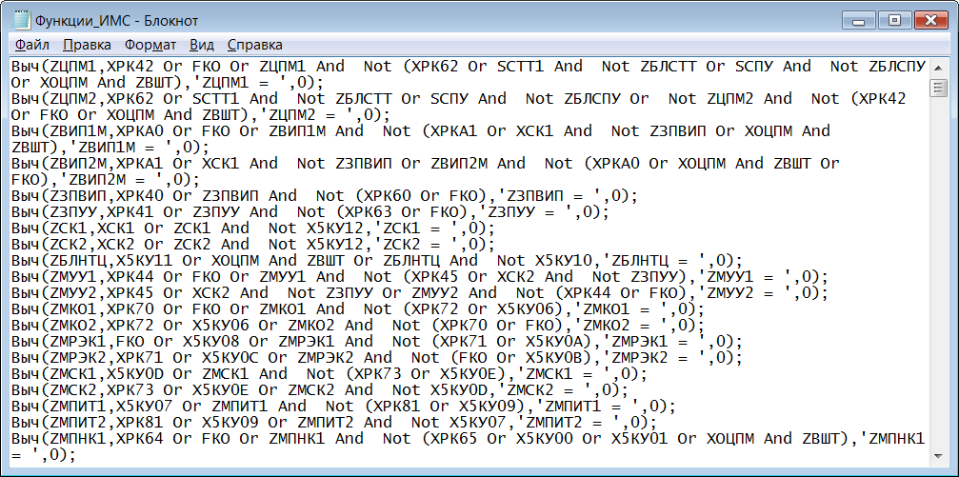

#### Синтез программ для работы с таймерами

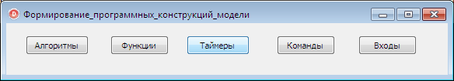

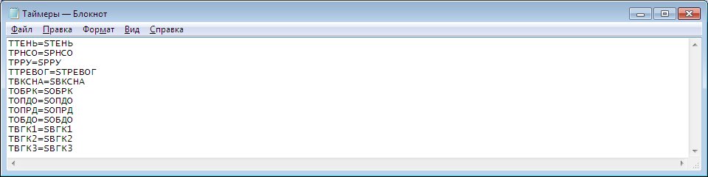

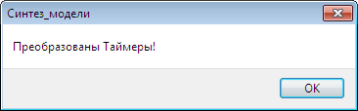

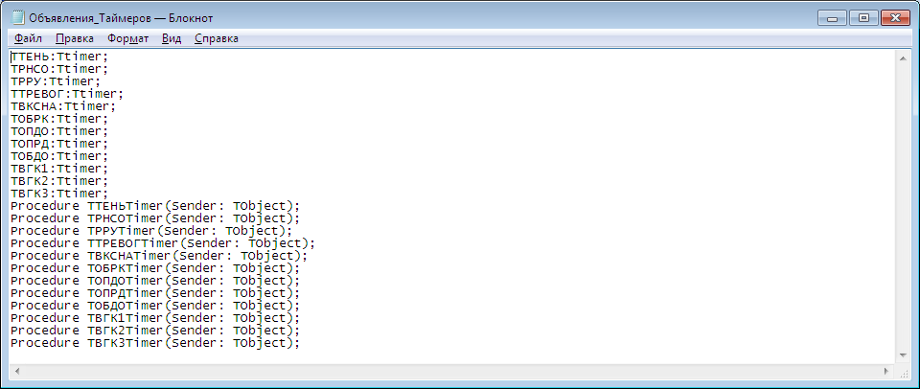

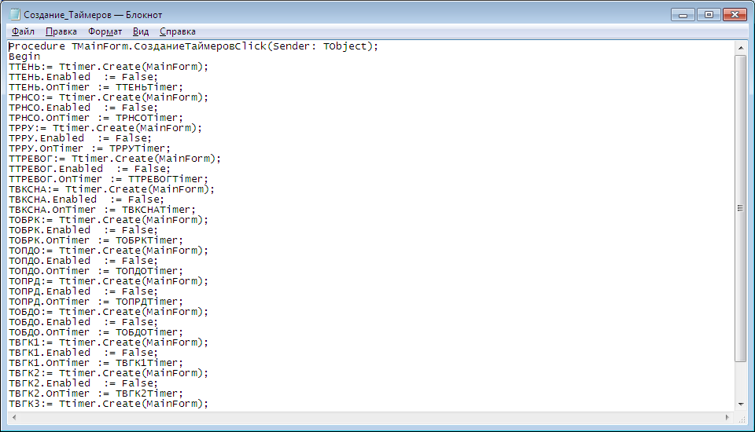

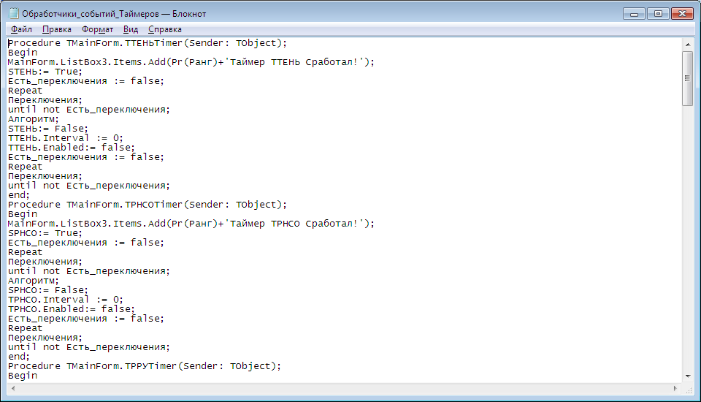

#### Синтез программы подачи команд

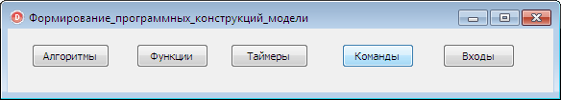

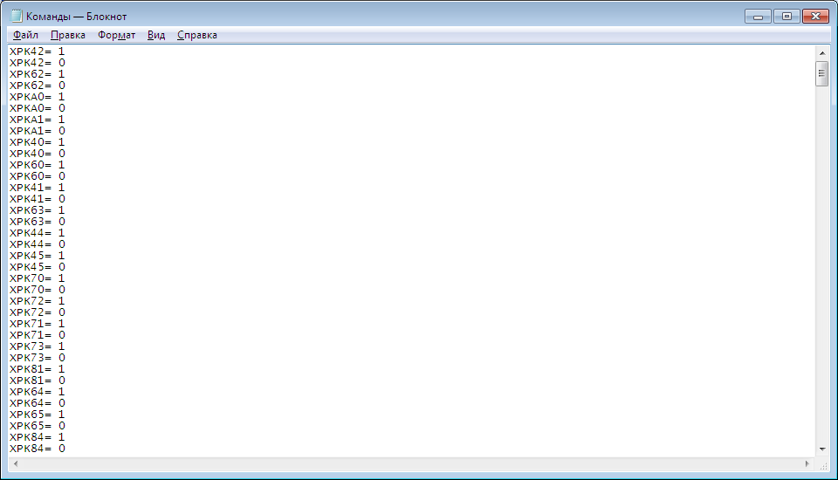

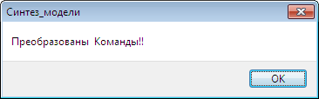

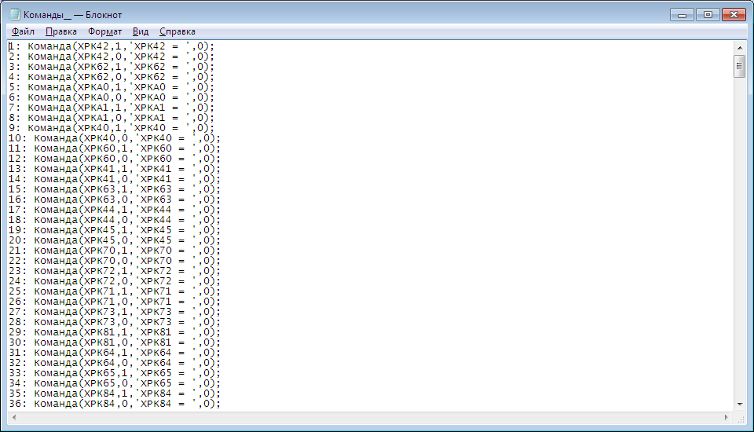

#### Синтез программы подачи входов

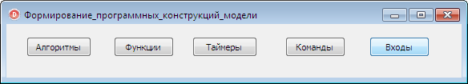

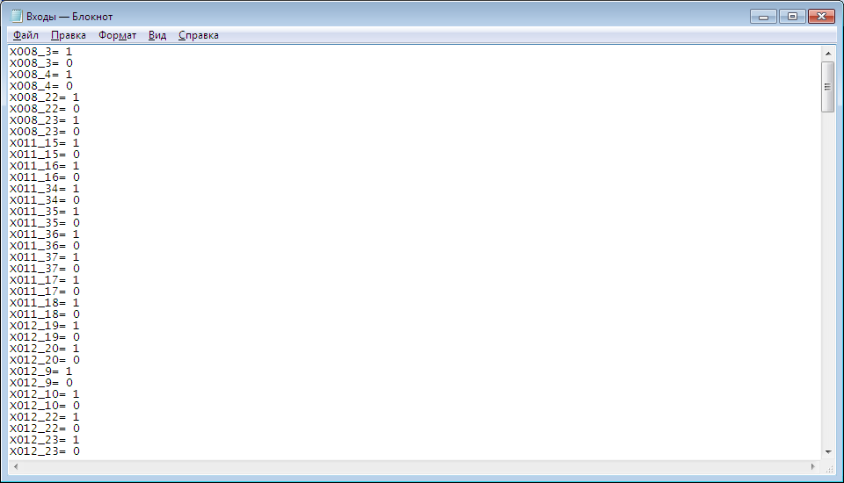

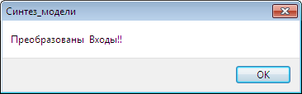

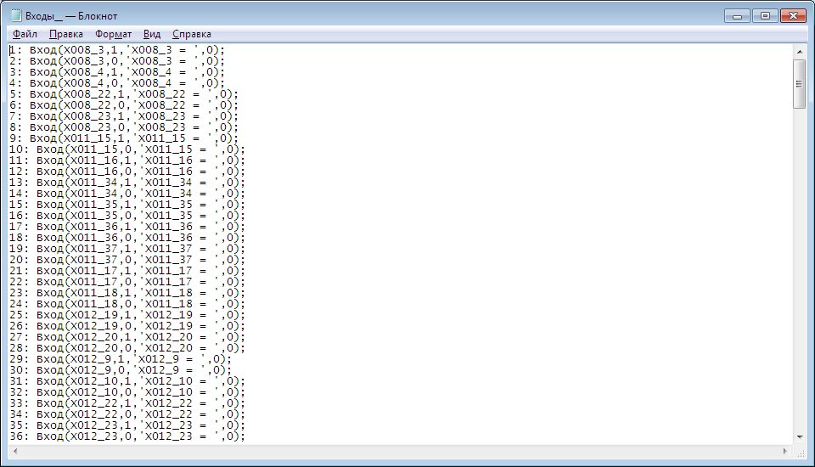

### СИНТЕЗ_МОДЕЛИ на языке С

#### Синтез программ для выполнения алгоритмов управления

В рамках данного курсового проекта необходимо выполнить преобразования с языка «Геракл» в язык «С».

Для выполнения задачи приведённой выше, нам необходимо отредактировать проект «Синтез модели», который находится по такому пути: Гиперсистема\Проекты\Синтез модели. Файл отвечающий за преобразования называется Синтез__модели.pas. В данном файле находим интересующие нас данные:

1. Выходной файл находится в директории: Гиперсистема\ Предметные конструкции модели\ Алгоритмы.txt в коде это выглядит следующим образом:

|  |
| --- |
| procedure TSintez.FormCreate(Sender: TObject);  begin  GetDir(0,Резиденцмя_Гиперсистема);  Резиденцмя_Гиперсистема := StringReplace ( Резиденцмя_Гиперсистема, '\__history' , '', [rfReplaceAll, rfIgnoreCase]);  ShowMessage ('Резиденцмя_Гиперсистема: ' + Резиденцмя_Гиперсистема);  Резиденцмя_Предметные_конструкции_модели:= Резиденцмя_Гиперсистема + '\Предметные конструкции модели';  ShowMessage('Резиденцмя_Предметные_конструкции_модели: ' + Резиденцмя_Предметные_конструкции_модели);  Резиденцмя_Итерационное_моделирование := Резиденцмя_Гиперсистема + '\Проекты\Итерационное моделирование';  ShowMessage('Резиденцмя_Итерационное_моделирование: ' + Резиденцмя_Итерационное_моделирование);  end; |

1. Выходной файл лежит по данному пути Гиперсистема\ Проекты\ Итерационное моделирование\ Алгоритмы__.pas. Данный путь задаётся в процедуре языка Delphi TSintez.FormCreate, исходный код которой представлен выше.
2. Преобразование над алгоритмами происходит в процедуре TSintez.Алгоритмы_Click

##### Преобразование алгоритмов в процедуре TSintez.Алгоритмы_Click

Преобразование заключается в построчном считывание из входного файла данных, далее в зависимости от того, что считали, данные обрабатываются операторами «if». Эти преобразования подходят для моей цели поэтому оставляем их неизменными. Представим данный отрывок кода в листинге 3 ниже.

Листинг 3:

|  |
| --- |
| Readln(Алгоритмы,Исходная_строка);  Исходная_строка := AnsiUpperCase(Исходная_строка);  // ShowMessage(Исходная_строка);  if Исходная_строка <> '' then  Begin  if Pos('НАЧ:',Исходная_строка) <> 0 then  Begin  Выбор := Нач;  // ShowMessage('Нач');  End;  if Pos('КОН:',Исходная_строка) <> 0 then  Begin  Выбор := Кон;  // ShowMessage('Кон');  End;  if Pos('КОМ:',Исходная_строка) <> 0 then  Begin  Выбор := Ком;  // ShowMessage('Ком');  End;  if Pos(':',Исходная_строка) = Length(Исходная_строка) then  Begin  Выбор := Метка;  // ShowMessage('Метка');  End;  if Pos('=',Исходная_строка) > 0 then  Begin  Выбор := Действие;  // ShowMessage('Действие');  End;  if (Pos('=',Исходная_строка) = 0) And (Pos(':',Исходная_строка) = 0) then  Begin  if (Pos(')',Исходная_строка) <> 0) And (Pos('ТАЙМЕР',Исходная_строка) = 0)  then  Begin  Выбор := Подпрограмма;  // ShowMessage('Подпрограмм');  End;  End;  if (Pos('()',Исходная_строка) <> 0) then  Begin  Выбор := Подпрограмма_без_параметров;  // ShowMessage('Подпрограмма_без_параметров');  End;  if (Pos('ТАЙМЕР',Исходная_строка) <> 0) then  Begin  Выбор := Таймер;  // ShowMessage('Таймер');  End;  if Pos('ЕСЛИ',Исходная_строка) <> 0 then  Begin  Выбор := Условие;  // ShowMessage('Условие');  End;  if StrToIntDef(Исходная_строка,1) <> 1 then  Begin  Выбор := Переход;  // ShowMessage('Переход');  End; |

В листинге 3 приведенном выше, устанавливается переменная «Выбор» в значение в зависимости от входной строки. Данная переменная является типом перечисления и может принимать следующие значения:

* Действие
* Условие
* Переход
* Подпрограмма
* Подпрограмма_без_параметров
* Таймер
* Метка
* Нач
* Кон
* Ком
* Нет_выбора

В зависимости от значения переменной «Выбор» будет срабатывать case, в котором проводятся некие преобразование над считанными строками из файла и далее записываются в выходной файл построчно.

Например для преобразования конструкции «Нач:» на языке Геракл, будет использоваться следующий кусок кода на языке Delphi, который будет генерировать код на языке С.

|  |
| --- |
| case Выбор of  Нач: Begin  Writeln(Алгоритмы__,'void ' + Имя_алгоритма + '()');  Writeln(Алгоритмы__,'{');  Writeln(Алгоритмы__,'Запись_ФС(0,''' + 'Начало: ' + Имя_алгоритма + ''');');  Writeln(Алгоритмы__,'Блок = 1;');  Writeln(Алгоритмы__,'Блоки_выполнены = false;');  Writeln(Алгоритмы__,'while(!Блоки_выполнены)');  Writeln(Алгоритмы__,'{');  Writeln(Алгоритмы__,'switch(Блок){');  Writeln(Алгоритмы__,'case ');  Выбор := Нет_выбора  End; |

На рисунке 5 представлен результат кода, то, что было (закомментировано) и то, что стало.

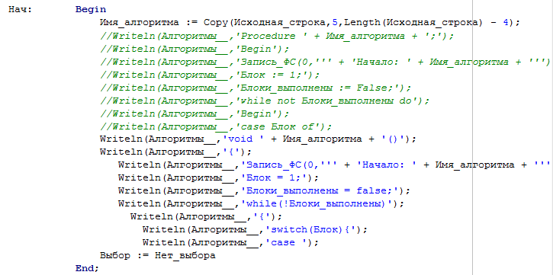

Рисунок 5 – преобразование выходного кода из Delphi в C

Таким образом изменяем все выходные строки на язык С. В итоге получаем код который представлен в листинге 4.

После компиляции проекта Синтез модели и запуска на выходе получим код на языке С. Ниже на рисунке 6 представлен результат преобразования блока кода на языке Геракл в код на языке С.

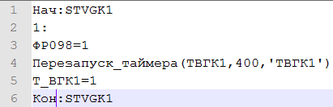

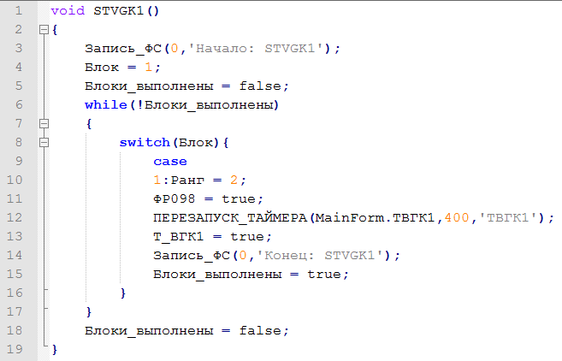

Рисунок 6 – преобразование языка Геракла в С

##### Проверка результата

Следующим шагом будет проверка полученного кода на языке С в студии С++ Builder XE3. Для этого создадим консольный проект на языке С и напишем туда код, который будет вызывать нашу функцию. Ниже приведён листинг 5.

Листинг5:

|  |
| --- |
| #pragma hdrstop  #pragma argsused  #include <stdio.h>  #include <tchar.h>  //#include <iostream.h>  #ifndef TRUE  #define TRUE 1  #endif  #ifndef FALSE  #define FALSE 0  #endif  int Блок, Ранг;  _Bool Блоки_выполнены, ФР098, Т_ВГК1;  void STVGK1()  {  //Запись_ФС(0,'Начало: STVGK1');  Блок = 1;  Блоки_выполнены = TRUE;  while(!Блоки_выполнены)  {  switch(Блок){  case  1:Ранг = 2;  ФР098 = TRUE;  //ПЕРЕЗАПУСК_ТАЙМЕРА(MainForm.TВГК1,400,'TВГК1');  Т_ВГК1 = TRUE;  //Запись_ФС(0,'Конец: STVGK1');  Блоки_выполнены = TRUE;  }  }  Блоки_выполнены = FALSE;  }  int _tmain(int argc, _TCHAR* argv[])  {  STVGK1();  return 0;  } |

#### Синтез программ для вычисления логических функций

##### Описание процесса преобразования формул

Работа данного пункта заключается в том, чтобы преобразовать формулы на язык С. В листинге 1 отражен примерный формат формул.

Листинг 1:

|  |
| --- |
| ZЦПМ1 = XРК42 + FКО + ZЦПМ1 * ^ ( ХРК62 + SСТТ1 * ^ ZБЛСТТ + SСПУ * ^ ZБЛСПУ + ХОЦПМ * ZВШТ )  ZЦПМ2 = XРК62 + SСТТ1 * ^ ZБЛСТТ + SСПУ * ^ ZБЛСПУ + ^ ZЦПМ2 * ^ ( XРК42 + FКО + ХОЦПМ * ZВШТ )  ZВИП1М = XРКA0 + FКО + ZВИП1М * ^ ( XРКA1 + ХСК1 * ^ ZЗПВИП + ХОЦПМ * ZВШТ )  ZВИП2М = XРКA1 + ХСК1 * ^ ZЗПВИП + ZВИП2М * ^ ( XРКA0 + ХОЦПМ * ZВШТ + FКО )  ZЗПВИП = XРК40 + ZЗПВИП * ^ ( XРК60 + FКО )  ZЗПУУ = XРК41 + ZЗПУУ * ^ ( XРК63 + FКО )  ZСК1 = ХСК1 + ZСК1 * ^ Х5КУ12  ZСК2 = ХСК2 + ZСК2 * ^ Х5КУ12  ZБЛНТЦ = Х5КУ11 + ХОЦПМ * ZВШТ + ZБЛНТЦ * ^ Х5КУ10  ZМУУ1 = XРК44 + FКО + ZМУУ1 * ^ ( XРК45 + ХСК2 * ^ ZЗПУУ )  ZМУУ2 = XРК45 + ХСК2 * ^ ZЗПУУ + ZМУУ2 * ^ ( XРК44 + FКО )  ZМКО1 = XРК70 + FКО + ZМКО1 * ^ ( XРК72 + Х5КУ06 )  ZМКО2 = XРК72 + Х5КУ06 + ZМКО2 * ^ ( XРК70 + FКО )  ZМРЭК1 = FКО + Х5КУ08 + ZМРЭК1 * ^ ( XРК71 + Х5КУ0A )  ZМРЭК2 = XРК71 + Х5КУ0C + ZМРЭК2 * ^ ( FКО + Х5КУ0B )  ZМСК1 = Х5КУ0D + ZМСК1 * ^ ( XРК73 + X5КУ0E )  ZМСК2 = XРК73 + X5КУ0E + ZМСК2 * ^ Х5КУ0D  ZМПИТ1 = Х5КУ07 + ZМПИТ1 * ^ ( XРК81 + Х5КУ09 )  ZМПИТ2 = XРК81 + Х5КУ09 + ZМПИТ2 * ^ Х5КУ07  ZМПНК1 = XРК64 + FКО + ZМПНК1 * ^ ( XРК65 + Х5КУ00 + Х5КУ01 + XОЦПМ * ZВШТ )  ZМПНК2 = XРК65 + Х5КУ00 + ZМПНК2 * ^ ( XРК64 + FКО + Х5КУ05 + XОЦПМ * ZВШТ )  SСТТ1 = SСТТ18 * ZЦПМ1  SСТТ2 = SСТТ18 * ZЦПМ2  ZСТТ1 = SСТТ1 + ZСТТ1 * ^ XРК84  ZСТТ2 = SСТТ2 + ZСТТ2 * ^ XРК84  ZБЛСТТ = XРК54 + ZБЛСТТ * ^ ( XРК55 + FКО )  FСПУ = ХСПУ  ZТСУ2 = FСПУ + ZТСУ2 * ^ SСУ2  ZСТСУ2 = SСУ2 + ZСТСУ2 * ^ XРК84  ZСПУ = FСПУ + ZСПУ * ^ ( SСПУ + Х5КУ21 + Х5KУ22 )  ZСТСПУ = SСПУ + ZСТСПУ * ^ XРК84  ZБЛСПУ = XРК74 + ZБЛСПУ * ^ ( XРК75 + FКО )  SСТТ = SСТТ18 * ^ ZБЛСТТ + SСПУ * ^ ZБЛСПУ  ZСТСРС = SСРС + ZСТСРС * ^ XРК84  FКО = ( ХКО13 + ХКО24 ) * ZРКО + XРК92  ZРВМ = ХРБЛВМ * ZВШТ + ZРВМ * ^ ( ХБЛВМ * ZВШТ + FКО + Х1КУ27 )  ZРКО = hВМ5 + ХРБЛКО * ZВШТ + ZРКО * ^ ( ХБЛКО * ZВШТ + Х1КУ27 ) |

После преобразования данных формул в язык «С» они будут выглядеть следующим образом, листинг 2.

Листинг 2:

|  |
| --- |
| ZЦПМ1 = XРК42 || FКО || ZЦПМ1 && ! ( ХРК62 || SСТТ1 && ! ZБЛСТТ || SСПУ && ! ZБЛСПУ || ХОЦПМ && ZВШТ );  ZЦПМ2 = XРК62 || SСТТ1 && ! ZБЛСТТ || SСПУ && ! ZБЛСПУ || ! ZЦПМ2 && ! ( XРК42 || FКО || ХОЦПМ && ZВШТ );  ZВИП1М = XРКA0 || FКО || ZВИП1М && ! ( XРКA1 || ХСК1 && ! ZЗПВИП || ХОЦПМ && ZВШТ );  ZВИП2М = XРКA1 || ХСК1 && ! ZЗПВИП || ZВИП2М && ! ( XРКA0 || ХОЦПМ && ZВШТ || FКО );  ZЗПВИП = XРК40 || ZЗПВИП && ! ( XРК60 || FКО );  ZЗПУУ = XРК41 || ZЗПУУ && ! ( XРК63 || FКО );  ZСК1 = ХСК1 || ZСК1 && ! Х5КУ12;  ZСК2 = ХСК2 || ZСК2 && ! Х5КУ12;  ZБЛНТЦ = Х5КУ11 || ХОЦПМ && ZВШТ || ZБЛНТЦ && ! Х5КУ10;  ZМУУ1 = XРК44 || FКО || ZМУУ1 && ! ( XРК45 || ХСК2 && ! ZЗПУУ );  ZМУУ2 = XРК45 || ХСК2 && ! ZЗПУУ || ZМУУ2 && ! ( XРК44 || FКО );  ZМКО1 = XРК70 || FКО || ZМКО1 && ! ( XРК72 || Х5КУ06 );  ZМКО2 = XРК72 || Х5КУ06 || ZМКО2 && ! ( XРК70 || FКО );  ZМРЭК1 = FКО || Х5КУ08 || ZМРЭК1 && ! ( XРК71 || Х5КУ0A );  ZМРЭК2 = XРК71 || Х5КУ0C || ZМРЭК2 && ! ( FКО || Х5КУ0B );  ZМСК1 = Х5КУ0D || ZМСК1 && ! ( XРК73 || X5КУ0E );  ZМСК2 = XРК73 || X5КУ0E || ZМСК2 && ! Х5КУ0D;  ZМПИТ1 = Х5КУ07 || ZМПИТ1 && ! ( XРК81 || Х5КУ09 );  ZМПИТ2 = XРК81 || Х5КУ09 || ZМПИТ2 && ! Х5КУ07;  ZМПНК1 = XРК64 || FКО || ZМПНК1 && ! ( XРК65 || Х5КУ00 || Х5КУ01 || XОЦПМ && ZВШТ );  ZМПНК2 = XРК65 || Х5КУ00 || ZМПНК2 && ! ( XРК64 || FКО || Х5КУ05 || XОЦПМ && ZВШТ );  SСТТ1 = SСТТ18 && ZЦПМ1;  SСТТ2 = SСТТ18 && ZЦПМ2;  ZСТТ1 = SСТТ1 || ZСТТ1 && ! XРК84;  ZСТТ2 = SСТТ2 || ZСТТ2 && ! XРК84;  ZБЛСТТ = XРК54 || ZБЛСТТ && ! ( XРК55 || FКО );  FСПУ = ХСПУ;  ZТСУ2 = FСПУ || ZТСУ2 && ! SСУ2;  ZСТСУ2 = SСУ2 || ZСТСУ2 && ! XРК84;  ZСПУ = FСПУ || ZСПУ && ! ( SСПУ || Х5КУ21 || Х5KУ22 );  ZСТСПУ = SСПУ || ZСТСПУ && ! XРК84;  ZБЛСПУ = XРК74 || ZБЛСПУ && ! ( XРК75 || FКО );  SСТТ = SСТТ18 && ! ZБЛСТТ || SСПУ && ! ZБЛСПУ;  ZСТСРС = SСРС || ZСТСРС && ! XРК84;  FКО = ( ХКО13 || ХКО24 ) && ZРКО || XРК92;  ZРВМ = ХРБЛВМ && ZВШТ || ZРВМ && ! ( ХБЛВМ && ZВШТ || FКО || Х1КУ27 );  ZРКО = hВМ5 || ХРБЛКО && ZВШТ || ZРКО && ! ( ХБЛКО && ZВШТ || Х1КУ27 ); |

Для запуска процесса преобразования необходимо открыть приложение (Рисунок 4).

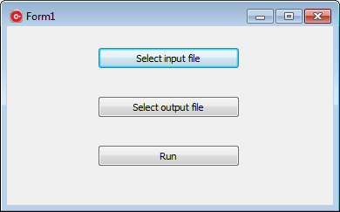

Рисунок 4 – Общий вид приложения

Далее необходимо нажать клавишу “Select input file” и выбрать файл, в котором записаны формулы. Затем нажать “Select output file” и выбрать файл, в который будет произведена запись. Затем нажать на клавише “Run”, для запуска процесса преобразования.

Для этого был написан отдельный C++ модуль, с названием Work. На листинге 3 представлен заголовочный файл этого модуля.

Листинг 3:

|  |
| --- |
| #ifndef WORK_H  #define WORK_H  #include <fstream>  #include <string>  #include <string.h>  **using namespace** **std**;  **enum** EXIT_CODES { SUCCESS, FAILED };  #define LINE_LENGTH 1024  #define HOLDERS_LENGTH 3  wstring perform(**const wchar_t**\* line);  **int** work(**const wchar_t**\* input**, const wchar_t**\* output);  #endif |

В этом листнге описываются сигнатуры функции преобразования perform и функции, которая производит чтения из input файла и записывает результат в output файл work. Как видно из этих сигнатур, приложение написано с поддержкой Unicode кодировок.

Листинг 4:

|  |
| --- |
| #include "Work.h"  pair <**const wchar_t**\*, **const wchar_t**\*> holders[HOLDERS_LENGTH] = {  make_pair(L"^", L"!"),  make_pair(L"*", L"&&"),  make_pair(L"+", L"||")  };  wstring perform(**const wchar_t**\* line)  {  wstring sLine (line);  **for** (**int** i = 0; HOLDERS_LENGTH > i; ++i) {  **unsigned int** index = 0;  **while** (index < sLine.length()) {  index = sLine.find(holders[i].first, index);  **if** (sLine.length() <= index) {  **break**;  }  sLine.replace(index, wcslen(holders[i].first), holders[i].second);  index += wcslen(holders[i].second);  }  }  **return** sLine.append(L";");  }  **int** work(**const wchar_t**\* input, **const wchar_t**\* output)  {  **if** (!wcslen(input) || !wcslen(output)) {  return FAILED;  }  wfstream fin(input, ios::in), fout(output, ios::out);  **wchar_t** line[LINE_LENGTH];  **while** (!fin.eof()) {  fin.getline(line, LINE_LENGTH - 1);  fout << perform(line) << endl;  }  fin.close();  fout.close();  **return** SUCCESS;  } |

На листинге 6 представлен исходный код заголовочного файла по работе с формой

Листинг 6:

|  |
| --- |
| //---------------------------------------------------------------------------  #ifndef Unit1H  #define Unit1H  //---------------------------------------------------------------------------  #include <System.Classes.hpp>  #include <Vcl.Controls.hpp>  #include <Vcl.StdCtrls.hpp>  #include <Vcl.Forms.hpp>  #include <Vcl.Dialogs.hpp>  #include <Vcl.ExtDlgs.hpp>  #include "Work.h"  //---------------------------------------------------------------------------  **class** TForm1 : **public** TForm  {  **__published**: // IDE-managed Components  TOpenTextFileDialog *OpenTextFileDialog1;  TSaveTextFileDialog *SaveTextFileDialog1;  TButton *Button1;  TButton *Button2;  TButton *Button3;  **void __fastcall** Button1Click(TObject *Sender);  **void __fastcall** Button2Click(TObject *Sender);  **void __fastcall** Button3Click(TObject *Sender);  **private**: // User declarations  **public**: // User declarations  **__fastcall** TForm1(TComponent* Owner);  };  //---------------------------------------------------------------------------  **extern** PACKAGE TForm1 *Form1;  //---------------------------------------------------------------------------  #endif |

А на листинге 7 представлена реализация логики по работе с диалоговыми окнами.

Листинг 7:

|  |
| --- |
| //---------------------------------------------------------------------------  #include <vcl.h>  #pragma hdrstop  #include "Unit1.h"  //---------------------------------------------------------------------------  #pragma package(smart_init)  #pragma resource "*.dfm"  TForm1 *Form1;  //---------------------------------------------------------------------------  **__fastcall** TForm1::TForm1(TComponent* Owner)  : TForm(Owner)  {  }  //---------------------------------------------------------------------------  **void __fastcall** TForm1::Button1Click(TObject *Sender)  {  **this**->OpenTextFileDialog1->Execute(this->Handle);  }  //---------------------------------------------------------------------------  **void __fastcall** TForm1::Button2Click(TObject *Sender)  {  **this**->SaveTextFileDialog1->Execute();  }  //---------------------------------------------------------------------------  **void __fastcall** TForm1::Button3Click(TObject *Sender)  {  **if** (FAILED == work(**this**->OpenTextFileDialog1->FileName.c_str(), **this**->SaveTextFileDialog1->FileName.c_str())) {  MessageBox(**this**->Handle, L"Input and/or output files missed", L"Error", MB_OK);  } **else** {  MessageBox(**this**->Handle, L"Proccess finished", L"OK", MB_OK);  }  }  //--------------------------------------------------------------------------- |

### Отработка и компиляция модели

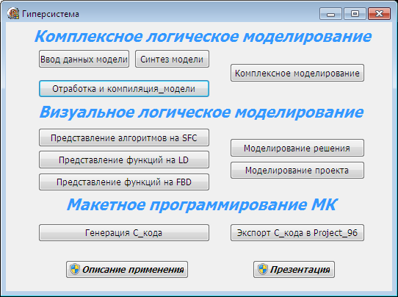

Композиционная модель УУ представляет собой композицию из предметных конструкций (логических данных ТЗ), программных конструкций (фрагментов кода DELPHI) и резидентных конструкций (шаблонов программ DELPHI приложения «Гиперсистема»). При этом предметные конструкции и программные конструкции составляют более 90% композиционной модели.

Резидентные конструкции-шаблоны приложения «Гиперсистема» содержат директивы INCUDE, с помощью которых эти константные конструкции-шаблоны соединяются с переменными программными конструкциями, сгенерированными в процессе синтеза модели нового УУ, и образуют программную исполняемую модель управляющего устройства.

Это очень важная концептуальная основа приложения «Гиперсистема» и ее нужно отчетливо представлять пользователю на этапе отработки (отладки) модели УУ.

При выполнении команды *Отработка и компиляция модели* запускается среда разработки Delphi XE3.

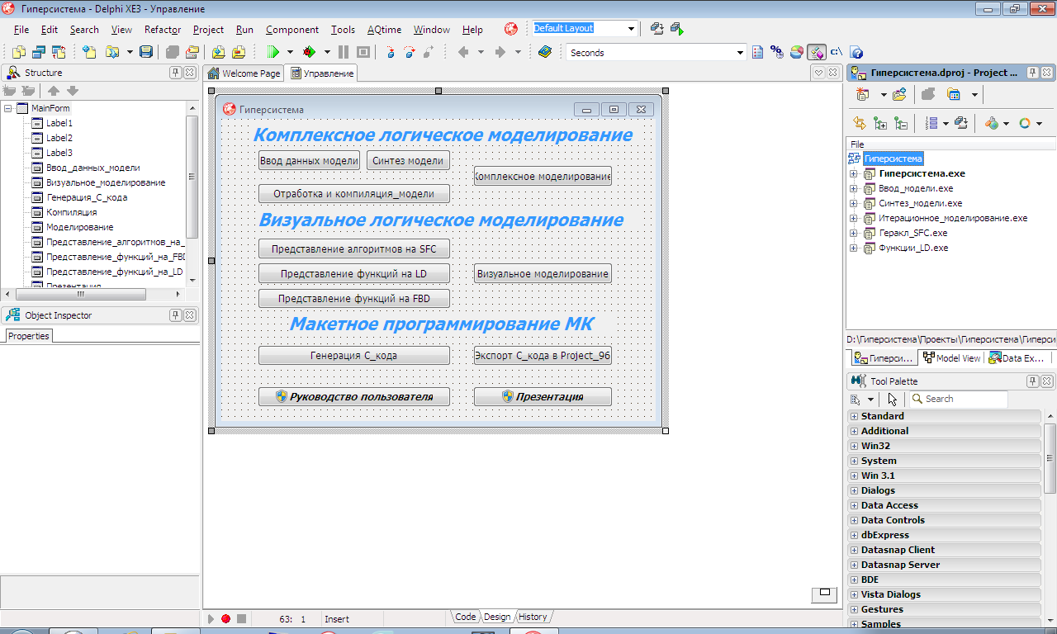

Можно компилировать отдельный проект, предварительно выбрав его.

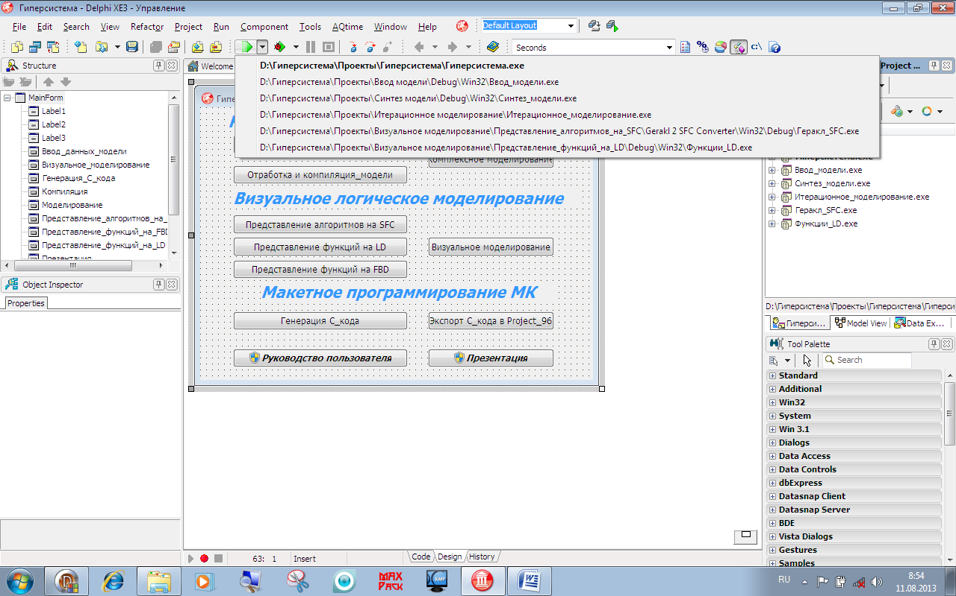

Можно также компилировать всю проектную группу командой *Compile All (Build All).*

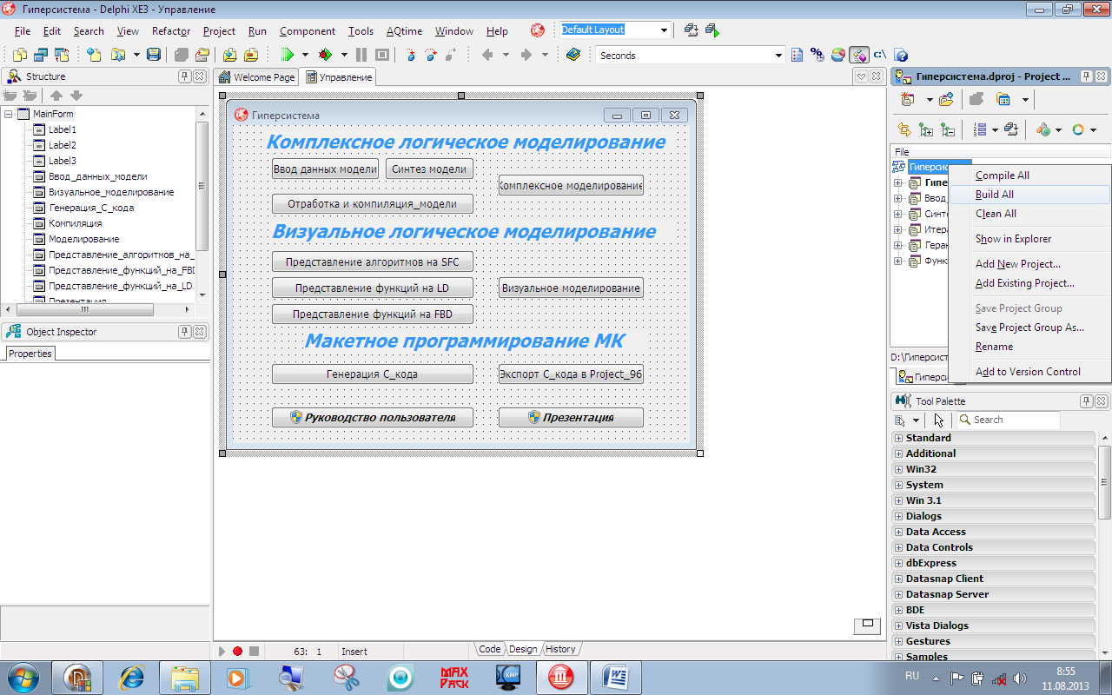

#### Конструкции-шаблоны приложения «Гиперсистема»

Вначале представим основные конструкции-шаблоны приложения «Гиперсистема».

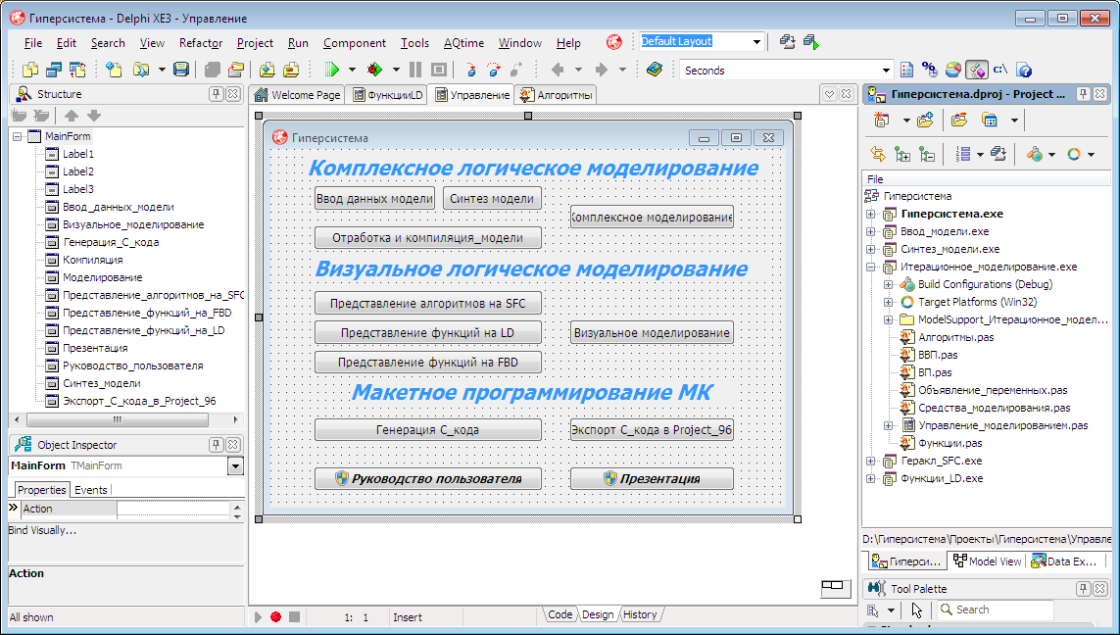

Шаблон *Алгоритмы*.

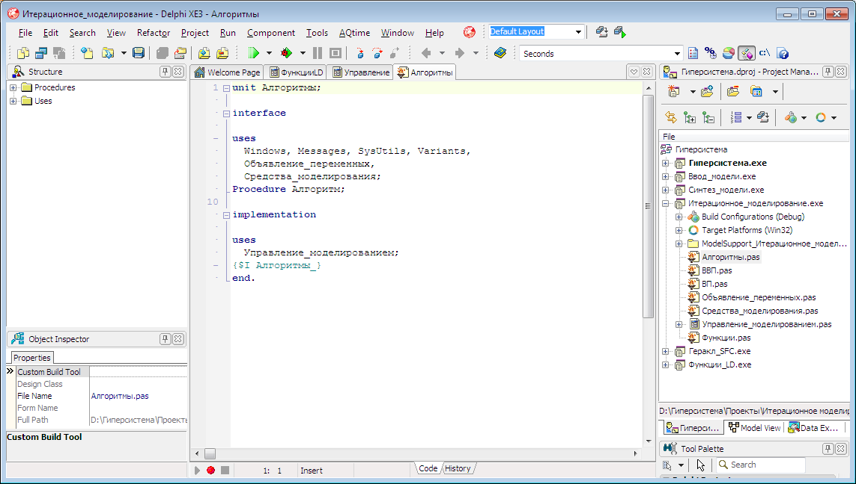

Шаблон *Функции*.

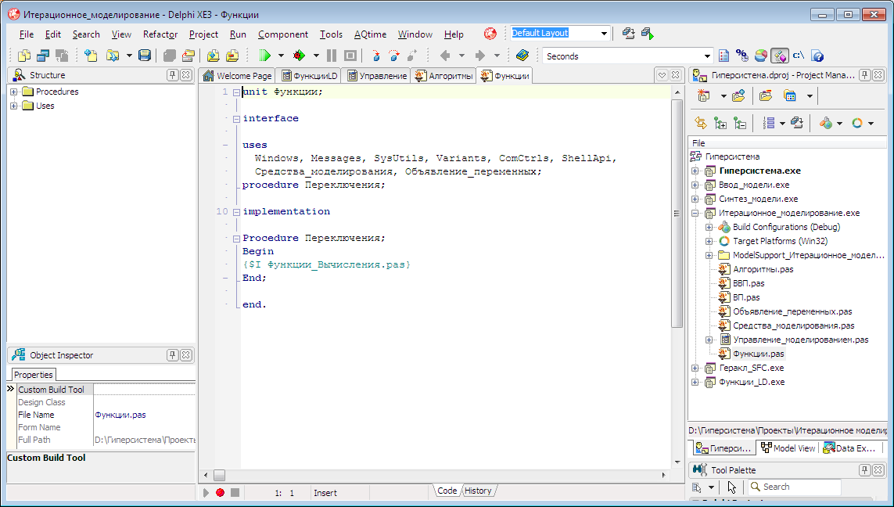

Шаблон *Объявления_переменных*.

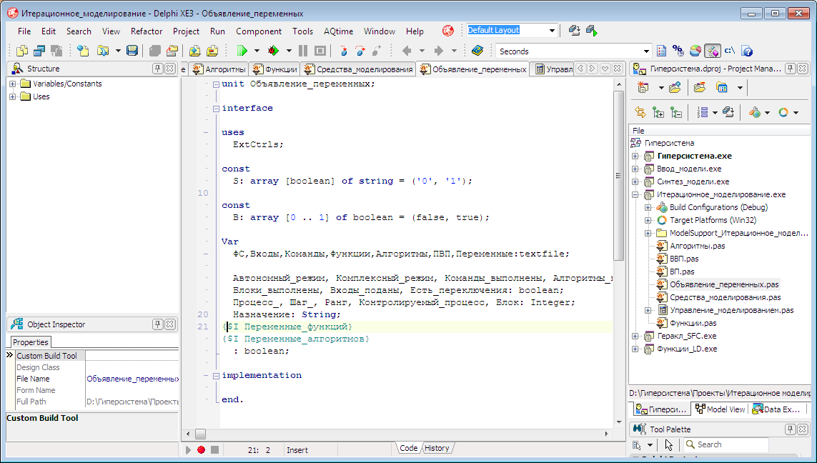

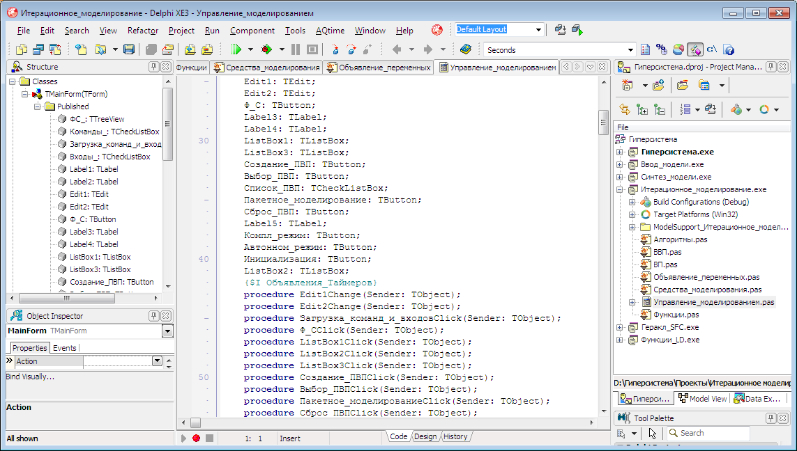

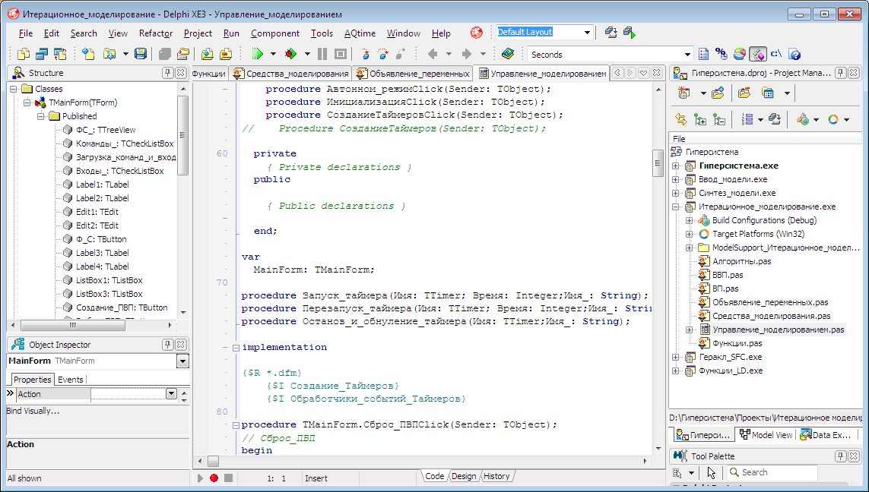

Шаблон *ВВП*.

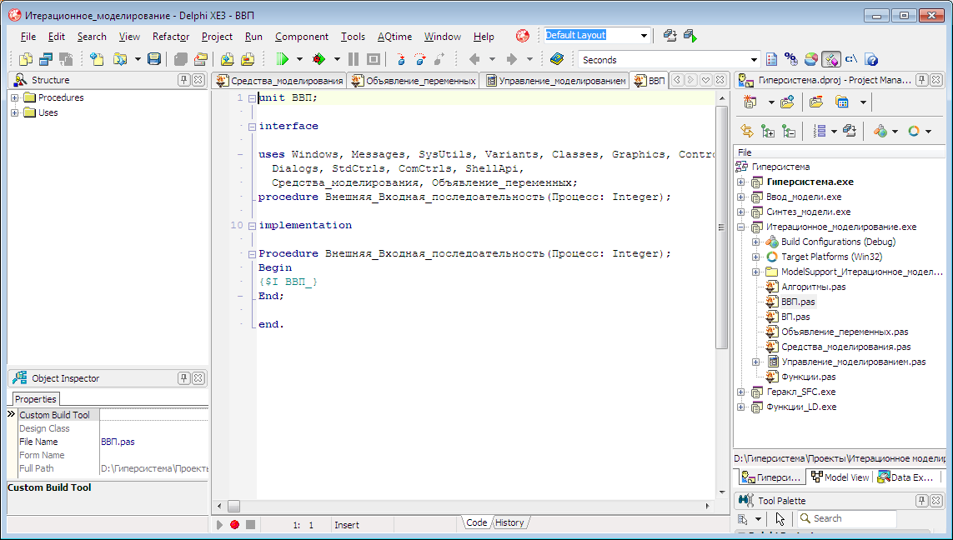

Шаблон *ВП*.

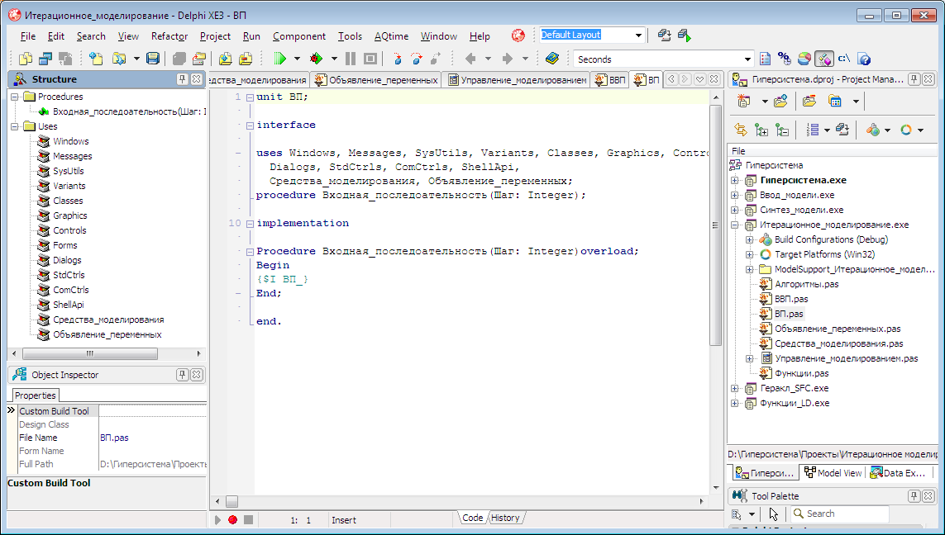

#### Связи конструкций-шаблонов с программными конструкциями

Далее поясним очень простой и важный механизм связи конструкций-шаблонов с программными конструкциями. Установив курсор на любой директиве INCLUDE (например, {$I Алгоритмы_} в конструкции-шаблоне (модуль Алгоритмы)) с помощью ПКМ вызываем контекстное меню и выполняем команду Open File at Cursor.

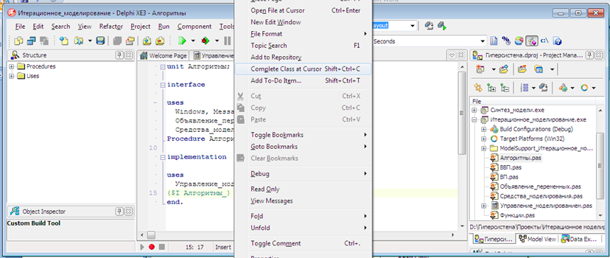

В результате получаем код вложенной конструкции-шаблона (процедура Алгоритм).

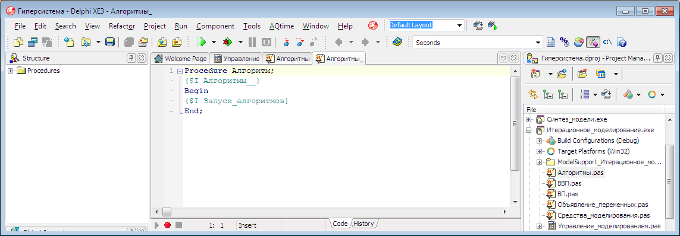

Открываем директивы {$I Алгоритмы__} и {$I Запуск Алгоритмов} и получаем коды соответствующих программных конструкций.

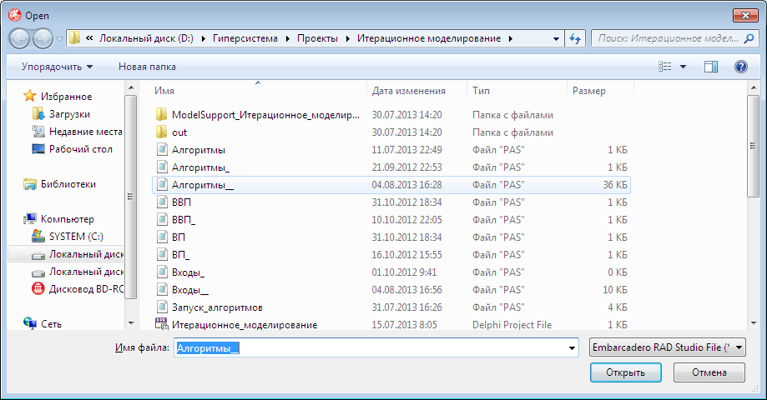

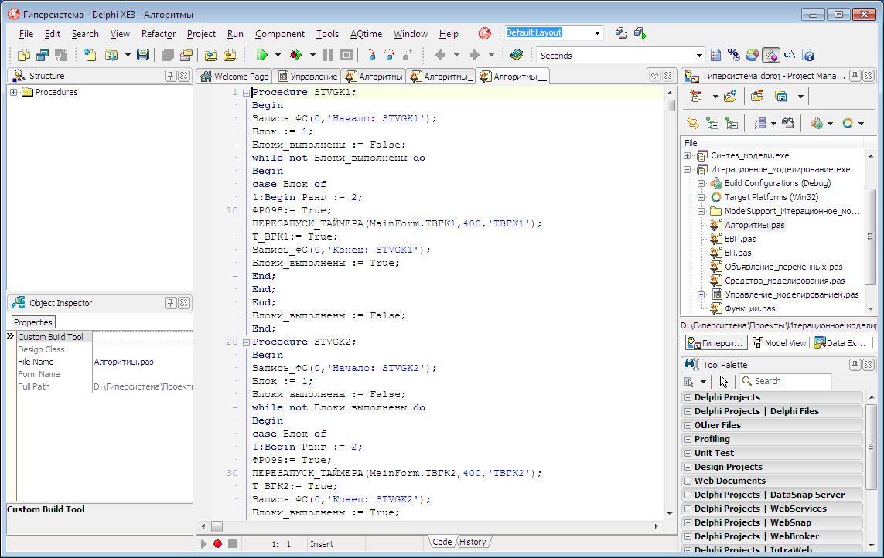

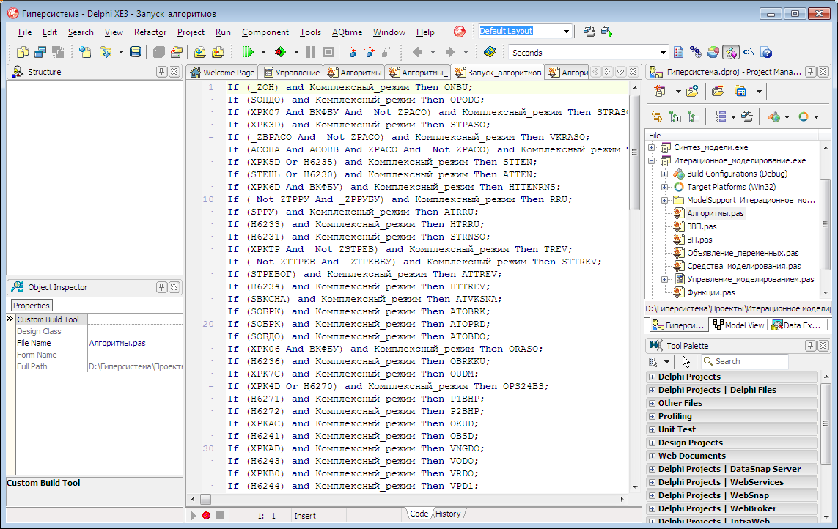

#### Отработка предметных конструкций модели

Композиционная модель реального УУ (на примере БУ) представляет собой очень сложную программу. Для ее отладки (отработки) используется весь мощнейший комплекс отладочных средств используемой среды разработки RAD Studio DELPHI XE3. В процессе отладки константные конструкции-шаблоны и переменные программные конструкции конкретного УУ являются одной программой сложной структуры. При этом ошибки (практически неизбежные) обнаруживаются в программных конструкциях, а возникают они в предметных конструкциях.

Таким образом, в процессе отладки композиционной модели реального УУ идет отработка предметных конструкций (логических данных ТЗ), программных конструкций (фрагментов кода DELPHI) и резидентных конструкций (шаблонов программ DELPHI приложения «Гиперсистема»). При этом изменения с целью устранения выявленных ошибок могут вноситься пользователем только в предметные конструкции (документ ТЗ).

Допускается внесение временных изменений отладочного характера непосредственно в программные конструкции. При внесении оперативных изменений в эти конструкции выполняется повторная компиляция соответствующей программной конструкции, не повторяя весь процесс ввода данных и синтеза модели сначала.

Сообщения об ошибках компиляции, полученные в процессе отладки модели (программных и резидентных конструкций), должны быть преобразованы в сообщения о соответствующих ошибках в предметных конструкциях (логических данных ТЗ). Для этого сообщения об ошибках компиляции из окна *Messages* среды разработки Delphi XE3 преобразуются в предметную терминологию и выдаются пользователю приложения «Гиперсистема» (в перспективе!).

##### Отработка конструкции Логические_функции

Рассмотрим примеры поиска и устранения ошибок в логических функциях ТЗ. Для целей демонстрации процесса поиска и устранения ошибок в функции, отмеченные в следующем окне красным цветом, внесены различные синтаксические ошибки.

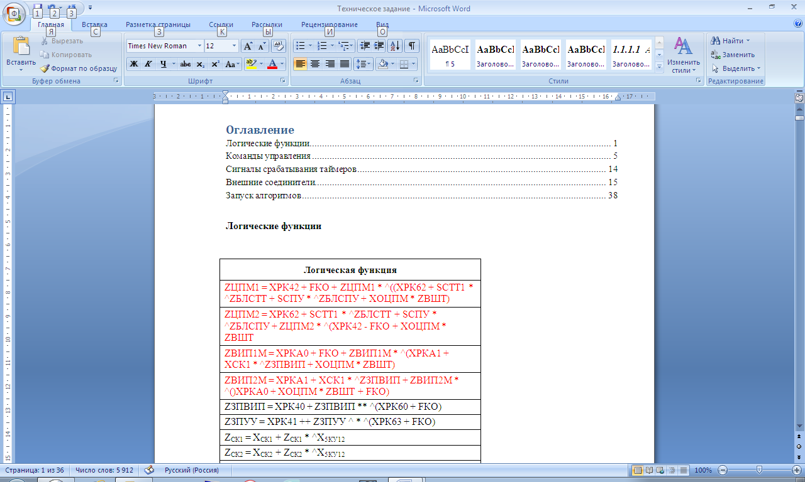

Запускаем приложение «Гиперсистема» и выполняем этапы:

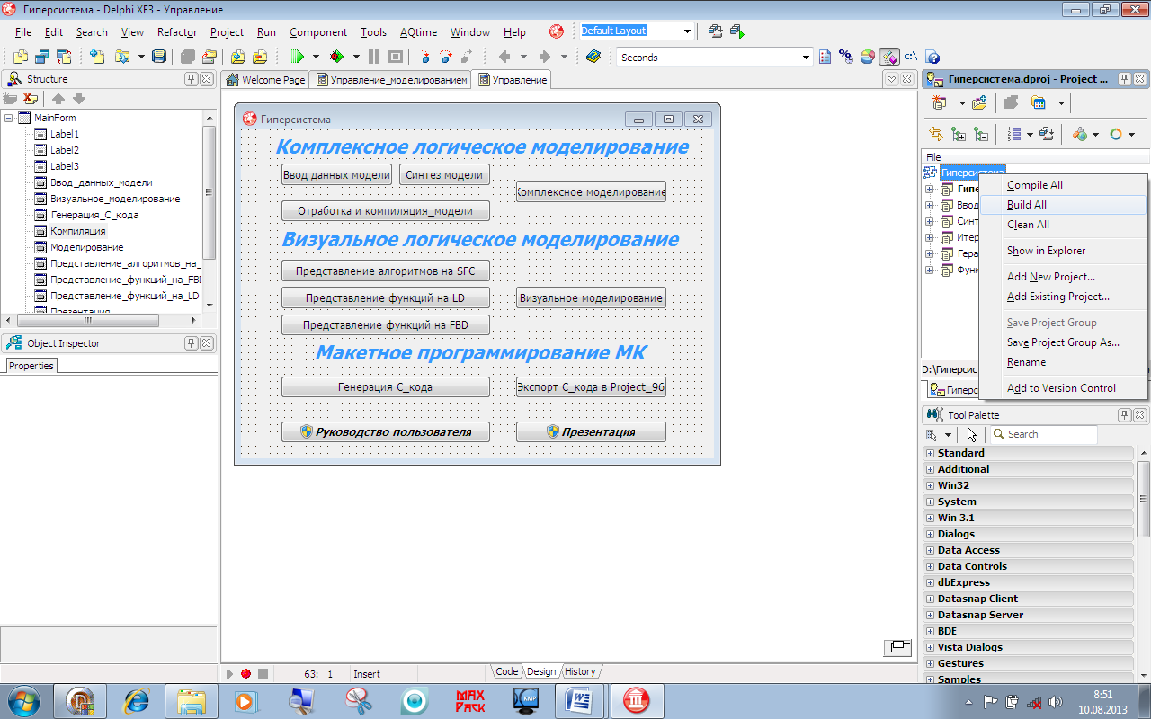

Перед повторной компиляцией приложение «Гиперсистема» необходимо закрыть!

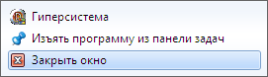

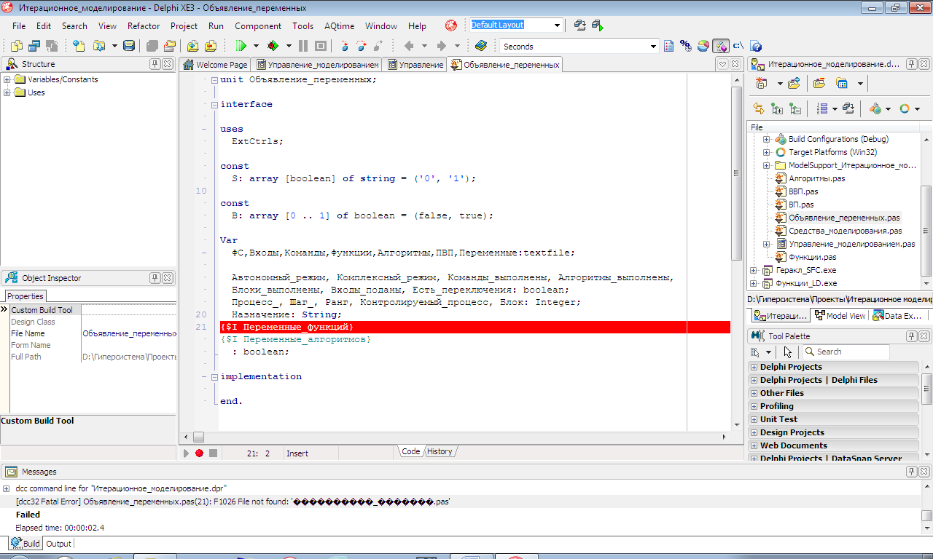

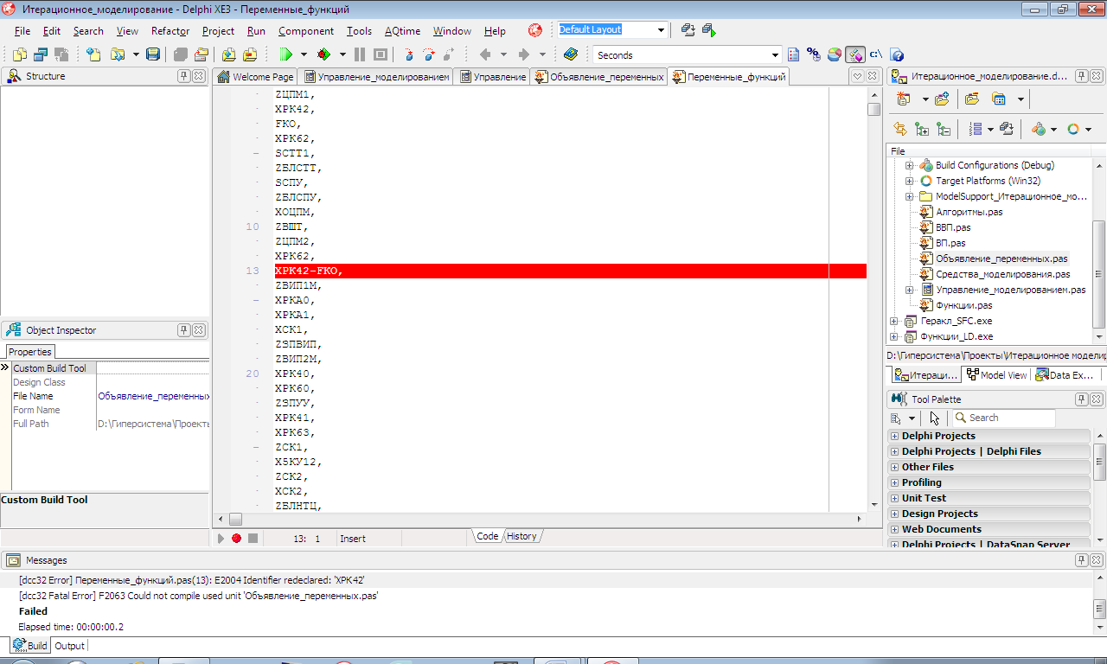

Исправляем ТЗ, закрываем среду разработки и повторно запускаем приложение «Гиперсистема».

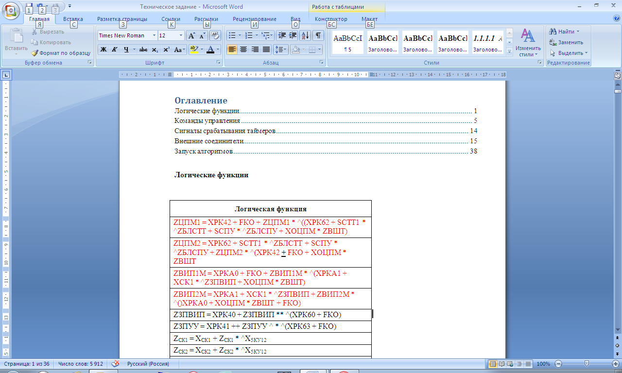

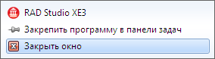

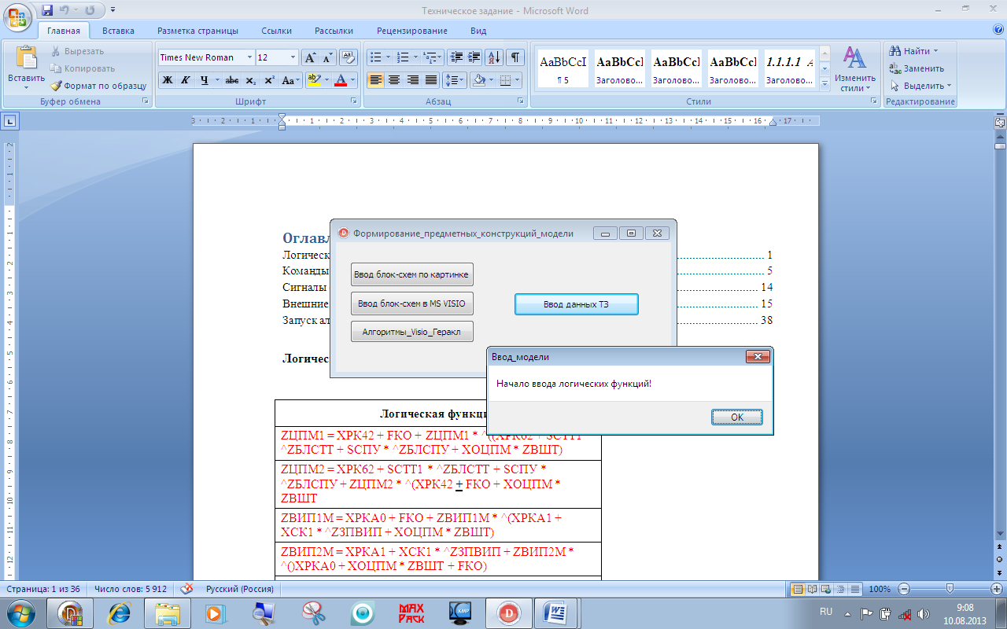

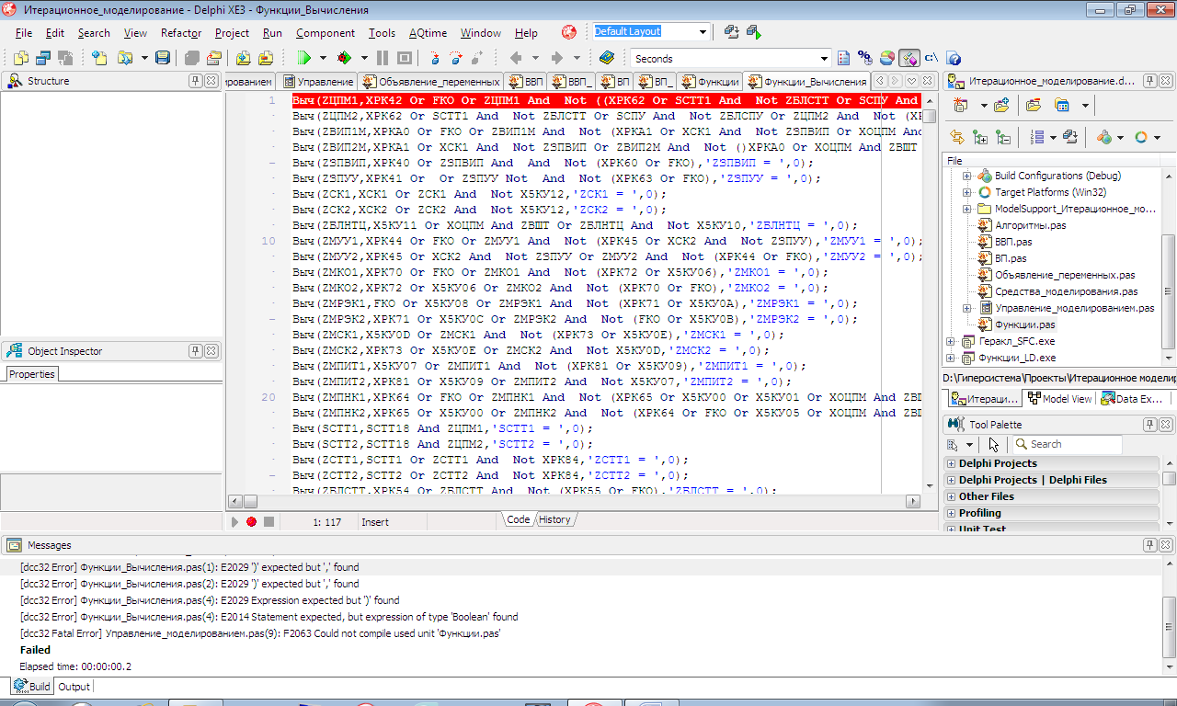

Выявлены новые ошибки, исправляем их в ТЗ и повторяем все сначала.

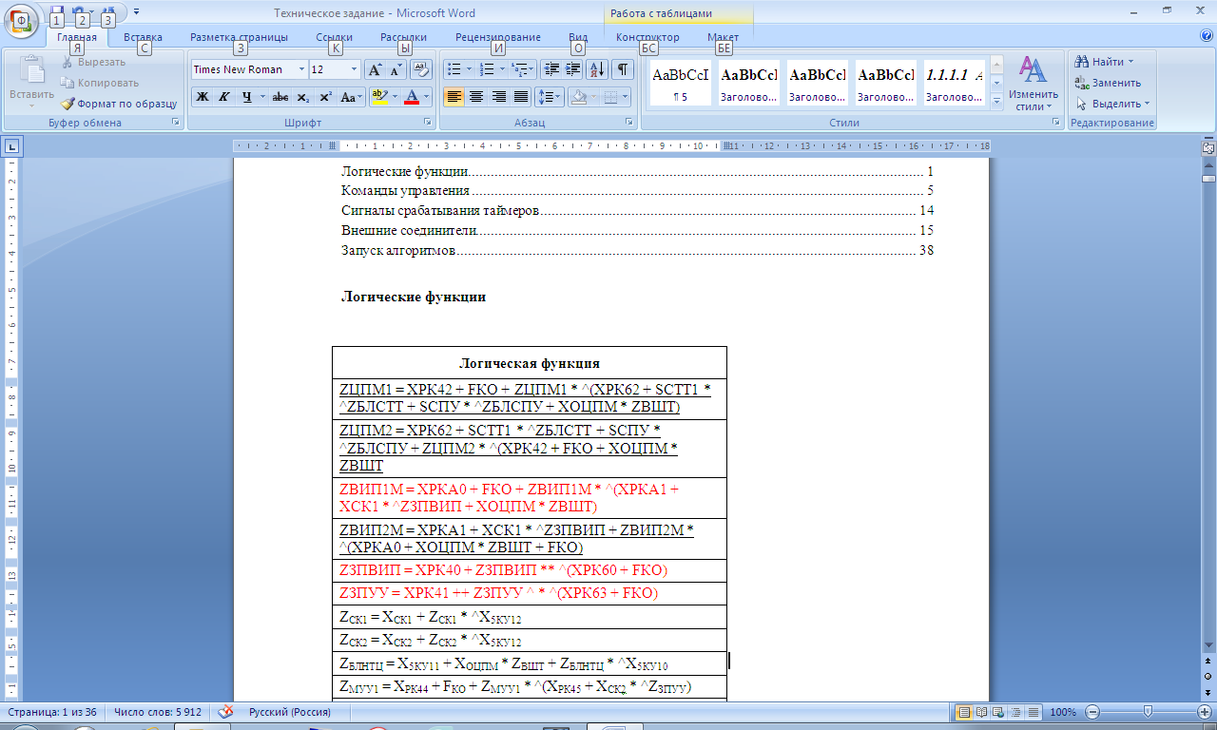

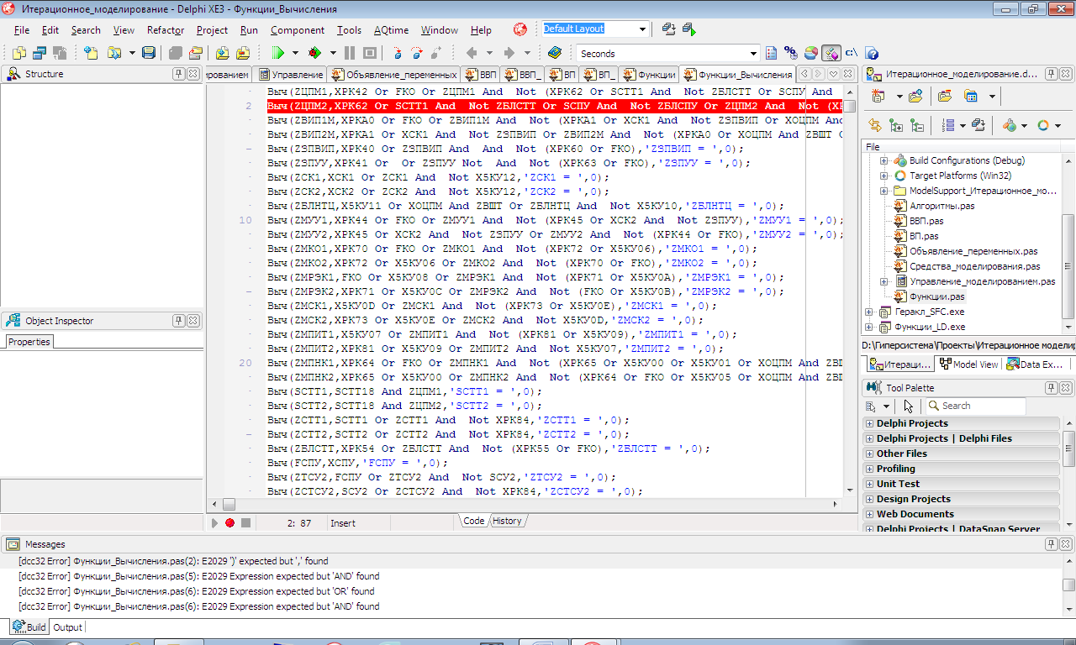

Выявлены новые ошибки, исправляем их в ТЗ и повторяем все сначала.

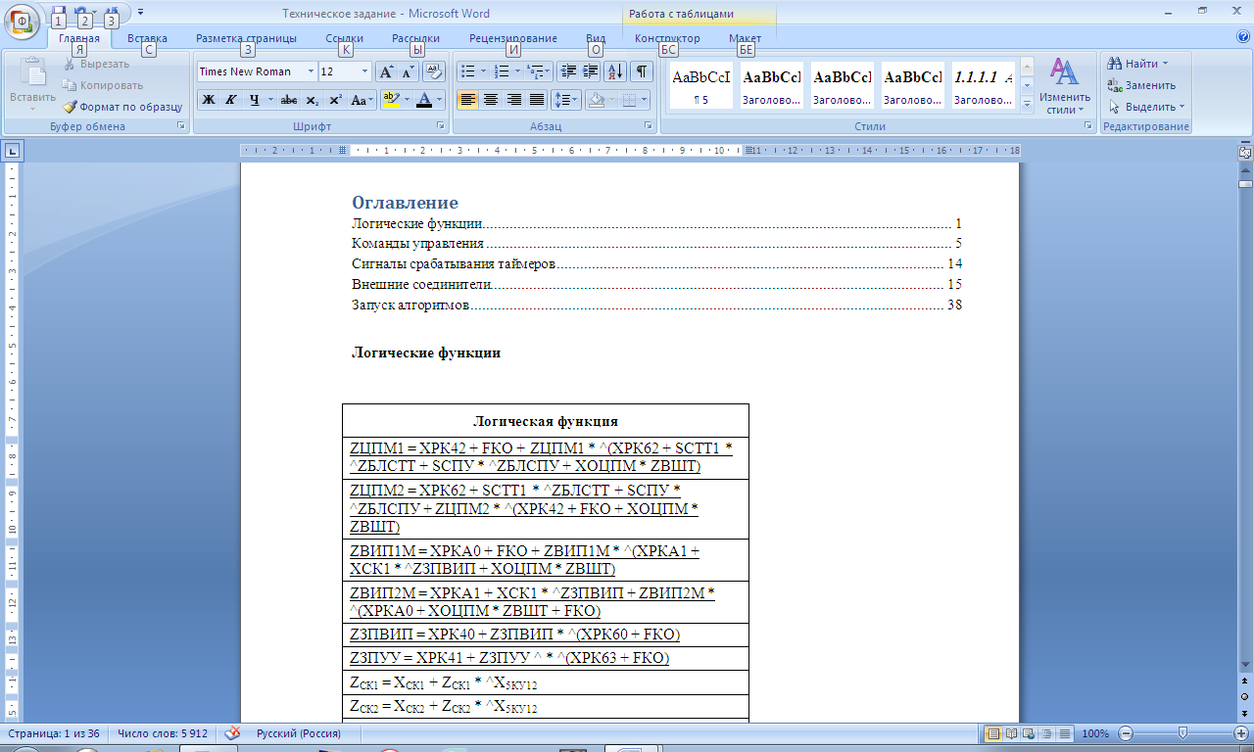

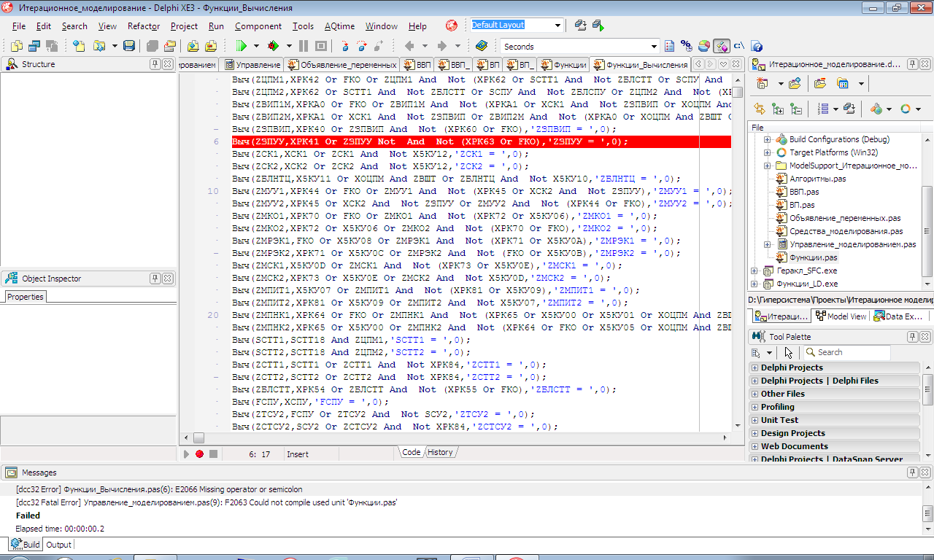

Выявлена последняя из отладочных ошибок, исправляем ее в ТЗ и повторяем все сначала.

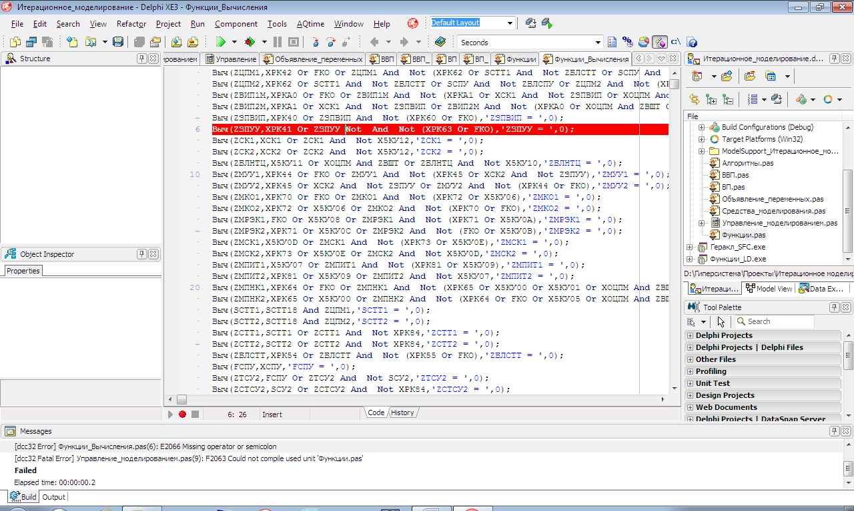

##### Отработка конструкции Внешние_соединители

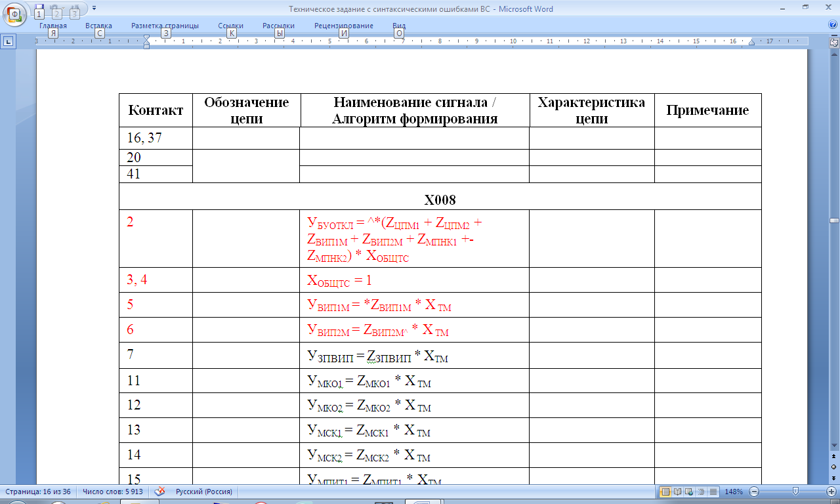

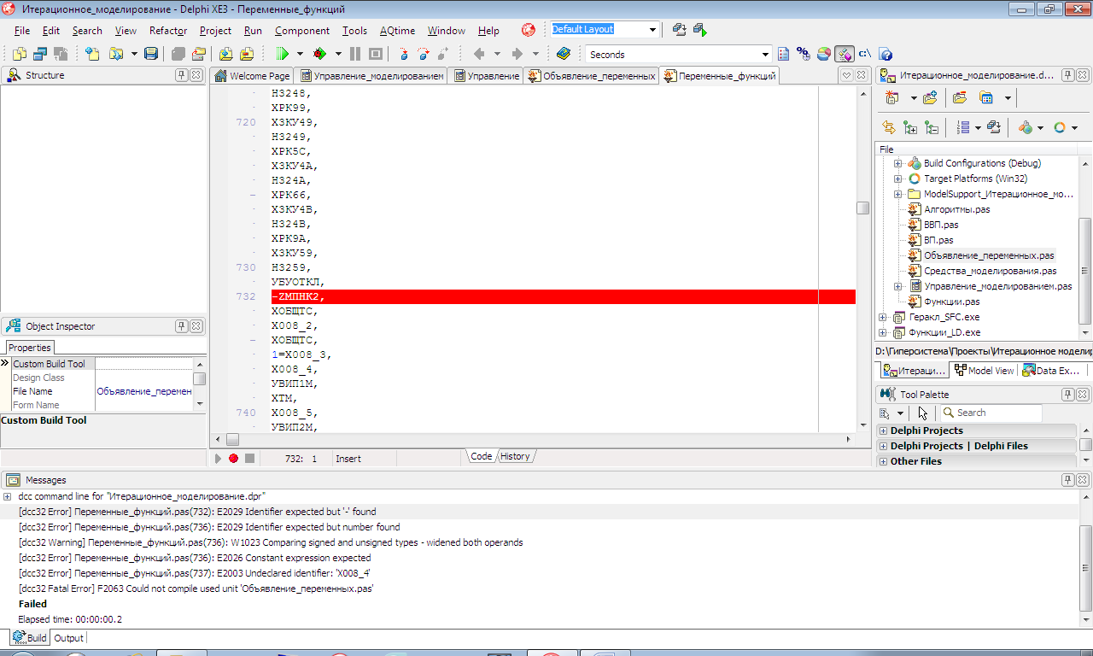

Исправим эти ошибки в ТЗ.

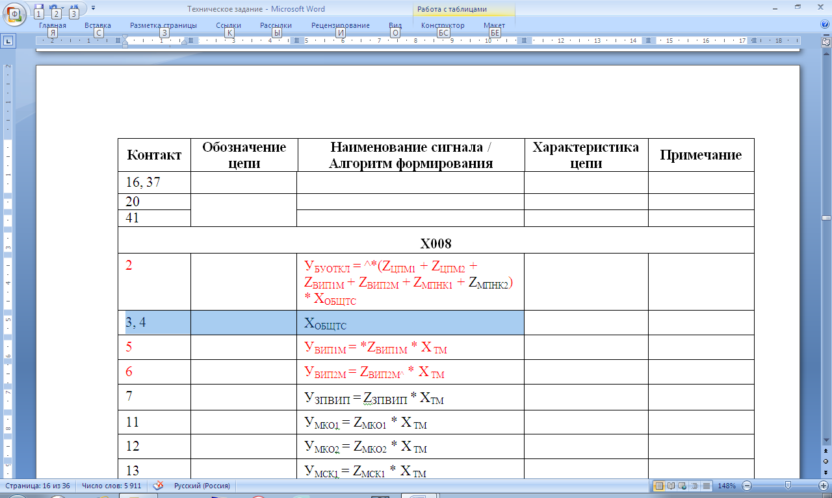

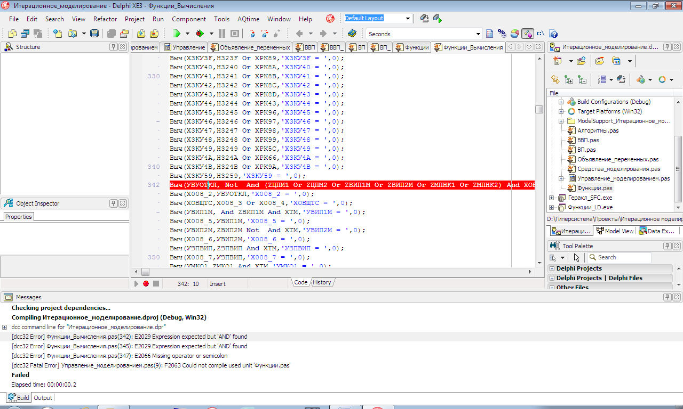

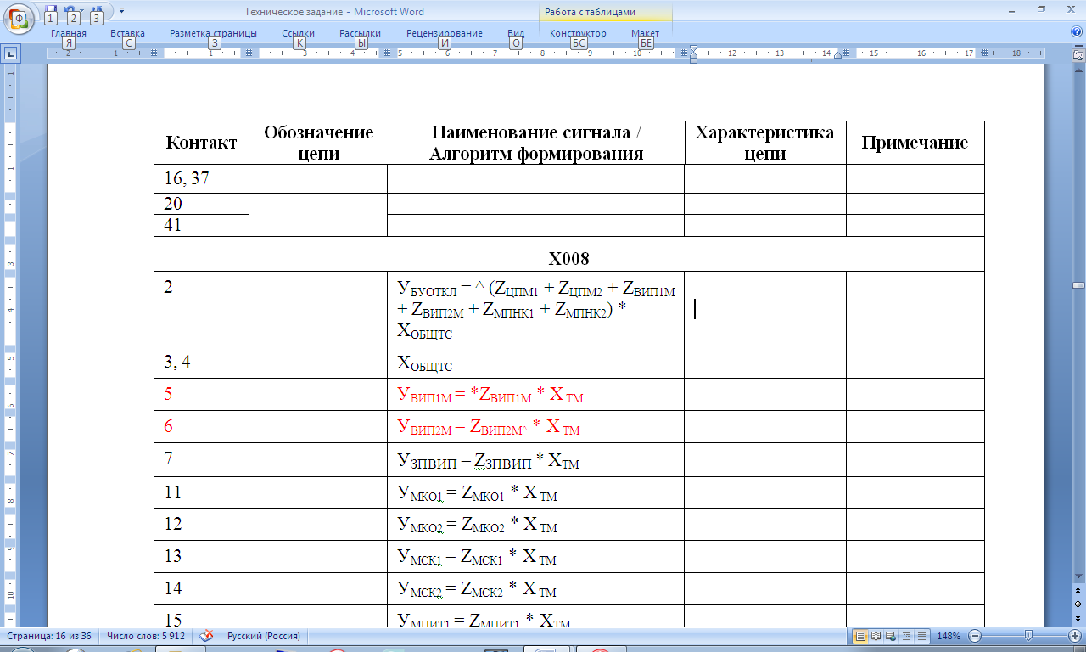

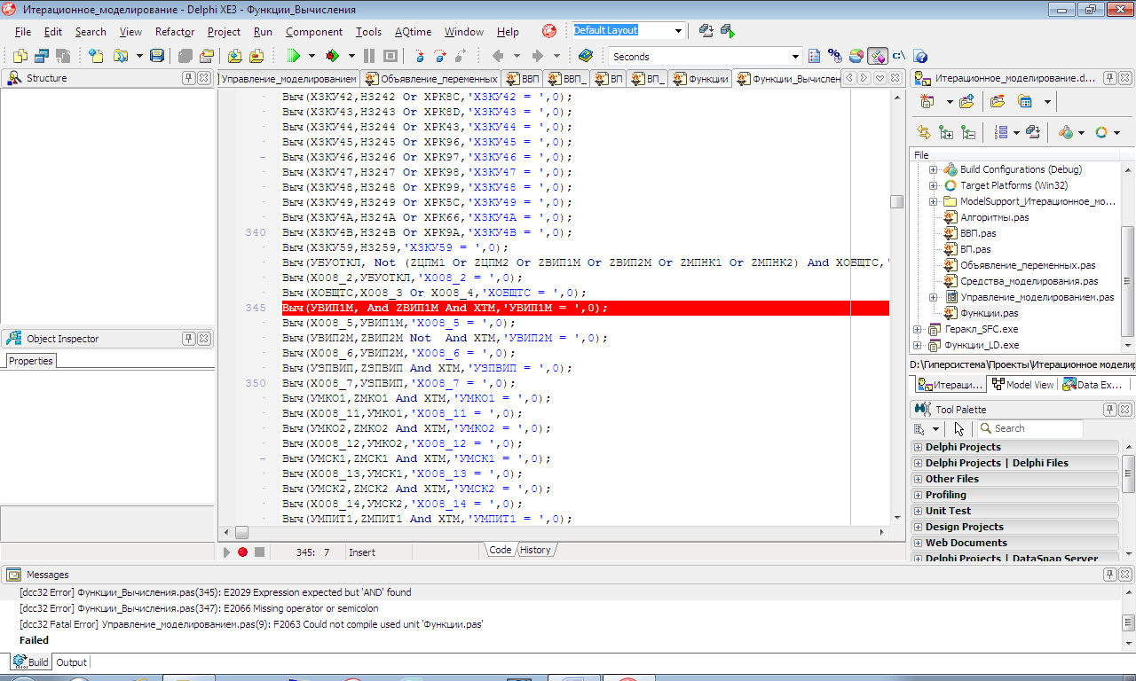

##### Отработка конструкции Обработчики_событий_таймеров

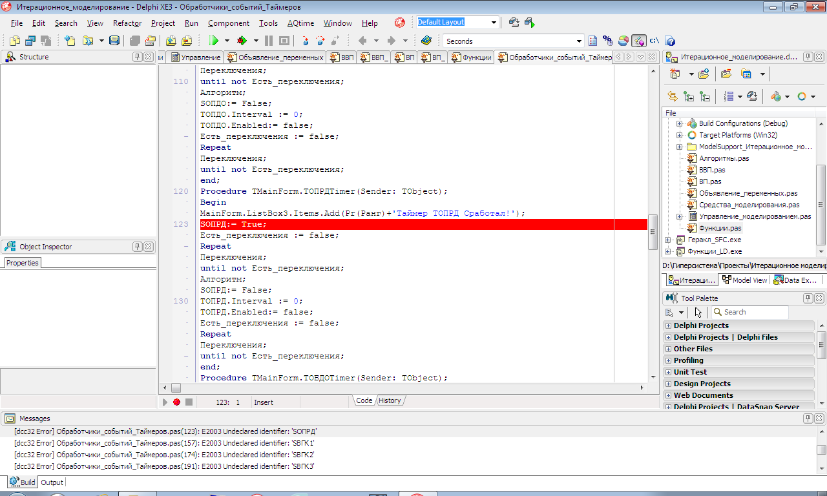

Сообщение: Не объявлены переменные.

Причина: Переменные не использованы в алгоритмах управления и функциях.

Действия пользователя:

* Внести исправления в ТЗ;
* Добавить объявления в программную конструкцию *Переменные_функций*.

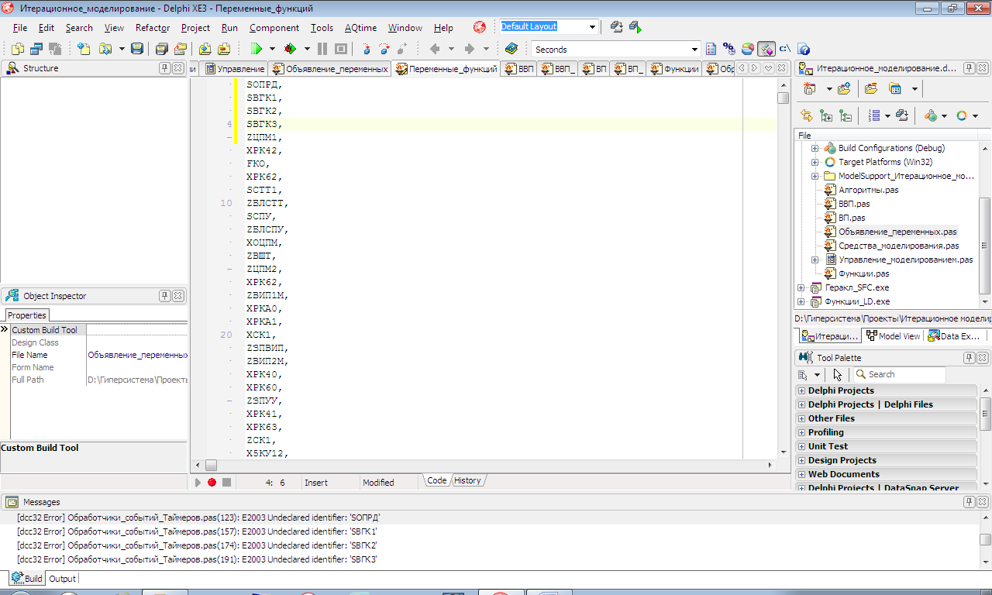

Успешная компиляция после исправлений:

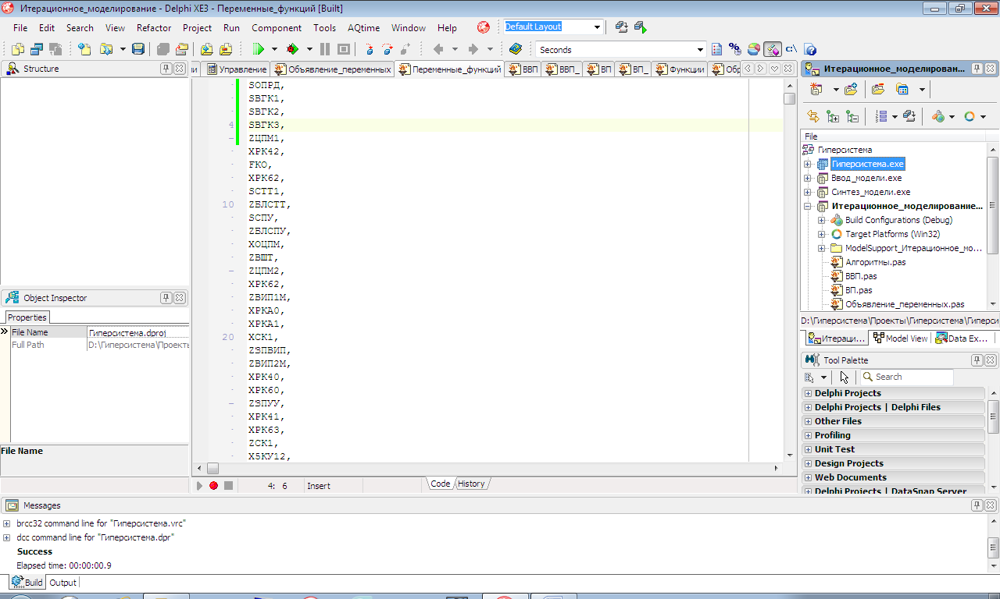

##### Отработка конструкции Запуск_алгоритмов.

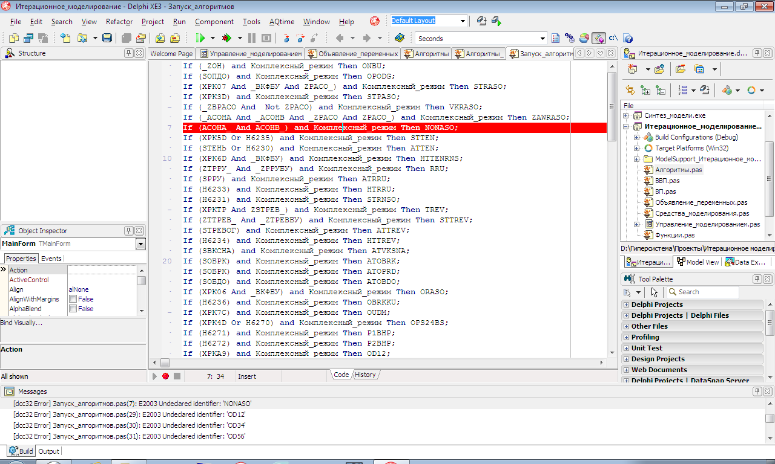

Сообщение: Не объявлены переменные – имена алгоритмов управления.

Причина: В условиях запуска алгоритмов управления указаны алгоритмы, отсутствующие в предметной конструкции *Алгоритмы*.

Действия пользователя:

* Внести исправления в ТЗ;
* Исключить ошибочные строки в программной конструкции *Запуск_ алгоритмов.*

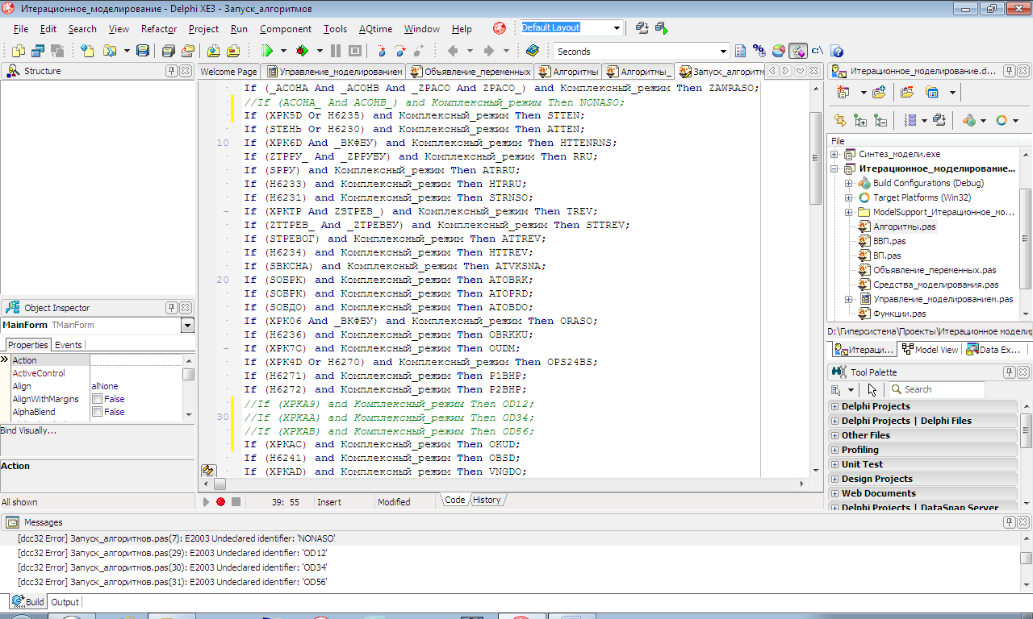

Успешная компиляция после исправлений:

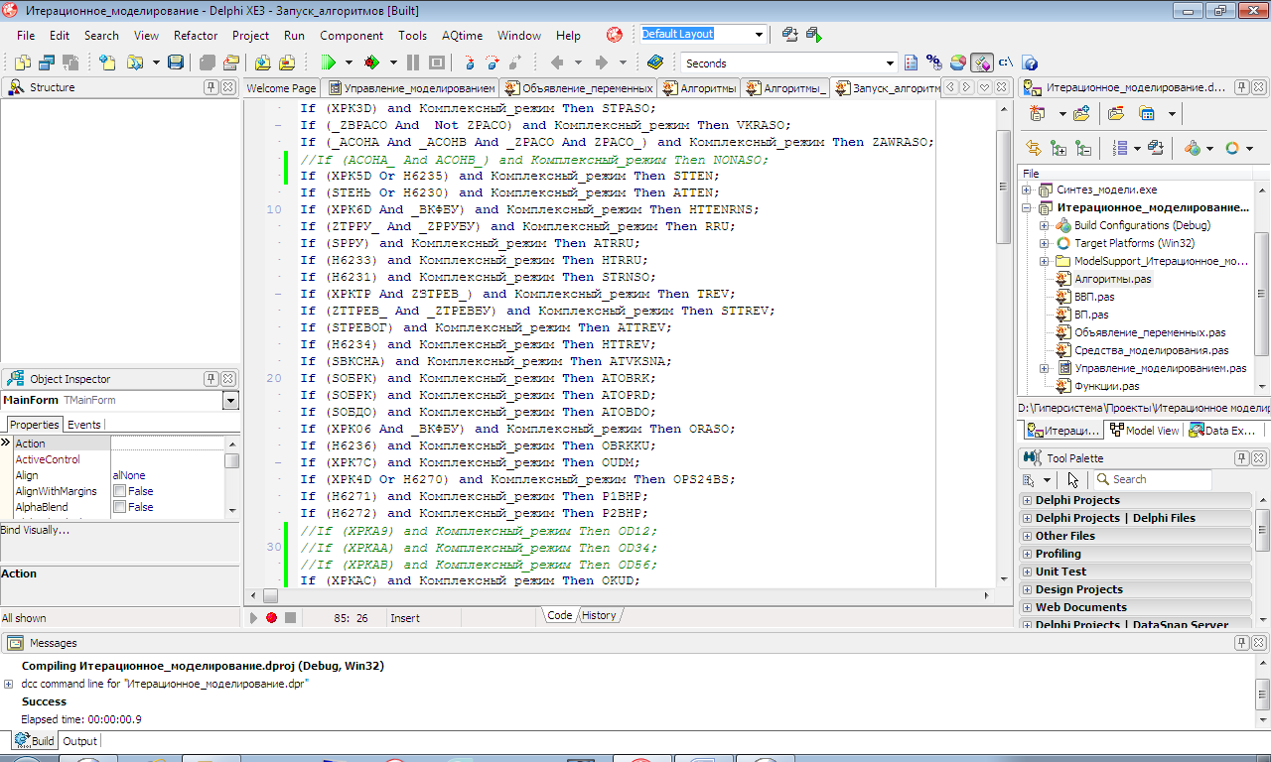

##### Временные изменения программных конструкций модели

Любые ошибки, выявленные в процессе моделирования и анализа, могут исправляться в среде программирования, однако эти исправления в модели имеют отладочный характер и обязательно должны оформляться в виде изменений документа ТЗ в установленном порядке.

##### Внесение изменений в документ ТЗ

Если в процессе отработки модели выявлены ошибки в ТЗ, то необходимо внести изменения в этот документ в установленном порядке (обычно строго регламентирован).

Если необходимые изменения ТЗ в установленном порядке не выполнены, то при повторном вводе модели они будут потеряны!

### Комплексное моделирование

Одной из ключевых задач в решении проблемы логической отработки блока управления является моделирование и проверка процессов его функционирования на стадии проектирования, до начала программной или аппаратной реализации. Если в проекте УУ допущены и не выявлены ошибки, дальнейшая его реализация может оказаться крайне затруднительной.

Комплексное моделирование и анализ в среде DELPHI структурных и функциональных (логических) зависимостей УУ (включая взаимодействие с внешней средой), представленных в ТЗ в виде блок-схем алгоритмов и логических формул, обеспечивает отработку логики функционирования в штатных и нештатных режимах работы перед выполнением последующих этапов разработки.

Отработка штатных режимов функционирования УУ в основном заключается в подаче на модель входных последовательностей команд и входов и анализе получаемых выходных сигналов.

Для отработки нештатных режимов (анализ по принципу «что – если?»), кроме подачи на модель входных последовательностей с нештатным порядком поступления команд и входов, имеется возможность вносить изменения в алгоритмы и логические формулы для имитации всевозможных нештатных ситуаций в структуре УУ.

Главное окно программы *Комплексное логическое моделирование* имеет вид:

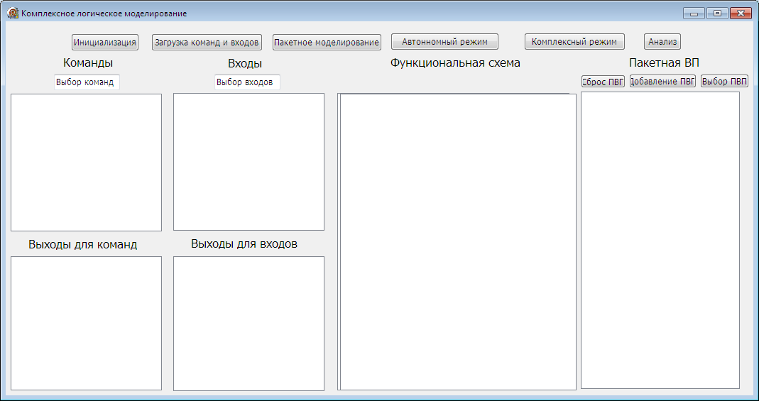

Краткое описание интерфейса:

* Инициализация – установка начальных значений перед моделированием;
* Загрузка команд и входов – все команды и входы модели загружаются для последующего выбора пользователем в соответствующие окна выбора;

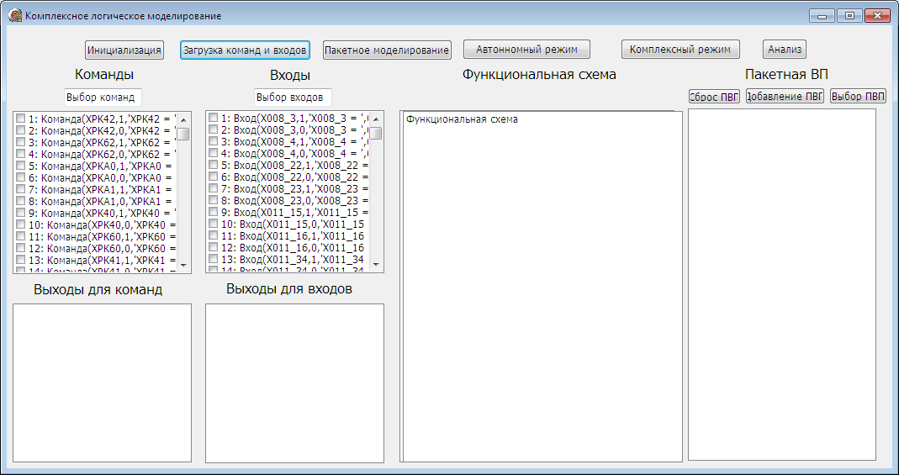

* Пакетное моделирование – запуск процесса моделирования после выбора режима и создания пакетной входной последовательности (ПВП) (на примере подачи и снятия команды H6235);

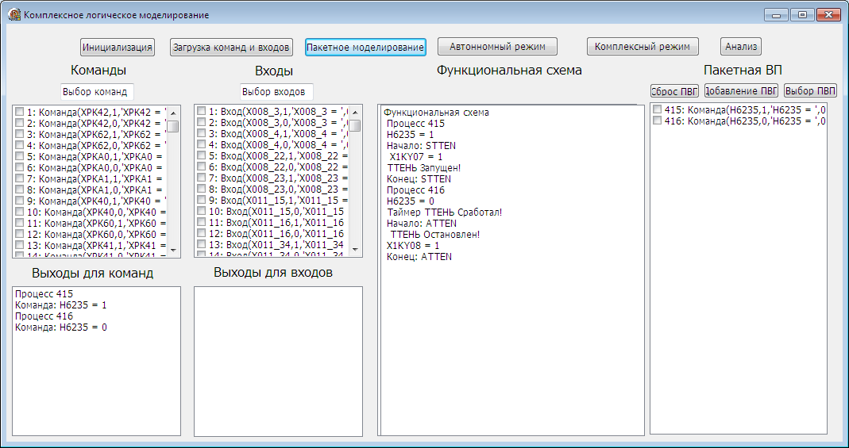

* Автономный режим – выполнение моделирования только логических формул без запуска алгоритмов управления;
* Комплексный режим – выполнение моделирования логических формул и алгоритмов управления;
* Анализ – детальное представление результатов моделирования;
* Сброс ПВП – очистка ПВП перед выбором новой;
* Добавление ПВП - запись выбранных команд или входов в файл *ПВП* (папка *Предметные конструкции*). При этом вначале добавляются все выбранные команды (в порядке возрастания номеров), а затем все выбранные входы (в порядке возрастания номеров), после чего сделанный выбор в окнах **Выбор команд** и **Выбор входов** сбрасывается. Для продолжения добавления ПВП делается новый выбор в указанных окнах и повторяется команда *Добавление ПВП.* Реальная ПВП обычно содержит несколько внешних команд (процессов), после каждой из которых записываются внутренние входы (шаги процесса), порождаемые командой. Создание такой ПВП заключается в многократном использовании команды *Добавление ПВП*:
* Выбор команды (команд);
* *Добавление ПВП;*
* Выбор входа (входов);
* *Добавление ПВП;*
* И т.д.
* Выбор ПВП - созданный файл *ПВП* открывается в редакторе *Блокнот*. Его можно редактировать (не желательно!), сохранять под любым именем и в любом месте, заменять ранее созданными файлами или их комбинациями. После завершения процесса выбора необходимо сохранить файл *ПВП*. При подаче команды *Пакетное моделирование* файл *ПВП* отображается в окне **Пакетная ВП***,* а результаты моделирования в окнах **Выходы для команд, Выходы для входов** и **Функциональная схема.**

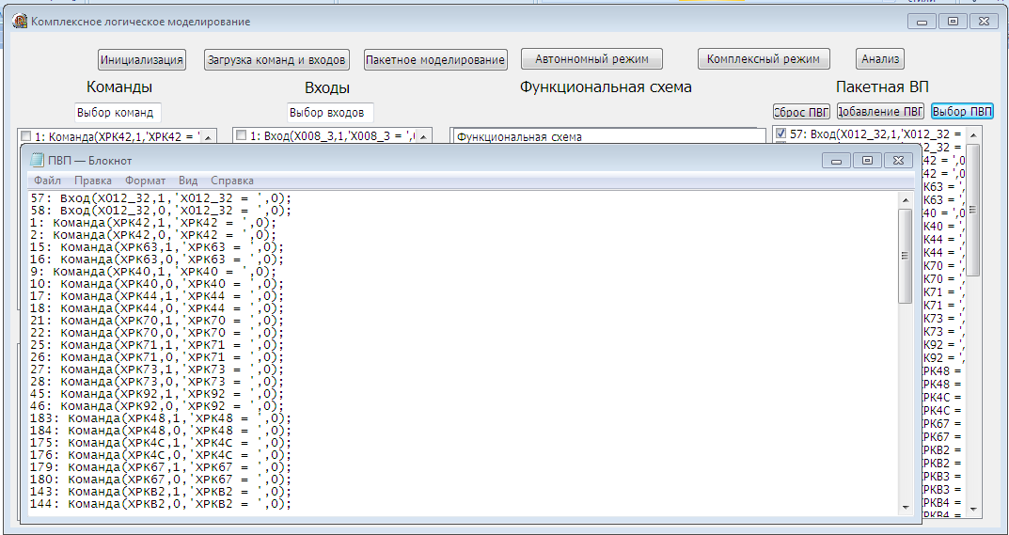

* Выходы для команд – отображение выходных сигналов, полученных при подаче команд. Позволяет легко определить адекватность отношений «вход - выход» УУ на уровне внешних команд. Список используется для оперативного анализа результатов подачи команды и определения входов, которые нужно подать после команды. Вначале выполняется выбор и подача команды. Выбор можно выполнять прокруткой списка команд или с помощью компонента *Выбор команд*. Команда может вызывать запуск алгоритмов или(и) изменение значений функций. В конечном итоге могут быть сформированы на выходных контактах внешних соединителей выходные сигналы на исполнительные механизмы, а также изменены состояния таймеров. Пользователь может быстро определить их соответствие сигналам, требуемым по ТЗ. Каждая команда имеет номер и инициирует процесс функционирования УУ;
* Выходы для входов – отображение выходных сигналов, полученных при подаче входных сигналов. Позволяет легко определить адекватность отношений «вход - выход» УУ на уровне внутренних входных сигналов. Выбор входных сигналов (от нуля до нескольких), подаваемых от входных контактов внешних соединителей. Выбор можно выполнять прокруткой списка входов или с помощью компонента *Выбор входов*. Входы могут вызывать только изменение значений функций. Каждый вход имеет номер и инициирует шаг процесса функционирования УУ;
* Функциональная схема – детальное отображение отношений «вход - выход» УУ для команд и входов на уровне причинно-следственных отношений алгоритмов управления, логических функций и таймеров. Используется для детального анализа и документирования результатов моделирования;

#### Пакетное моделирование

Рассмотрим примеры моделирования.

Пример 1. Моделирование набора команд и входов.

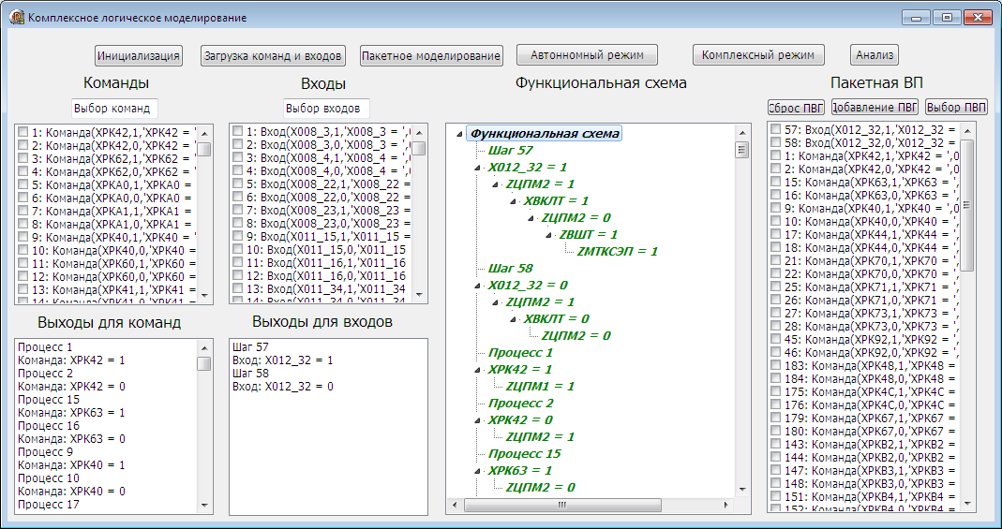

На шаге 57 Zцпм2 работает «самоубийственно». Невероятно, но в реальном ТЗ в функции Zцпм2 вместо запоминающего элемента (самоблока) Zцпм2 записано его отрицание ^ Zцпм2! Исправим эту ошибку, так элементарно выявленную моделированием в приложении «Гиперсистема»!

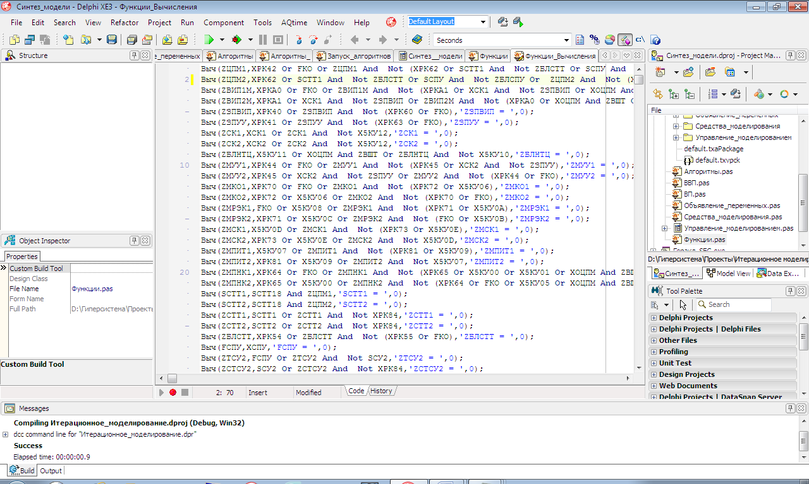

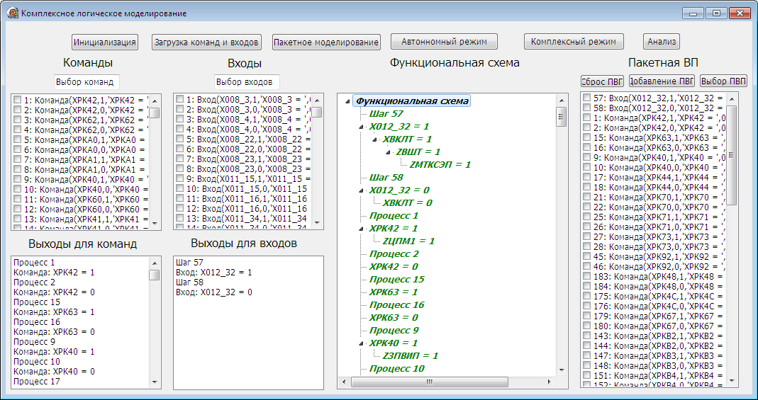

Пример 2. Моделирование набора команд для запуска алгоритмов и таймеров.

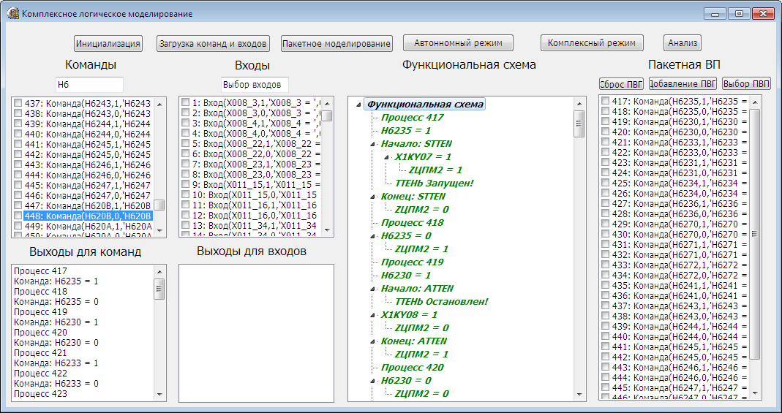

#### Анализ

Подлежащие анализу результаты моделирования предоставляются пользователю в следующих формах:

* Список *Выходы для команд;*
* Список *Выходы для входов;*
* Список Функциональная *схема (ФС)*.

Списки *Выходы для команд* и *Выходы для входов* подробно описаны выше.

##### Функциональная схема

Функциональная схема (ФС) в приложении «Гиперсистема» представляется в четырех формах:

* Список (компонент в окне программы);
* Дерево (компонент в окне программы);
* Текстовый файл;
* Граф управления.

Вначале ФС в процессе моделирования записывается в список, а затем копируется в текстовый файл. Далее этот текстовый файл загружается в компонент *Дерево* и в окно приложения *Граф управления*. Прямая запись ФС в текстовый файл невозможна по следующей причине. В приложении «Гиперсистема» наряду с обычными событиями обрабатываются события срабатывания таймеров, которые генерируются API-функцией TIMER с самым низким приоритетом, в результате чего возникают конфликты при записи ФС в текстовый файл.

###### Список ФС

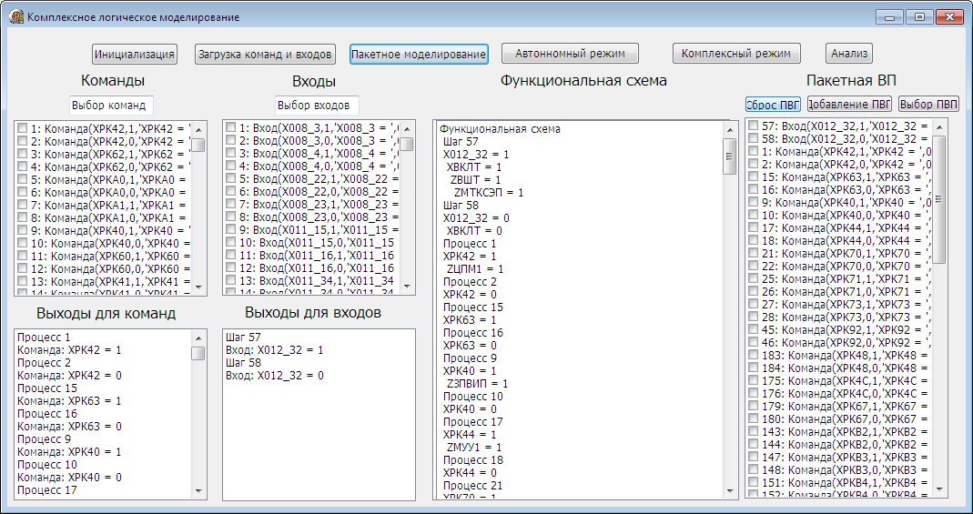

###### Дерево ФС

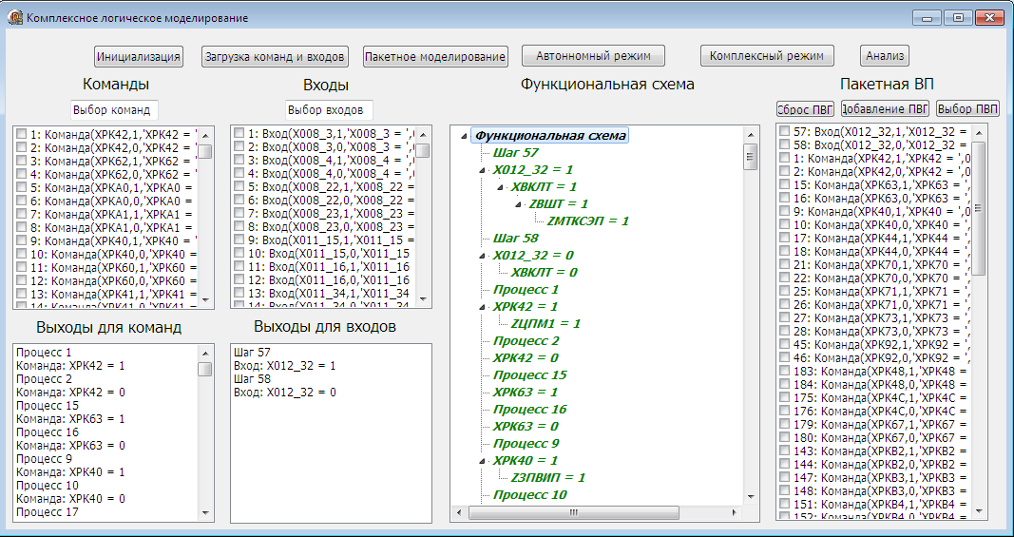

###### Граф управления ФС

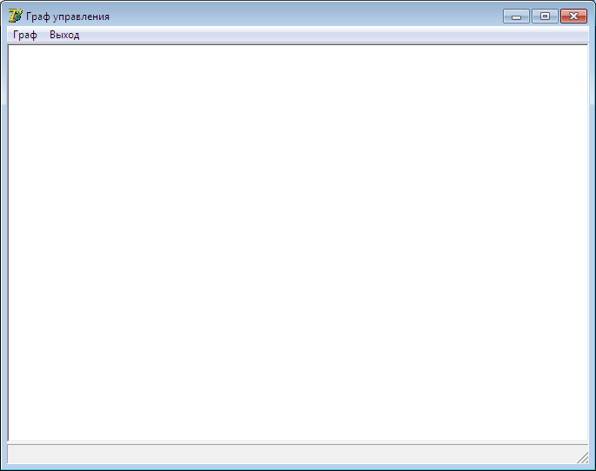

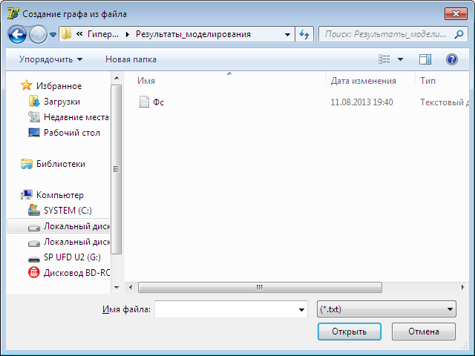

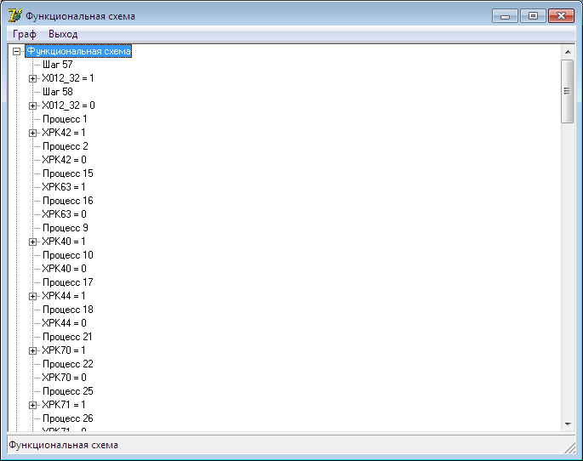

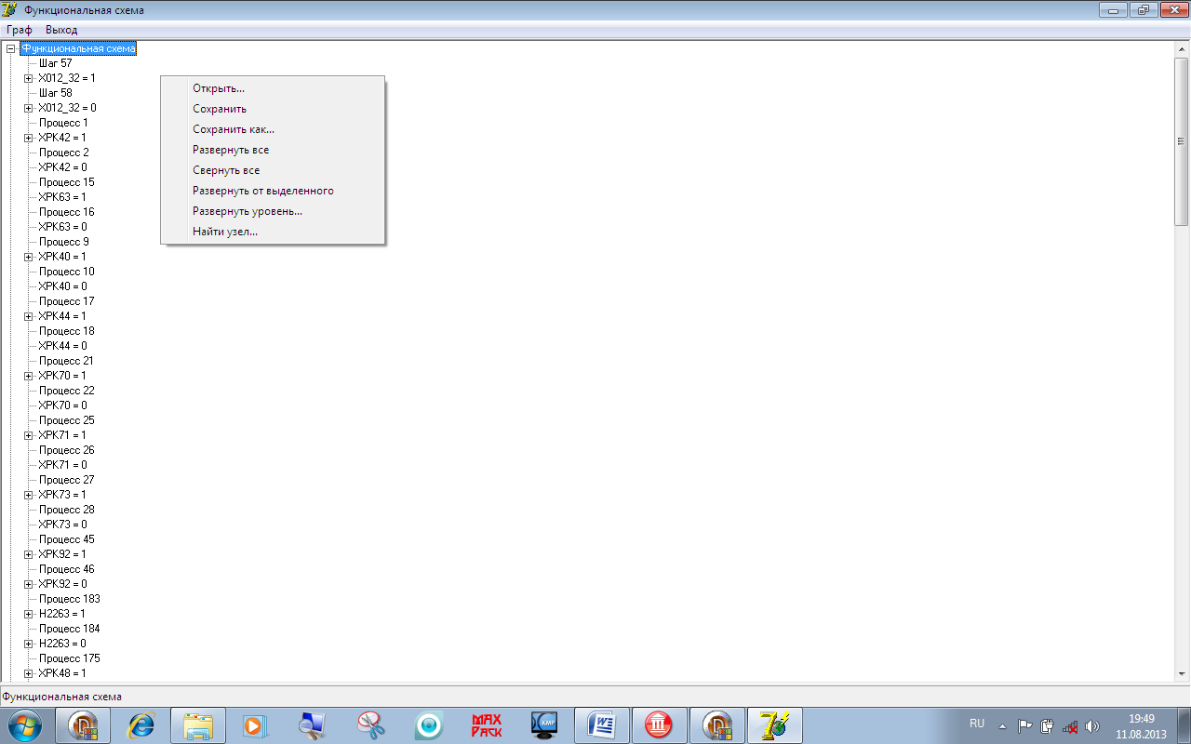

Рассмотрим примеры использования команды *Найти узел*.

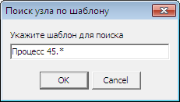

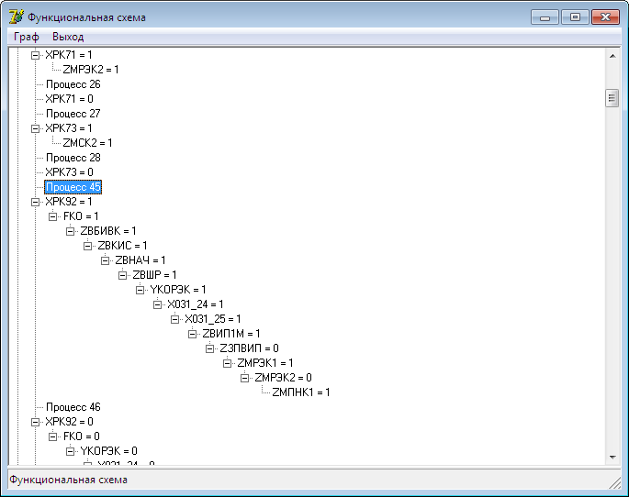

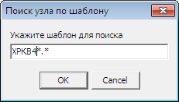

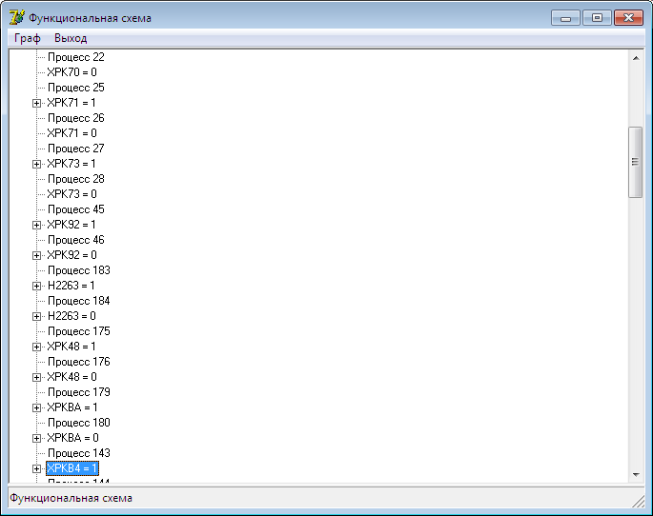

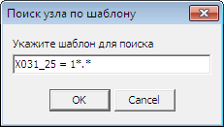

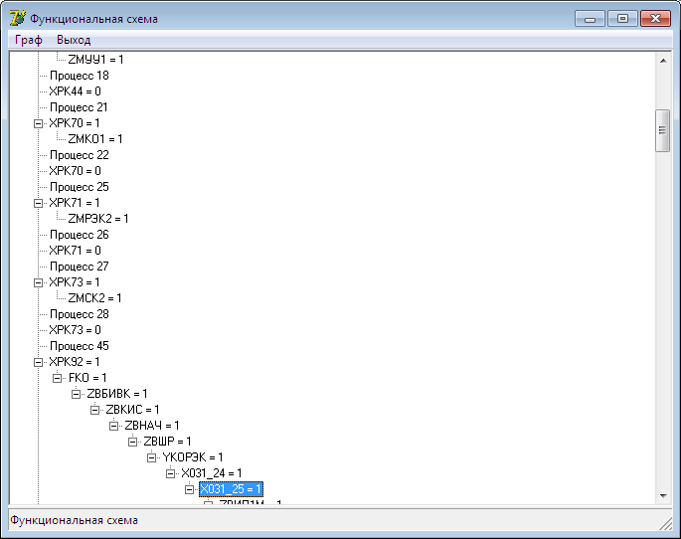

##### Моделирование и Отображение в MS Visio.

Автоматизированное построение списков компонентов, соединений и индексов соединений в базе данных ТЗ

Перечисленные списки формируются в результате обработки данных ТЗ, представленных в *Предметных конструкциях модели.*

*В результате выполнения макрокоманды* ***Формирование_структурной_схемы_Visio (VBA Excel)*** *формируются списки:*

*Список компонентов (фрагмент)*

426

Входные_контакты

Хку00

1

114

Входные_контакты

Хку01

1

113

Входные_контакты

Хку02

1

112

Входные_контакты

Хку03

1

111

*Список соединений (фрагмент)*

732

Zвд5

Хку00

Zвд5

Хку01

СДСДОП_00

Хку01

СДСДОП_01

Хку01

СДСДОП_02

Хку01

СДСДОП_03

Хку01

СДСДОП_04

Хку01

СДСДОП_05

Хку01

СДСДОП_06

Хку01

СДСДОП_07

Хку01

СДСДОП_08

*Список индексов соединений (фрагмент)*

Zвд5

Хку00

427

Zвд5

Хку01

428

СДСДОП_00

Хку01

429

СДСДОП_01

Хку01

430

СДСДОП_02

Хку01

431

СДСДОП_03

Хку01

432

СДСДОП_04

Хку01

433

СДСДОП_05

Хку01

434

СДСДОП_06

Хку01

435

СДСДОП_07

Хку01

436

СДСДОП_08

Хку01

437

Визуализация списков и построение Структурной схемы ТЗ в MS Visio

Построение Структурной схемы ТЗ выполняется командой *Создание структурной схемы ТЗ*

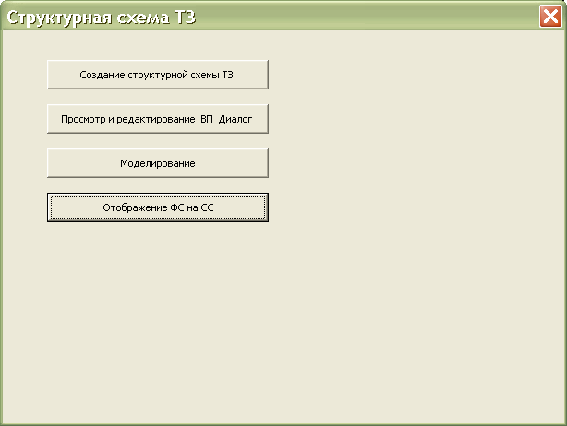

В результате выполнения макрокоманды *Формирование_структурной_схемы_Visio (VBA Visio)*по ранее сформированным спискам строится Структурная схема ТЗ

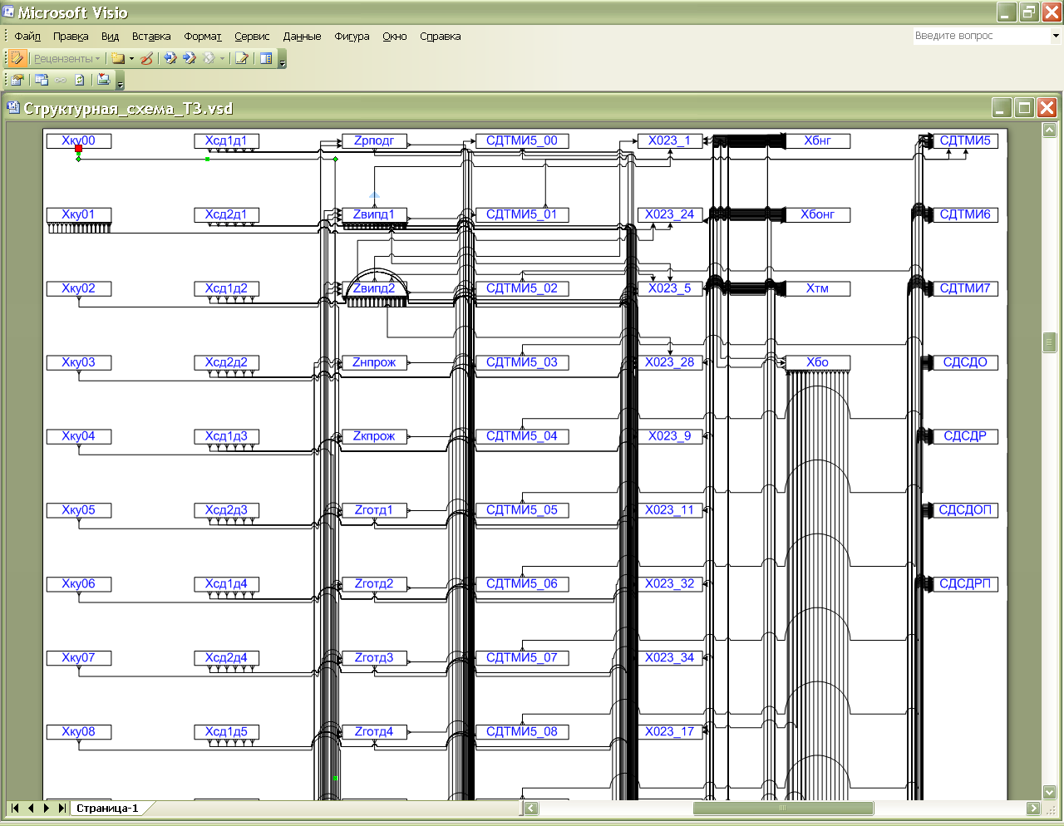

В этой Структурной схеме ТЗ отображены все компоненты и все соединения между ними. Соединения являются ориентированными и задают направления передачи сигналов между компонентами.

Структурная схемы базы данных в виде документа MS Visio используется для наглядного представления логических и функциональных связей между компонентами на всех этапах отработки ТЗ. Структурная схема MS Visio строится в виде совокупностей столбцов компонентов в порядке их формирования на страницах Базы данных. Для изменения порядка расположения столбцов достаточно изменить расположение страниц базы данных. Внутри столбца компоненты располагаются так же в соответствии с базой данных.

В структурной схеме MS Visio отображаются так же вся информация базы данных в виде таблицы внешних данных. Это отображение строится автоматически и обеспечивает двухстороннюю связь между визуальным представлением компонентов и их параметрами.

При структурном анализе ТЗ отображаются только соединения выбранного пользователем компонента.

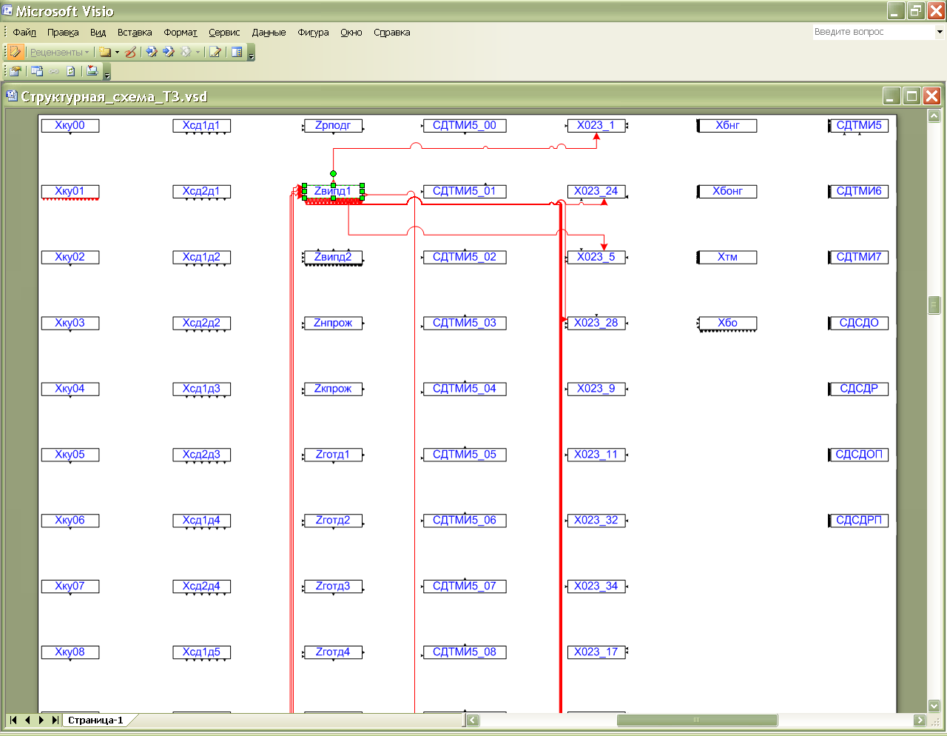

При функциональном анализе ТЗ отображаются только соединения между компонентами, изменившими свое состояние на заданном шаге моделирования.

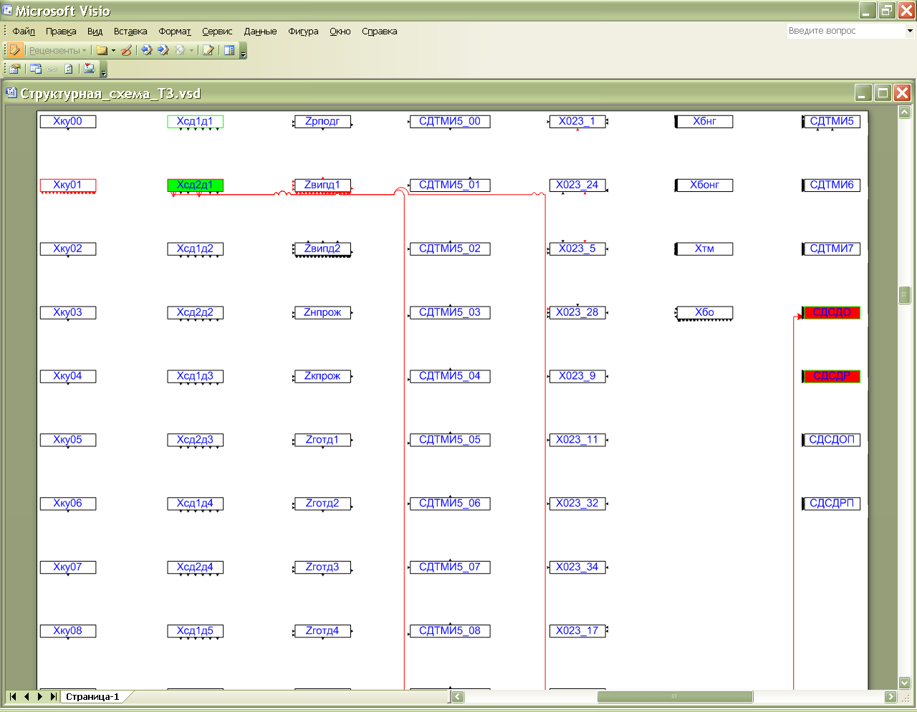

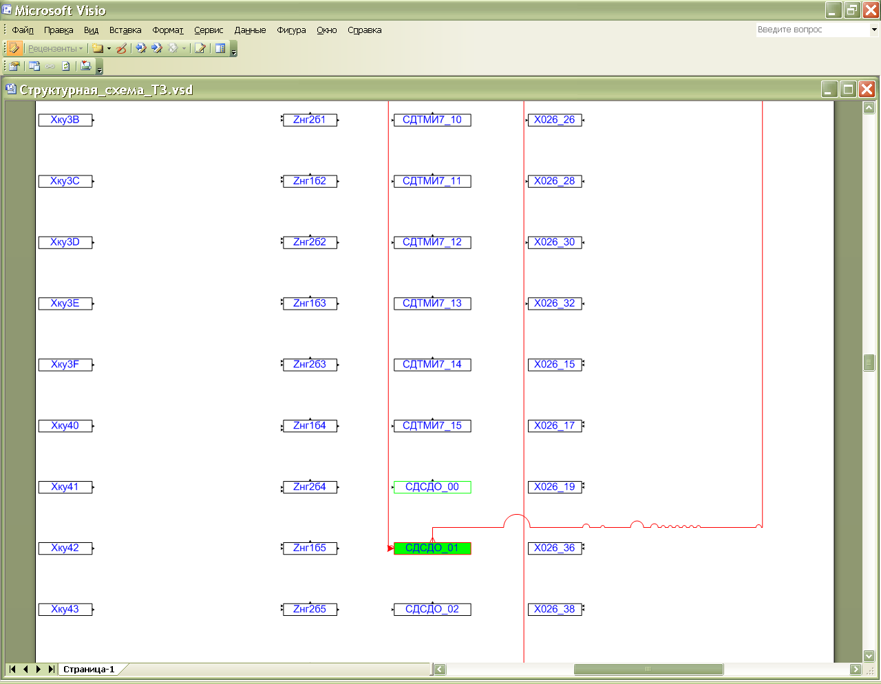

Преобразование Структурной схемы ТЗ в формат DXF.

Выполняется стандартными средствами MS Visio.

##### Моделирование и Отображение в ТЗ.

Подача команд из документа ТЗ (Word) обеспечивается гиперссылками, которые создаются для всех команд и входов. По гиперссылке запустится приложение (консольное), которое запрашивает вид команды (подать - снять), записывает в ПВП выбранную команду и запускает приложение Гиперсистема.

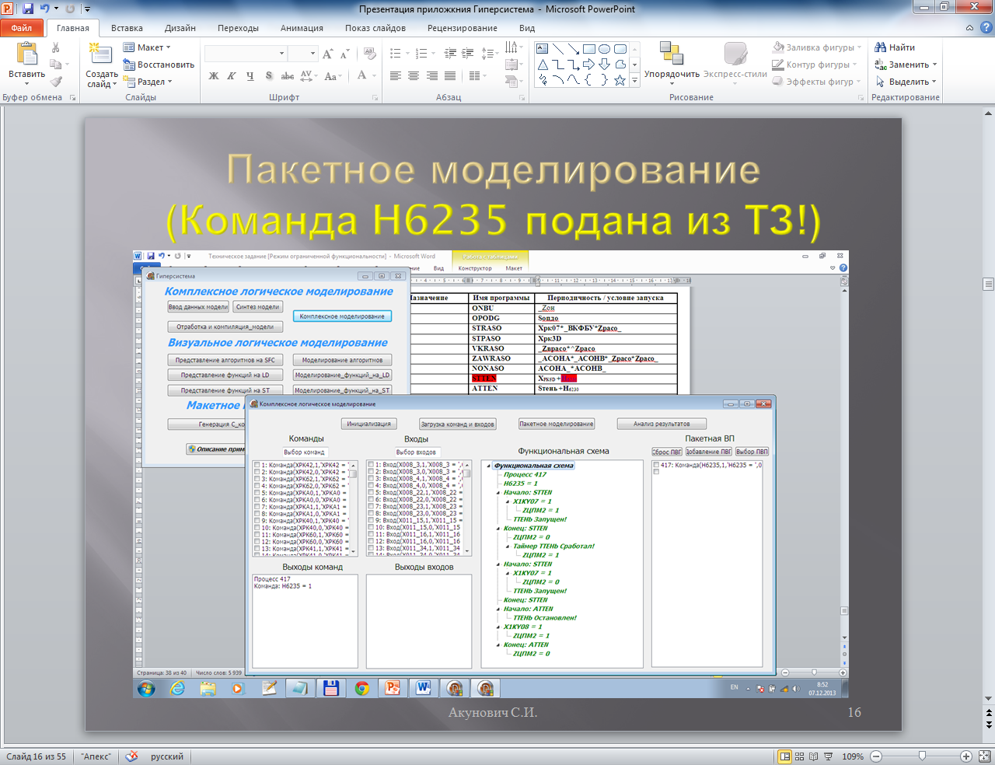

Процедура *Отображение переключений в ТЗ* (создается в модуле Управление_моделированием) после завершения моделирования должна:

* Найти строку <ИМЯ> = <СОСТОЯНИЕ> в файле ФС.ТХТ
* Найти <ИМЯ> в документе Техническое задание
* Если <СОСТОЯНИЕ> = 1, то <ИМЯ> сделать красным
* Если <СОСТОЯНИЕ> = 0, то <ИМЯ> сделать зеленым

##### Логическое моделирование аварийных режимов.

Аварийные (нештатные) ситуации в работе систем логического управления (СЛУ) могут возникать по следующим основным причинам:

* Неправильная последовательность (ПВП) подачи входных сигналов на СЛУ. Эти нарушения могут создаваться управляющим персоналом, а также вызываться сбоями и отказами элементов СЛУ или узлов и механизмов управляемого объекта. Это может приводить к аварийным ситуациям в работе управляемого объекта;
* Отказы элементов СЛУ или связей между ними;
* Сбои (неустойчивые отказы) элементов СЛУ или связей между ними.

В результате отказов нарушается структура и функционирование СЛУ, что также может приводить к аварийным ситуациям в работе управляемого объекта.

В приложении «Гиперсистема» неправильные ПВП, а также отказы элементов СЛУ можно обнаружить путем моделирования (анализ по принципу “что – если?”).

Неправильные ПВП выявляются следующим образом:

* Создается и моделируется ПВП, соответствующая одному из штатных режимов работы;
* Сохраняется Граф управления;
* Создается и моделируется ПВП, соответствующая одному из нештатных режимов работы;
* Сохраняется Граф управления;
* Анализом и сравнением обоих графов управления выявляются возможные нарушения последовательности подачи выходных сигналов на управляемый объект.

Для выявления неправильных ПВП не требуется вносить изменения в модель СЛУ.

Для моделирования аварийных ситуаций из-за отказов элементов СЛУ требуется вносить изменения в модель и выполнять ее повторную компиляцию.

Рассмотрим процесс моделирования с целью выявления неправильных ПВП.

Выполняем команду Комплексное моделирование.

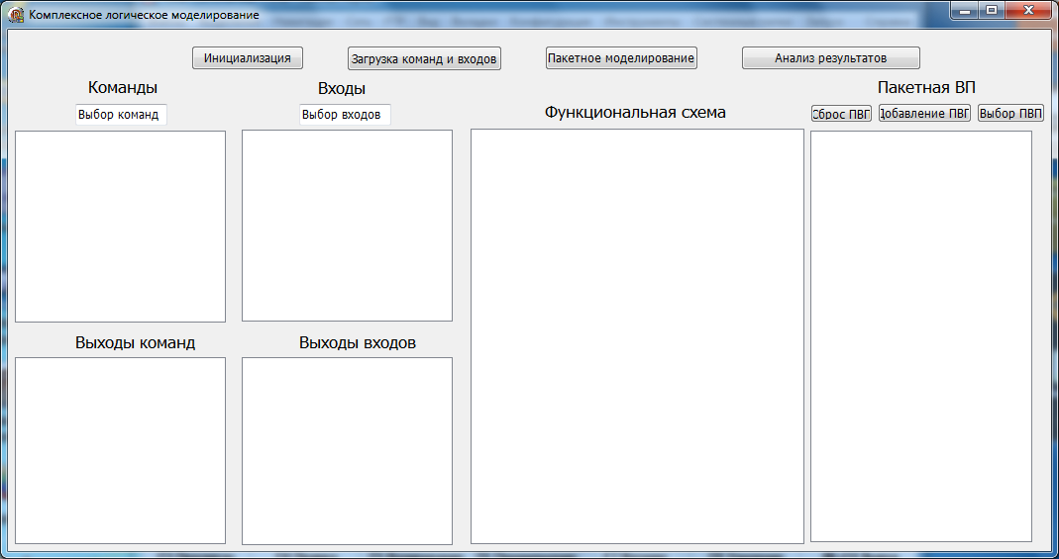

Выбираем и моделируем ПВП Запуск алгоритмов.

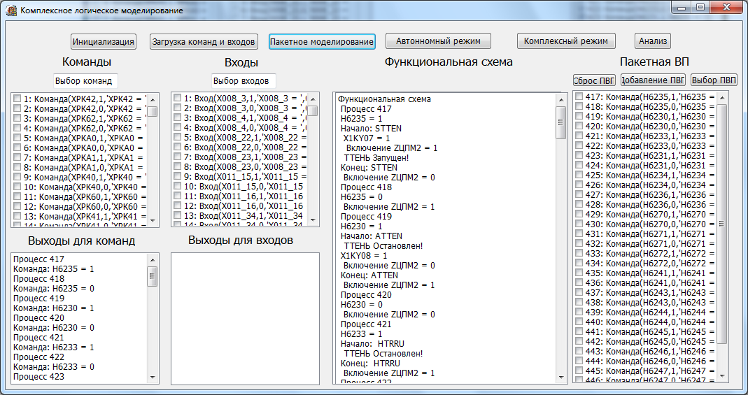

Сохраняем результаты моделирования в Графе управления Запуск алгоритмов.

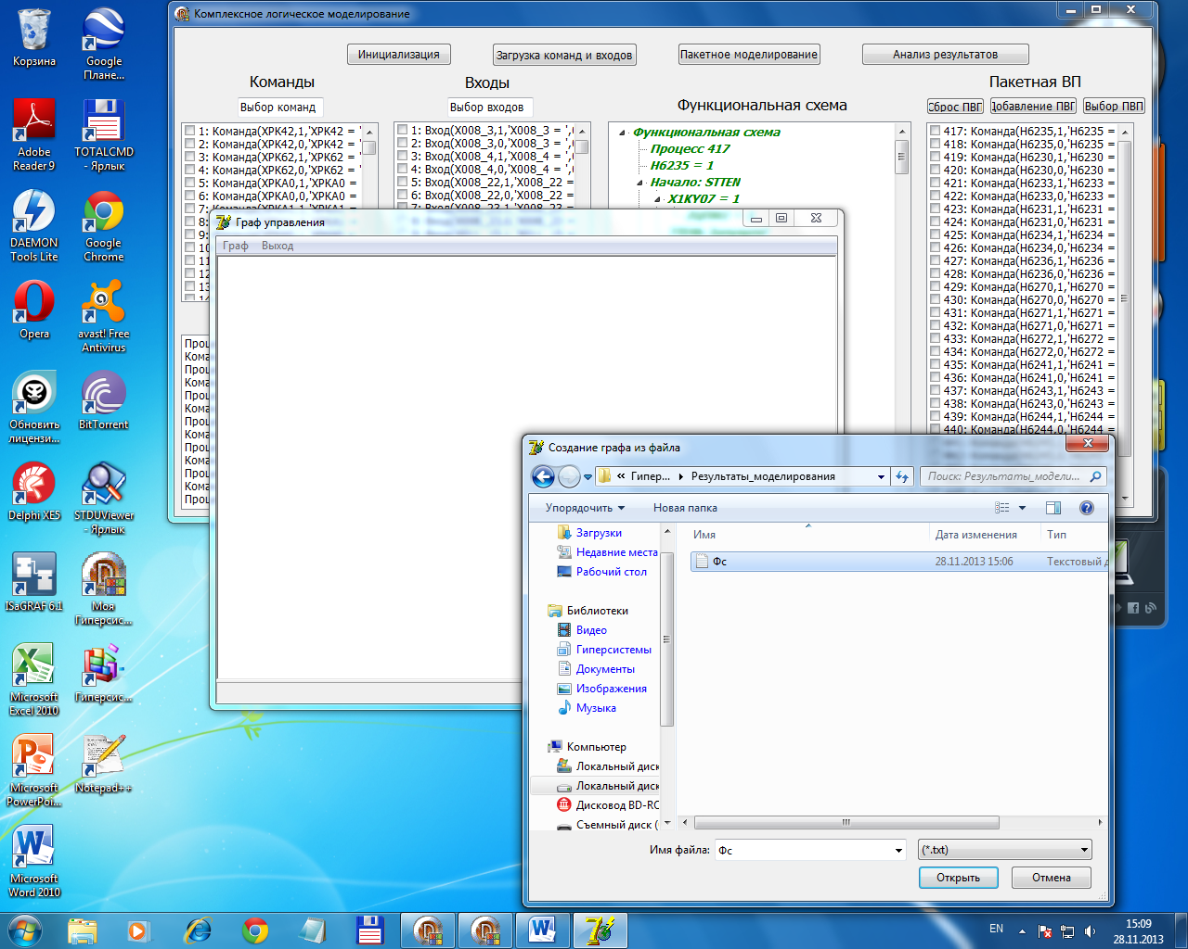

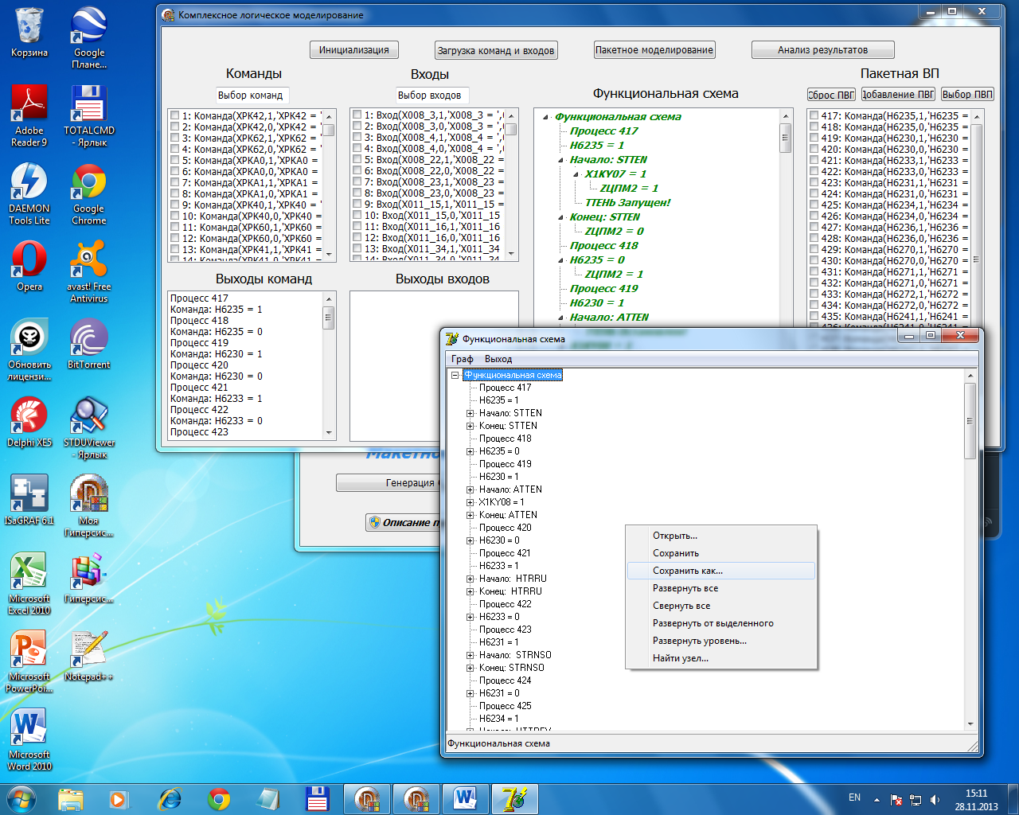

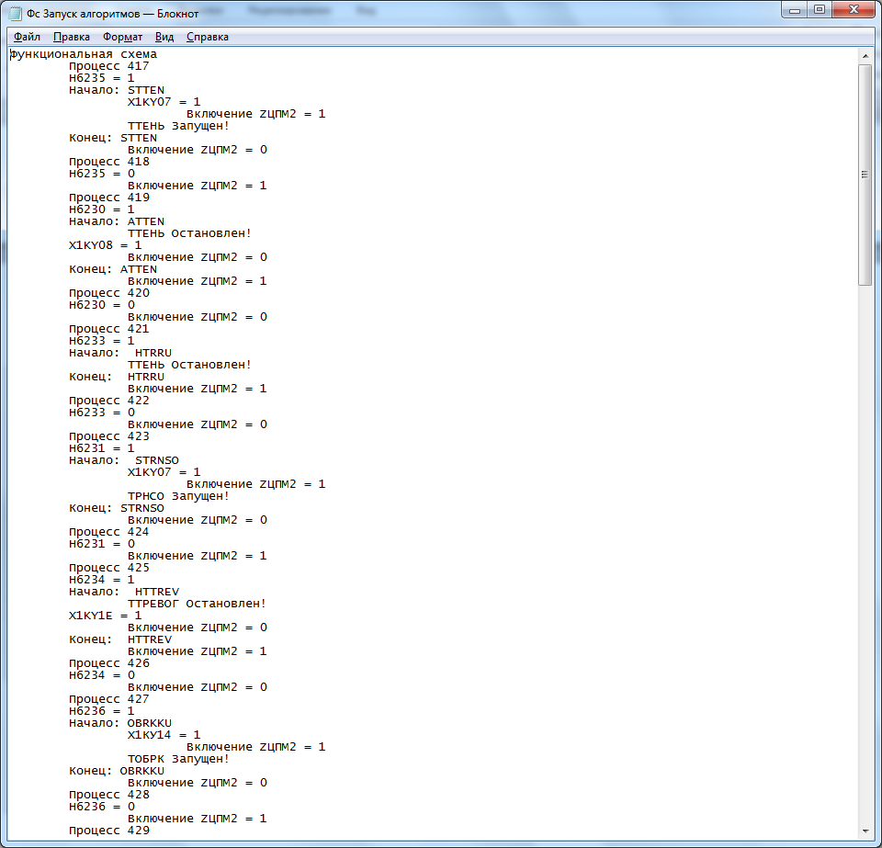

Изменяем ПВП Запуск алгоритмов для имитации нарушений в последовательности подаваемых команд.

Для этой цели используем команду Добавление ПВП - запись выбранных команд или входов в файл *ПВП* (папка *Предметные конструкции*). При этом вначале добавляются все выбранные команды (в порядке возрастания номеров), а затем все выбранные входы (в порядке возрастания номеров), после чего сделанный выбор в окнах **Выбор команд** и **Выбор входов** сбрасывается.

Для продолжения добавления ПВП делается новый выбор в указанных окнах и повторяется команда *Добавление ПВП.* Реальная ПВП обычно содержит несколько внешних команд (процессов), после каждой из которых записываются внутренние входы (шаги процесса), порождаемые командой. Создание такой ПВП заключается в многократном использовании команды *Добавление ПВП:*

* Выбор команды (команд);
* *Добавление ПВП;*
* Выбор входа (входов);
* *Добавление ПВП;*
* И т.д.

Завершаем и повторно выполняем команду Комплексное моделирование. Выполняем Сброс ПВП.

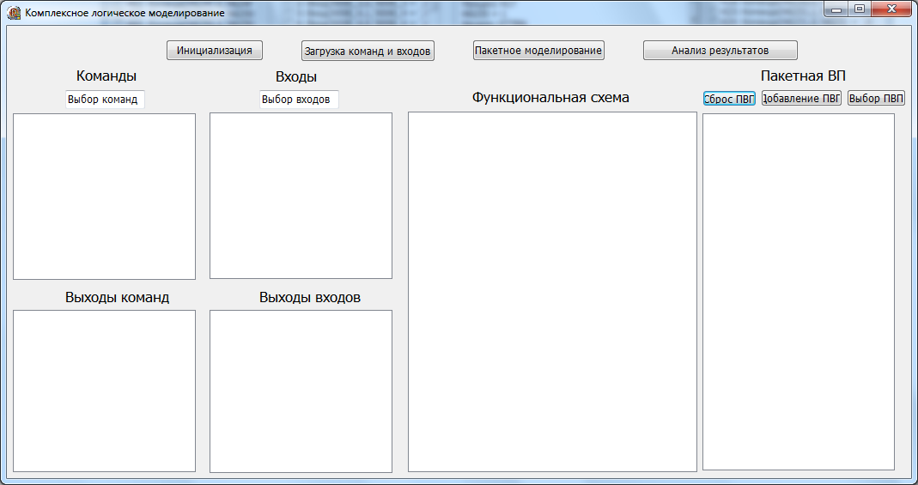

Выполняем выбор команд, изменяя ранее промоделированную ПВП Запуск алгоритмов.

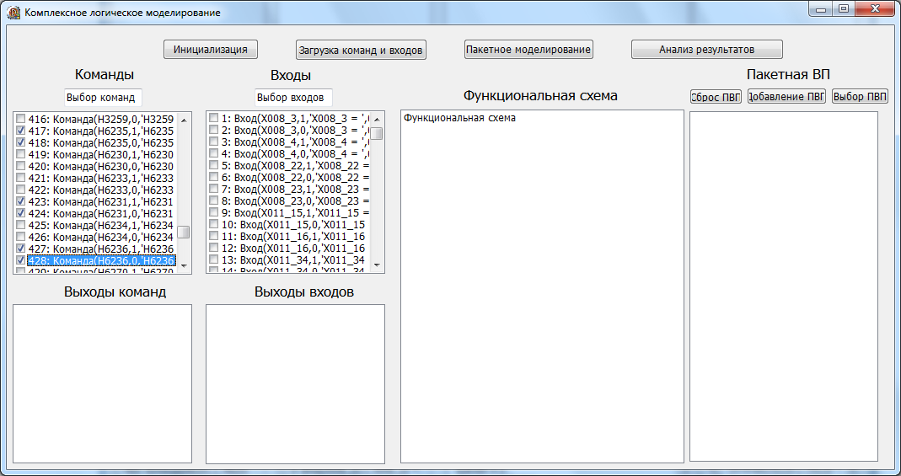

Так как повторно выбрать команду (например 417) для имитации ее повторной подачи нельзя, то выполняем команду Добавление ПВП, после чего продолжаем выбор команд.

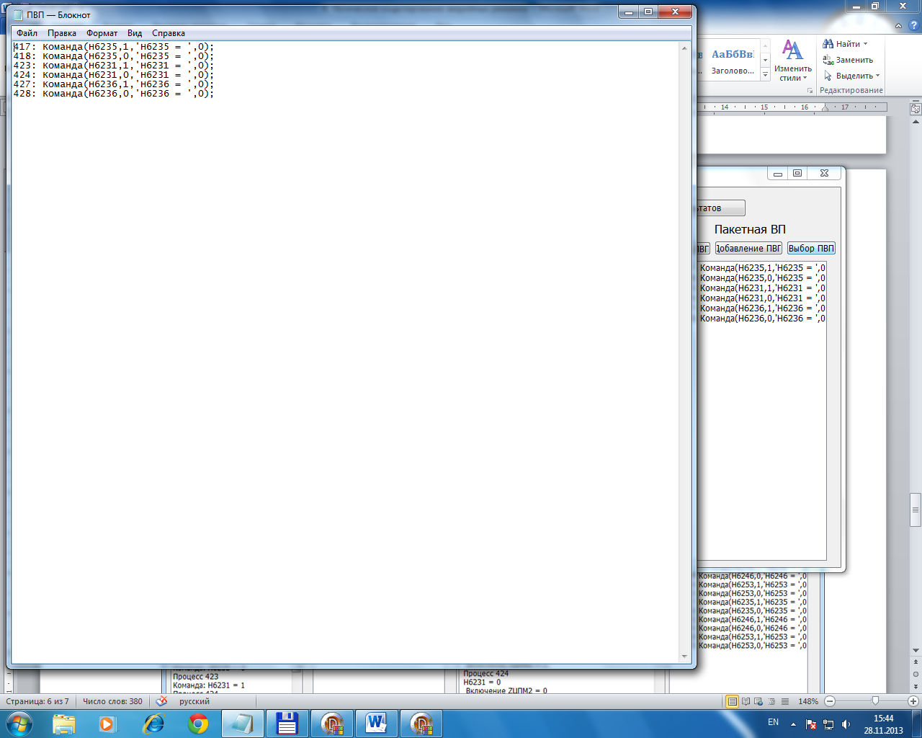

Моделируем созданную ПВП.

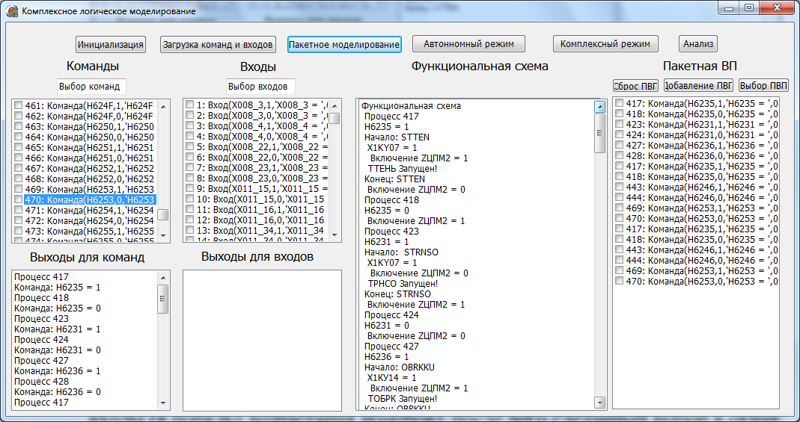

Сохраняем результаты моделирования в Графе управления Запуск алгоритмов_1.

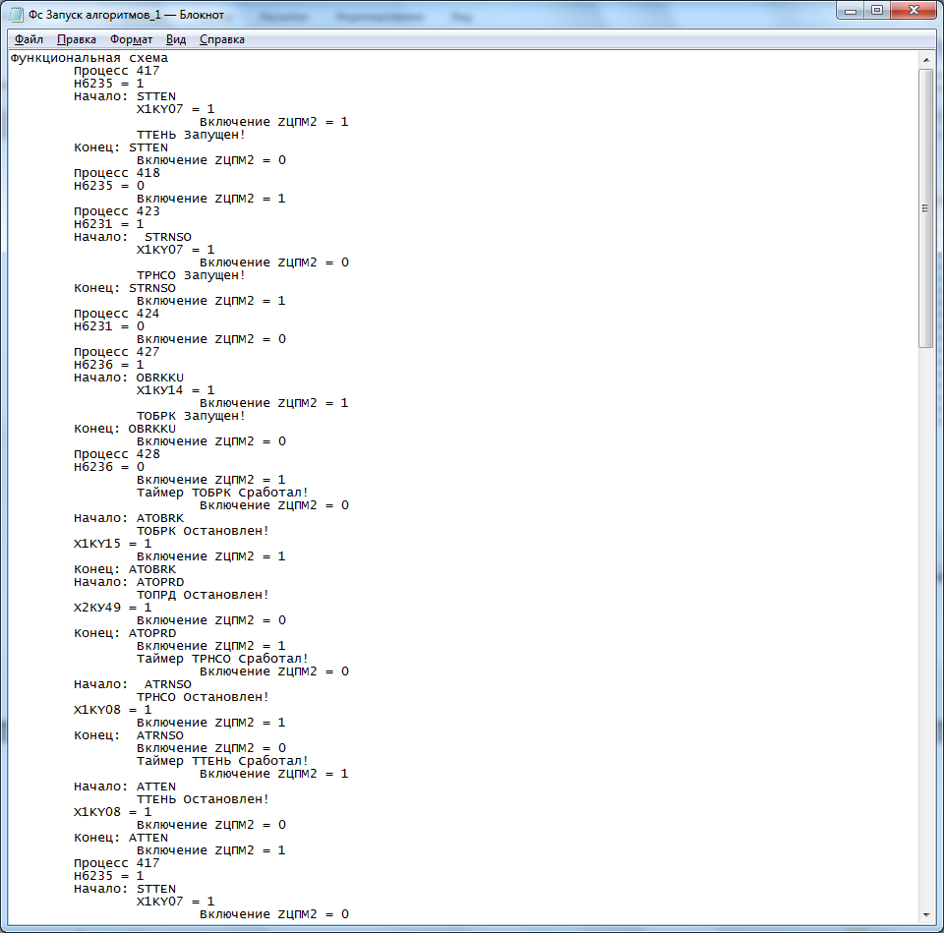

Открываем и проводим совместный анализ полученных Графов управления. При необходимости вносим исправления в ТЗ СЛУ и выполняем повторное моделирование.

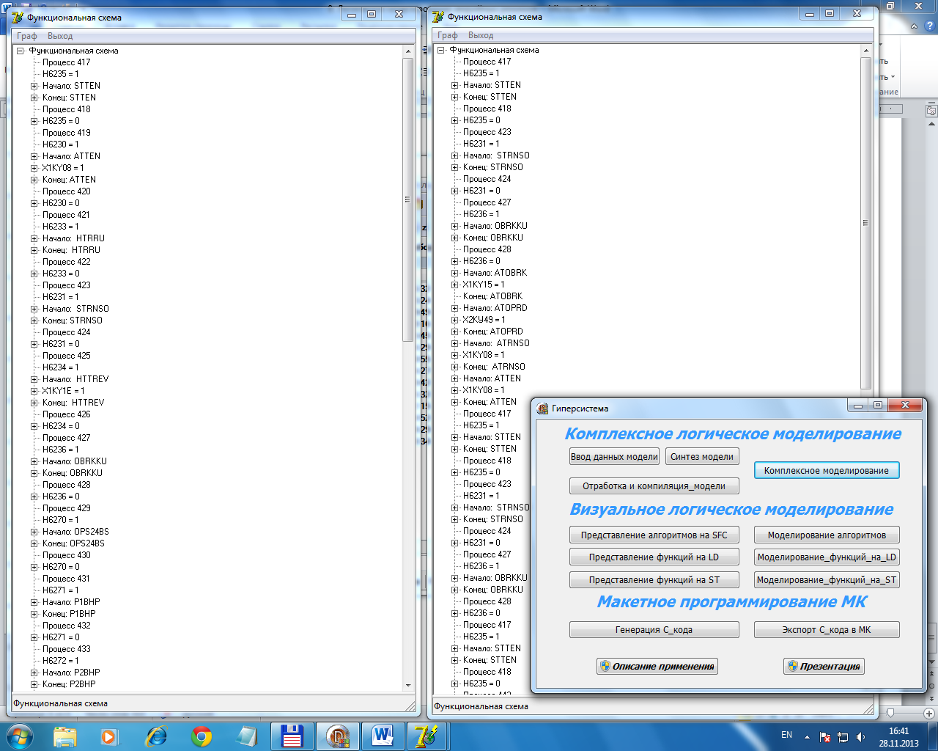

В данном примере реализация процесса 428 на ПВП Запуск алгоритмов_1 отличается от его реализации на ПВП Запуск алгоритмов. Рассмотрим его более подробно.

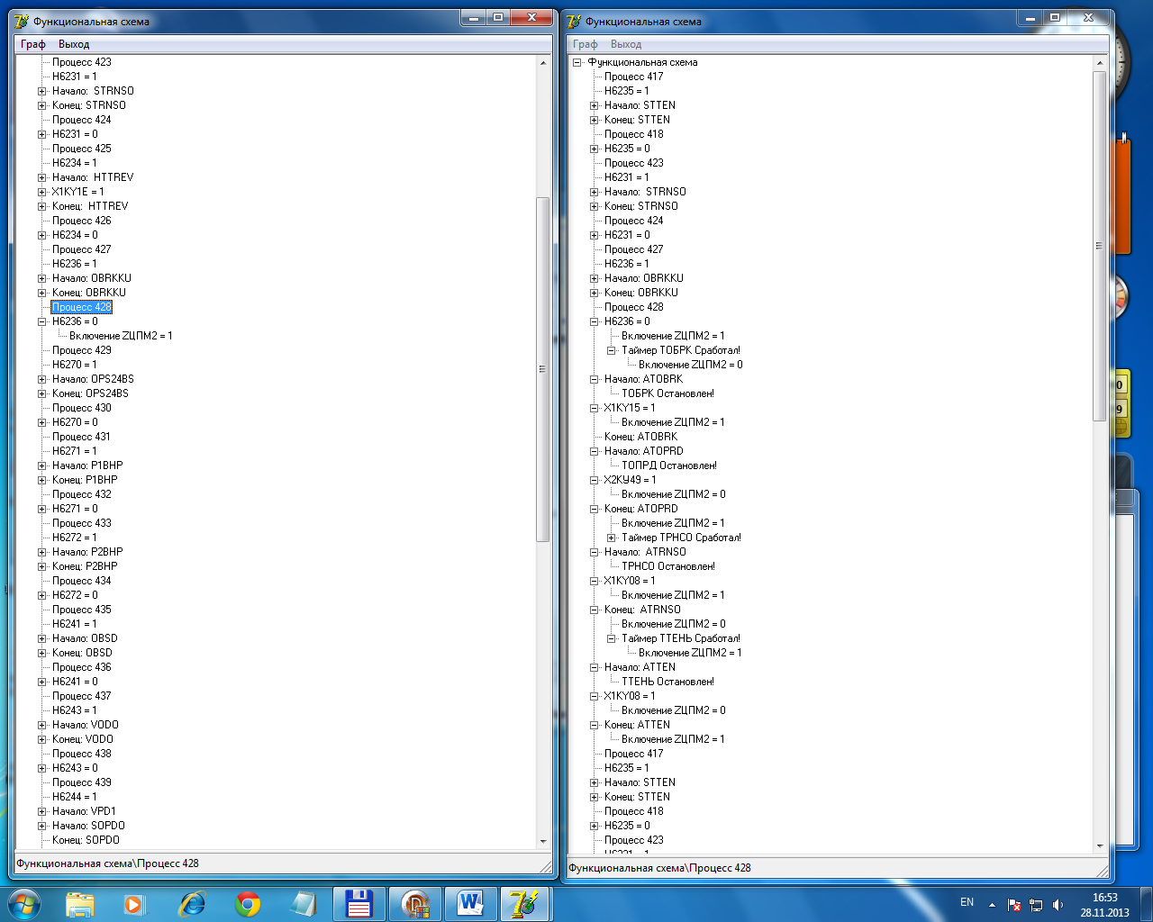

Отличия в реализации процесса 428 существенные и требуют выявления и устранения причин.

1. В приложении «Гиперсистема» выполнить команду Комплексное моделирование. Выполнить команду Сброс ПВП. Выполнить команду Загрузка команд и входов. Сохранить скриншоты в отчете.
2. Выбрать команды 417, 418, 423, 424. Сохранить скриншоты в отчете.

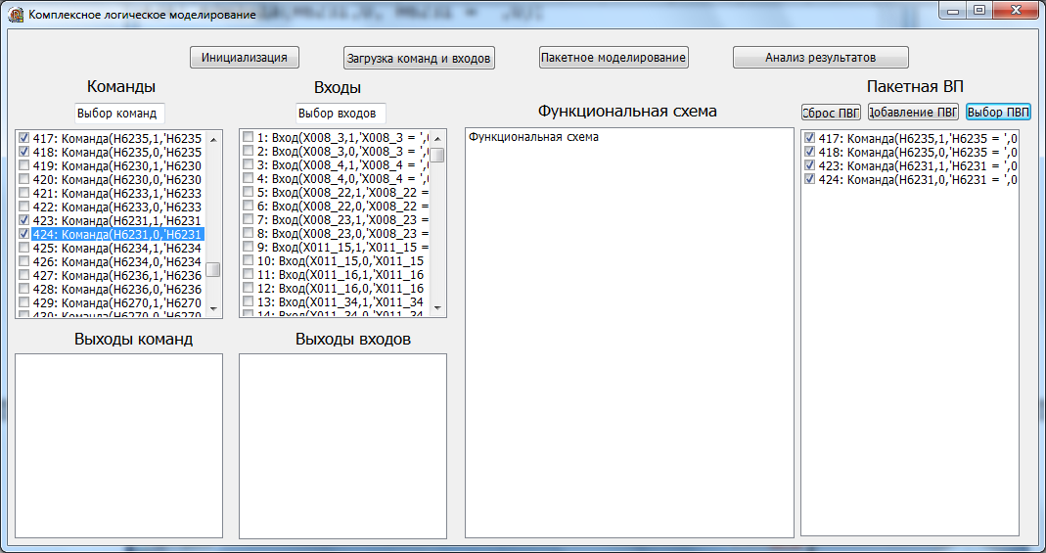

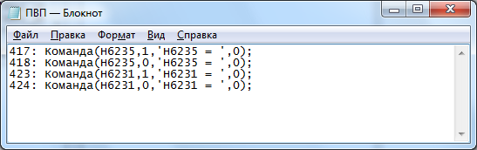

1. Выполнить команду Пакетное моделирование. Сохранить скриншот в отчете.

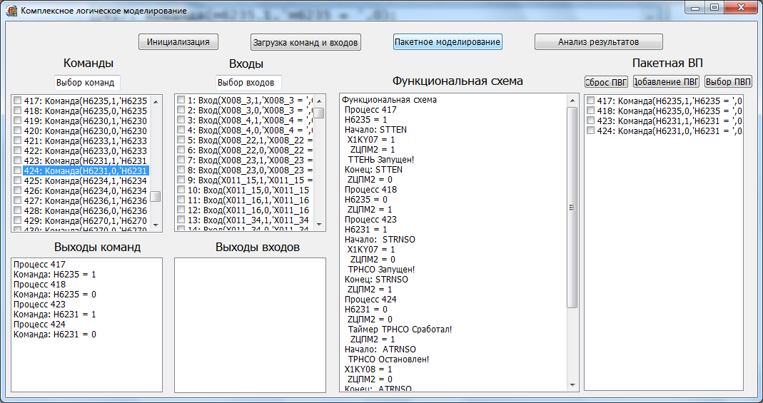

1. Выполнить команду Анализ результатов. Сохранить скриншоты в отчете.

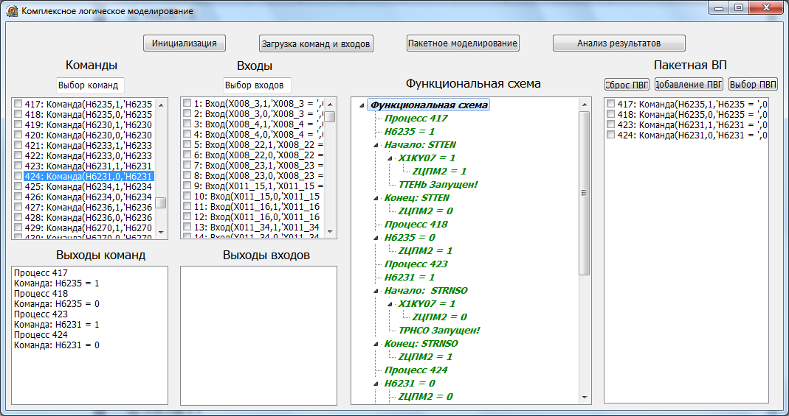

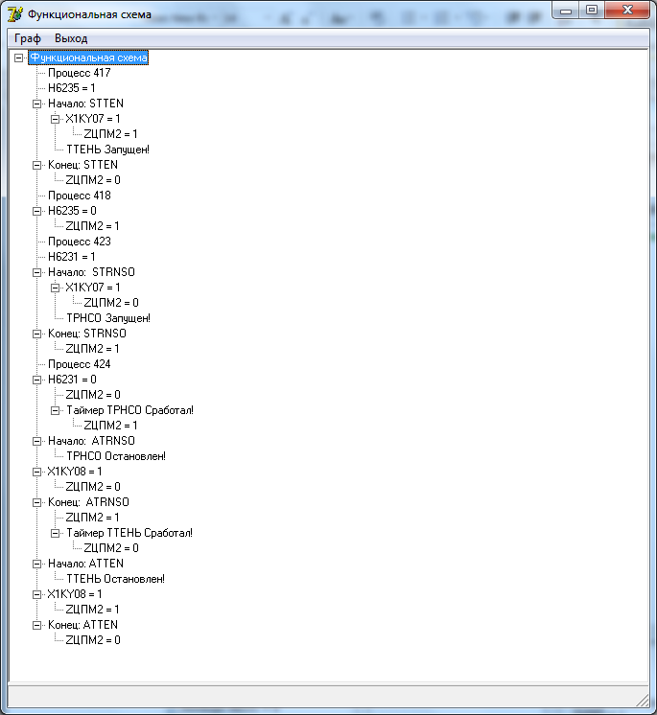

1. Выбрать повторно команды 417, 418 и добавить их к ПВП командой Добавление ПВП. Выполнить команду Пакетное моделирование. Сохранить скриншот в отчете.

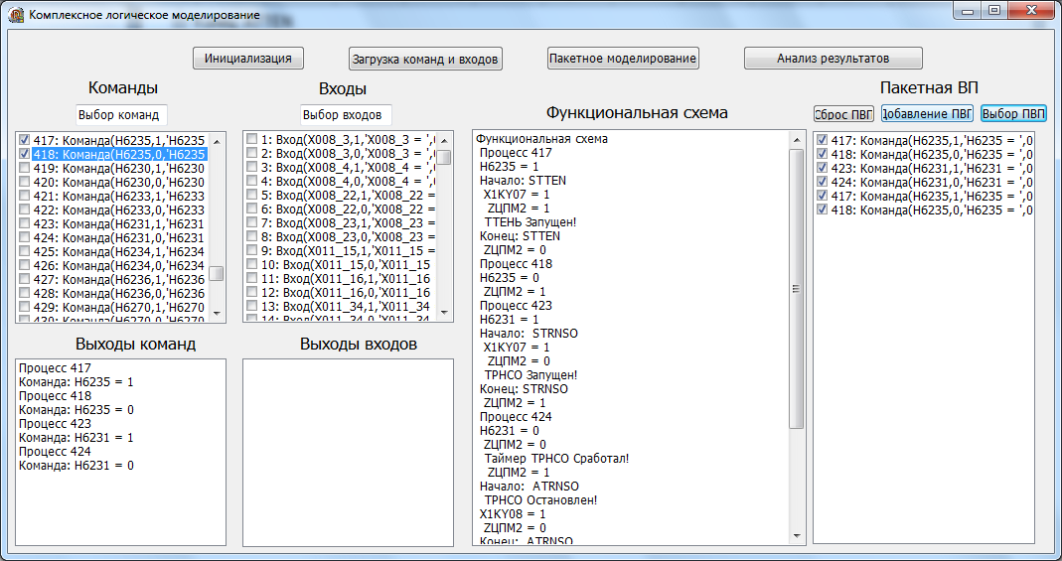

1. Сравнить реализацию команд 417, 418 при их повторной подаче. Сохранить скриншот в отчете.

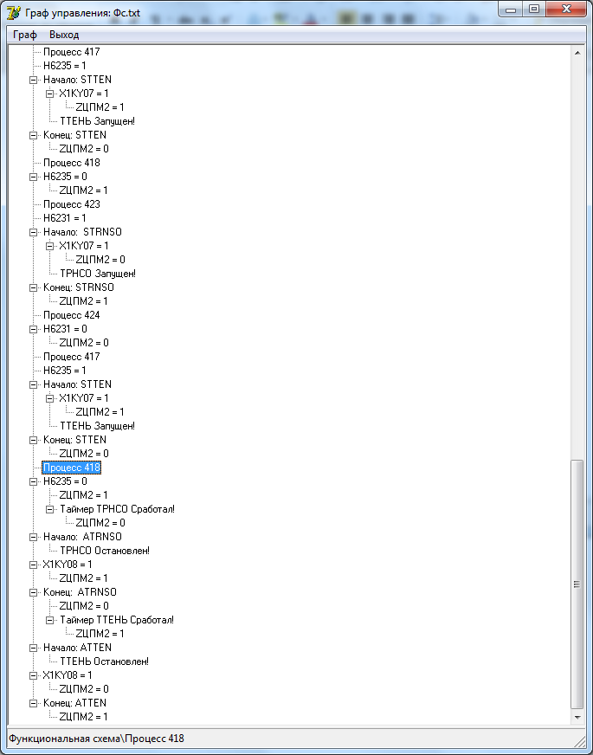

1. Так как реализация команды 418 существенно отличается, то необходим дополнительный анализ ситуации.
2. Повторить задание, добавив к ПВП еще раз команды 417, 418.
3. Сохранить отчет.

##### Речевое оповещение

Речевое оповещение является важным элементом интерфейса приложения «Гиперсистема» и позволяет акцентировать внимание пользователя на наиболее важных событиях и ситуациях в процессе моделирования. Обеспечивается средствами специальной библиотеки SpeechLib_TLB, подключаемой к среде DELPHI, с учетом специфики воспроизведения смешанных русско-латинских текстов. Необходимость речевого оповещения (обычно это подача входных сигналов, переключения внутренних элементов и выдача выходных сигналов) задается установкой в 1 специального параметра в программных конструкциях модели.

Первым делом, чтобы воспользоваться SAPI нам необходимо импортировать в Delphi библиотеку типов. Для этого открываем Delphi IDE, выбираем в главном меню «Component — Import Component» в открывшемся окне выбираем «Import Type Library» и жмем «Next»:

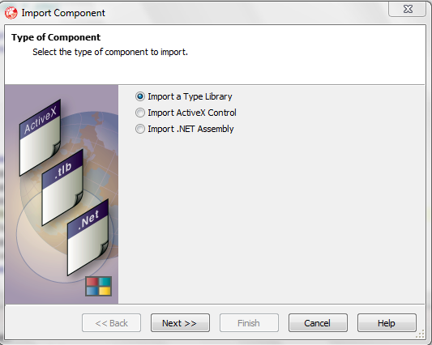

Теперь находим в списке «Microsoft Speech Object Library», выбираем её, жмем «Next»

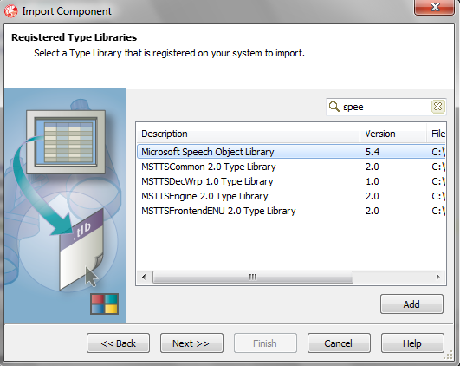

В новом окне ставим галку напротив «Generate Component Wrappers» и жмем «Finish»:

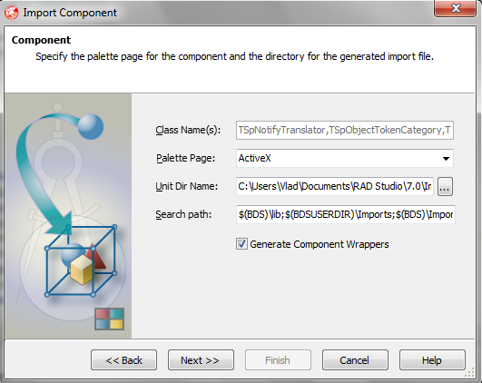

Теперь у нас есть заголовочный файл для работы с SAPI 5.4. и можно приступать к работе.

Библиотека подключается в разделе uses:

uses

Windows, …,

SpeechLib_TLB,

…

Для того, чтобы перевести текст в голос потребуется всего один интерфейс — **ISpVoice**:

begin

pvoice:=TSpVoice.Create(nil);

Voices:=pvoice.GetVoices('Name=ELAN TTS Russian (Nicolai 16Khz)','');

pvoice.Voice:=Voices.Item(0);

pvoice.Speak(Текст, SVSFlagsAsync);

pvoice.WaitUntilDone(infinite);

end;

где 'Name=ELAN TTS Russian (Nicolai 16Khz)' – название голосового движка.

**Установка голосового движка**

Для работы речевого оповещения необходим голосовой движок. Сначала нужно установить SAPI51 - это библиотека для работы речевыми API в ОС Widows.

Далее необходимо установить Acapela-Elan-TTS-SpeechCube-5.1-RUS-Nicolai_MmE255_ - это непосредственно голосовой движок, который и выполняет функцию речевого оповещения. Поле завершения установки необходимо перейти в папку установки движка (по-умолчанию C:\Program Files\Elan) и зарегистрировать COM-сервера (DLL библиотеки) для того чтобы к движку можно было обращаться из других программ.

Для регистрации COM серверов необходимо в командной строке ОС Windows команду regsvr32 и передать ей в качестве параметра путь к нужным DLL библиотекам:

C:\Users\smw>regsvr32 "C:\Program Files\Elan\ettsengine.dll"

C:\Users\smw>regsvr32 "C:\Program Files\Elan\ettsengines5.dll"

*ПРИМЕЧАНИЕ*: Если при попытке выполнить данные команды вы получаете какие-либо ошибки – запустить командную строку от имени Администратора.

Теперь можно пользоваться.

#### Моделирование с продолжением

После завершения анализа результатов моделирования выбранных команд и входов можно продолжить выбор других команд и входов и продолжить их моделирование и анализ. Если перед продолжением выбора команд и входов не выполнять *Сброс ПВП,* то ПВП будет наращиваться и при повторном выполнении команды *Пакетное моделирование* будет выполняться с начала.

Так реализуется очень важный режим ***Моделирование с продолжением****.*

#### Моделирования с начала

Для выполнения моделирования с начала (с исходного состояния) необходимо завершить моделирование, закрыв окно программы *Комплексное логическое моделирование*, и снова запустить ее из главного окна приложения «Гиперсистема»*.* Установка модели в требуемое исходное состояние обычно выполняется созданной для этой цели ПВП и (или) специальным алгоритмом управления.

#### Внесение изменений в документ ТЗ

Если в процессе моделирования и анализа выявлены ошибки в ТЗ, то необходимо внести изменения в этот документ в установленном порядке (обычно строго регламентирован).

## Визуальное логическое моделирование

Работа с приложением ISaGRAF

Комплексное визуальное моделирование и анализ УУ выполняется средствами среды разработки ISaGRAF и обеспечивает отработку логики функционирования, представленную в виде блок-схем и логических функций, в штатных и нештатных режимах работы с учетом специфики их программной (в МК) и аппаратной реализации.

Визуальное моделирование логических функций, подлежащих аппаратной реализации, используется при выполнении диалоговых режимов разработки тестов.

Международная электротехническая комиссия (МЭК) – это международный орган стандартизации, создающий базовые стандарты для последующей адаптации в национальных комитетах. Интересный факт, которым могут гордиться граждане России. В становлении и работе этой комиссии принимал активное участие СССР, поэтому русский – это один из трех официальных языков МЭК. Что касается стандартизации языков, используемых для программирования ПЛК, то эта проблема назрела давно. К концу 80-х десяток базовых концепций на практике был представлен более сотней вариаций. Их унификация сулила ощутимый экономический эффект. Для решения этой проблемы была создана рабочая группа, состоящая из представителей ведущих игроков на рынке автоматизации, которая начала работу.

В силу того, что общепринятого подхода к программированию ПЛК не существовало (и не существует до сих пор), членам комиссии не удалось договориться о едином языке. Поэтому было принято компромиссное решение – включить в стандарт языки, используемые в фирмах, представителям которых посчастливилось оказаться в членах группы.

Среди языков - “счастливцев” оказались:

SFC (Sequential Function Chart) – графический язык, используемый для описания алгоритма в виде набора связанных пар: шаг (step) и переход (transition). Шаг представляет собой набор операций над переменными. Переход – набор логических условных выражений, определяющий передачу управления к следующей паре шаг - переход. По внешнему виду описание на языке SFC напоминает хорошо известные логические блок-схемы алгоритмов, хотя идеологически SFC близок к сетям Петри. SFC имеет возможность распараллеливания алгоритма. Однако SFC не имеет средств для описания шагов и переходов, которые могут быть выражены только средствами других языков стандарта. Происхождение: Grafcet (Telemechanique-Groupe Schneider) [19].

LD (Ladder Diagram) – графический язык, стандартизованный вариант класса языков релейно-контактных схем. Логические выражения на этом языке описываются в виде реле, которые широко применялись в области автоматизации в 60-х годах. Из-за своих ограниченных возможностей язык дополнен привнесенными средствами: таймерами, счетчиками и т.п. Происхождение: различные варианты языка релейно-контактных схем (Allen-Bradley, AEG Schneider Automation, GE-Fanuc, Siemens) [19].

LD – метафора реле, лежащая в основе концепции, графическая форма описания алгоритма, позволяет легко освоить язык непрофессионалу. При переходе на ПЛК язык обладал вполне объяснимыми преимуществами, т.к. снимал психологические проблемы переучивания персонала. Отладка логической программы производится естественным образом с использованием исходной записи.

Цикличность и логический параллелизм на уровне инструкций – неотъемлемые атрибуты LD.

Синхронизация, операции с аналоговыми сигналами, структуризация алгоритма вызывают большие проблемы. Абстрагирование и отход от ключевой метафоры реле невозможны. Событийность алгоритма может быть обеспечена только инородными для подхода средствами и чрезвычайно сложна в реализации.

Типовой пример использования – реализация аварийных блокировок системы, включающая преимущественно логические сигналы. Вполне приемлем в случаях, когда задачей предполагаются частные коррекции несложного логического алгоритма неквалифицированным (с точки зрения программирования) персоналом (ремонтники, механики и т.п.).

FBD (Functional Block Diagram) – графический язык, по своей сути похожий на LD: вместо реле в этом языке используются функциональные блоки. Алгоритм работы некоторого устройства, выраженный средствами этого языка, напоминает функциональную схему электронного устройства: элементы типа “логическое И”, “логическое ИЛИ” и т.п., соединенные линиями. Корни языка выяснить сложно, однако большинство специалистов сходятся во мнении, что это ни что иное, как перенос идей языка релейно-контактных схем на другую элементную базу [19].

FBD – обладает характерным для метафорических языков преимуществом: легкостью начального изучения. Предоставляет достаточно естественную возможность работы с аналоговыми переменными и минимальные средства структуризации (новые функциональные блоки можно компоновать, используя уже существующие). Языку присущ логический параллелизм. Средства синхронизации достаточно естественны для языка.

Существенно меньшая по сравнению с LD наглядность при отладке программы. Проблемы с обработкой логических конструкций: средства управления потоком операций – конструкции типа if-then-else – отсутствуют среди выразительных средств языка, что ограничивает универсальность языка и часто приводит к появлению нестандартных библиотечных блоков, создаваемых сторонними средствами, например, на языке Си. Сильная степень структуризации алгоритма связана с ростом входных/выходных переменных функциональных блоков, что ограничивает сложность описываемых алгоритмов. Соответственно, ограничены и абстрагирующие свойства языка: информация о физических сигналах связи с объектом управления практически неустранима.

Подход характеризуется отсутствием событийности. Типовой пример использования – алгоритмы регулирования, обработка (например, фильтрация) аналоговых сигналов. В качестве пользователей предполагаются специалисты в области автоматического регулирования с привлечением квалифицированных системных программистов в сложных случаях.

ST (Structured Text) – текстовый высокоуровневый язык общего назначения, по синтаксису ориентированный на Паскаль. Самостоятельного значения не имеет: используется только совместно с SFC. Происхождение: Grafcet (Telemechanique-Groupe Schneider) [19].

SFC+ST – это, пожалуй, наиболее мощное и универсальное средство из состава языков МЭК 61131-3. Графика языка SFC облегчает изучение языка. Наличие общих корней с сетями Петри частично снимает проблемы синхронизации и параллелизма. Программирование операций с аналоговыми и логическими переменными достаточно комфортно за счет использования текстового Паскаль-подобного языка ST. Управление потоком команд не вызывает проблем. Существенное преимущество подхода – событийность, естественным образом поддерживаемая через механизм “шаг-переход”. Отладка программ может быть облегчена визуальной трассировкой потока управления. Слабые места языка SFC (как и сетей Петри) – это абстрагирование и структурирование, что, как и в предыдущих случаях, негативно сказывается на сложности программируемых алгоритмов и их качестве (сопровождаемости и надежности). По сравнению с LD и FBD подход SFC+ST проигрывает в удобстве программирования параллелизма алгоритма и, соответственно, более подходит для программирования линейных алгоритмических последовательностей. Типовой пример использования – совмещенные алгоритмы логического и аналогового управления. В качестве пользователей предполагаются программирующие специалисты, совмещающие знание алгоритмических языков программирования и специфики автоматизируемого технологического процесса.

ISaGRAF - это самая мощная и, можно сказать наилучшая на сегодняшний день, инструментальная среда разработки встраиваемых приложений для промышленных систем нижнего уровня АСУТП, которые реализуются на основе РС-совместимых промышленных PLC открытого типа, получивших название softPL- контроллеров.

Основные особенности и достоинства программного пакета ISaGRAF:

• поддерживает все 5 языков программирования по стандарту IEC61131;

• поддерживает функции и блоки, написанные на языке Си;

• обладает разнообразными средствами обмена данными в режимах контроля, загрузки и отладки, используя RS232, RS485 и TCP/IP;

• характеризуется простой интеграцией с HMI и SCADA программными пакетами посредством протоколов Modbus и ОРС;

• обеспечивает взаимодействие с другими устройствами автоматики, использующими Modbus протокол.

Для разработки и исполнения приложений в среде ISaGRAF необходимо наличие двух компонентов:

* ISaGRAF Workbench - функционально полная программная среда разработки;
* аппаратный контроллер, который называется целевым контроллером (Target) и в котором будет исполняться созданное приложение.

В настоящее время ISaGRAF Workbench распространяется бесплатно.

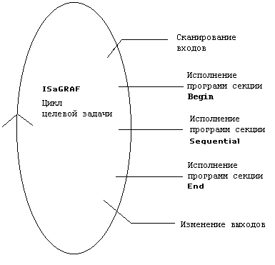Основной принцип работы системы ISaGRAF - синхронизация. Прикладная задача ISaGRAF работает строго по временным циклам, продолжительность которых задается при компиляции задачи.

Программы и процедуры прикладной задачи могут располагаться в трех секциях: Begin, Sequential, End. В начале временного цикла всегда целиком выполняется секция Begin, в конце вся секция End. Оставшееся в промежутке время выделяется для выполнения секции Sequential. Секции Begin и End отвечают за обновление переменных ввода-вывода. Такая схема гарантирует работу в рамках одного временного цикла только с одной копией переменных ввода/вывода.

Программное обеспечение целевой задачи строится вокруг ядра, исполняющего 5 языков стандарта IEC 61131-3 и обращающемуся к библиотеке плат ввода/вывода, функциям пользователя и системному интерфейсу.

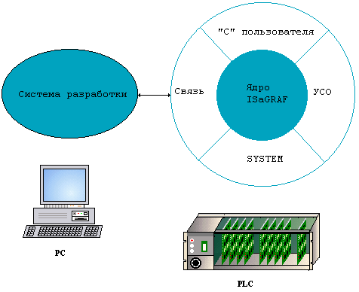

Языки программирования стандарта IEC 61131-3 являются инженернооориентированными и не требуют наличия навыков работы с языками высокого уровня (таких как С, Паскаль и др.). В качестве основных компонентов инструментальной среды ISaGRAF можно отметить следующие:

* Архитектура проекта представлена в виде иерархического дерева программ, каждая из которых описывается на одном из языков.
* Программы разделены на логические секции согласно цикличности исполнения.

*Язык SFC* используется для графического программирования последовательных операций (автоматное программирование).

Приемы работы с SFC предусматривают две следующие стадии:

* графическое представление последовательности шагов и переходов,
* программирование действий внутри шагов или условий на языках ST или IL.

Для представления различных участков алгоритмов используются операции простой и двойной дивергенции, длинных переходов и макрошагов.

*Язык FBD* - это графическое представление уравнений смешанных типов, где операторы представлены в виде блоков.

Входные и выходные данные (переменные) подсоединяются логическими связями к функциональным блокам, каждый из которых реализует свой алгоритм обработки. Разрешается описывать также операторы присвоения и выбора.

*Язык LD* дает графическое представление булевых выражений, подобное электрическим релейно-контактным схемам.

*Язык ST* - это текстовый язык высокого уровня, ориентированный на решение задач автоматизации.

Язык ST применяется для реализации комплексных процедур, которые не могут быть решены средствами графических языков.

*Редактор IL* использует упрощенный язык инструкций нижнего уровня и применяется для описания небольших приложений или функциональных блоков пользователя.

В зависимости от типа решаемой задачи проектировщик и пользователь выбирает тот или иной язык описания программ, составляющих проект. Например, для реализации логических задач последовательного циклического управления (алгоритмов управления) наиболее подходит графический язык SFC. Логические функции представляются и моделируются (вычисляются) в наглядной графической форме на языке LD. Контуры аналогового регулирования могут быть успешно описаны средствами языков LD и FBD. А текстовые языки IL и ST позволяют разработчику решить возможные другие задачи, требующие более развитого математического аппарата.

Таким образом, один проект может содержать несколько различных программ, реализованных на различных языках, наиболее удобных для представления конкретных алгоритмов, которые будут скомпилированы в один исполняемый программный модуль.

Кроме того, у разработчиков всегда есть возможность подключить к проекту свои готовые программные модули и функциональные блоки, написанные на языке Си. Все языки оперируют локальными и глобальными переменными булевого, аналогового, временного и строкового типов.

Программная среда ISaGRAF содержит графический отладчик и имитатор системы исполнения приложения на ПК.

Возможна также отладка в целевом контроллере назначения, при этом наблюдение за ходом процесса отладки ведется через списки переменных.

Возможен режим наблюдения за исполнением программы через Internet, например, используя подключение к контроллеру модема.

Программа поддерживает непрерывный и пошаговый режимы отладки с установками контрольных точек и трассировкой переменных.

При внимательном знакомстве с этим программным пакетом разработчик убеждается в том, что в нем нет ничего лишнего, все операции производятся быстро и интуитивно понятны. С помощью пакета ISaGRAF и моделей контроллеров, оснащенных сетевым адаптером Ethernet, пользователь может создать реально функционирующий проект WEB-автоматизации.

В этом случае, используя модемное соединение, возможна удаленная отладка и загрузка проектов в целевой контроллер назначения через Internet.

На уровне функциональных блоков реализованы функции отсылки сообщений электронной почтой посредством -email или SMS сообщений. Можно запрограммировать автоматическую генерацию сообщений об аварийных режимах или просто периодически отсылать текущий отчет о работе системы управления.

Ресурсы могут совместно манипулировать переменными,

используя внутренние или внешние связывания. Внутреннее связывание устанавливается между ресурсами внутри

единого проекта. Внешнее связывание организуется между ресурсами, принадлежащими различным проектам.

Однако, поскольку проекты могут иметь только один ресурс, приложения, требующие множественных ресурсов,

потребуют множественных проектов. Поэтому эти ресурсы могут разделять переменные, только используя внешние

связывания.

После построения проекта до фактической загрузки ресурсов конфигурации на целевые узлы Вы можете

промоделировать его выполнение, используя высокоуровневые средства отладки

.

??????????

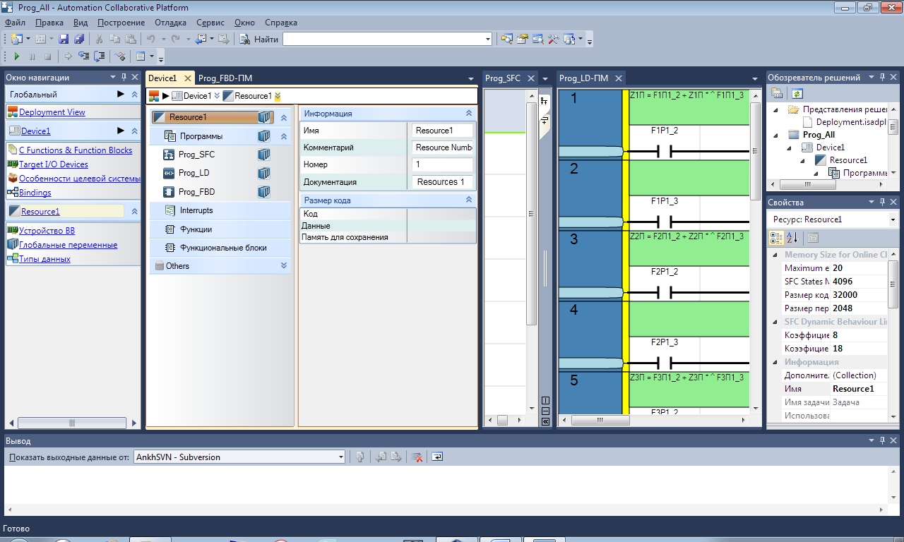

Рассмотрим базовый процесс разработки простейшего проекта.

**1.** Запустите приложение.

**a)** Главное окно приложения ISaGRAF имеет вид:

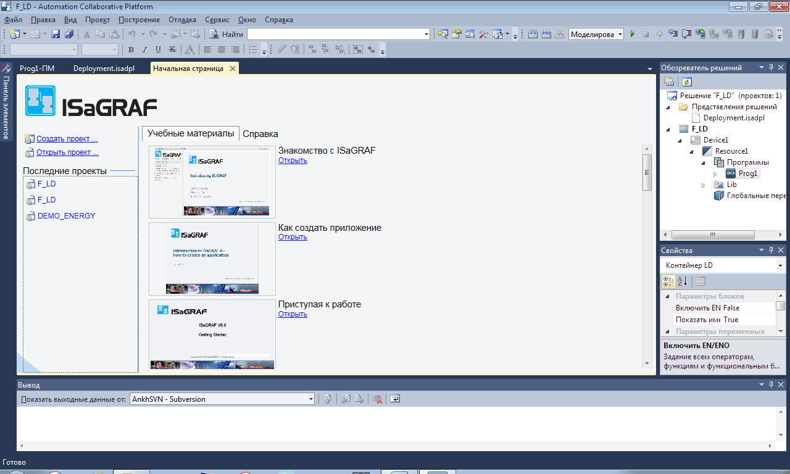

**b)** Из меню File (Файл), выберите **New**, затем **Project**.

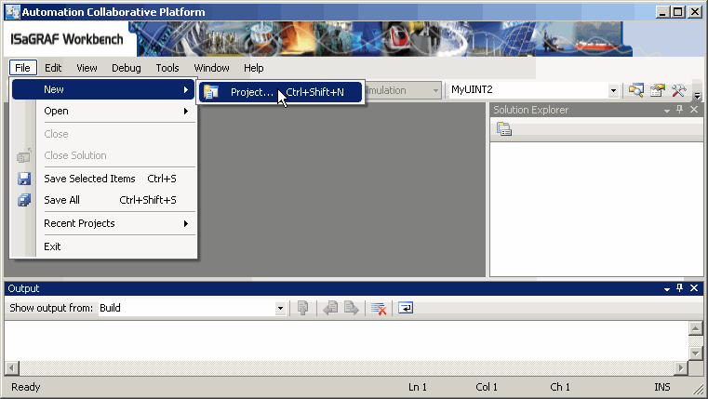

**c)** В окне New Project (Новый проект), выберите тип проекта **ISaGRAF****5** и шаблон **Simulator** (Симулятор), затем определите имя и место на диске для проекта. Кроме того, определите имя для решения и выберите *Create directory for new solution (Создать каталог для нового решения)*.

Проекты являются частью существующих или новых решений, решение может содержать множество проектов.

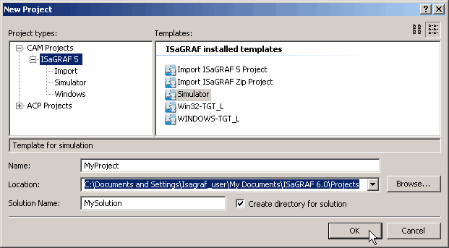

**2.** В Solution Explorer (Обозреватель решений), раскройте узел проекта и дайте имя устройству (Device) и ресурсу (Resource), созданному как часть шаблона Simulator.

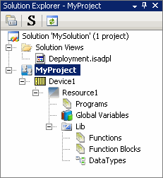

**3.** Определите свойства для устройств и ресурсов.

**a)** В Solution Explorer (Обозреватель решений) выберите устройство, затем в меню View (Вид) выберите **Properties Window (Окно свойств)** или нажмите F4.

**b)** В Properties window (Окно свойств) определите имя, комментарий, размер памяти (memory size), и тип целевой системы (target type).

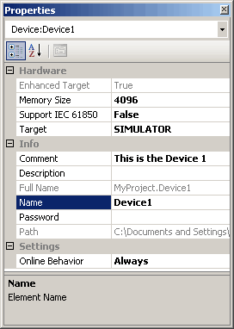

**c)** В Solution Explorer (Обозреватель решений) выберите ресурс (resource), затем в меню View (Вид) выберите **Properties window (Окно свойств)** или нажмите F4.

**d)** Настройте режим выполнения (execution mode), размер памяти (memory size), имя (name), число сохраняемых ошибок (number (nb) of stored errors), номер ресурса (resource number), комментарий (comment), описание (description) и тип целевой системы (target type).

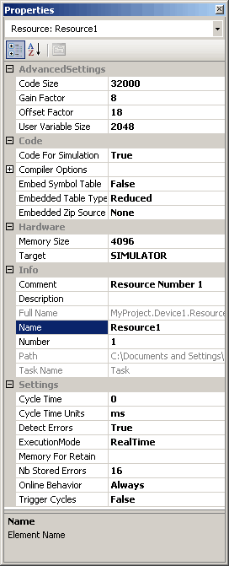

**4.** В Solution Explorer (Обозреватель решений) добавьте программу и определите её имя.

**a)** Кликните правой кнопкой на узле Programs (Программы), выберите **Add (Добавить)**, затем выберите необходимый язык программирования.

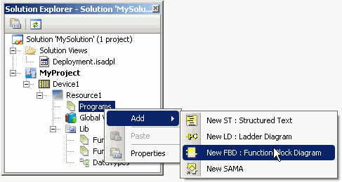

**b)** Кликните правой кнопкой на узле Programs (Программы), выберите **Rename (Переименовать)**, задайте имя.

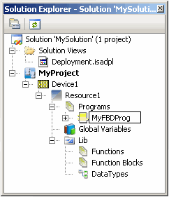

**5.** В Properties window (Окно свойств) задайте свойства программы.

**a)** Для *Comment (Комментарий) введите комментарий*.

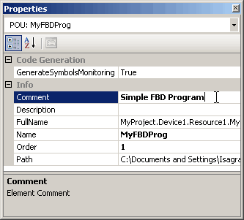

**b)** Для *Generate Symbols Monitoring (Генерировать символы мониторинга)*, раскройте список и выберите **True**.

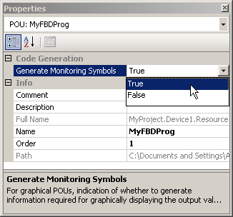

**6.** На рабочем пространстве добавьте содержимое программы.

**a)** В Solution Explorer (Обозреватель решений) кликните дважды на узле программы, затем в меню View (Вид) выберите **Toolbox (Панель элементов)**.

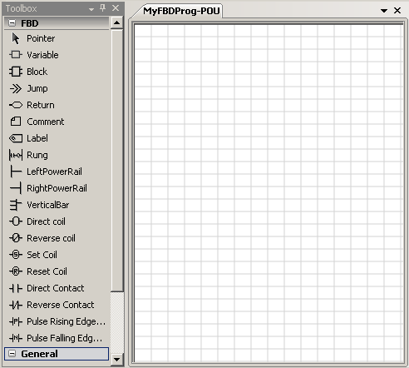

**b)** Добавьте блок на рабочее пространство.

i) С Toolbox (Панель элементов), перетащите элемент **Block** (Блок) на рабочее пространство.

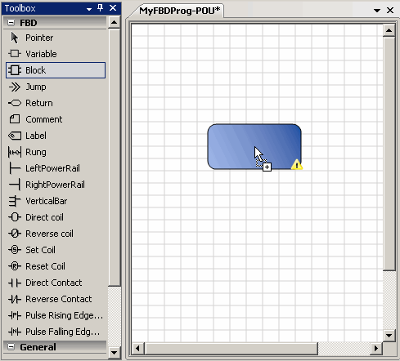

Отобразится Block Selector (Окно выбора блока).

ii) В *POUs-списке* выберите необходимый POU, определите instance (экземпляр) и количество входов, затем нажмите **OK**.

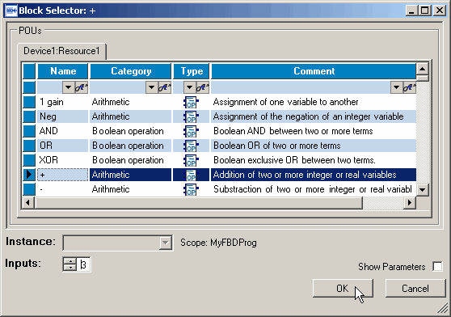

Блок отобразится на рабочем пространстве.

iii) Добавьте больше блоков на рабочее пространство, повторяя шаг 6 b).

**c)** Добавьте переменные на рабочее пространство.

i) С Toolbox (Панели элементов), перетащите элемент variable (вставить переменную) на рабочее пространство.

Отобразится Variable Selector, содержащий пустые списки *Local variables (Локальные переменные)* и *Global variable*s (Глобальные переменные).

ii) В списке *Local Variable* (Локальные переменные), введите необходимую информацию в ячейки, выберите переменную, затем нажмите **OK**.

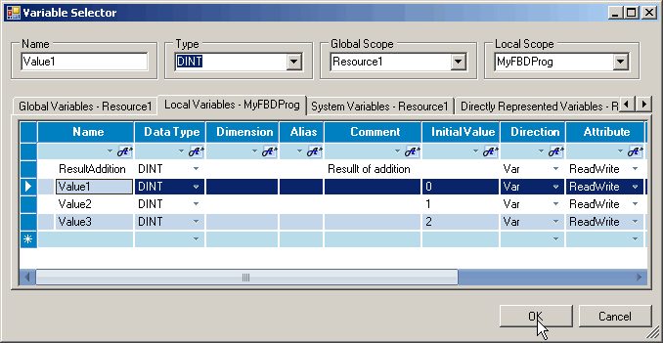

Переменная отобразится на рабочем пространстве.

iv) Чтобы добавить больше переменных на рабочее пространство, повторите шаг 6 c).

**d)** Перетащите связь от выхода ко входу, как показано ниже.

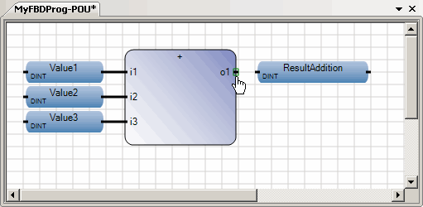

**7.** Соберите решение, используя Solution Explorer. Просмотрите полученные ошибки, сообщения и предупреждения (если они есть).

**a)** Кликните правой кнопкой на узле решения (solution) и выберите **Build Solution (Построить решение)**.

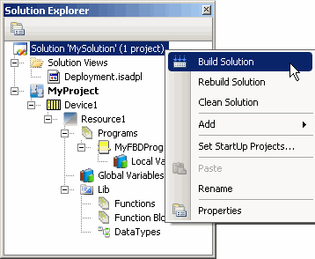

**b)** Чтобы просмотреть информацию о построении решения, выберите **Output (Вывод)** в меню View (Вид).

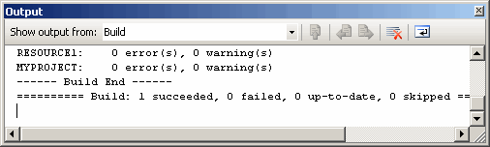

**c)** Чтобы просмотреть ошибки, предупреждения и сообщения, сгенерированные в процессе построения, выберите **Error List (Список ошибок)** в меню View (Вид).

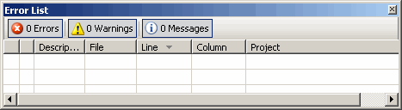

**8.** Запустите процесс отладки, затем просмотрите программы и словарь.

**a)** На стандартной панели инструментов, в списке Solution Configuration (Конфигурация решения), выберите **Simulation (Моделирование)**.

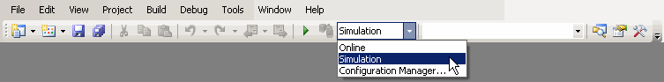

**b)** В меню Debug (Отладка) выберите **Start Debugging (Начать отладку)** или нажмите **F5**.

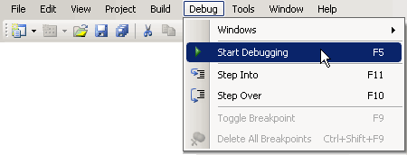

**c)** В Solution Explorer (Обозреватель решений) просмотрите программу путем двойного щелчка на узле программы.

Отладочная информация отображается красным цветом.

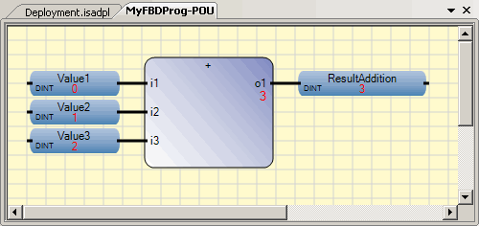

**d)** В Solution Explorer (Обозреватель решений) просмотрите словарь переменных, щёлкнув дважды на узле словаря.

Логические и физические значения переменных отображаются красным цветом.

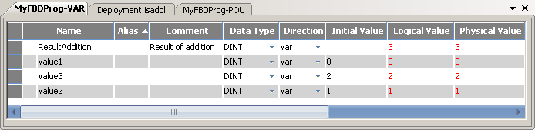

**9.** Чтобы остановить процесс отладки, выберите **Stop Debugging (Остановить отладку)** в меню Debug (Отладка).

#### Представление алгоритмов на SFC

Представление алгоритмов управления УУ, записанных на языке Геракл, в графическую программу на языке SFC, выполняется программой Gerakl To SFC Converter.

Принцип работы программы Gerakl To SFC Converter заключается в преобразовании алгоритма, записанного в текстовом виде на языке, в файл .isaxml, который среда ISaGRAF отображает в графической форме.

##### Язык последовательных функциональных схем - SFC

Характер многих технических объектов и технологических процессов предполагает выполнение отдельных операций последовательно. В этих случаях разработчику ПО очень важно иметь средство программирования, которое позволяло бы наглядно воспроизводить структуру объекта/процесса. Именно таким средством и является язык SFC. Это высокоуровневый графический язык, предназначенный для использования на этапе проектирования ПО. Его основой является математический аппарат двудольных графов – сети Петри.

*Сети Петри* (СП) используются для анализа, моделирования и представления причинно-следственных связей в сложных распределенных дискретных системах, процессах параллельной обработки и синхронизации. При этом общее описание процессов может быть представлено в форме двудольных ориентированных графов. Важно, что СП описывают не только сам процесс, но и управление этим процессом.

Описание СП может быть представлено в виде четверки G = (P, T, I, O) или графически в форме двудольных ориентированных графов (рис. 1), где

P ={Р1, ...,Рn}, - множество вершин, называемых позициями;

T ={Т1,...,Тm}, - множество вершин, называемых переходами;

I, O - входная и выходная функции (матрицы инцидентности).

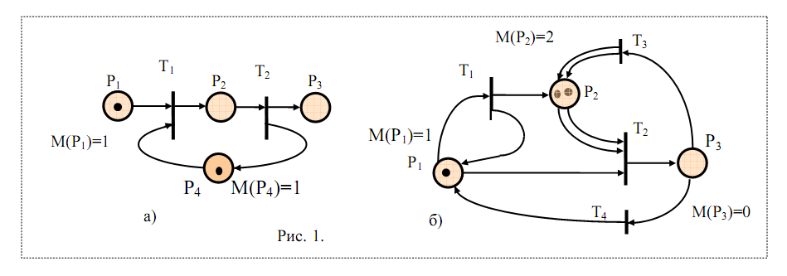

В общем случае элементами матриц I и O являются кратности дуг, например: 0 - нет дуги, 1 - одна дуга, 2 - две дуги и т. д., т.е. элементами этих матриц являются не только 0 или 1 (свидетельствующие только о том, существует или нет дуга), а и целые числа (кратности дуг).

Эти множества полностью определяют структуру СП, которая отражает статику исследуемой системы, т.е. вершины (позиции и переходы) и связи (дуги) между ними в СП отражают соответствующие компоненты системы и связи между ними. Множества P и T не пересекаются, а дуги графа соединяют вершины только разноименных множеств.

Для описания динамических свойств сети (и соответственно моделируемой системы) вводится функция М разметки сети (маркировки) М: Р Æ {0,1,2,...}. С помощью функции разметки Mi = М(pi), где 1, in = , позиции помечаются целыми неотрицательными числами.

При графическом задании СП разметка отображается соответствующим числом точек (меток, фишек, маркеров) внутри соответствующих кружков-позиций pi.

Срабатывание какого-либо перехода Tj в размеченной сети ведет к смене разметки.

Функционированием (срабатыванием) размеченной СП называется процесс изменения разметки, осуществляемый по правилам:

1) если для перехода Tj все входные позиции имеют ненулевую разметку, то происходит обязательное срабатывание этого перехода, в результате чего изменяется разметка во всех входных и выходных позициях только этого перехода - из каждой входной позиции изымается по одной метке, а в каждую выходную добавляется по одной метке;

2) если два или более перехода могут одновременно сработать и они не имеют общих входных позиций, то их срабатывание независимо и осуществляется в любой последовательности или параллельно;

3) если несколько переходов могут сработать и имеют общую входную позицию, то сначала срабатывает только один переход, любой из них; при этом может оказаться, что, сработав, этот переход лишит другие переходы возможности сработать - этим моделируется конфликтная ситуация (она устраняется вне формализма СП);

4) функционирование СП останавливается, если ни один из ее переходов не может сработать.

Естественно, что при формировании языка SFC интерпретация и реализация некоторых положений теории сетей Петри изменилась.

*Язык SFC* предназначен для использования на этапе проектирования ПО и позволяет описать блок-схему программы - логику ее работы на уровне последовательных шагов и условных переходов; обеспечивает общую структуризацию и координацию функций управления последовательными процессами или машинами и механизмами.

SFC-программа состоит из элементов двух типов: шагов (steps) и переходов (transitions), которые могут включать в себя элементы других языков. В соответствии с состоянием внутренних ссылок и входов-выходов логика шага может обрабатываться или игнорироваться, т.е. в каждый текущий момент времени шаг может быть активным или пассивным.

Логические структуры, связанные с шагом, обрабатываются до тех пор, пока не произойдет событие, предписывающее контроллеру перейти к обработке другого шага.

Таким образом, с помощью языка SFC автоматизируемый процесс представляется в виде совокупности определённых последовательных шагов (автономных ситуаций), разделённых (связанных) переходами. Для объединения шагов и переходов в единую структуру, т.е. SFC-программу – используются направленные линии (связи). Каждому переходу сопоставлено (присоединяется) логическое условие, а шагу – совокупность действий.

На рис. 2 приведены условные графические обозначения основных компонентов SFC-программ: Начальный шаг; Шаг; Переход; Переход на другой шаг (длинный переход); Макрошаг и др.

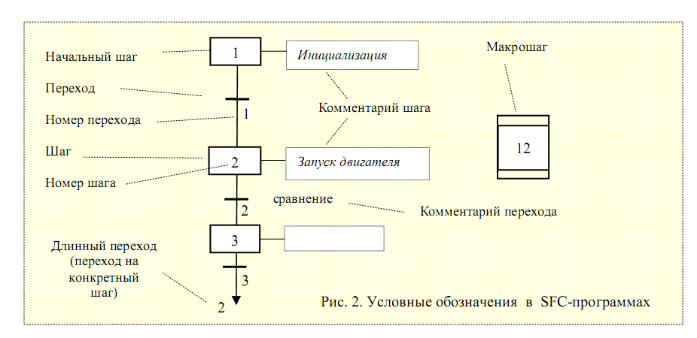

Действия внутри шагов описываются более детально при помощи других языков (ST, IL, LD, FBD).

Переходы программируются чаще всего простыми булевыми выражениями, а шаг может содержать несколько различных типов действий (булевы, импульсные, не сохраняемые, SFC-действия).

*Параллельные соединения*

Расхождения – это множественные связи от одного шага или перехода ко многим.

Схождения – это множественные связи от более чем одного шага или перехода к одному другому.

*Альтернативные расхождения и схождения* - обозначаются одиночными горизонтальными линиями. Расхождение альтернативное (альтернативные ветви) – это множественная связь от одного шага к нескольким переходам. Активной становится одна из ветвей (в зависимости от активности того или иного перехода). Проверка активности переходов осуществляется слева направо.

Каждая альтернативная ветвь начинается и заканчивается собственным условием перехода. Проверка альтернативных условий выполняется слева направо. Если верное условие найдено, то прочие альтернативы не рассматриваются. В подобных ветвях всегда работает только одна из ветвей, поэтому ее окончание и будет означать переход к следующему за альтернативной группой шагу.

При создании альтернативных ветвей желательно задавать взаимоисключающие условия. В этом случае вероятность допустить ошибку при анализе или в процессе доработки диаграммы значительно ниже.

*Параллельные расхождения (параллельные ветви) и схождения* - обозначаются двойными горизонтальными линиями.

Каждая параллельная ветвь начинается и заканчивается шагом. Т.е. условие входа в параллельность всегда одно, условие выхода тоже всегда одно на всех.Параллельные ветви выполняются теоретически одновременно. Практически – в одном рабочем цикле, слева направо. Условие перехода, завершающее параллельность, проверяется только в случае, если в каждой параллельной ветви активны последние шаги.

Расхождение параллельное – это множественная связь от одного перехода к нескольким шагам. Она соответствует параллельному функционированию процесса.

Схождение параллельное – это множественная связь от нескольких шагов к одному и тому же переходу.

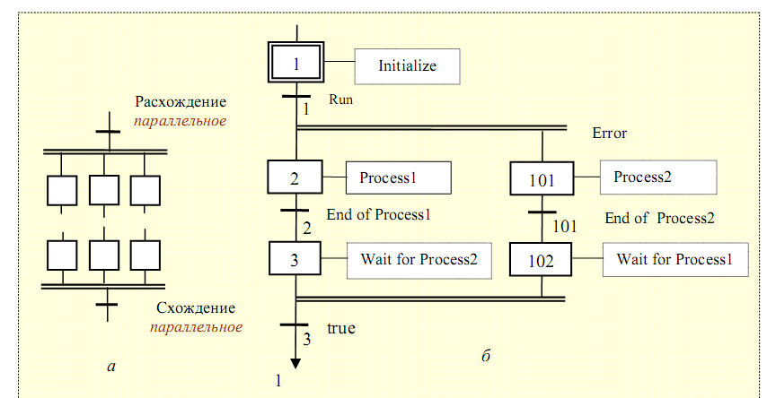

*Иерархия программы SFC.*

Каждая SFC-программа может управлять (запускать, уничтожать, и т.д.) другими программами на этом же языке (SFC), которые в таком случае называют дочерними программами (наследниками) той программы, которая ими управляет. SFC-программы объединяются в иерархическое дерево на основе “родственных” отношений (родитель-наследник). 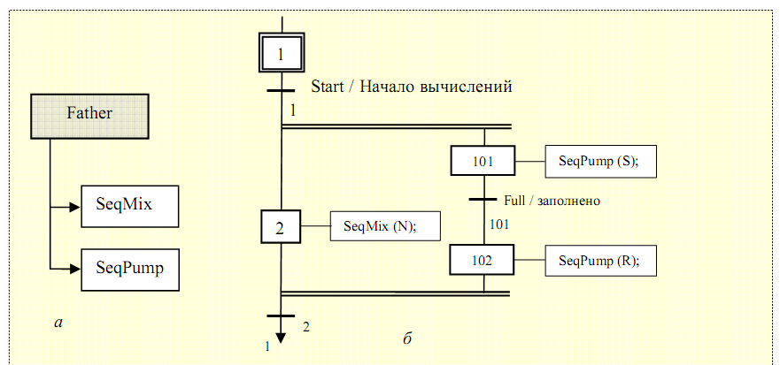

##### Реализация SFC в IsaGraf 6

Шаги

*Начальный шаг*

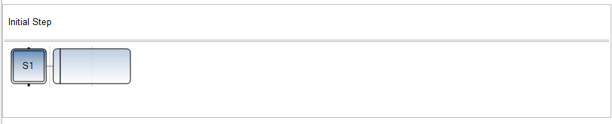

*Шаг*

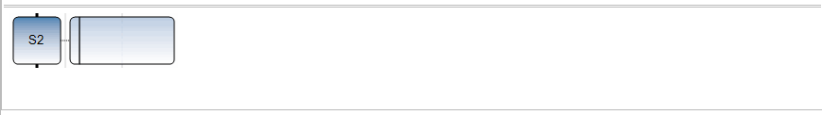

*Активный и неактивный шаг*

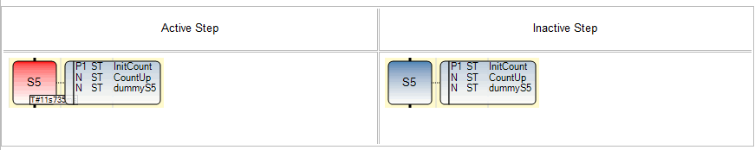

Переходы

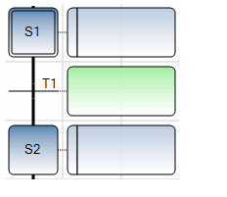

*Длинные переходы*

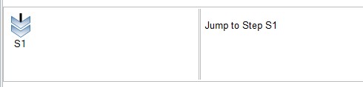

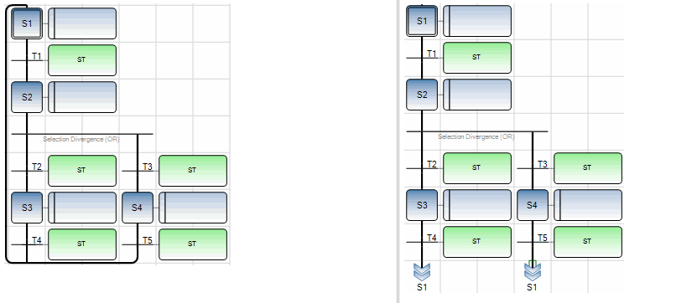

Альтернативное расхождение

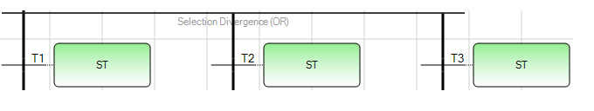

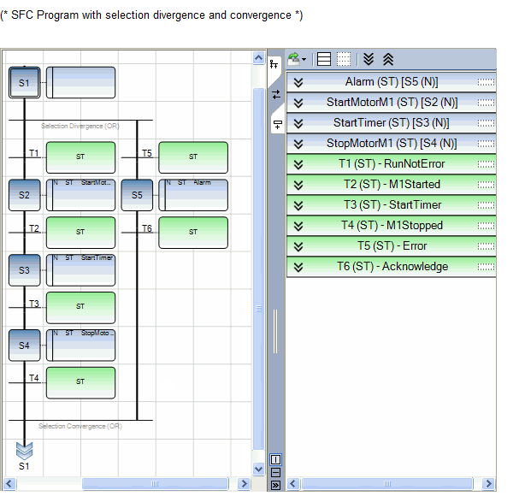

Альтернативное схождение 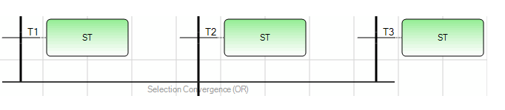

Параллельное расхождение

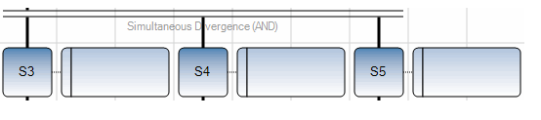

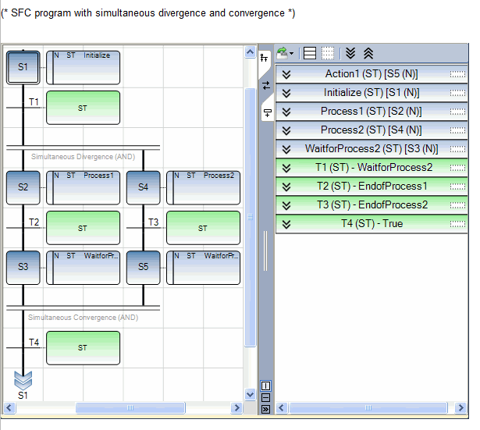

Параллельное схождение

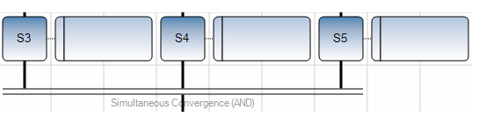

Программирование действий для шагов

*Булевские действия*

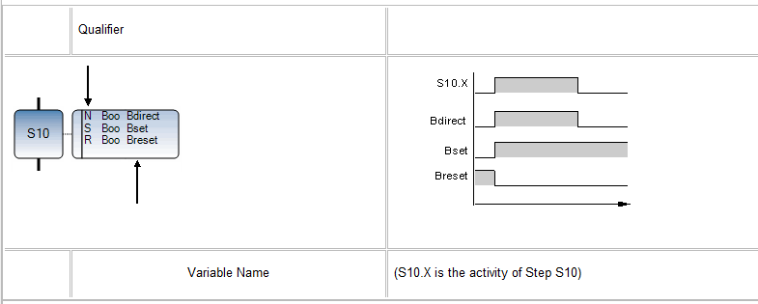

*Импульсные действия*

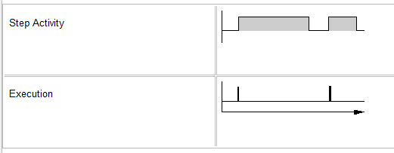

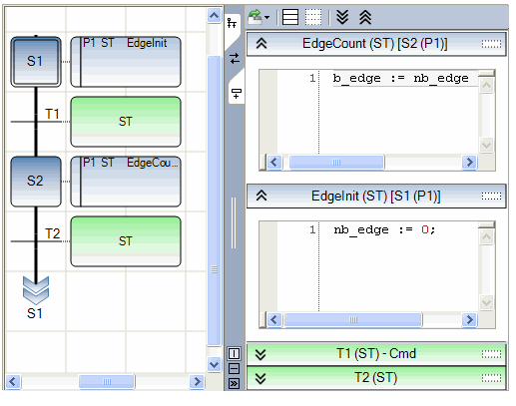

*Не сохраняемые действия*

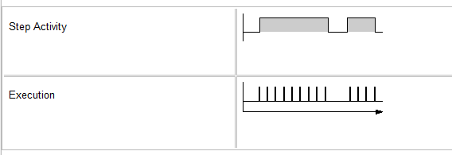

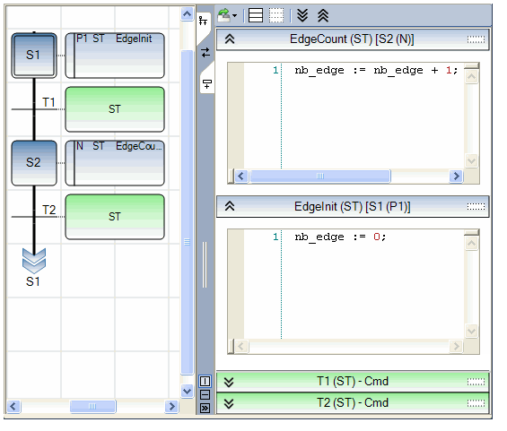

Программирование условий переходов

*Программирование условий на ST*

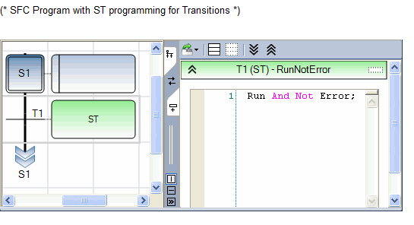

*Программирование условий на LD*

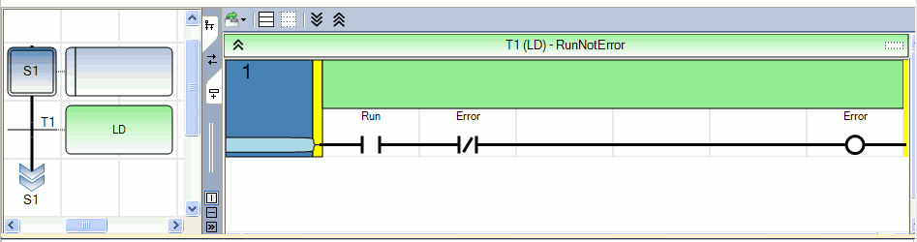

*Вызов функций из переходов*

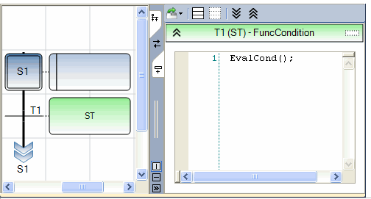

##### Программа Gerakl To SFC Converter

###### Принцип работы программы

Язык последовательных функциональных схем SFC позволяет представить алгоритмы управления в наглядной графической форме и исполняемом виде.

В среде разработки ISaGRAF алгоритм управления на языке SFC сохраняется в файле с расширением .isaxml.

Принцип работы программы *Gerakl To SFC Converter* заключается в преобразовании алгоритма, записанного в текстовом виде на языке Геракл (см. раздел *Ввод модели*), в файл .isaxml, который среда ISaGRAF отображает в графической форме.

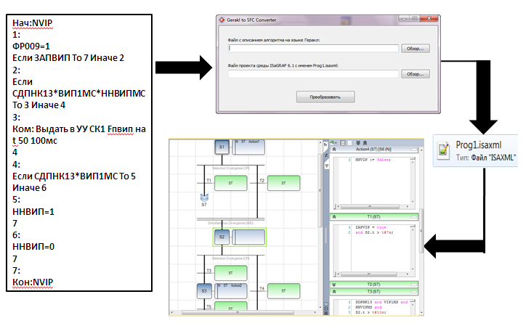

Шаблонный файл Prog1.isaxml хранится в папке проекта среды ISaGRAF и содержит в себе:

* координаты связей между шагами и переходами, OR и AND -дивергенций и конвергенций, а также координаты прыжков (длинных переходов);
* конструкции описания шагов;
* описания действий;
* описания переходов;
* словарь переменных проекта;
* некоторые другие элементы файла.

Рассмотрим подробнее структуру файла и вышеприведенные элементы файла Prog1.isaxml. Файл имеет структуру XML документа и начинается тегом объявления версии языка, на которой написан документ, и кодировки документа:

<?xml version="1.0" encoding="utf-8"?>

В следующем теге Pou определены атрибуты версии файла (FileVersion), имени проекта (Name), комментария (Comment), языка программы проекта (Language), генерации отладочной информации (GenDebugInfo) и различные другие атрибуты. Данный тег содержит в себе все остальные теги, включая структуру блок-схемы алгоритма:

<Pou FileVersion = "200.00.000" Name = "ProgOR" ElementGuid = "88b1fb05-09ce-41ff-a77e-c63ccd5fae2c" Comment = "" SingleTextLine = "" Language = "SFC" CustomFbd = "0" Localization = "Prj" GroupName = "(Определяемый пользователем)" GenDebugInfo = "false" UseResPassword = "true" GenerateSymbMon = "true" Is1499 = "false">

Следующий Тег <LocalVars> представляет собой словарь переменных проекта.

Далее идет тег <PouBody> и в нем секция CDATA, содержащая в себе уже только символьные данные, которые не смогут быть обработаны средой ISaGRAF как разметка XML-документа:

<PouBody><![CDATA[

В этой секции и размещается структура блок-схемы на языке SFC со всеми ее элементами, которая отображается при открытии проекта в ISaGRAF.

Рассмотрим теперь основные конструкции элементов файла Prog1.isaxml.

*Конструкция LINK* описывает связь между шагами, переходами, дивергенциями и конвергенциями:

#info= LINK

COORD= 56 35

COORD= 56 37

FROM= 3 T1

TO= 2 S2

#end_info

#info= LINK

COORD= 56 107

COORD= 56 109

FROM= 8

TO= 2 S5

#end_info

*Конструкция STEP* описывает шаг. В ней помимо координат может записываться также вызов действия, принадлежащего данному шагу:

STEP S2 :

Action2 (N);

#info= COORD

[ 48 , 36 ]

#end_info

END_STEP

*Конструкция ACTION* описывает действия шага (программные инструкции) на языке ST:

ACTION Action2 :

#info= ST

bb := 56*34;

func(a, bb);

#end_info

END_ACTION

*Конструкция TRANSITION* описывает переход. Если переход условный, т.е. осуществляется переход к той или иной ветви OR - дивергенции, то в конструкции также записывается условие перехода на языке ST:

TRANSITION T3

FROM S2

TO S4 :

#info= ST

not(a);

#end_info

#info= COORD

[ 80 , 60 ]

#end_info

END_TRANSITION

Локальные переменные алгоритма хранятся в файле .isaxml в тегах <LocalVars></LocalVars>.

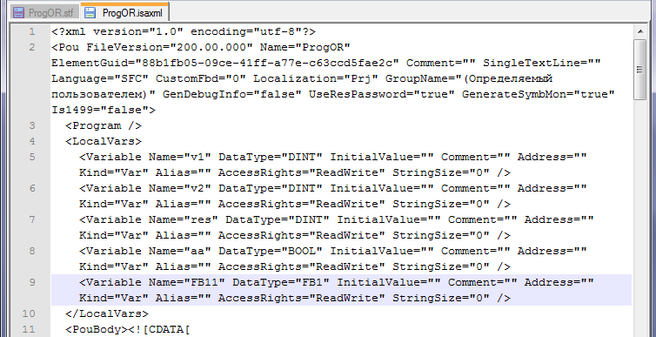

Каждая переменная описывается рядом параметров через атрибуты в теге <Variable />:

* имя переменной (Name),
* тип данных (DataType),
* начальное значение (InitialValue),
* комментарий (Comment),
* адрес (Address),
* направление (Kind),
* алиас (Alias),
* права доступа (AccessRights),
* размер строки (StringSize)
* другие атрибуты, которые можно задать в редакторе переменных среды ISaGRAF.

###### Подготовка исходных данных

Прежде, чем начать работу с программой преобразования блок-схем алгоритмов на языке Геракл в графические блок-схемы алгоритмов на языке SFC, следует подготовить исходные файлы.

Исходный файл с описанием алгоритма на языке Геракл создается программой *Алгоритмы_Visio_Геракл* на этапе *Ввод данных модели* как обычный текстовый файл Алгоритмы.txt в папке **Предметные конструкции модели**.

Для получения второго файла Prog1.isaxml, следует создать в среде разработки ISaGRAF новый проект.

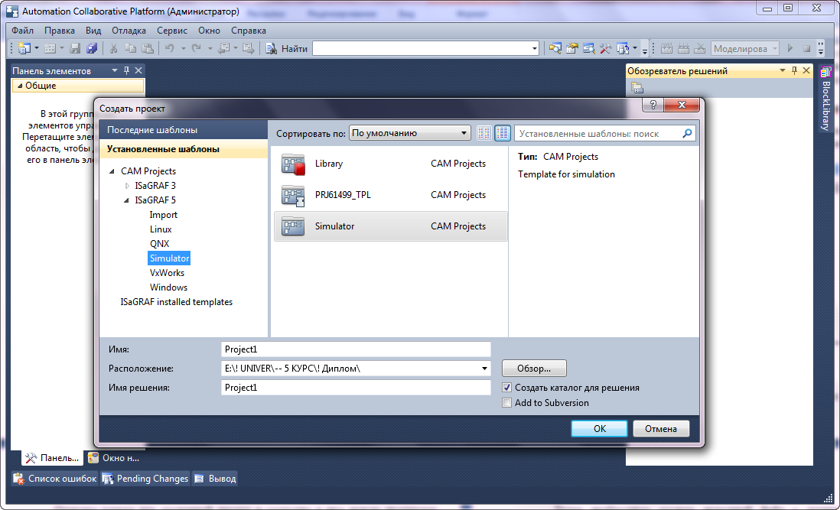

В этом проекте нужно создать новую программу Prog1 на языке SFC.

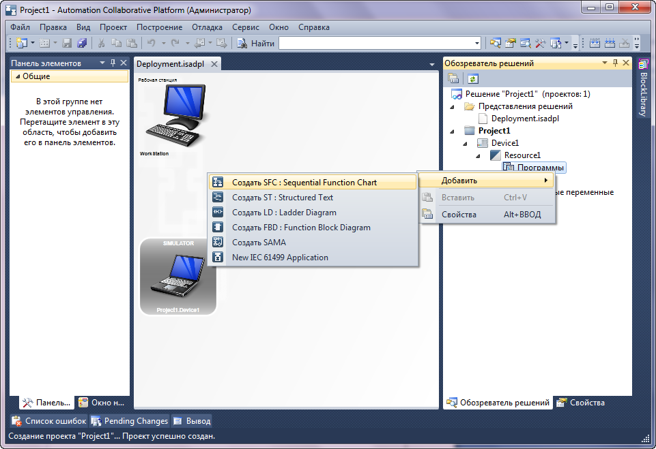

Далее нужно открыть созданную программу Prog1 для автоматической инициализации программы и создания шага инициализации S1, который отображается сразу после открытия программы.

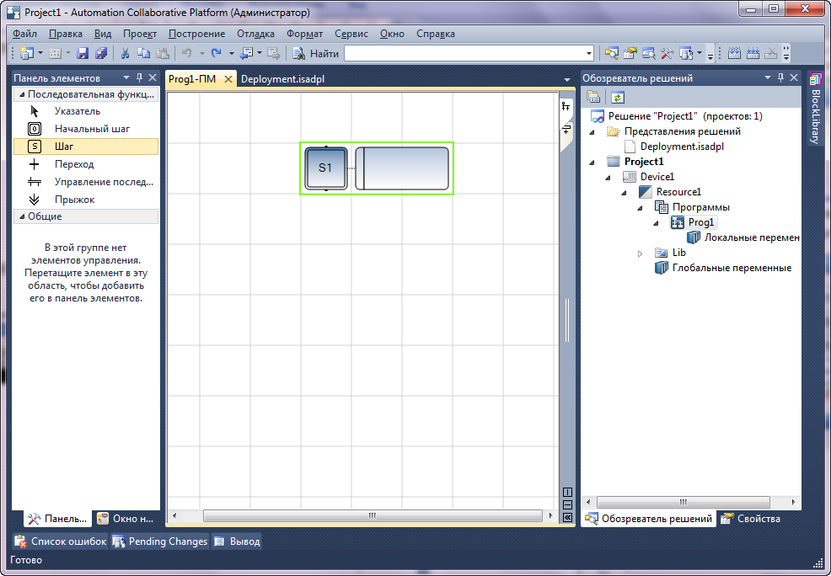

Затем следует сохранить и закрыть Project1, в результате чего будет создан Шаблонный файл Prog1.isaxml, подлежащий заполнению программой Gerakl to SFC Converter.

###### Работа с программой

Окно программы Gerakl to SFC Converter содержит два текстовых поля, две текстовых надписи и три кнопки.

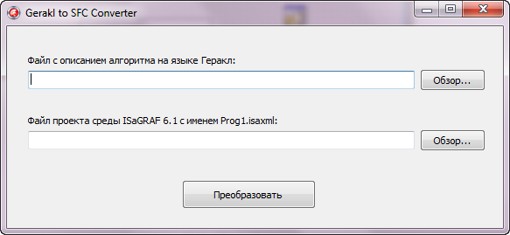

В первом текстовом поле указывается путь к файлу с описанием алгоритма на языке Геракл. Этот файл выбирается в диалоговом окне открытия файла, которое вызывается при нажатии на первую кнопку «Обзор…». Аналогичным образом второе текстовое поле хранит путь к результирующему файлу SFC программы проекта среды ISaGRAF.

Кнопка «Преобразовать» запускает алгоритм преобразования блок-схемы алгоритма на языке Геракл в графическую блок-схему алгоритма на языке SFC в формате проекта среды ISaGRAF.

После преобразования блок-схемы алгоритма на языке Геракл в программу на языке SFC, представленную в формате проекта среды ISaGRAF, текстовый файл с алгоритмом на Геракле закрывается, файл Prog1.isaxml сохраняется и закрывается, выводится сообщение об успешном выполнении программы.

Вначале нужно открыть файл с описанием алгоритма на языке Геракл. Для этого надо нажать на соответствующую кнопку «Обзор...» и в появившемся диалоговом окне выбрать нужный текстовый файл.

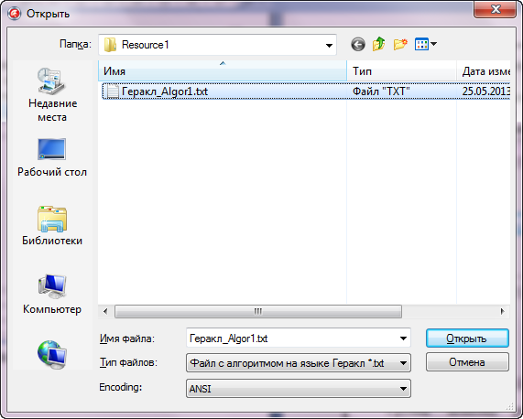

Шаблонный файл Prog1.isaxml находится в директории решения по пути следующего вида: …\Project1\Project1\Project1\Device1\Resource1\. Если при создании проекта была выбрана опция «Создать каталог для решения», как в данном примере, то имя решения будет совпадать с именем проекта.

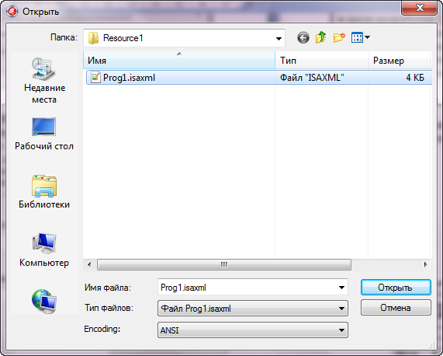

После открытия необходимых файлов текстовые поля главного окна программы будут содержать пути к соответствующим файлам. Главное окно программы после открытия файлов имеет вид.

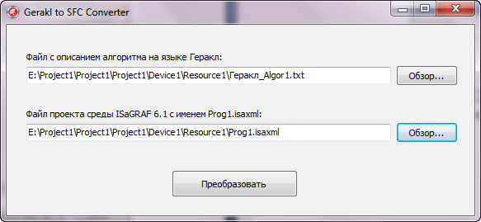

Для запуска процесса преобразования надо нажать кнопку «Преобразовать». После завершения преобразования выдается сообщение.

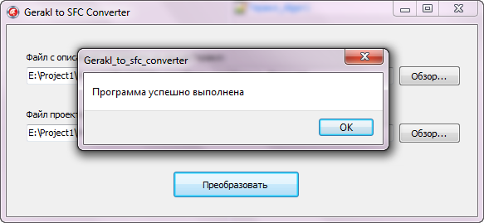

Шаблон Prog1.IsaXML, заполненный программой Gerakl to SFC Converter, имеет вид:

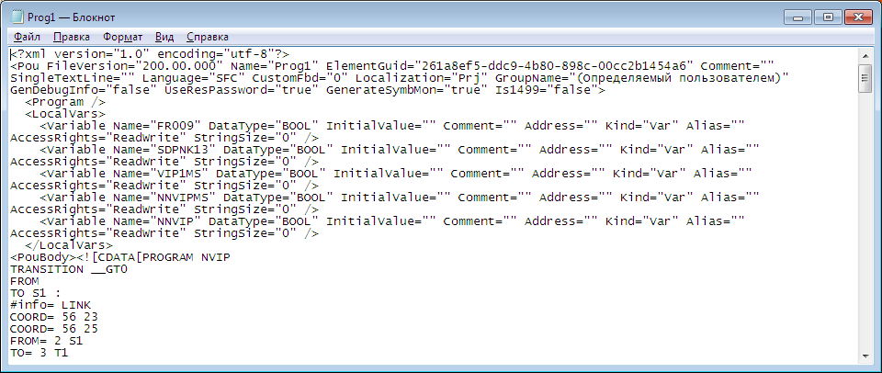

Открываем решение, проект Project1 и программу Prog1 в среде ISaGRAF.

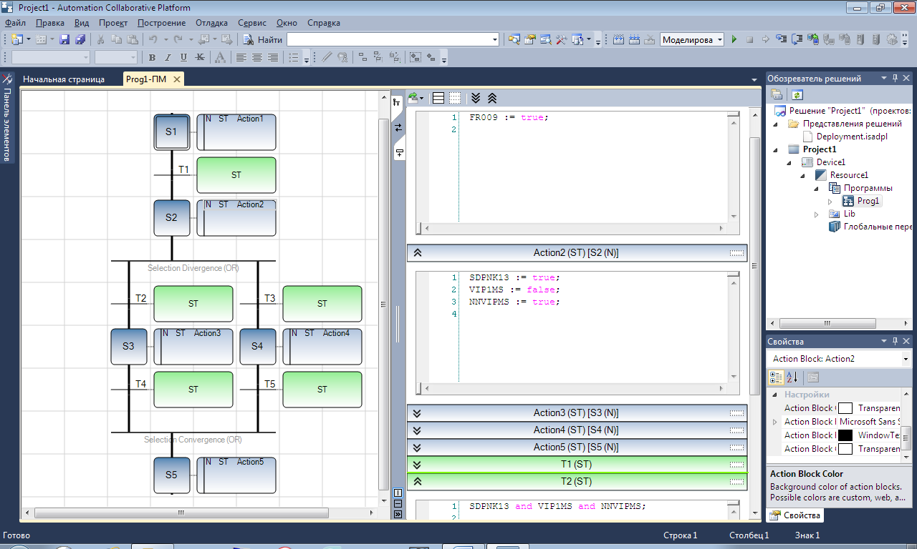

Можно также открыть словарь программы, щелкнув дважды по элементу «Локальные переменные» в раскрывающемся списке программы Prog1.

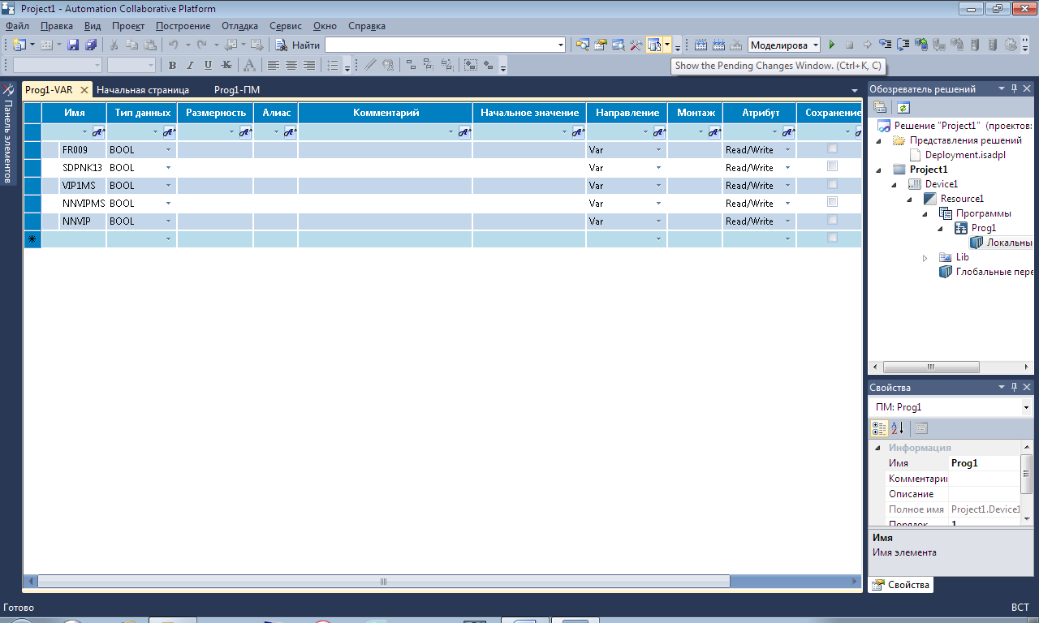

##### Визуальное моделирование алгоритмов управления

Визуальное автономное моделирование алгоритма управления заключается в запуске алгоритма на выполнение и наблюдении за ходом его выполнения.

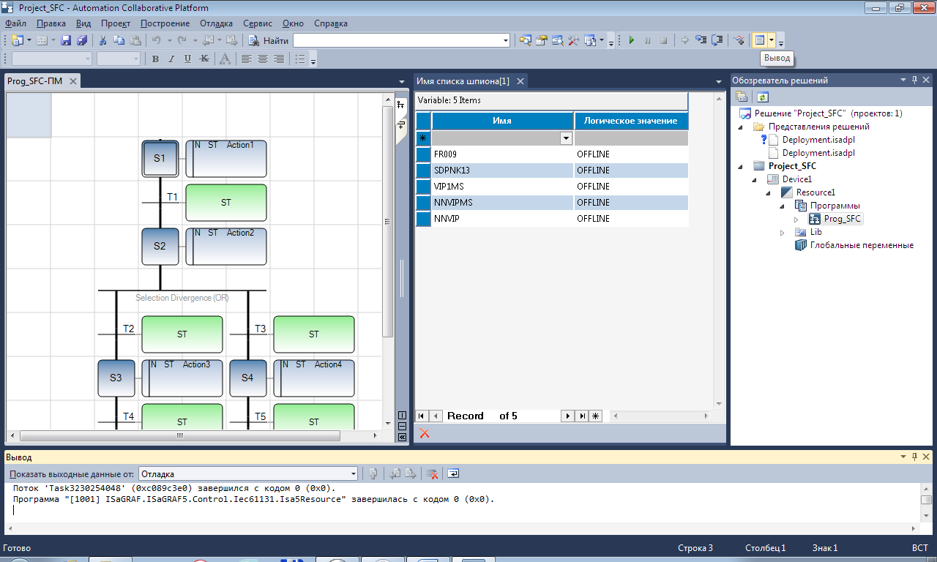

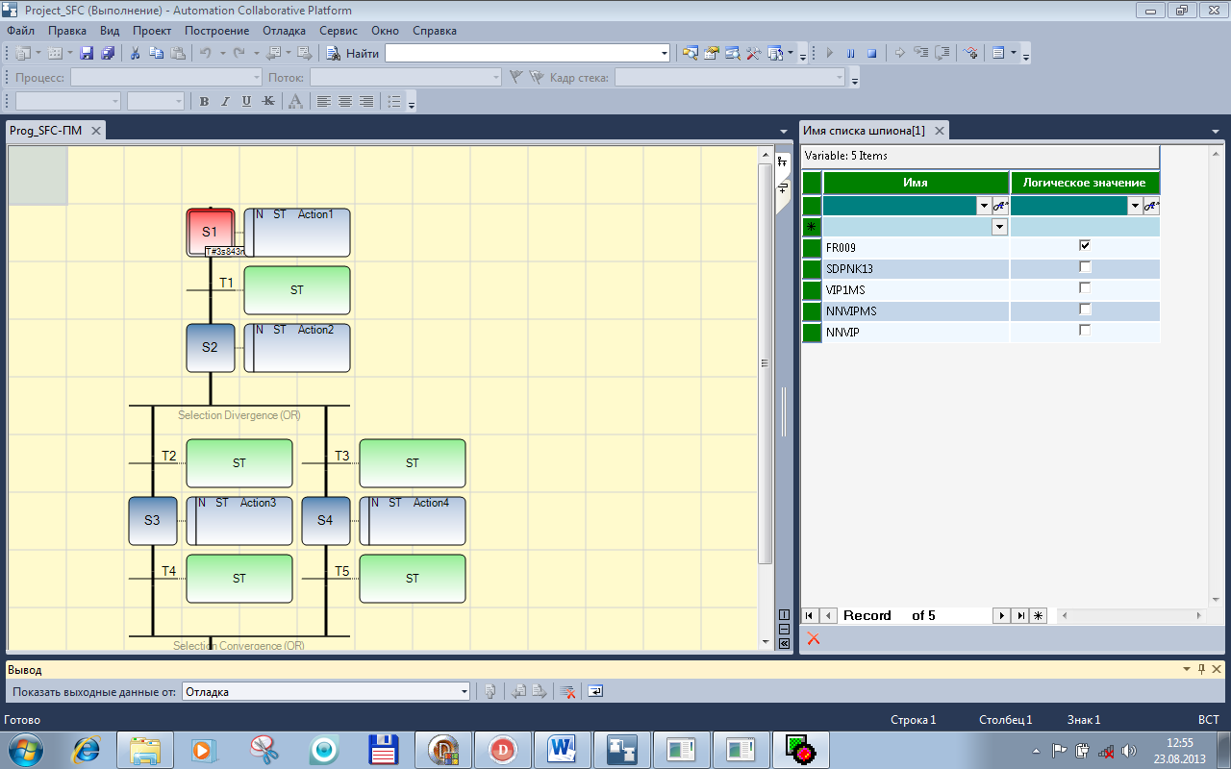

На шаге S1 включена переменная FR009.

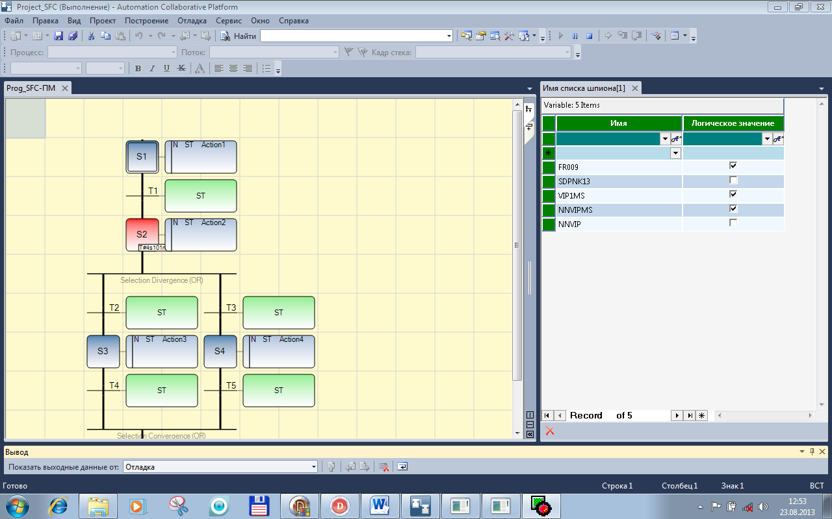

На шаге S2 включены переменные VIPIMS и NNVIPIMS.

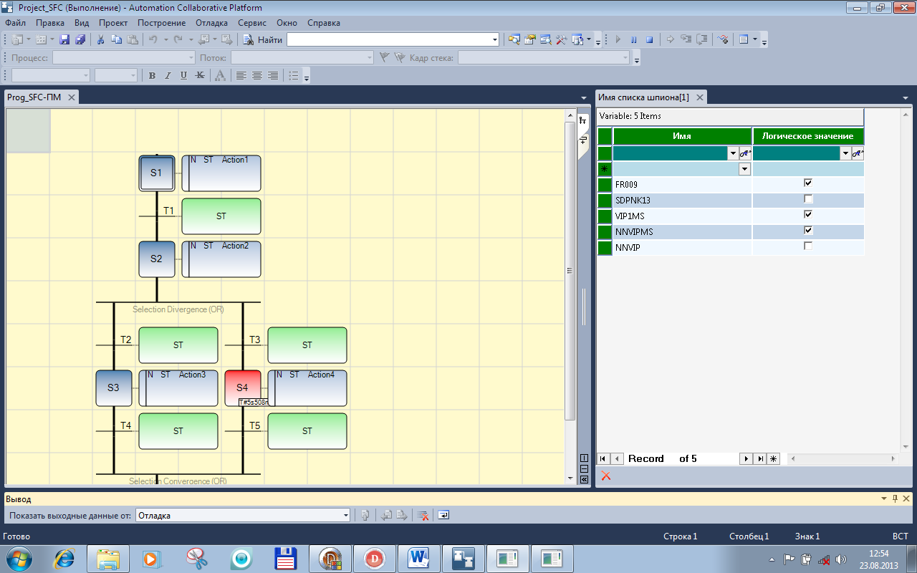

На шаге S4 действий нет.

Если последовательность выполнения шагов алгоритма или действия на каких либо шагах не соответствуют штатной работе, то вносятся исправления в условия переходов или действия шагов и моделирование продолжается.

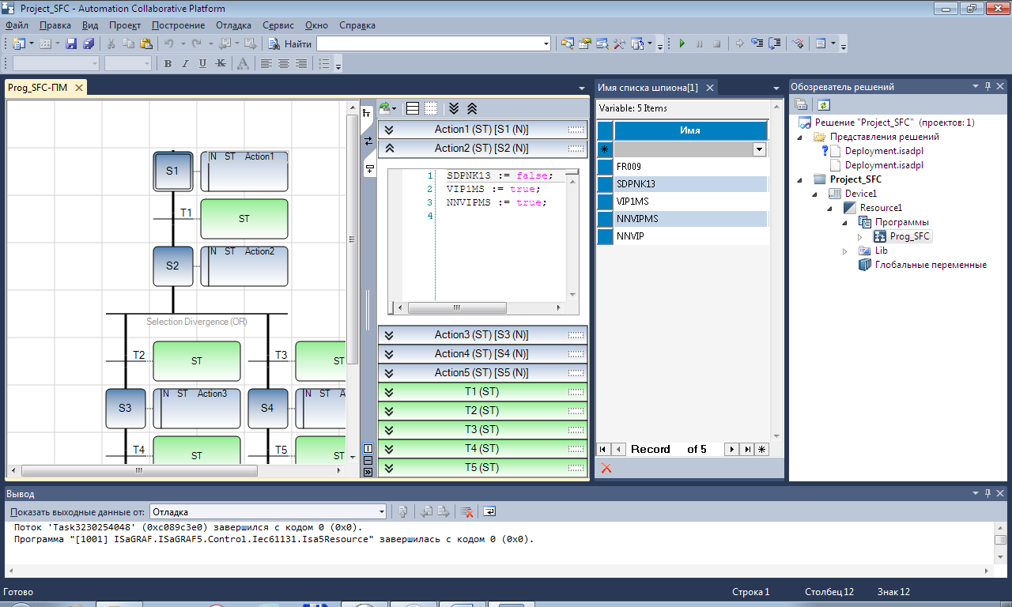

Изменим на шаге 2 действие SDPNK13 := false; на SDPNK13 := true;

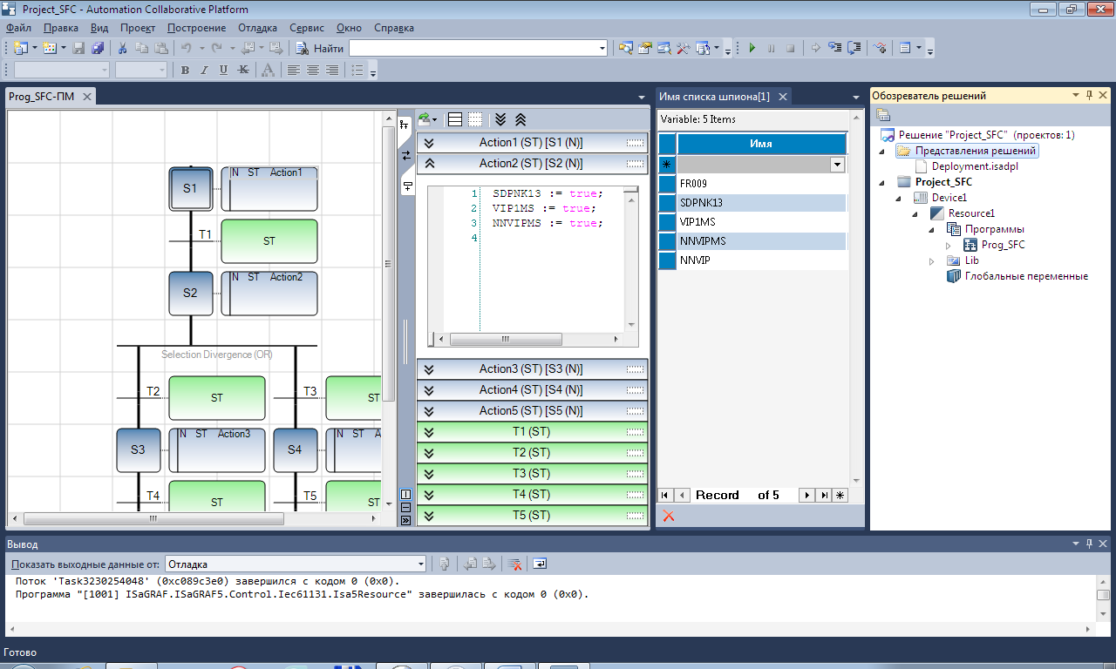

В результате после шага S2 выполняется шаг S3, а не шаг S4.

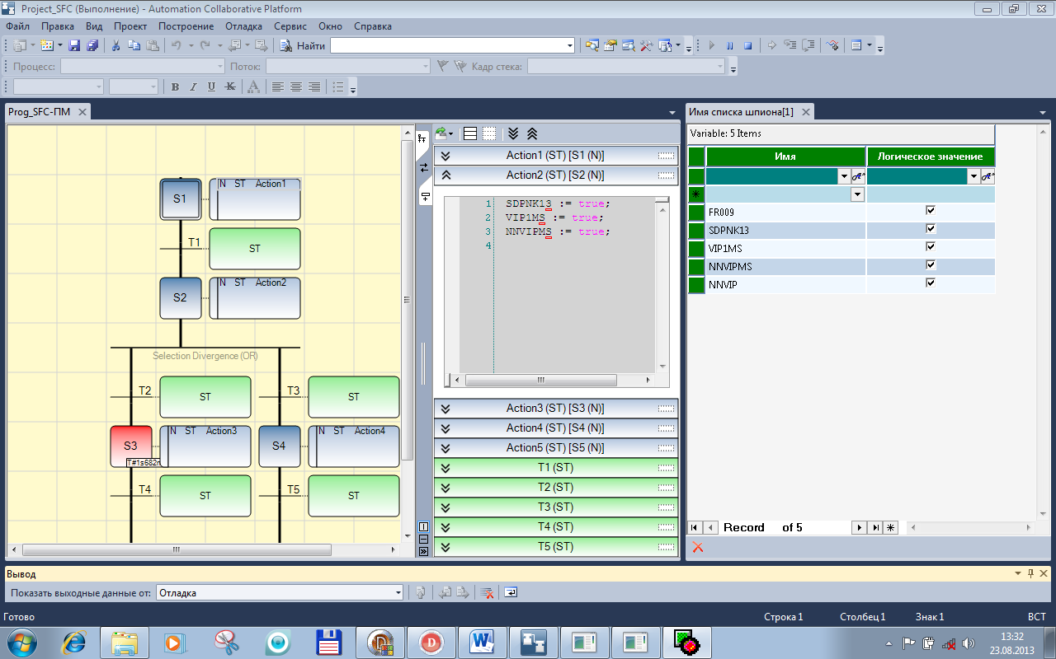

#### Представление функций на LD

##### Язык релейных диаграмм - LD

Язык LD – это графический язык - применяется для описания логических выражений различного уровня сложности, графического представления булевых уравнений. Он содержит контакты (входные аргументы) и катушки (выходные переменные). Элементы организуются в сеть релейно-контактных схем. При необходимости можно реализовывать более сложную логику, используя, например элементы языка FBD.

Каждому контакту ставится в соответствие логическая переменная, определяющая его состояние. Ее имя ставится над контактом и служит его названием. Если контакт замкнут, то переменная имеет значение true, если разомкнут – false. Последовательное соединение контактов или цепей соответствует логической операции И/AND, параллельное – ИЛИ/OR. Нормально замкнутый (инверсный) контакт равнозначен логической операции НЕ.

Релейная схема представляет собой 2 вертикальные шины питания, между которыми расположены горизонтальные цепи из контактов и катушек реле. Графические символы языка LD соответствуют элементам электрических цепей и имеют те же названия и обозначения. 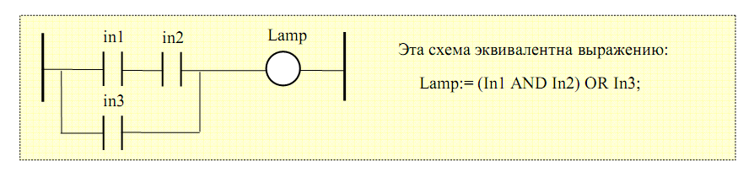

LD-программа выполняется последовательно слева направо и сверху вниз. В каждом рабочем цикле однократно выполняются все цепи, входящие в сеть. Любая переменная в рамках одной цепи всегда имеет одно и то же значение. Если даже реле в цепи изменит переменную, то новое значение поступит на контакты только в следующем цикле. Цепи, расположенные ниже, получат новое значение переменной сразу, а расположенные выше - только в следующем цикле.

Строгий порядок выполнения цепей очень важен. Благодаря жесткому порядку выполнения LD-программы сохраняют устойчивость при наличии обратных связей.

Словарь ISaGRAF – это средство для редактирования внутренних переменных, переменных ввода/вывода, функциональных блоков и макросов приложения.

Переменные, функциональные блоки и макросы должны быть объявлены в словаре перед выполнением LD-программы. Переменные и макросы могут использоваться в любом языке: SFC, FBD, LD, ST, и IL.

Переменные сортируются в соответствии со своей областью действия и типом.

Основные типы области видимости переменных:

* Глобальная – может быть использована любой программой текущего проекта;
* Локальная – может быть использована только одной программой.

Основные типы переменных:

* Булевская – true/false двоичные величины;
* Аналог – действительные или целые величины;
* Таймер – временные величины;
* Сообщение – символьные строки.

Переменная идентифицируется именем, комментарием, атрибутами, сетевым адресов и другими специальными полями. Ниже приведены основные атрибуты переменных:

* Внутренняя – переменная в памяти;
* Вход – переменная, связанная с устройством ввода;
* Выход – переменная, связанная с устройством вывода;
* Константа – внутренняя переменная только для чтения (с начальным значением).

Каждая переменная имеет имя, заданное по принципу транслитерации переменных из ТЗ. Также каждая переменная имеет алиас, который представляет собой имя этой переменной в ТЗ.

Функции памяти (триггеры) представляют собой переменные, хранящиеся в памяти, и их следующее значение зависит от предыдущего значения. Поэтому их значение определяется с помощью двух блоков: блока SET (включить) и блока RESET (выключить). Если сигнал доходит до блока SET, то переменная принимает значение TRUE. Если сигнал доходит до блока RESET, то переменная принимает значение FALSE. А если же сигнал доходит и до SET и до RESET, то переменная принимает значение FALSE. Это происходит потому, что блок RESET логически находится после блока SET, соответственно он выполняется последним (преобладание RESET, RS-триггер).

##### Реализация LD в IsaGraf 6

Цепи

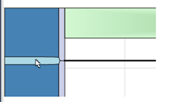

Обмотки

Прямая обмотка

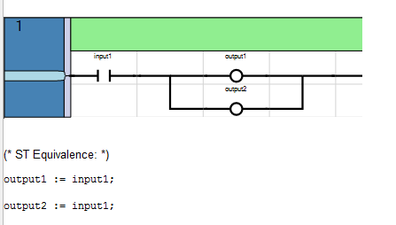

Инверсная обмотка

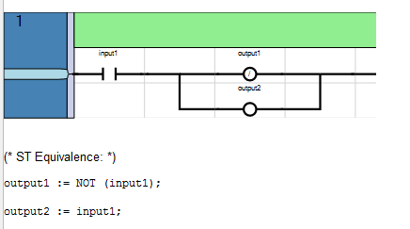

Импульсная обмотка (Передний фронт)

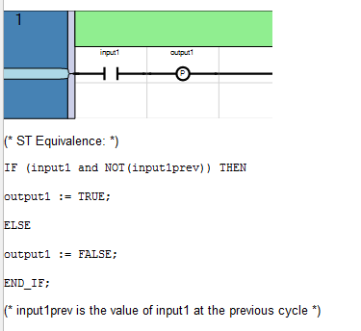

Импульсная обмотка (Задний фронт)

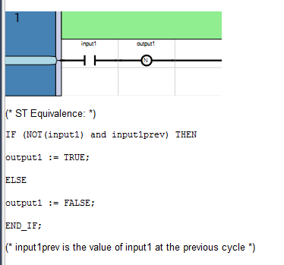

Включающая обмотка (Set) и Выключающая обмотка (Reset)

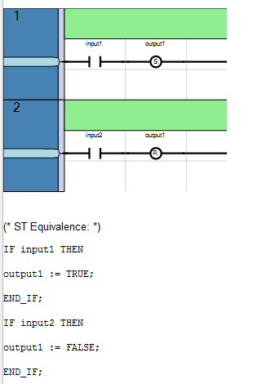

Прямой контакт

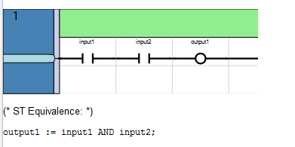

Инверсный контакт

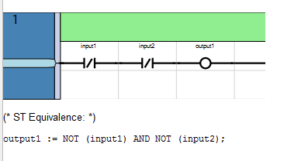

Импульсный контакт (Передний фронт)

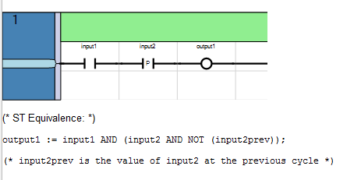

Импульсный контакт (Задний фронт)

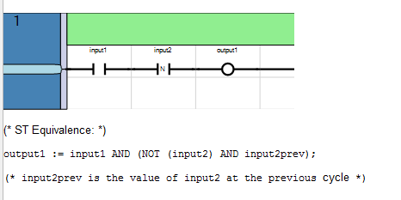

Блоки

EN вход

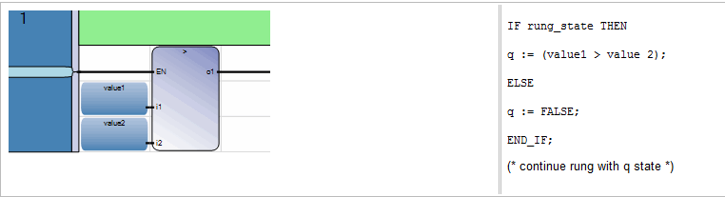

ENO выход

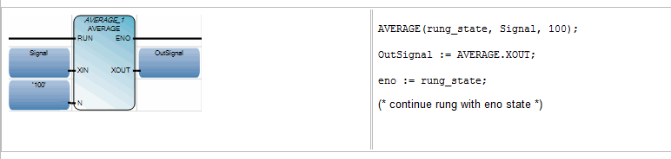

EN и ENO параметры

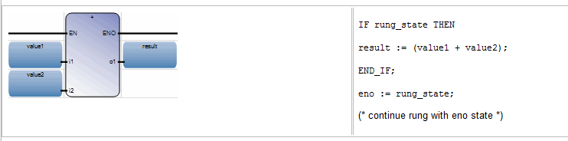

Возвраты

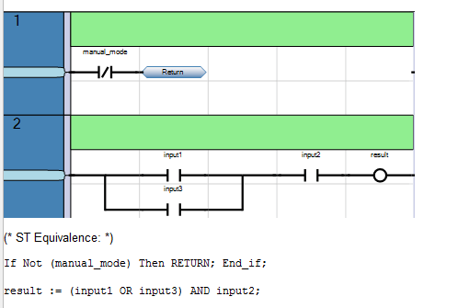

Переходы и метки

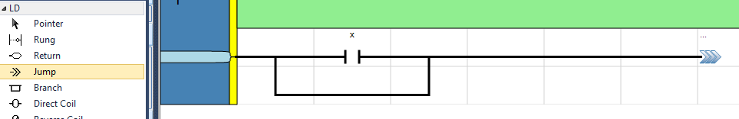

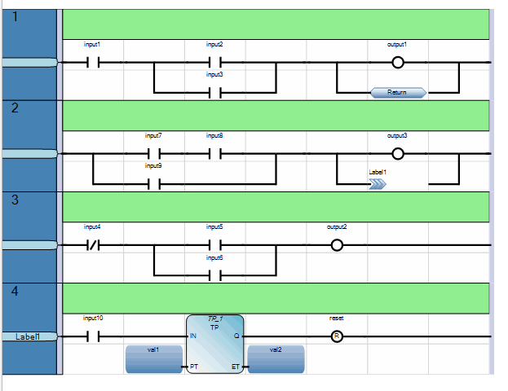

Разветвления

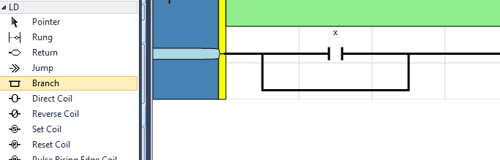

Функции и функциональные блоки

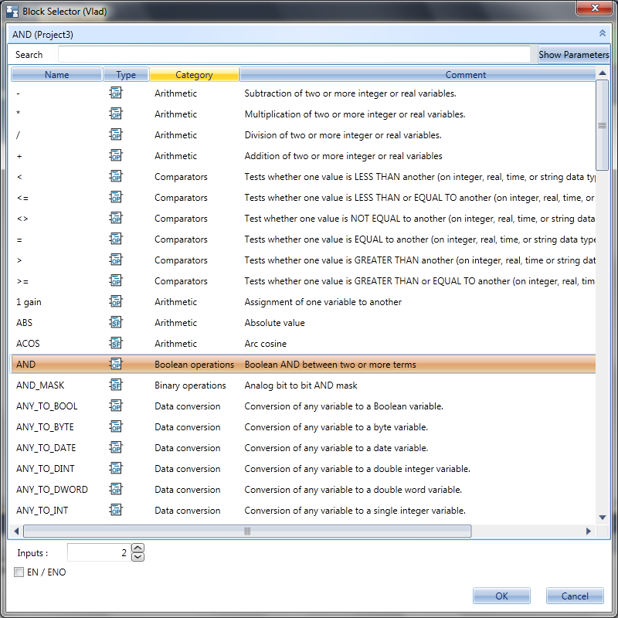

##### Программа Функции_LD

###### Принцип работы программы

Принцип работы программы *Функции_LD* заключается в преобразовании логических формул, записанных в текстовом виде, в файл .isaxml, который среда ISaGRAF отображает в графической форме.

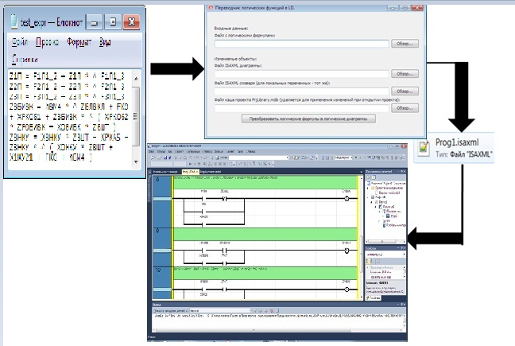

Язык логических диаграмм LD позволяет представить логические формулы в наглядной графической форме и исполняемом виде.

В среде разработки ISaGRAF диаграмма LD сохраняется в файле с расширением .isaxml.

При запуске ISaGRAF создается шаблон файла Prog1.isaxml:

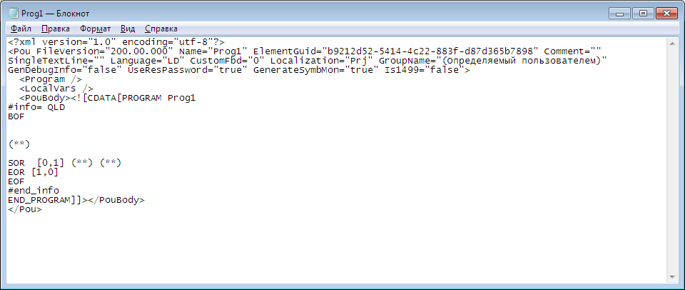

В среде разработки ISaGRAF шаблону соответствует пустая диаграмма LD:

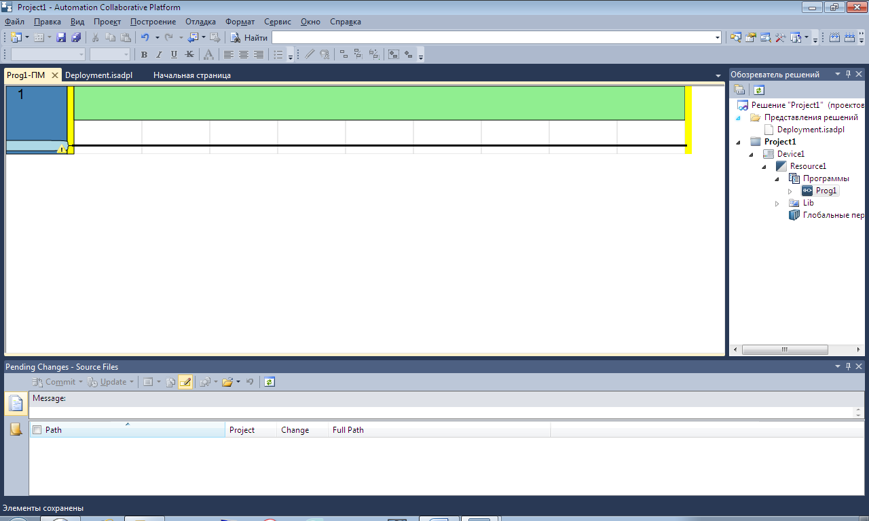

Программа *Функции_LD* заполняет этот шаблон в соответствии с заданной системой логических формул.

Рассмотрим подробнее структуру файла Prog1.isaxml после заполнения тестовой системой логических формул:

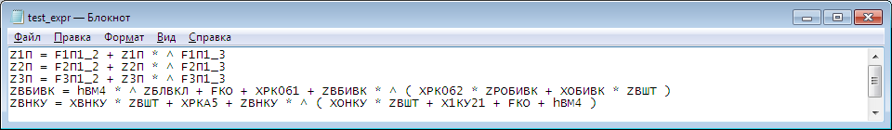

Файл Prog1.isaxml имеет структуру XML документа и начинается тегом объявления версии языка, на которой написан документ, и кодировки документа:

<?xml version="1.0" encoding="utf-8"?>

В следующем теге Pou определены атрибуты версии файла (FileVersion), имени проекта (Name), комментария (Comment), языка программы проекта (Language), генерации отладочной информации (GenDebugInfo) и различные другие атрибуты:

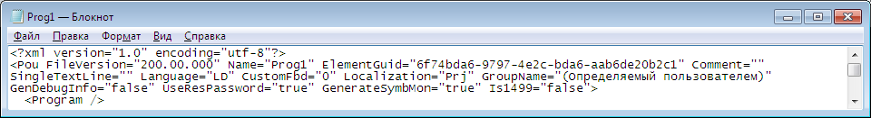

Следующий Тег <LocalVars> представляет собой словарь переменных проекта:

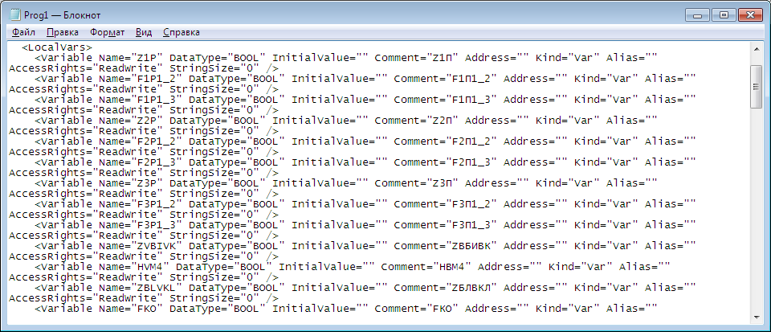

Каждая переменная описывается рядом параметров через атрибуты в теге <Variable />:

* имя переменной (Name),
* тип данных (DataType),
* начальное значение (InitialValue),
* комментарий (Comment),
* адрес (Address),
* направление (Kind),
* алиас (Alias),
* права доступа (AccessRights),
* размер строки (StringSize)
* другие атрибуты, которые можно задать в редакторе переменных среды ISaGRAF.

В среде разработки ISaGRAF словарь проекта имеет вид:

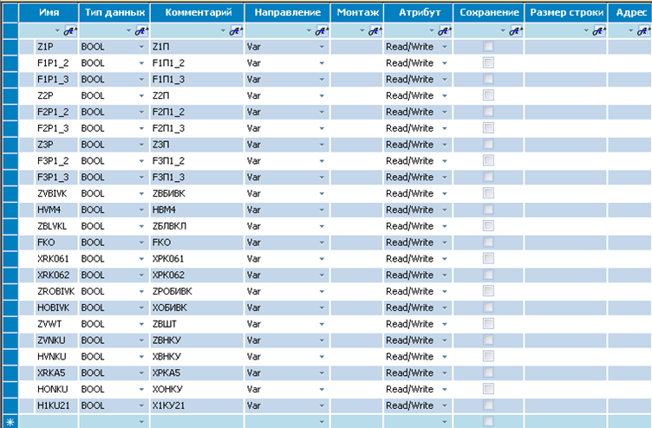

Далее идет тег <PouBody> и в нем секция CDATA:

<PouBody><![CDATA[

В этой секции и размещается структура логических формул на языке LD, которая отображается при открытии проекта в ISaGRAF.

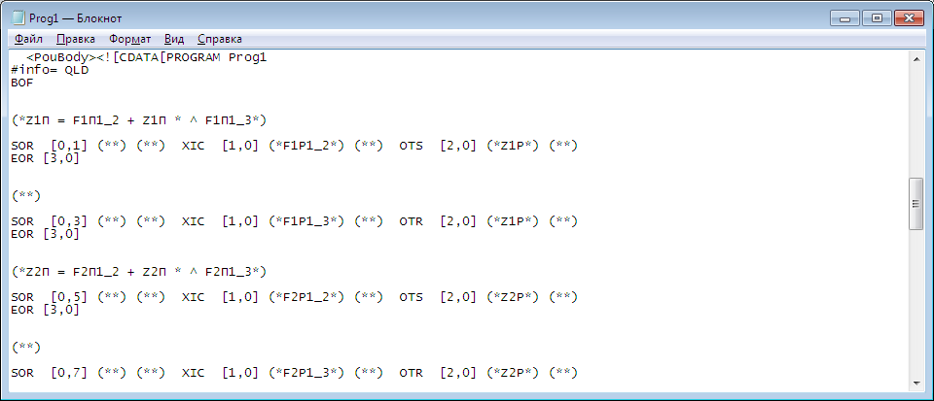

В среде разработки ISaGRAF система формул принимает вид:

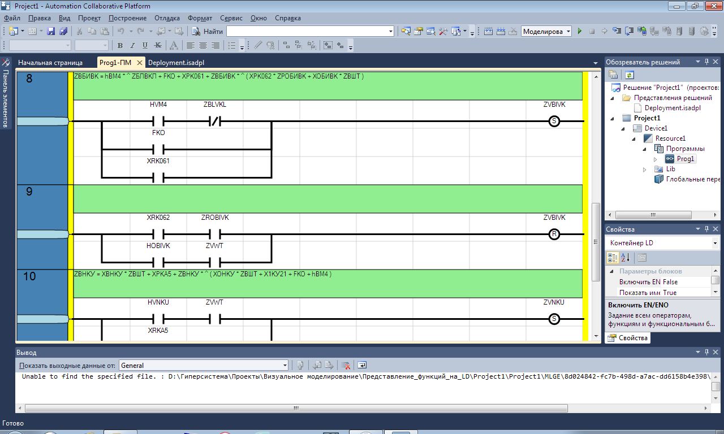

###### Подготовка исходных данных

Прежде, чем начать работу с программой *Функции_LD*, следует подготовить исходные файлы.

Исходный файл с описанием логических формул создается программой *Ввод данных ТЗ* на этапе *Ввод данных модели* как обычный текстовый файл с Функции.txt в папке **Предметные конструкции модели**.

Для получения второго файла Prog1.isaxml, следует создать в среде разработки ISaGRAF новый проект.

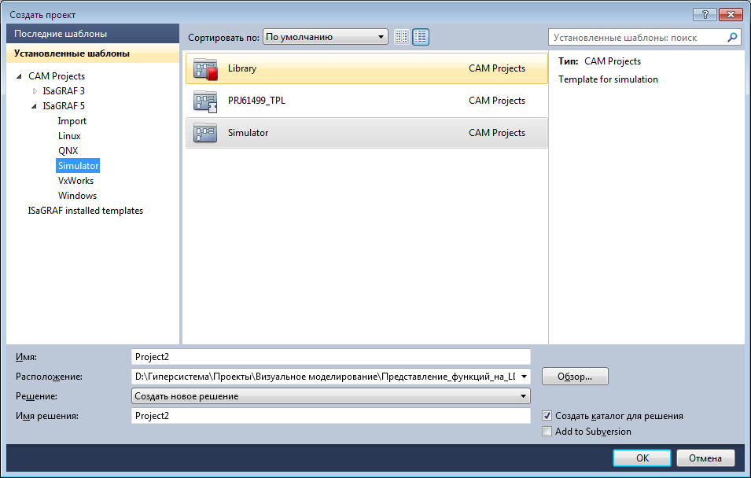

В этом проекте нужно создать новую программу Prog1 на языке LD.

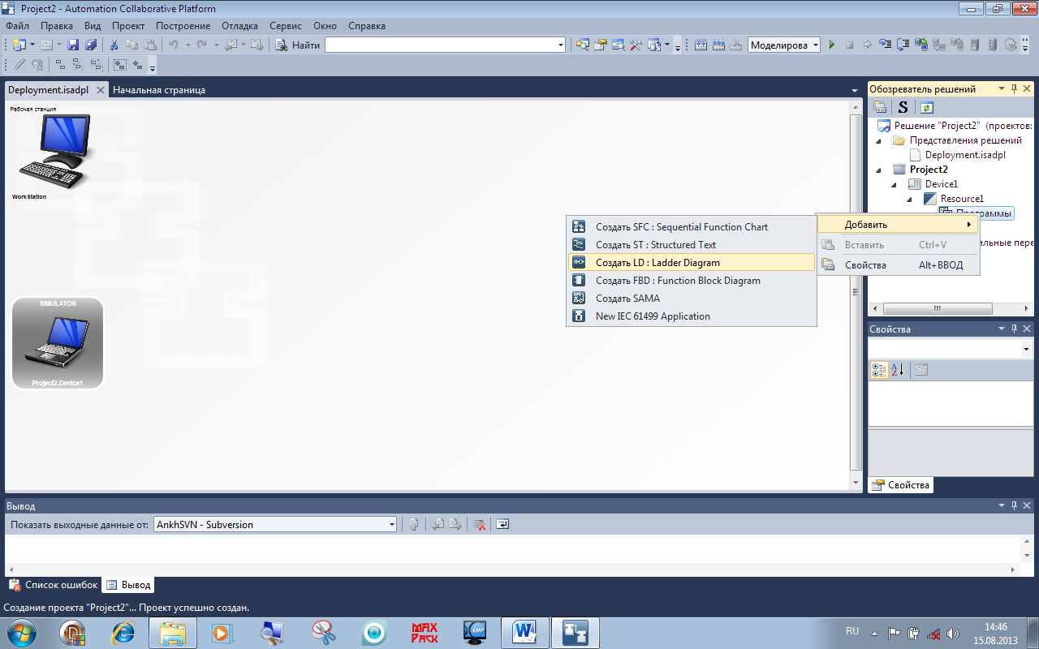

Далее нужно открыть созданную программу Prog1 для автоматической инициализации программы.

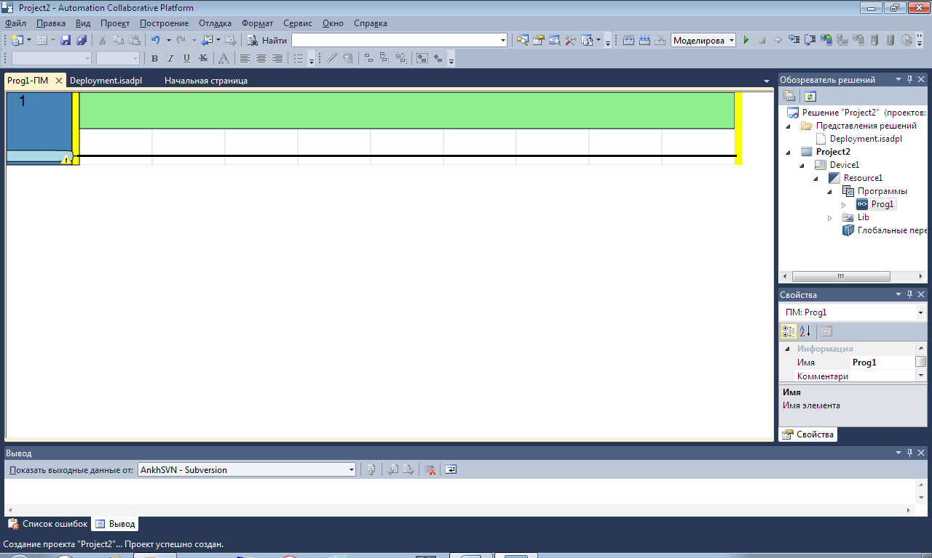

Затем следует сохранить и закрыть проект, в результате чего будет создан Шаблонный файл Prog1.isaxml, подлежащий заполнению программой Функции_LD.

###### Работа с программой

Окно программы Функции_LD имеет вид:

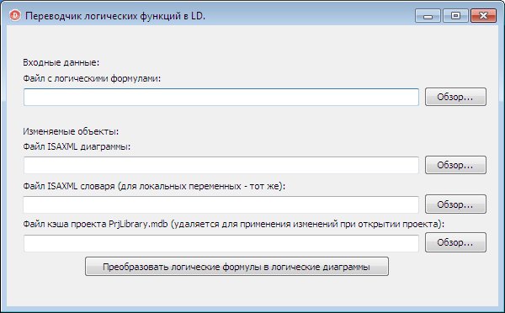

Открываем тестовый файл с логическими формулами:

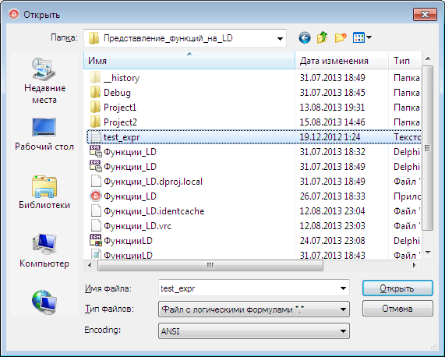

Открываем файл шаблона диаграмм LD:

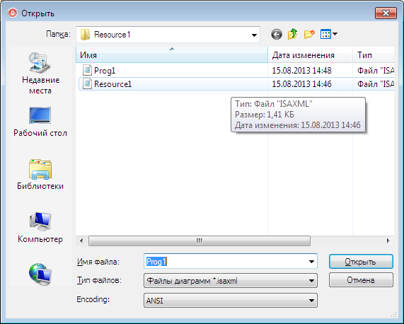

Открываем файл шаблона словаря:

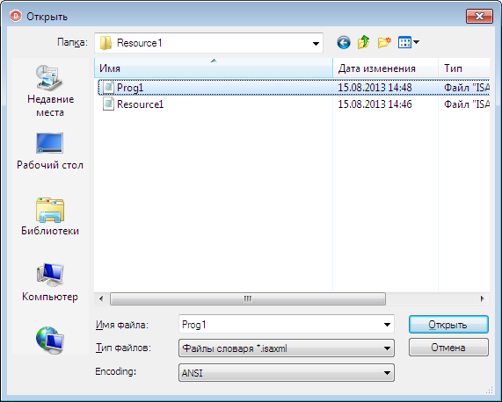

Открываем файл кэша проекта:

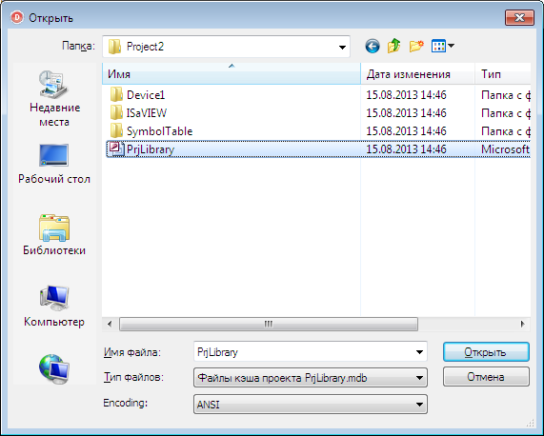

Главное окно после выбора файлов имеет вид:

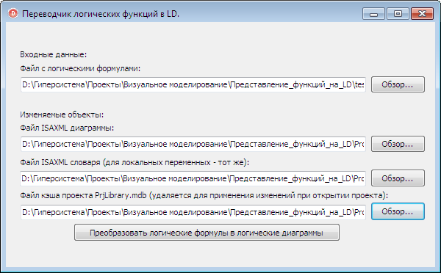

Выполняем команду *Преобразовать логические формулы в логические диаграммы.* На этом работа с программой *Функции_LD* завершена.

##### Визуальное моделирование логических функций

После запуска среды IsaGraf можно просматривать созданную LD-программу в разных вариантах:

* LD-программа в среде IsaGraf;

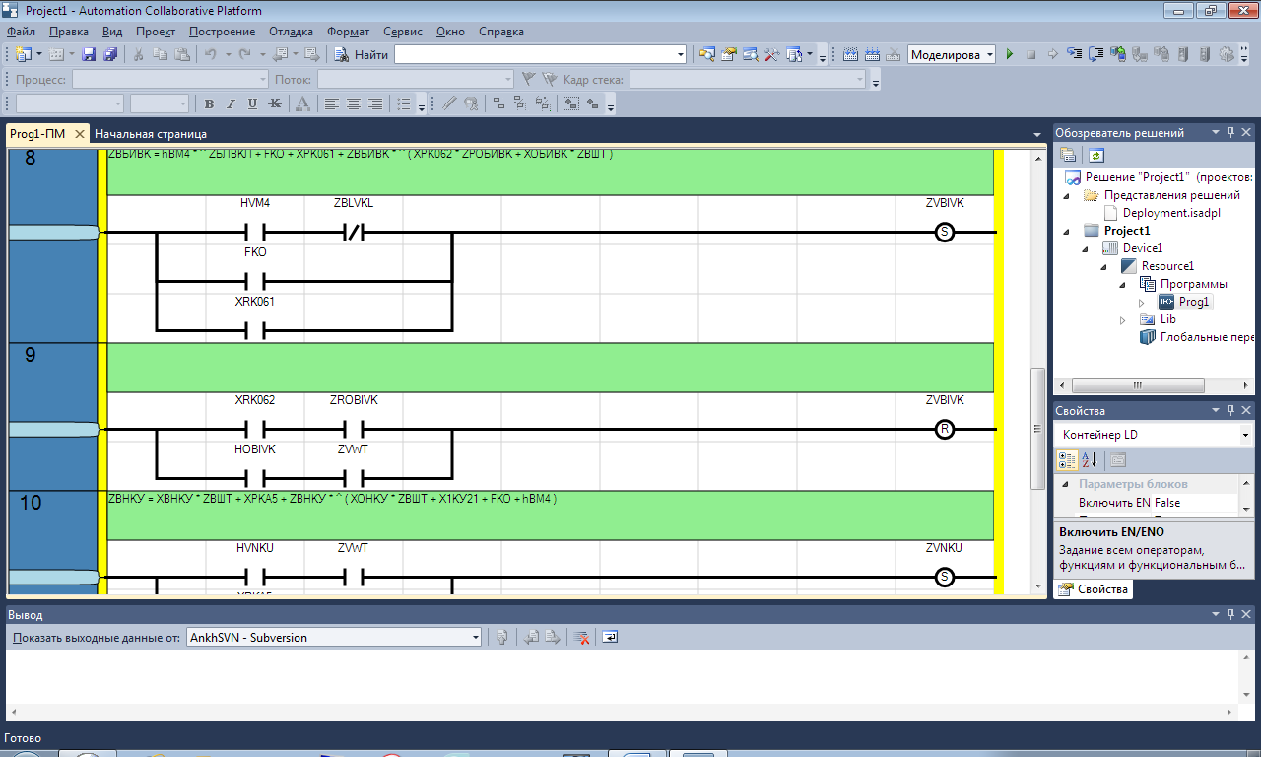

* LD-программа в полноэкранном виде;

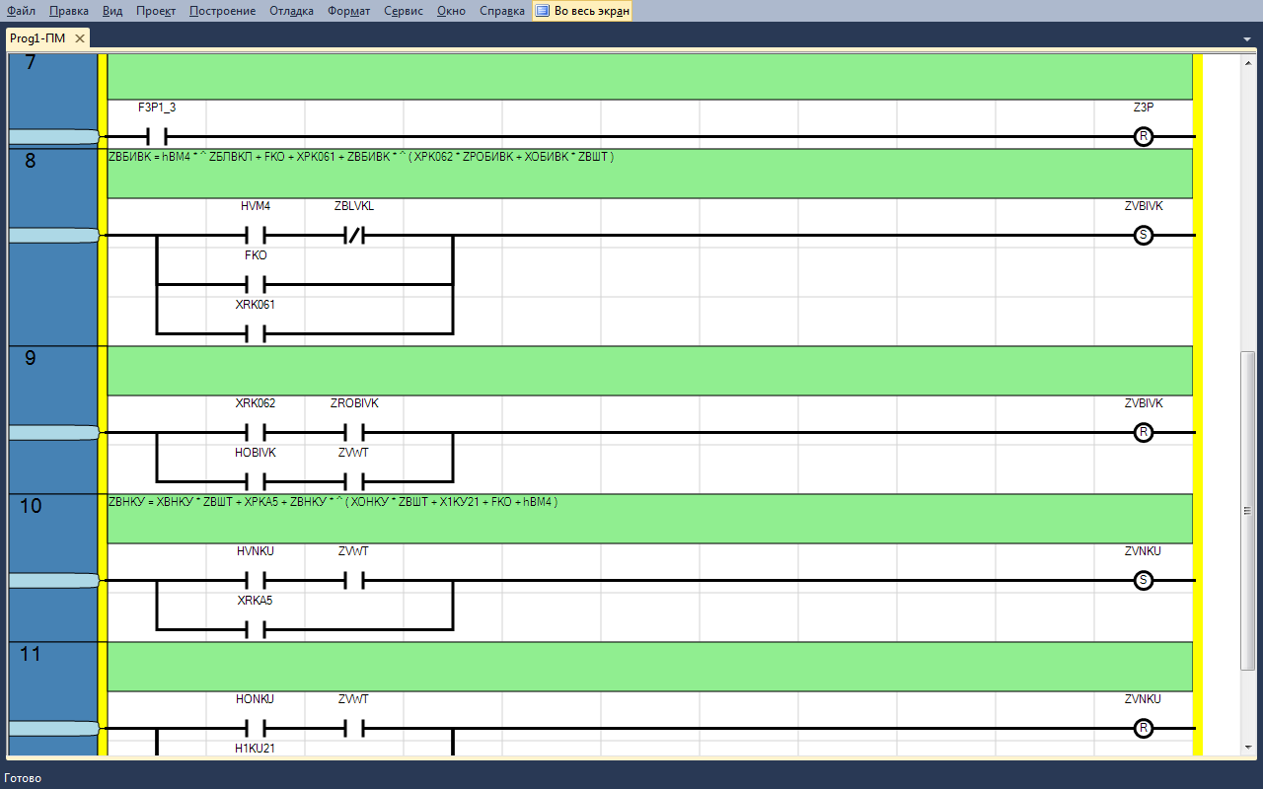

* LD-программа в режиме Обзор документа;

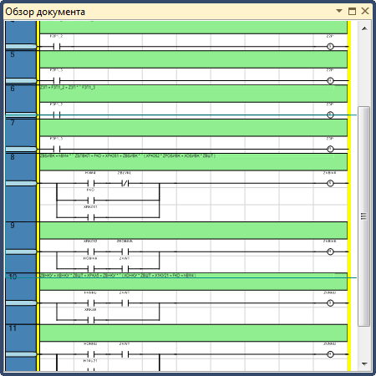

После визуального анализа можно приступать к моделированию (симуляции, выполнению).

Строим решение (компилируем проект).

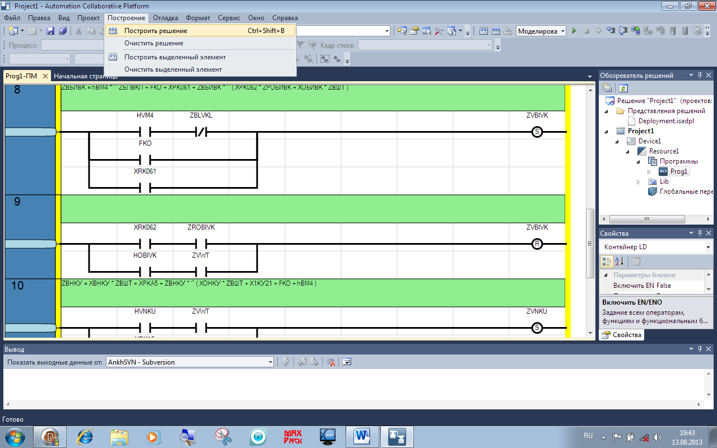

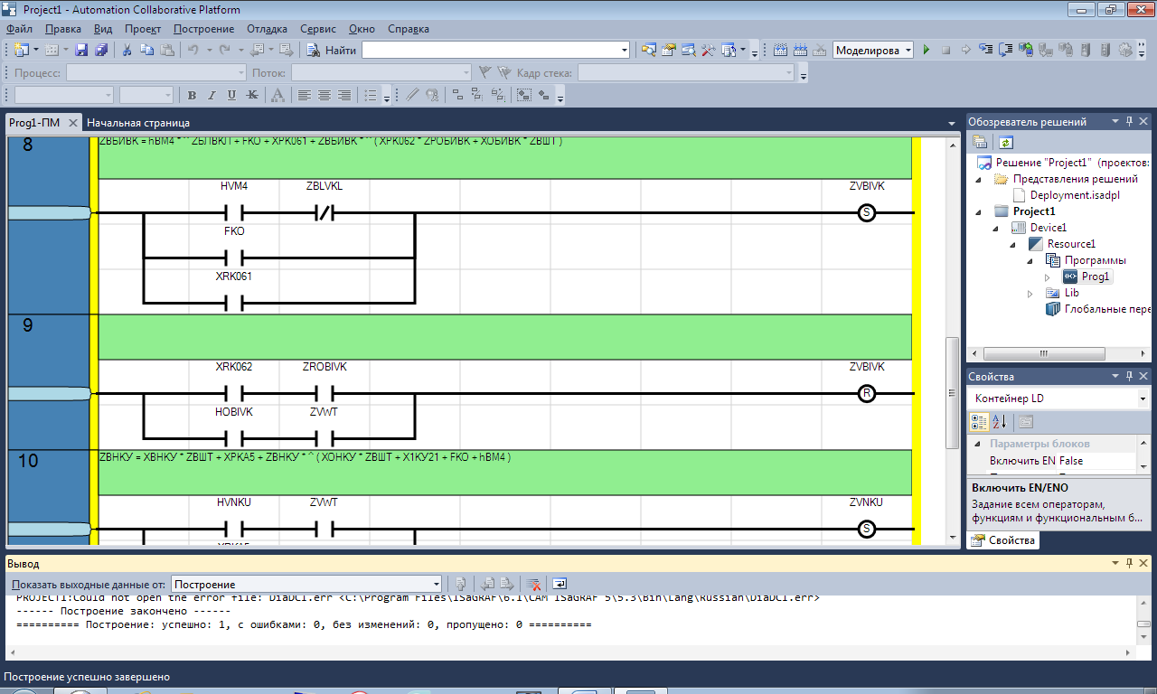

Переходим в режим Моделирование.

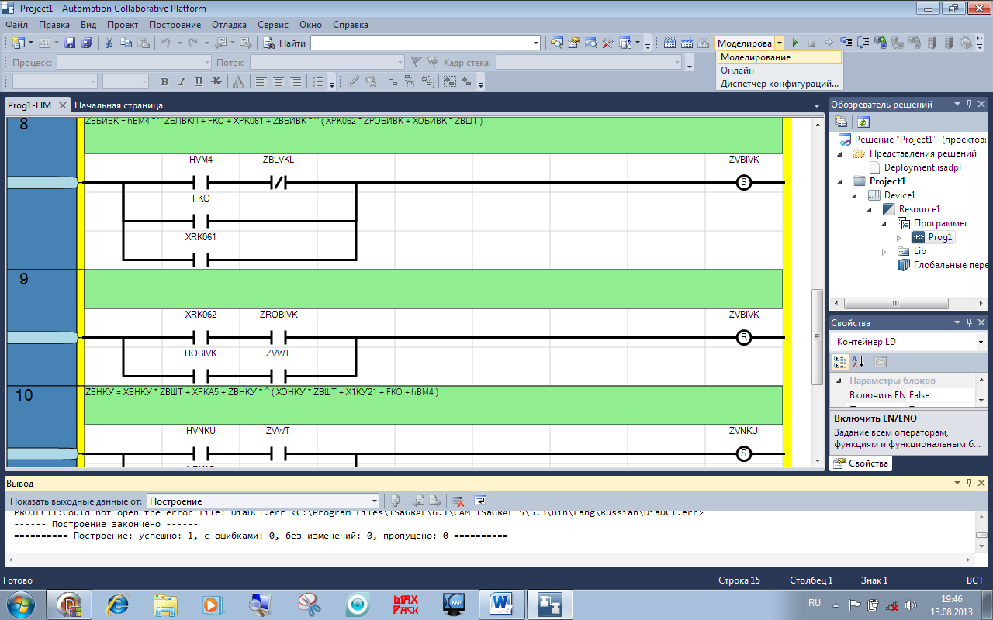

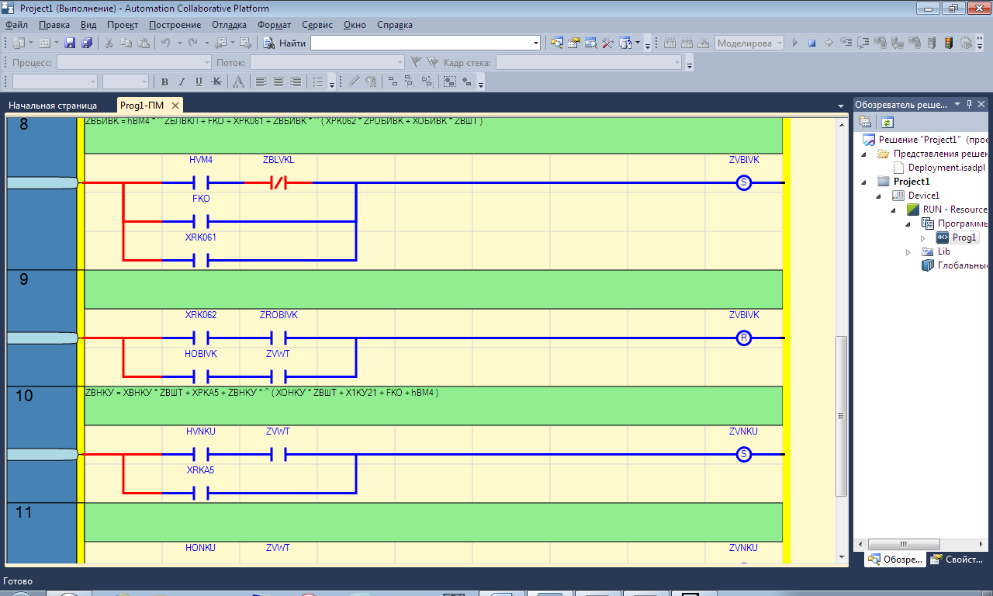

###### Подача команд на диаграмме LD

Изменение входных переменных (подача команд) непосредственно на диаграмме LD (можно выполнять двойным щелчком по переменной или через контекстное меню).

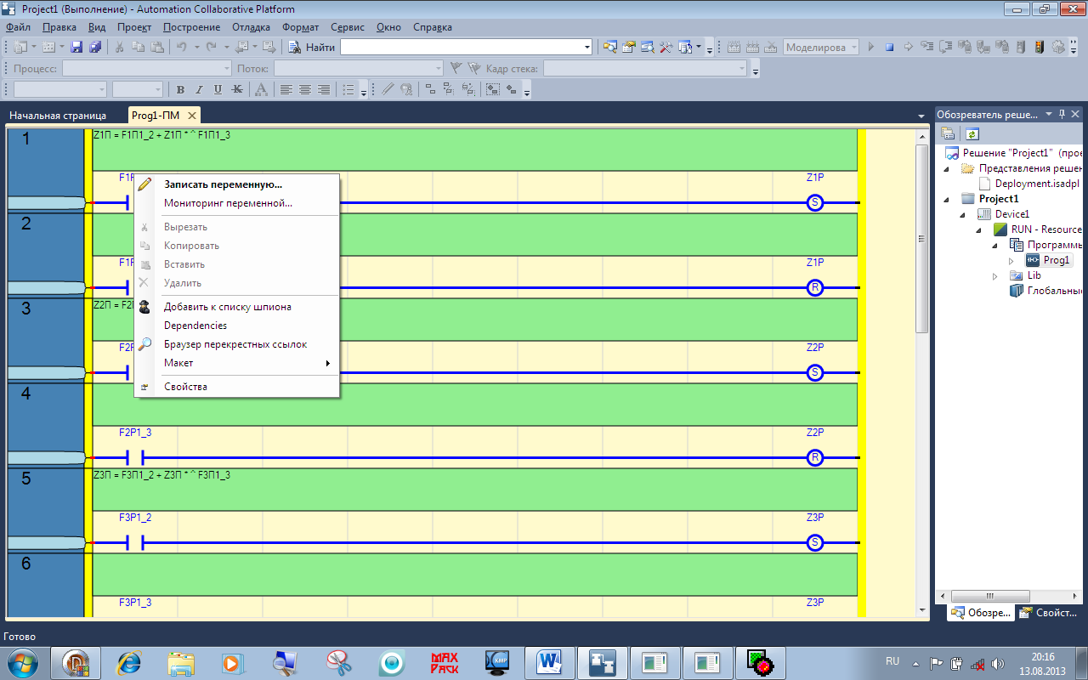

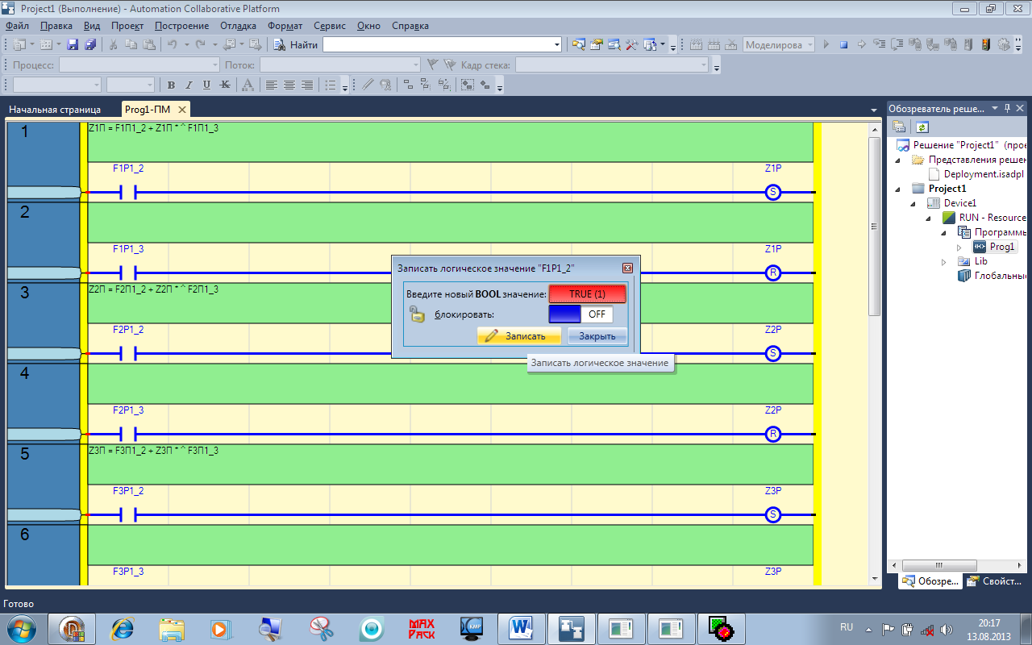

Подана команда F1P1_2 на включение триггера Z1P.

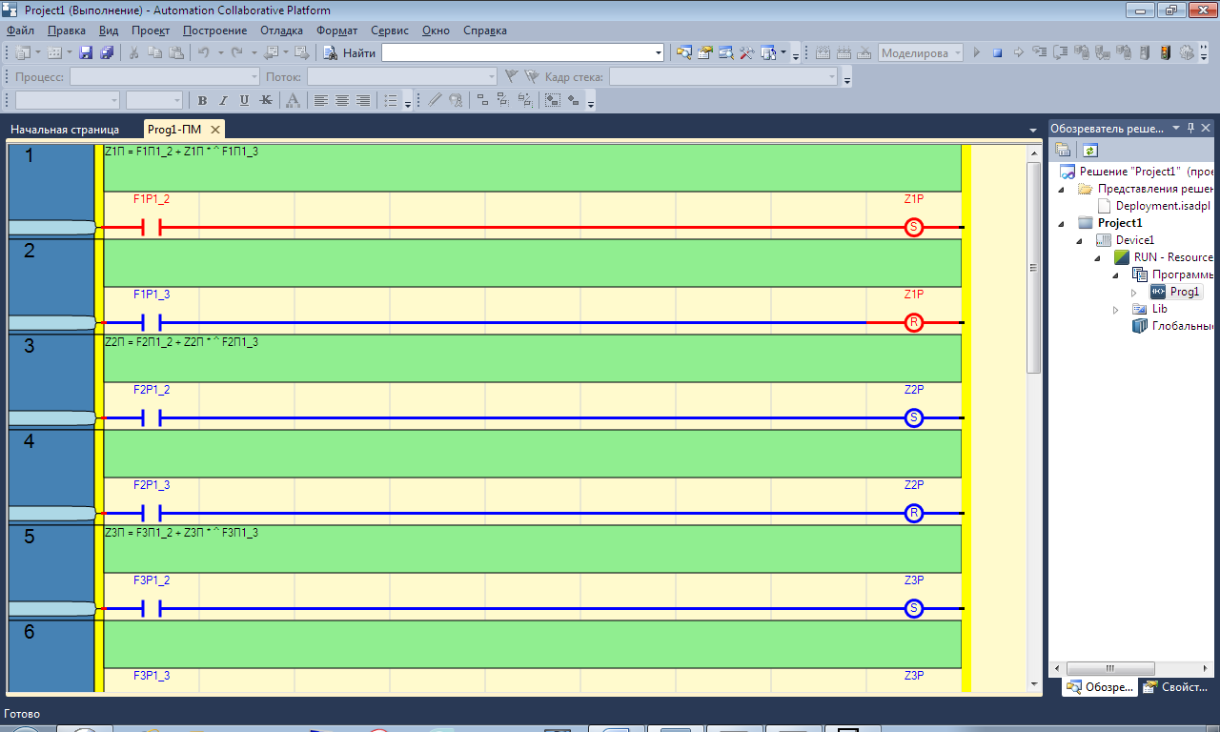

Подана команда XRK061 на включение триггера ZVBIVK.

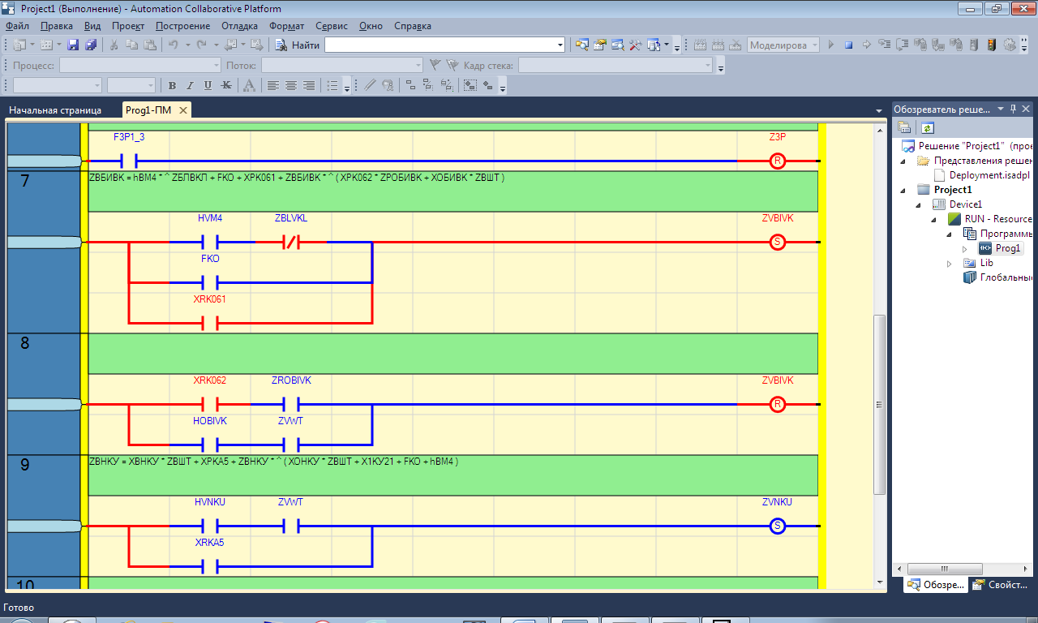

При подаче команд XRK062 и ZROBIVK триггер ZVBIVK выключается (хотя команда XRK061 на его включение не снята).

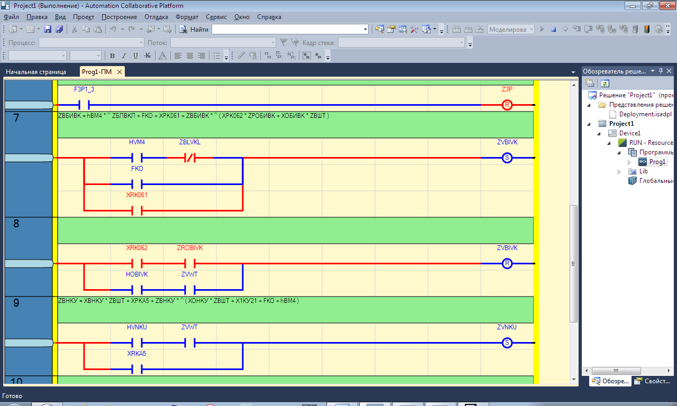

При попытке изменить зависимую переменную ошибки не выдаются, но значения не изменяются (точнее изменяются и сразу же восстанавливаются).

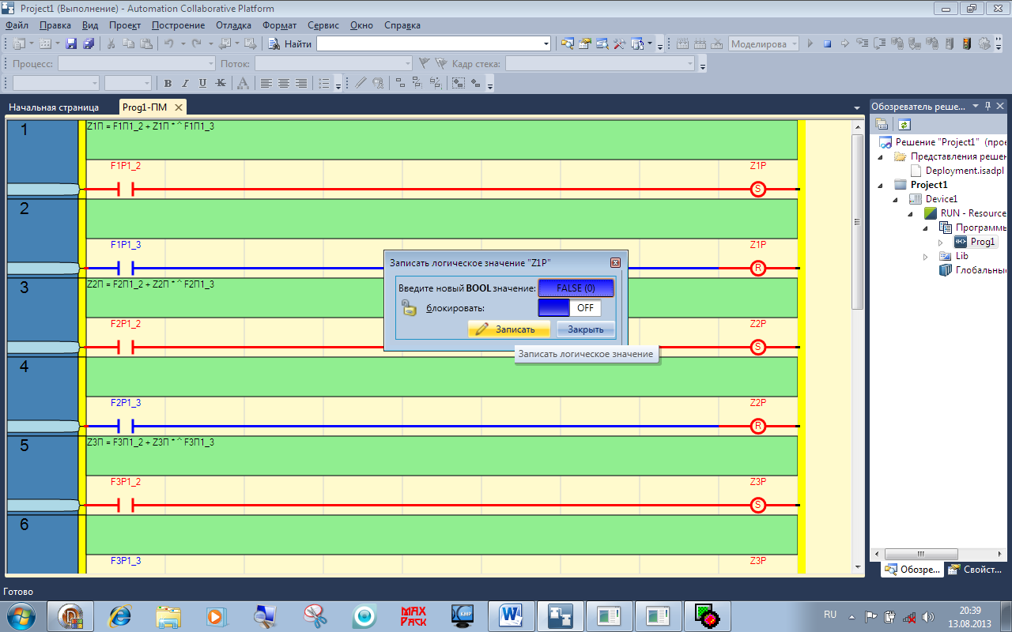

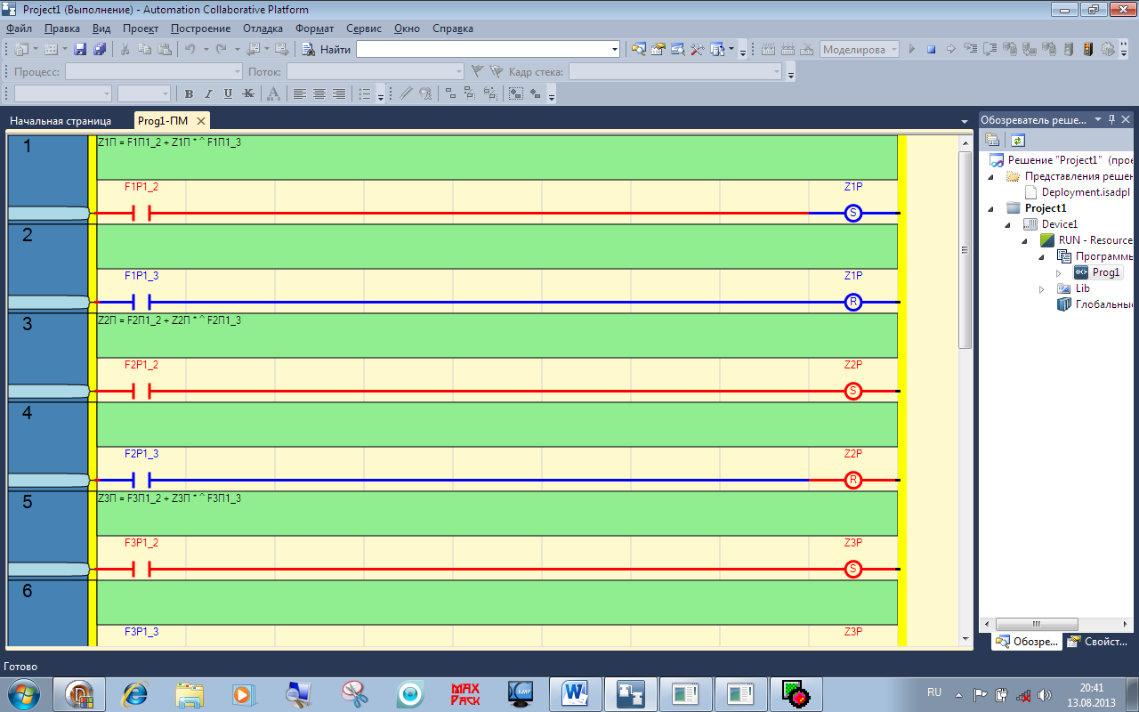

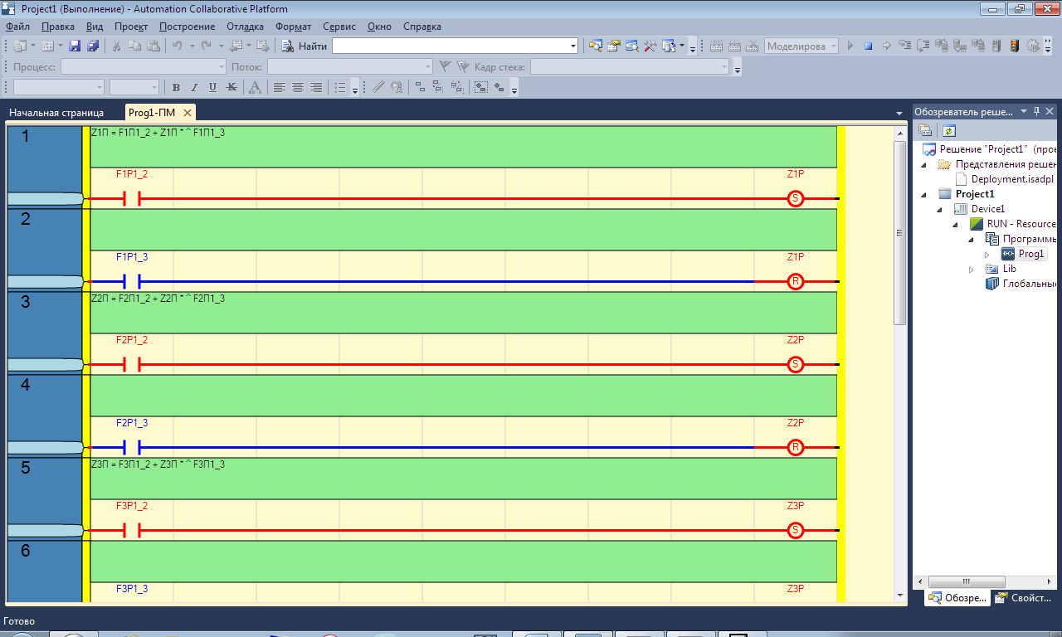

###### Использование списков наблюдения

Изменение входных переменных (подача команд), а так же просмотр изменений внутренних и выходных переменных можно выполнять в словаре программы LD, открыв его щелчком по элементу *Локальные переменные* в окне *Обозреватель решения*.

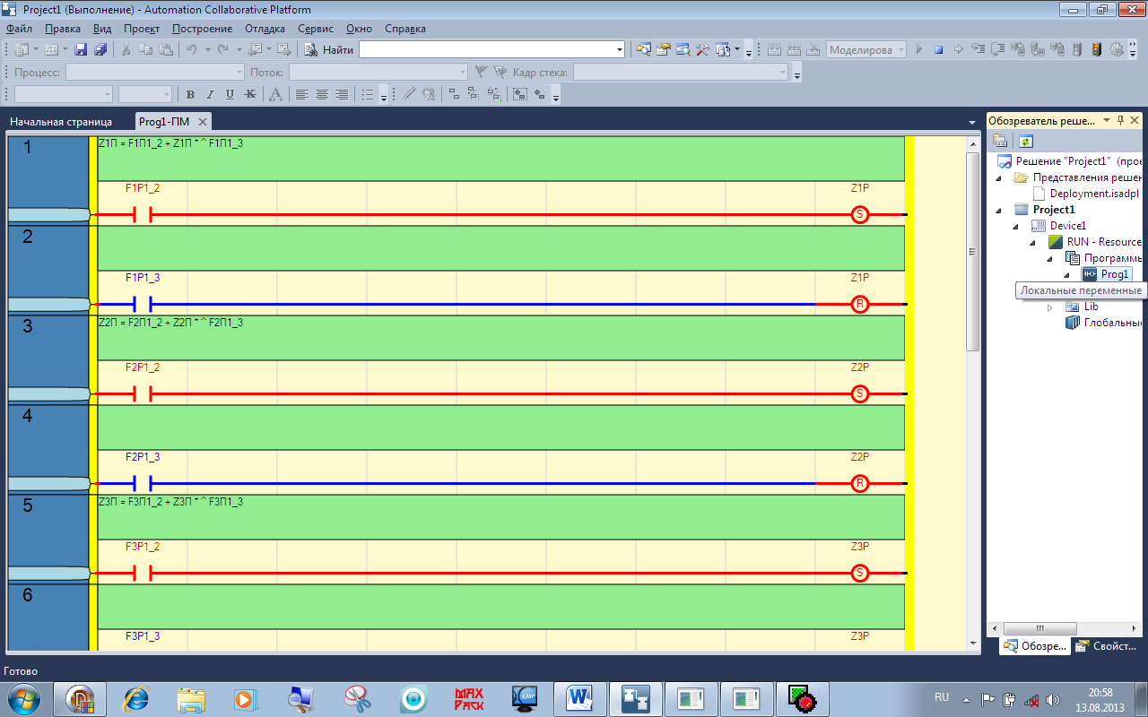

Подаем команду XRK061 (отмечена галочкой) на включение триггера ZVBIVK.

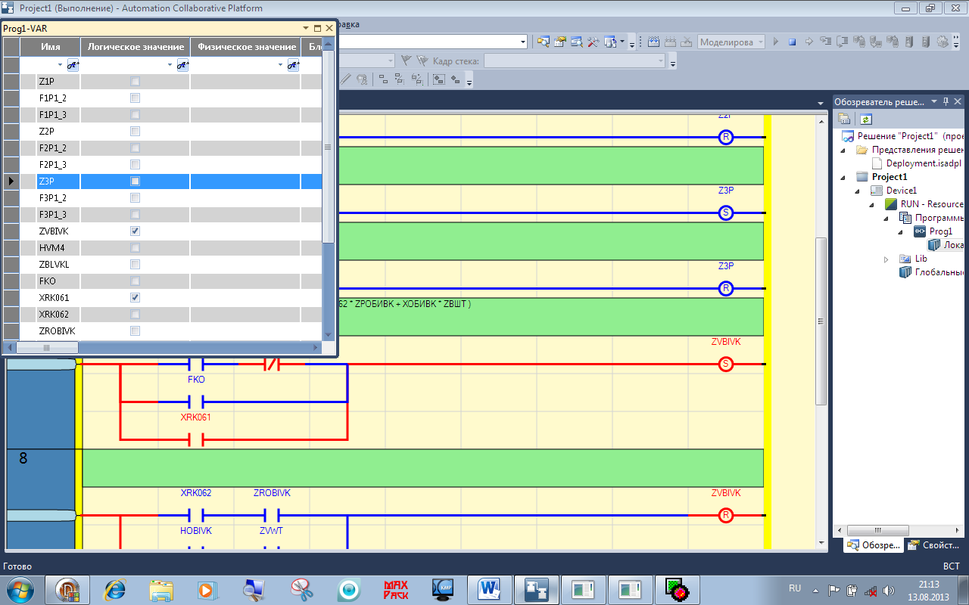

Подаем команды (пакет команд, ВП) F1P1_2, F2P1_2, F3P1_2, FKO, XRK061, XRK062, XRKA5.

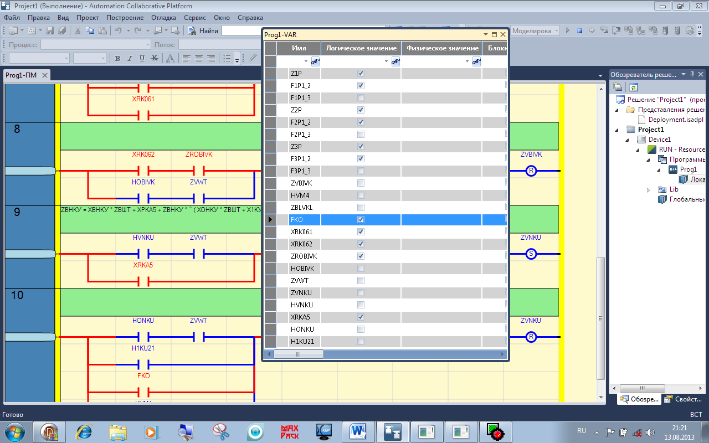

Перечисленные команды выполняются по мере подачи (установки галочек) и дают итоговый результат:

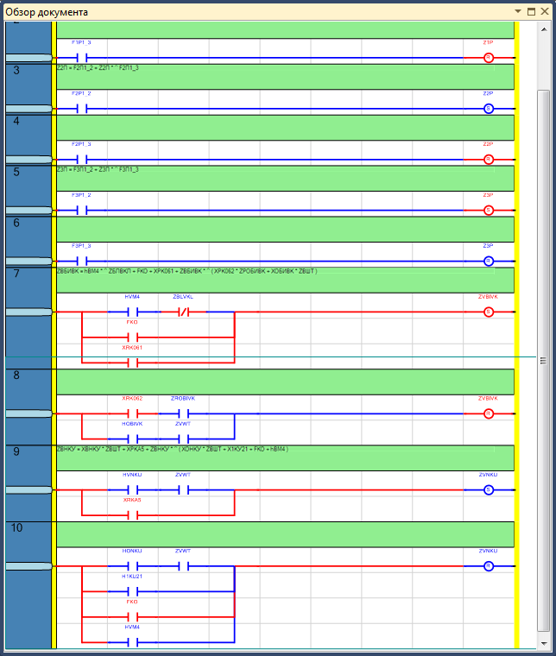

Так как в словаре проекта содержатся все входные, внутренние и выходные переменные, то для работы со сложной реальной LD-программой представленный выше способ моделирования оказывается неудобным. В среде разработки IsaGraf можно дополнительно использовать списки наблюдения (шпиона). Количество и размеры списков не ограничены.

Наиболее целесообразно использовать три группы списков:

* Один или несколько списков для входных переменных;
* Один или несколько списков для внутренних переменных;
* Один или несколько списков для выходных переменных;

Ниже представлены средства создания и использования этих списков.

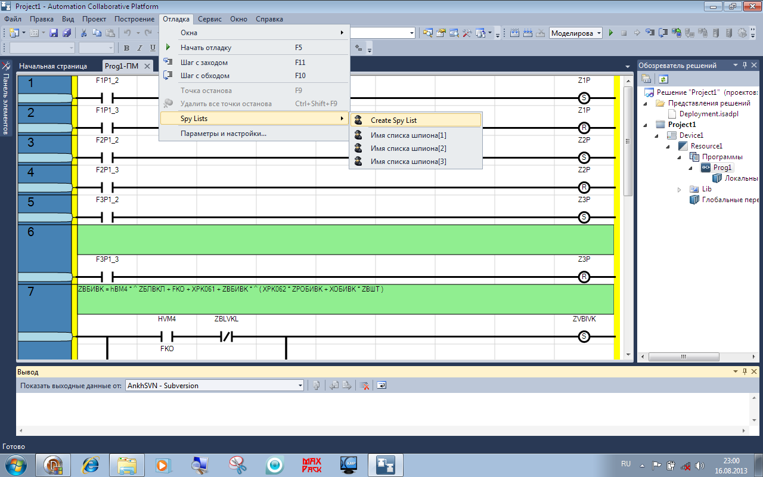

Созданные списки можно оформить в виде вкладок в главном окне или в виде плавающих окон.

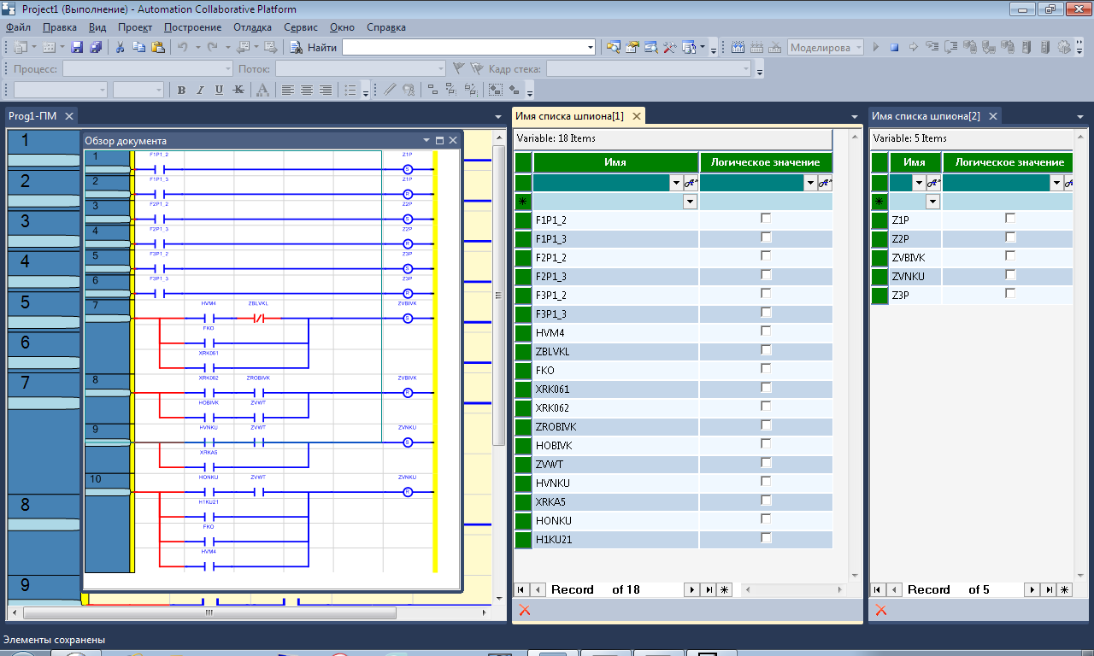

Подаем команды на включение триггеров F1P1_2, F2P1_2, F3P1_2.

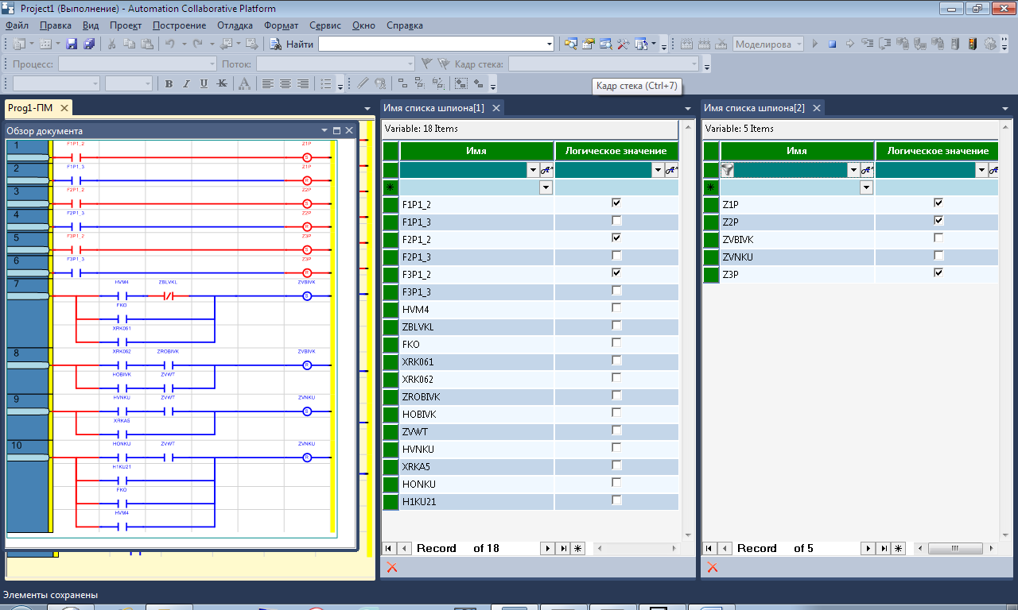

Снимаем команды на включение триггеров.

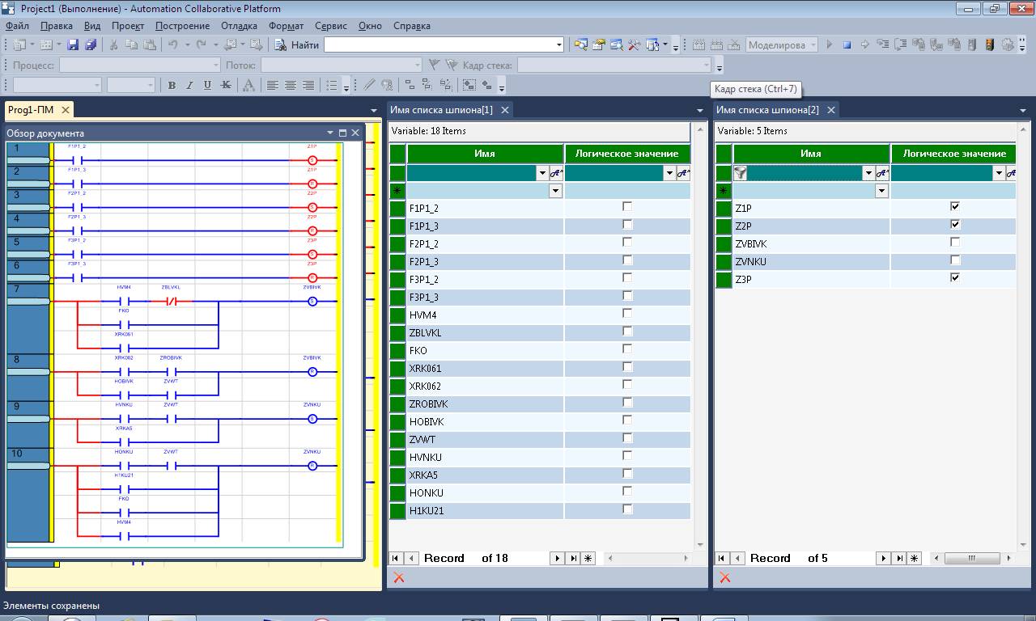

Подаем команды на выключение триггеров F1P1_3, F2P1_3, F3P1_3.

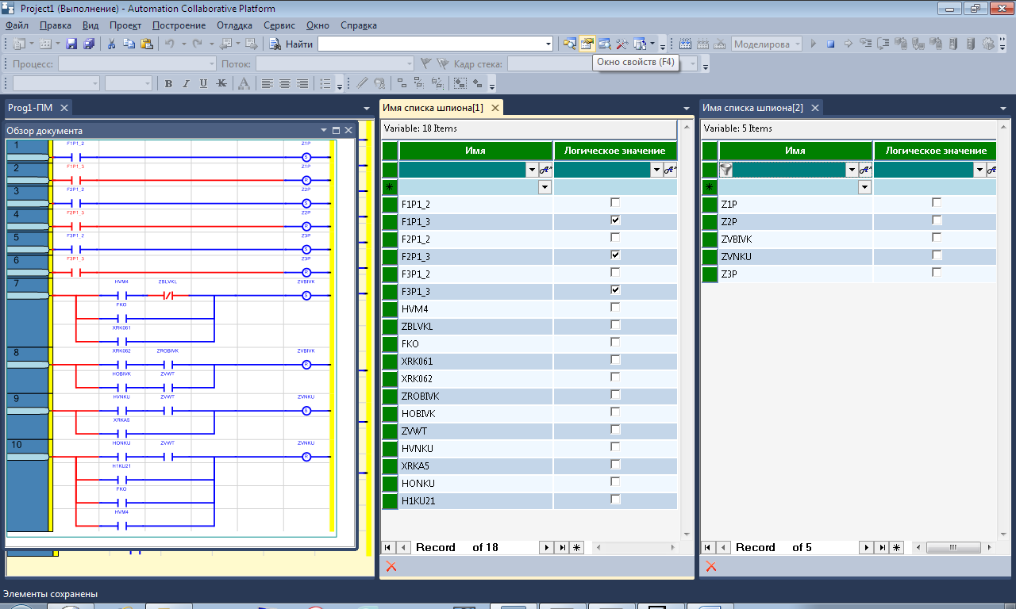

Снимаем команды на выключение триггеров, сделав все окна плавающими.

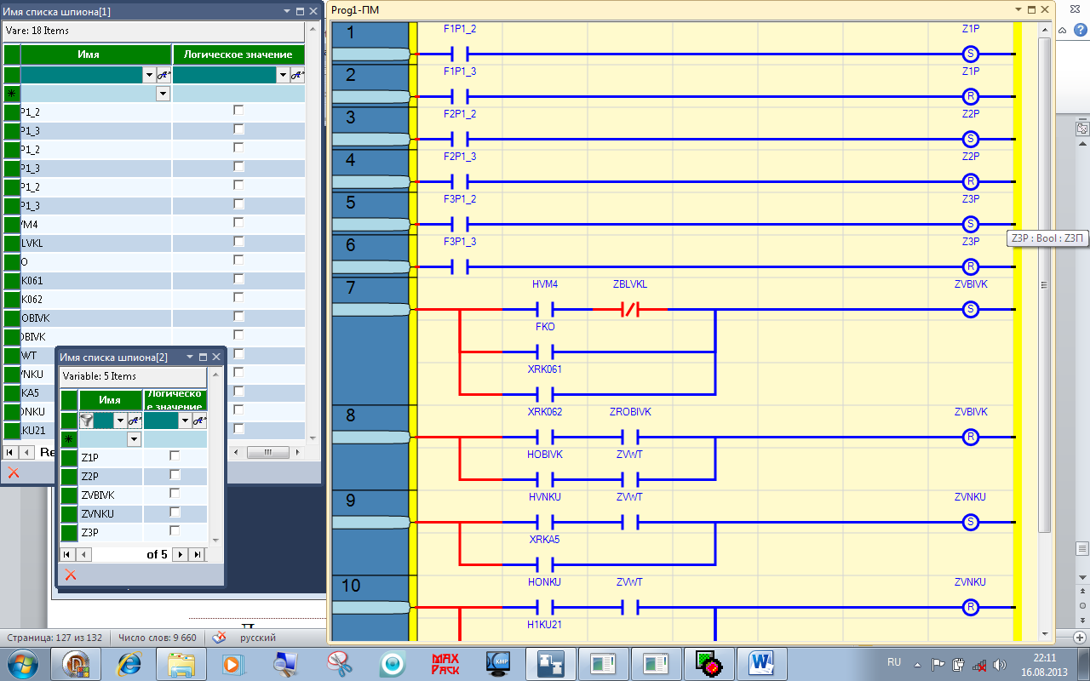

Подаем команды на включение триггеров XRK061, XRKA5.

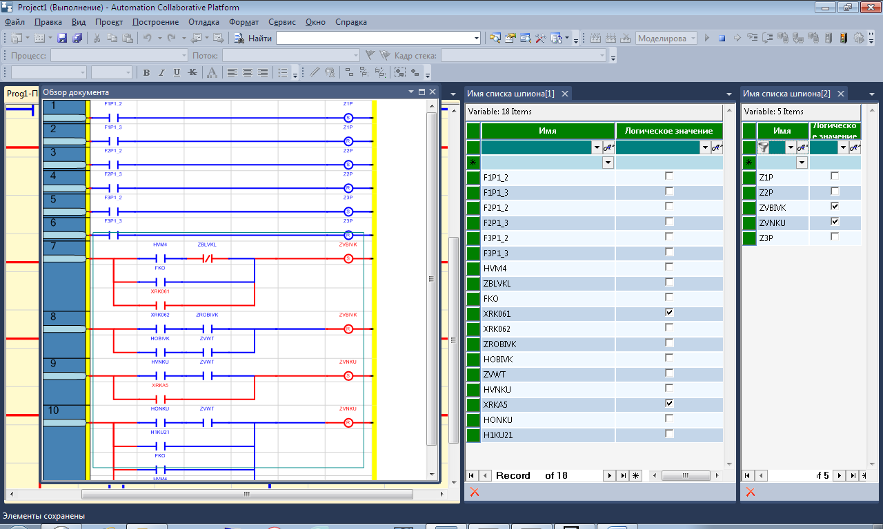

Подаем команды на выключение триггеров, не снимая команд на включение.

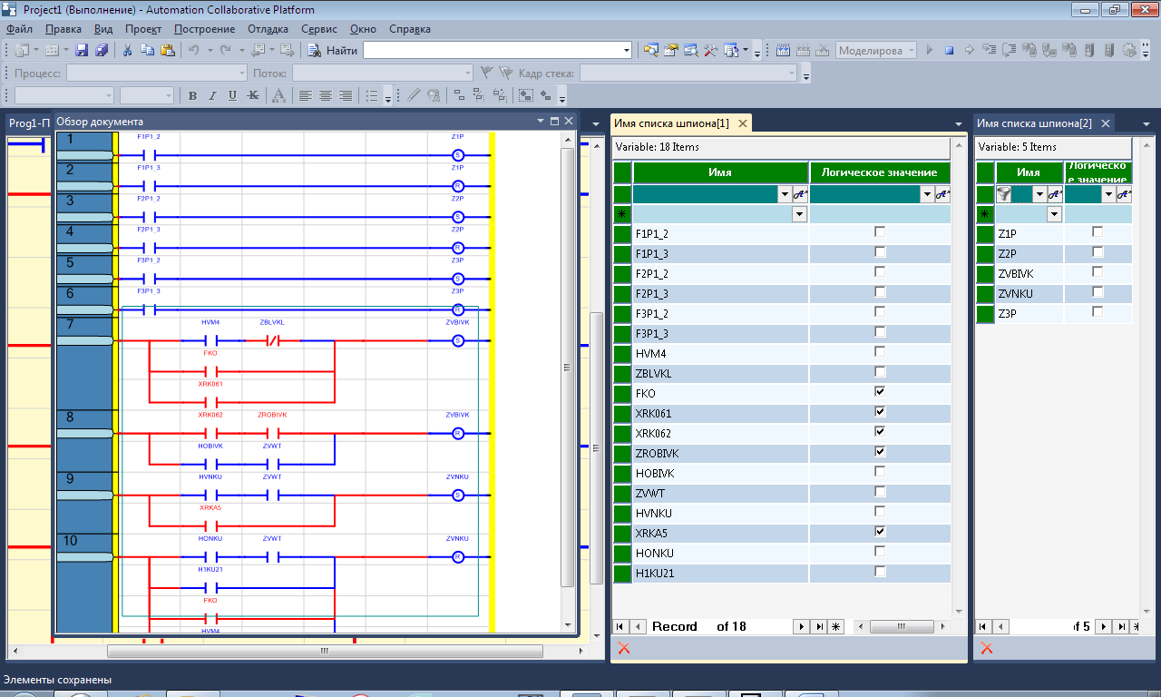

#### Представление функций на FBD

К достоинствам функциональных схем при их использовании в качестве языка алгоритмизации относятся традиционность и однозначность описания, в том числе и параллельных процессов.

Необходимо отметить, что чтение функциональных схем представляет собой вычисления по их отдельным цепям с целью определения значений выходных переменных при различных наборах входных переменных. В этой ситуации при наличии даже сравнительно небольшого числа входов по функциональной схеме весьма трудно определить, какие воздействия влияют на тот или иной переход в ней. В схемах этого класса достаточно сложно составить целостное представление о поведении даже сравнительно небольшого фрагмента схемы, содержащего триггера и обратные связи.

При этом необходимо отметить, что использование в качестве тестов соотношений “вход-выход”, обеспечивающих полноту проверки для схем без памяти, не решает проблему определения всех функциональных возможностей для схем с памятью, так как в этом случае необходимо проверять также и правильность порядка изменений выходных переменных. Однако, именно соотношения «вход-выход» и применяются при создании методик проверки на функционирование большинства систем логического управления. Это, как отмечалось выше, не обеспечивает качественной их проверки, так как такие соотношения не позволяют анализировать все имеющиеся в схеме переходы между состояниями.

Функциональные схемы при их применении в качестве языка программирования обладают всеми достоинствами декларативных языков функционального программирования, основным из которых является функциональность (прозрачность по ссылкам). При этом каждое выражение определяет единственную величину, а все ссылки на нее эквивалентны самой этой величине, и тот факт, что на выражение можно ссылаться из другой части программы, никак не влияет на величину рассматриваемого выражения. Это свойство определяет различие между математическими функциями и функциями, которые можно написать на процедурных языках программирования таких, например, как Паскаль, позволяющих функциям ссылаться на глобальные данные и применять "разрушающее" присваивание. Такое присваивание может привести к побочным эффектам, например к изменению значения функции при повторном ее вызове даже без изменения значений аргументов. Это приводит к тому, что функцию трудно использовать, так как для того, чтобы определить, какая величина получится при ее вычислении, необходимо рассмотреть текущую величину глобальных данных, что, в свою очередь, требует изучения предыстории вычислений для определения того, что порождает эту величину в каждый момент времени”.

При определенных условиях (переобозначениях выходных переменных) в системах булевых формул, по которым функциональные схемы могут строиться, даже для автоматов с памятью удается обеспечить и другое достоинство декларативных языков – независимость результатов от порядка вычисления формул.

##### Язык функциональных блоков - FBD

Язык программирования FBD (Function Block Diagram) является составной частью стандарта IEC-61131 и так же входит в стандарт IEC-61499.

Язык программирования FBD представляет собой графический язык, спроектированный для описания процессов прохождения сигналов. Язык FBD имеет сходство с электрическими схемами, потому инженеры - схемотехники, не имея опыта программирования, легко смогут составить на его базе электрическую схему системы управления.

FBD является*графическим* языком и применяется для построения комплексных процедур, состоящих из различных функциональных библиотечных блоков – арифметических, тригонометрических, регуляторов, мультиплексоров и т.д. Он подходит также для управления непрерывными процессами и процессами регулирования. При этом осуществляется представление функций посредством блоков, связанных между собой*.* Соединения между выходами функциональных блоков в явном виде могут отсутствовать, а выход блока может соединяться со входами одного или нескольких блоков.

Основными объектами языка FBD являютсяэлементарные функции и элементарные функциональные блоки (ФБ). Они находятся в библиотеке, логика их работы (программа) написана на языке С и не может быть изменена в редакторе FBD (изменять можно только их параметры). Кроме них можно использовать функции и ФБ *пользователя*, которые конструируются пользователем из элементов языка FBD.

Разработка программы осуществляется с помощью *графического редактора* посредством формирования блок-схемы из перечисленных выше компонентов, которые объединяются друг с другом либо посредством внешних (фактических) параметров (переменные, соответствующие входам и выходам), либо непосредственно линиями связи – *графическими связями*.

Идеология программирования на языке FBD подразумевает, что время исполнения каждой программы должно быть вполне определенным, т.е. детерминированным. Другими словами ни одна программа не имеет права зациклиться на неопределенное время, например на ожидании какого-либо события.

FBD - программа очень напоминает функциональную схему электронного устройства. Каждый ФБ имеет фиксированное количество входных точек связи и фиксированное количество выходных точек связи.

FBD - программа описывает *функцию* между входными и выходными переменными. Эта функция представляется совокупностью элементарных ФБ. Тип каждой переменной должен быть тем же, что и тип соответствующего входа. Входом FBD - блока может быть константа, любая внутренняя, входная или выходная переменная.

Данный язык программирования, помимо прочего, может использоватся для описания шагов и переходов в языке SFC. Функциональные блоки инкапсулируют данные и методы, чем подобны объектно-ориентированным языкам программирования, но они не поддерживают наследование и полиморфизм.

##### Реализация FBD в IsaGraf 6

Главные элементы FBD

Функциональный блок

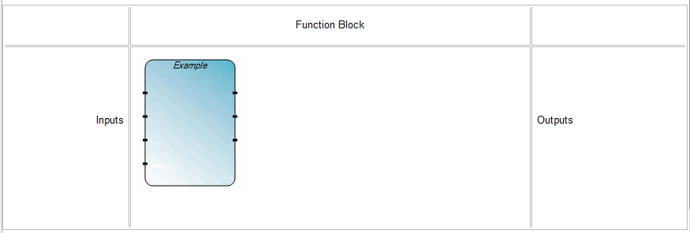

Функция

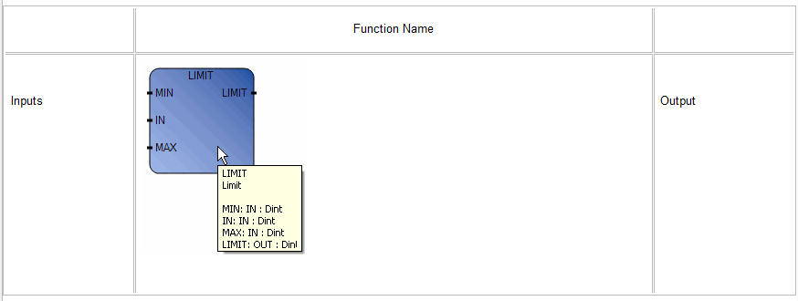

Элементы FBD

Переменные

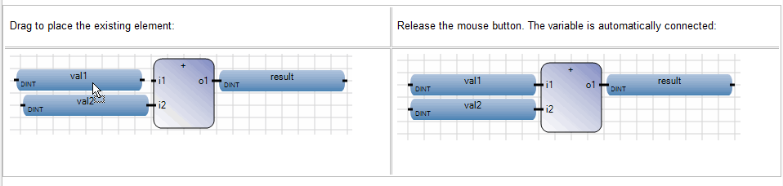

Блоки

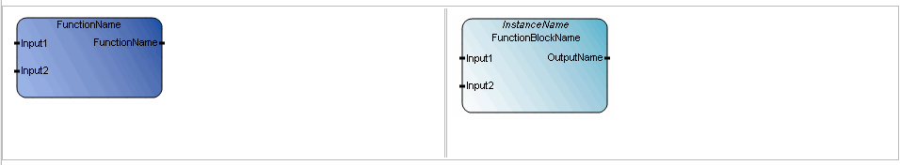

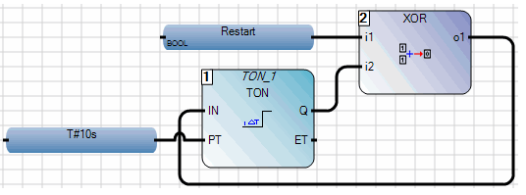

Переходы

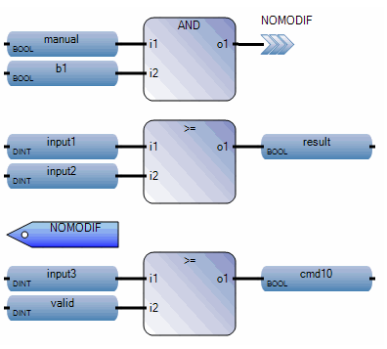

Возвраты

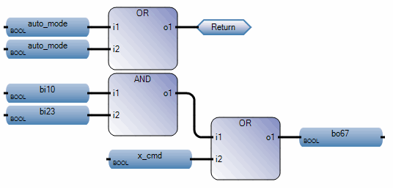

Комментарии

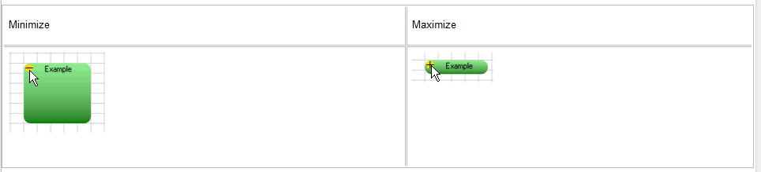

Метки

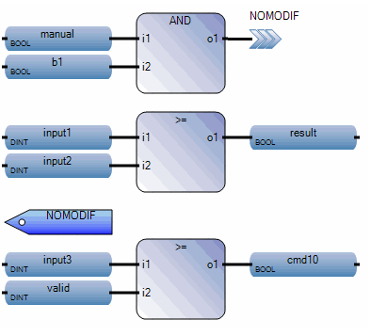

Цепи

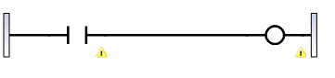

Вертикальная шина

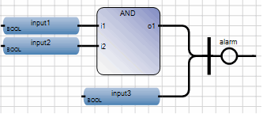

Обмотки

Прямая обмотка

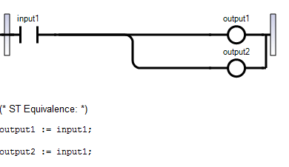

Инверсная обмотка

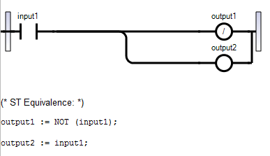

Включающая обмотка (Set) и Выключающая обмотка (Reset)

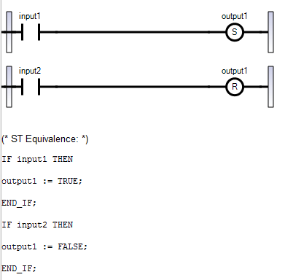

Контакты

Прямой контакт

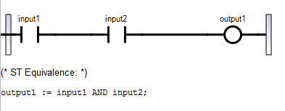

Инверсный контакт

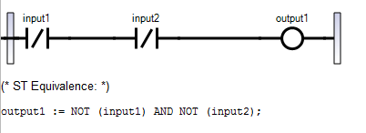

Импульсный контакт (Передний фронт)

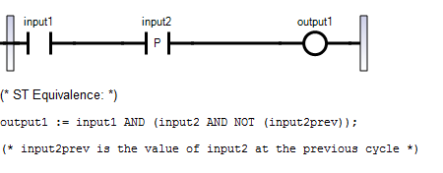

Импульсный контакт (Задний фронт)

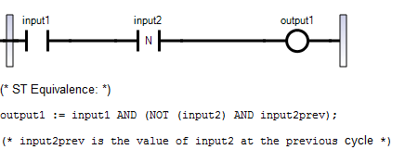

Функциональные блоки

Управление тревогами

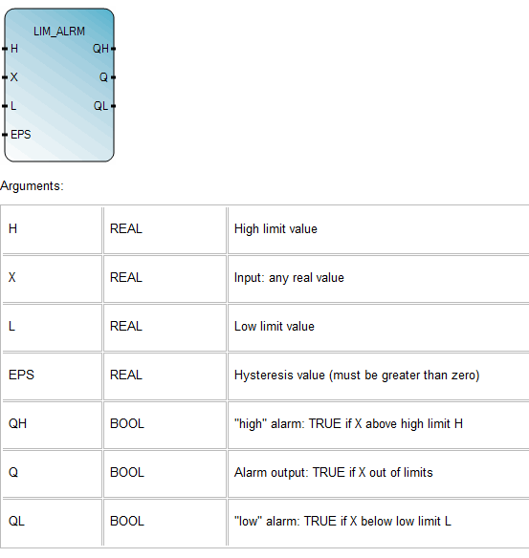

Булевские операции

SR - триггер

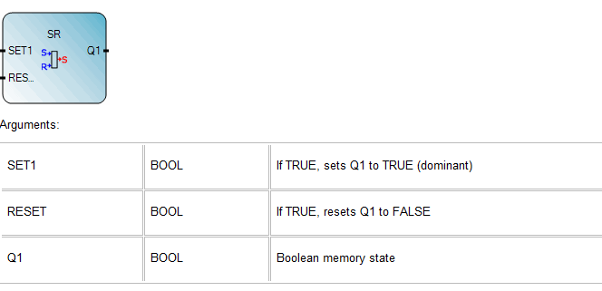

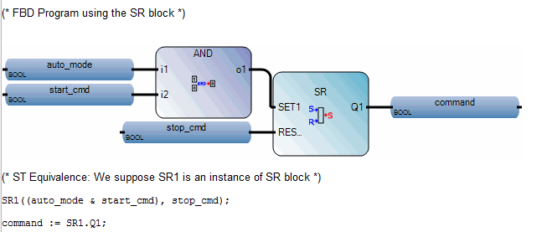

RS - триггер

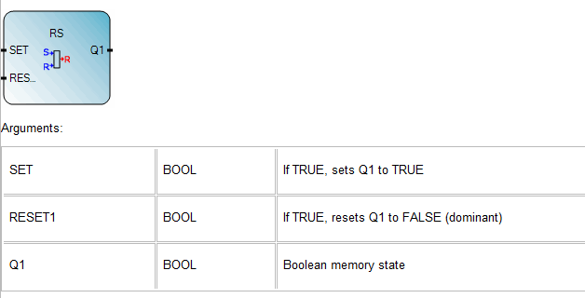

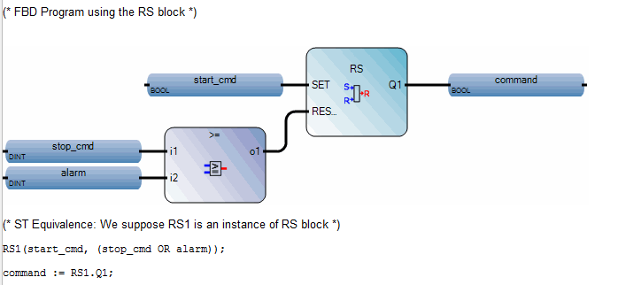

Определение переднего фронта

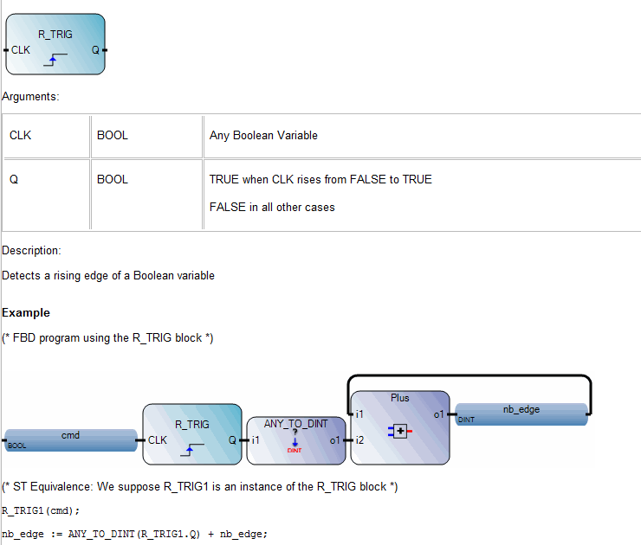

Определение заднего фронта

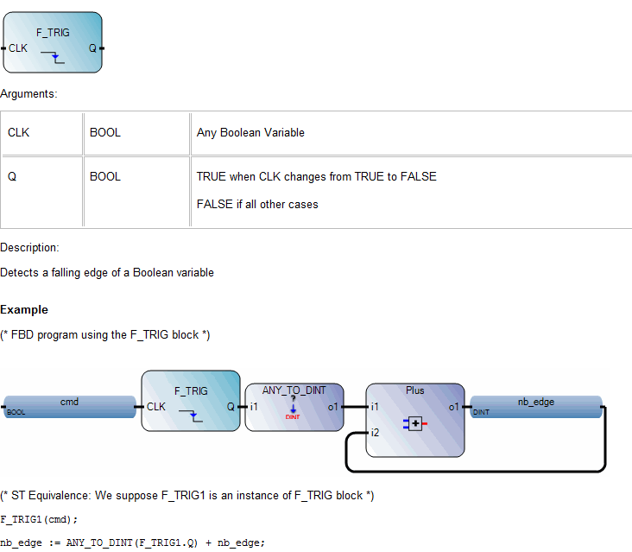

Блок сравнения

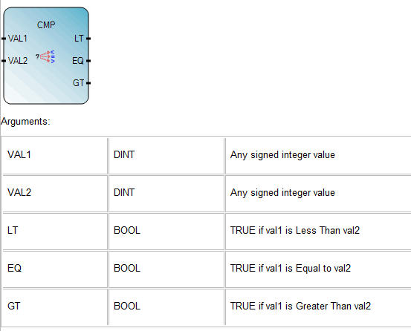

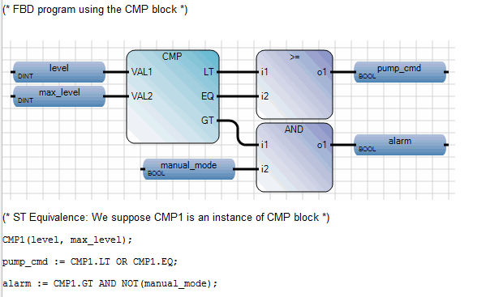

Счетчики

Счет вверх

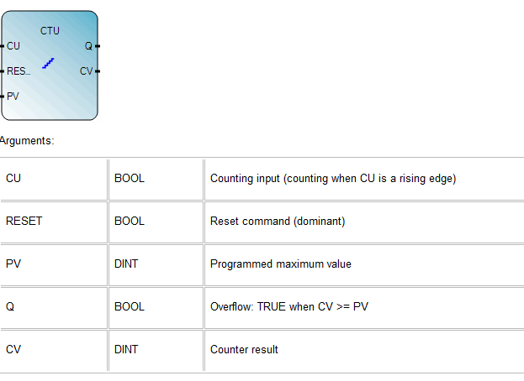

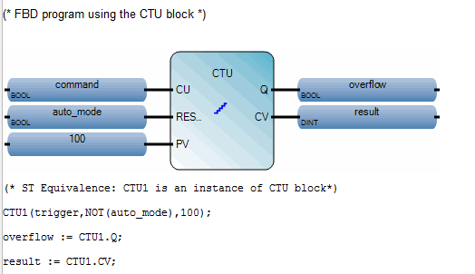

Счет вниз

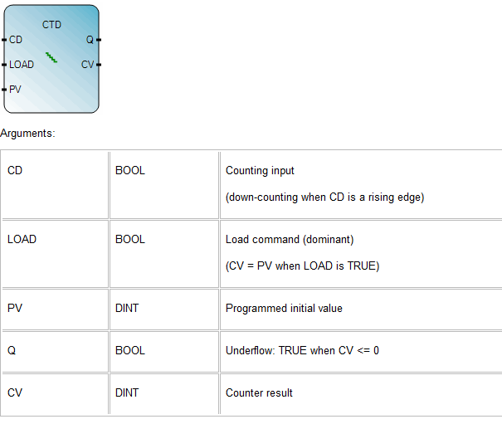

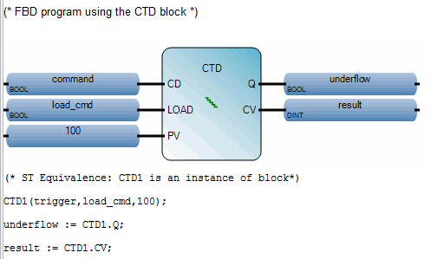

Счет вверх-вниз

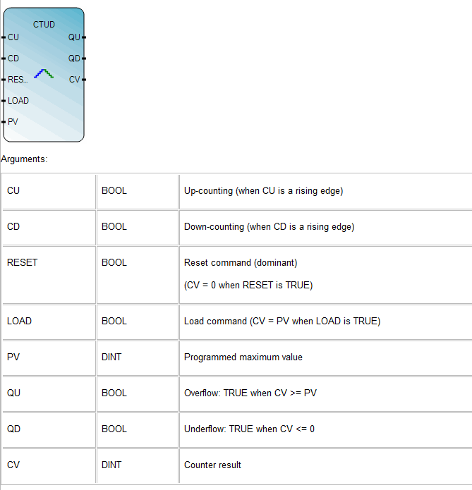

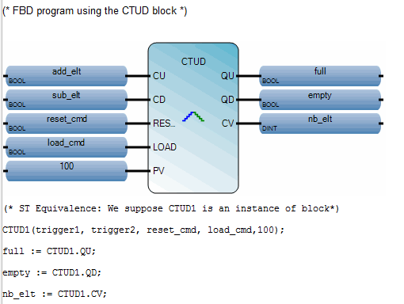

Управление процессами

Вычисление среднего

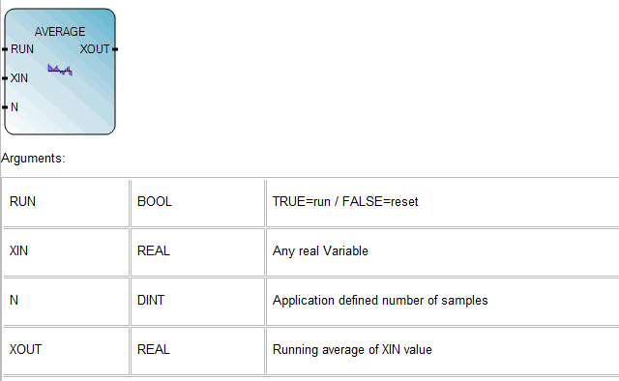

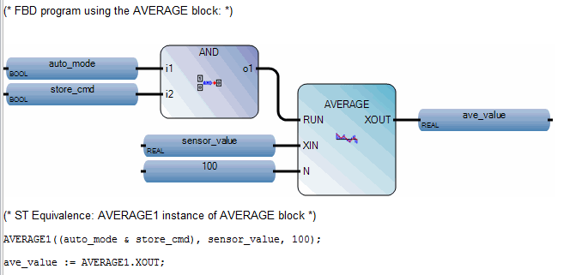

Генератор импульсов

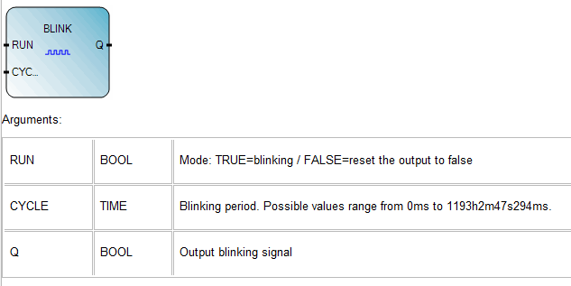

Гистерезис

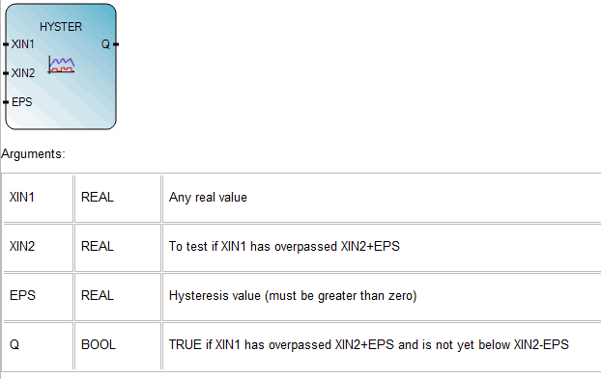

Интегратор

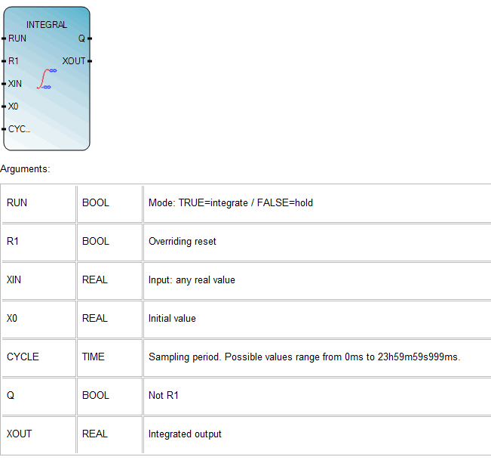

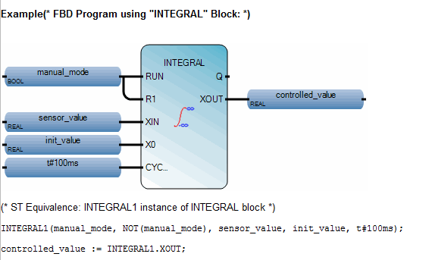

Генератор сигналов

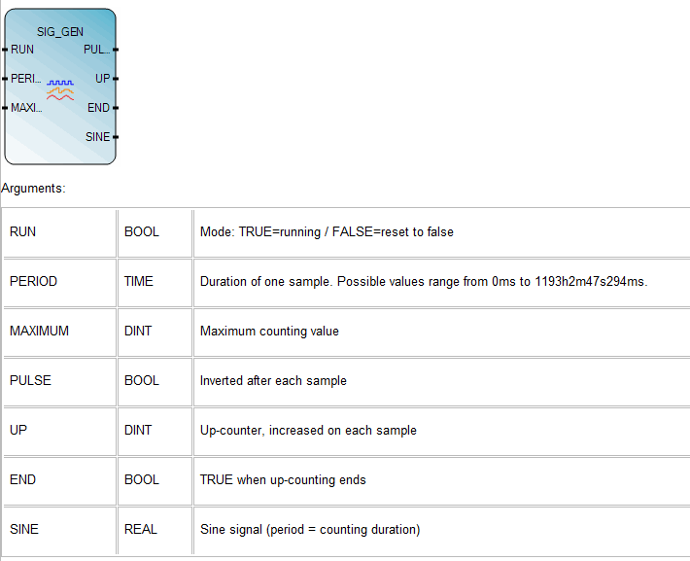

Стек чисел

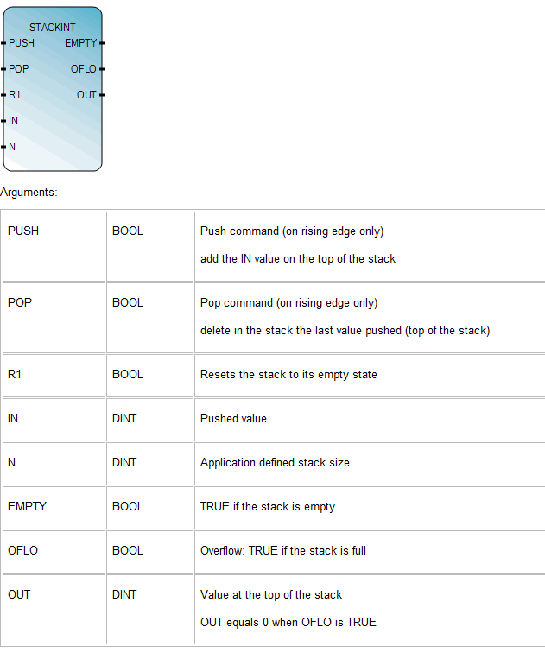

Удаленные коммуникации

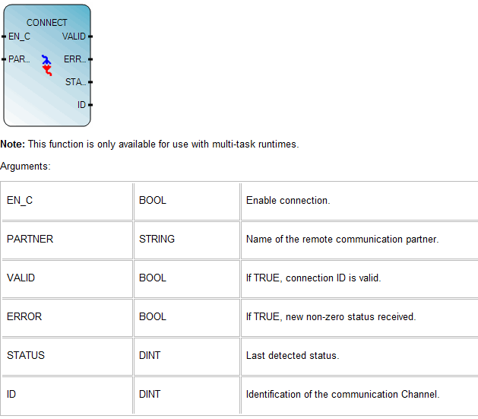

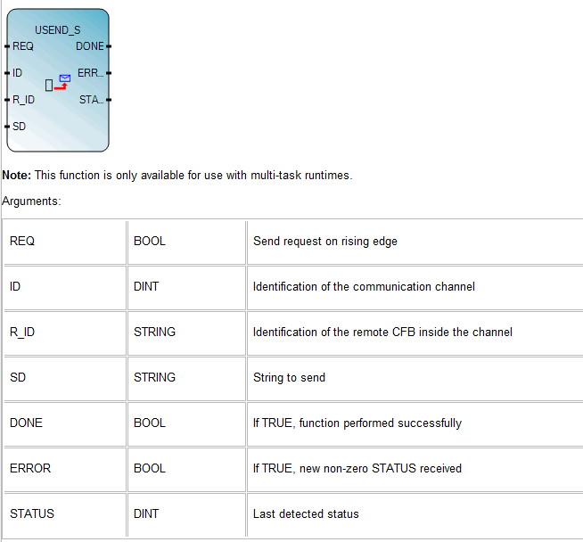

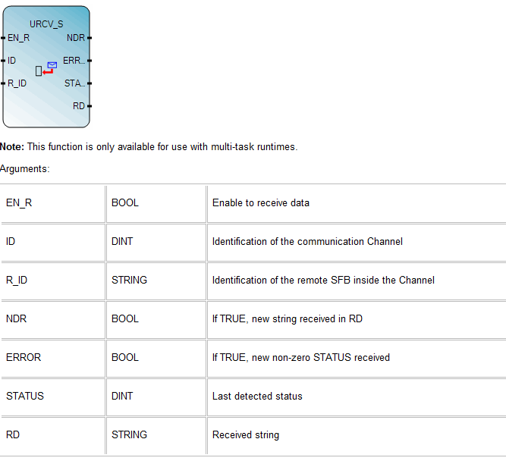

Таймеры

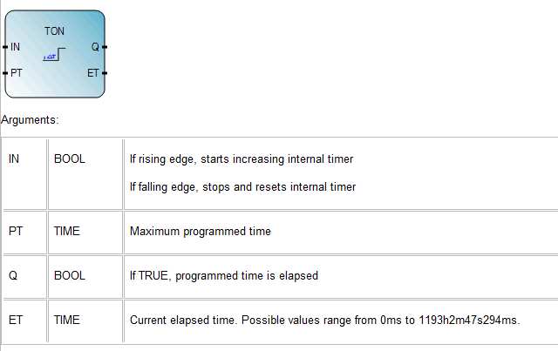

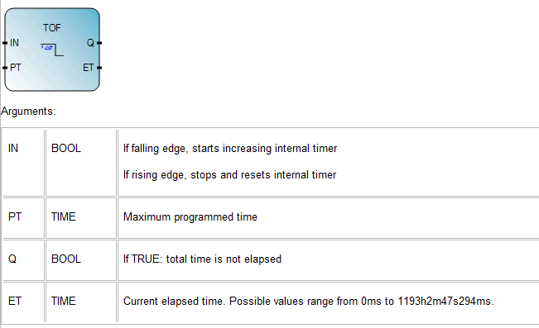

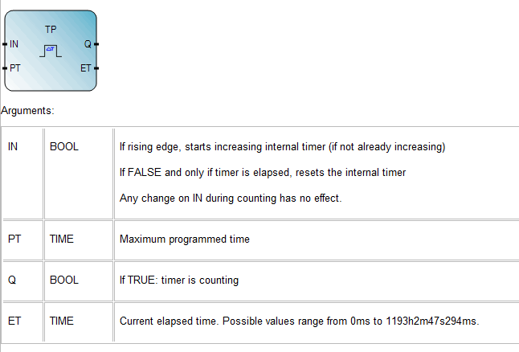

##### Программирование функциональных блоков

Рассмотрим процесс разработки FBD – программы на простейшем примере логического элемента AND.

Создаем программу с помощью панели элементов.

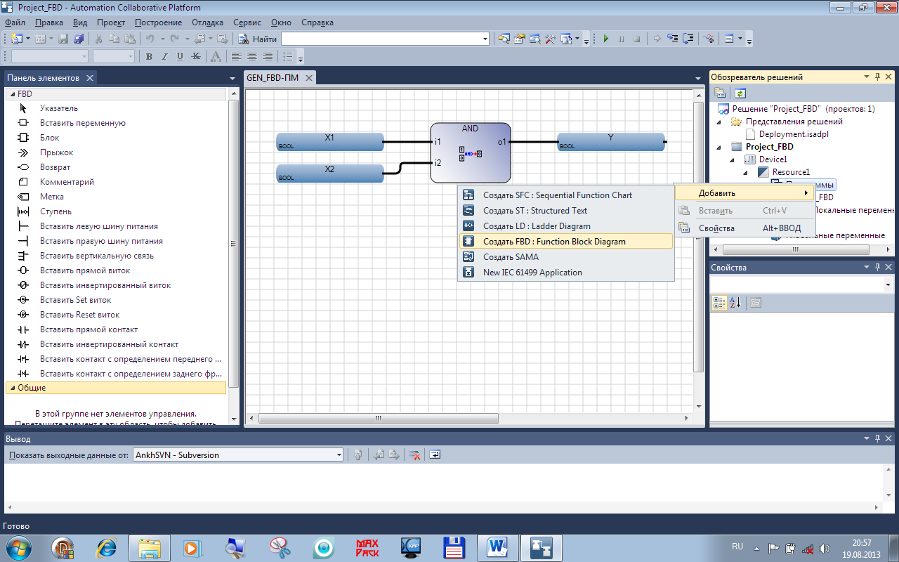

Создаем словарь локальных переменных.

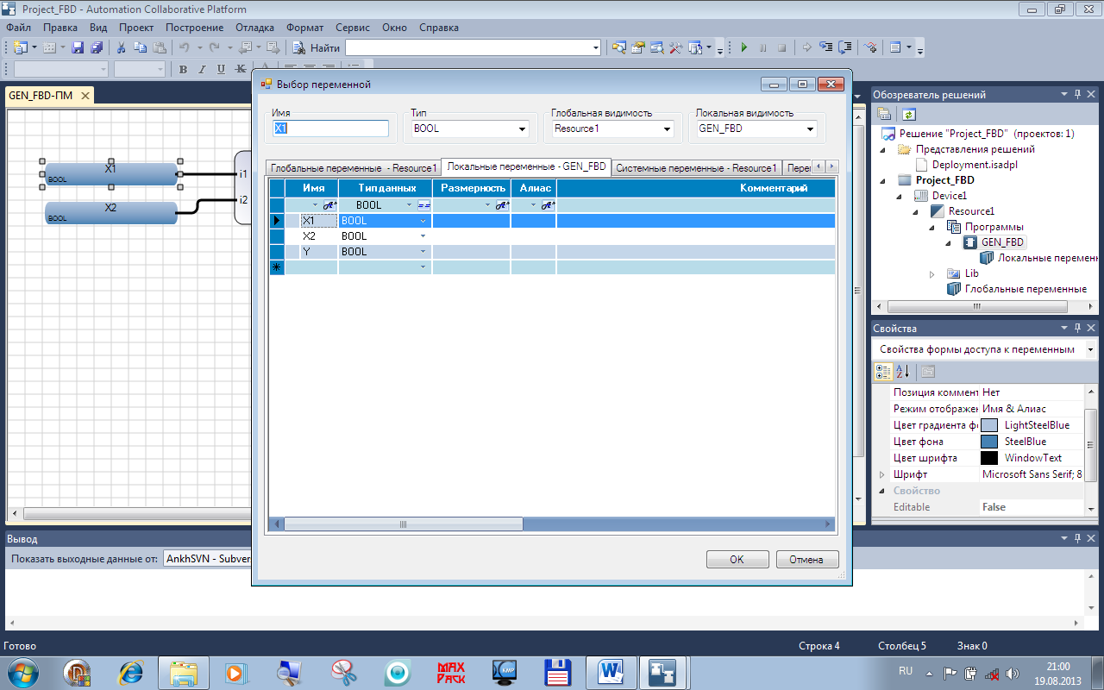

Используя окно навигации создаем виртуальные устройства ввода – вывода (монтируем переменные) для входов и выходов.

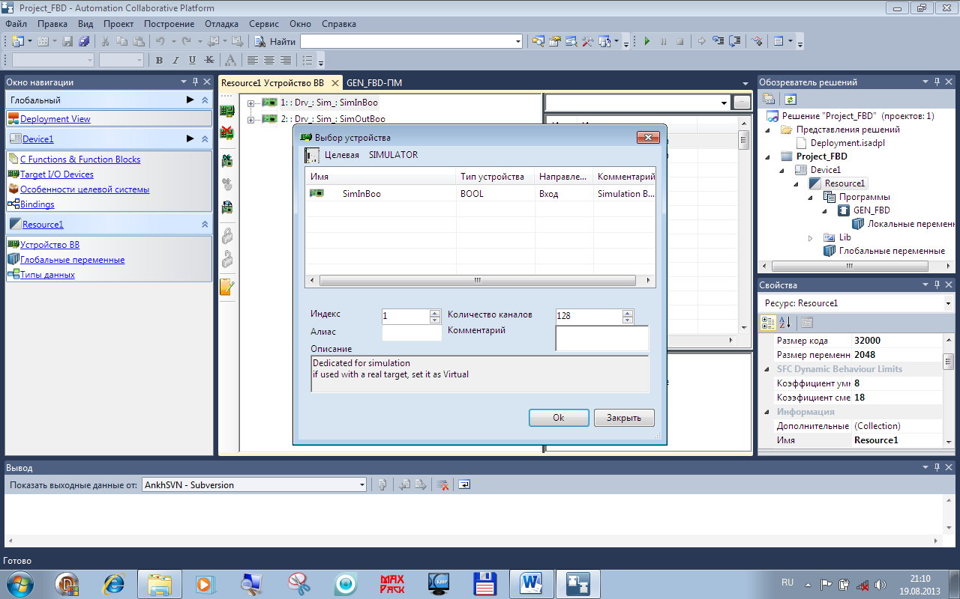

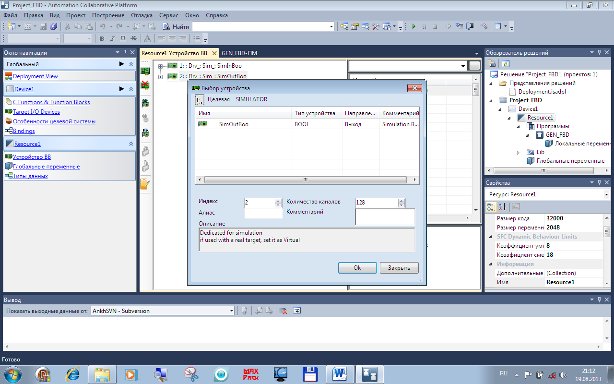

Создаем список наблюдения (шпиона).

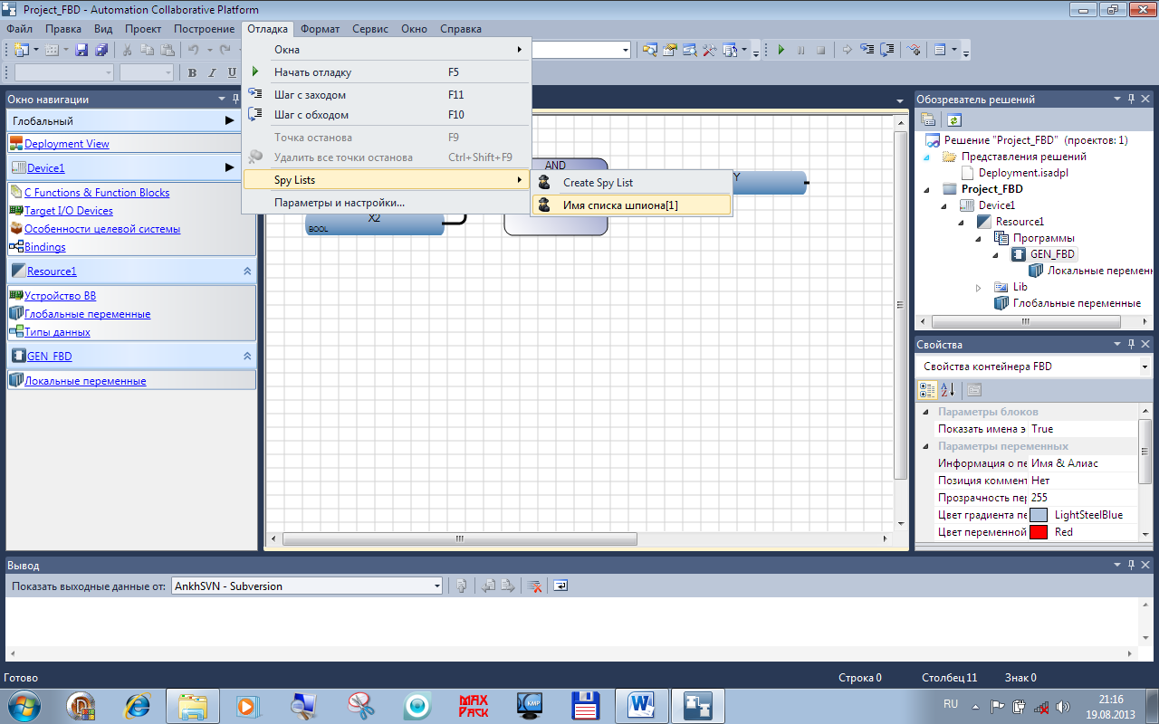

Добавляем в список наблюдения переменные.

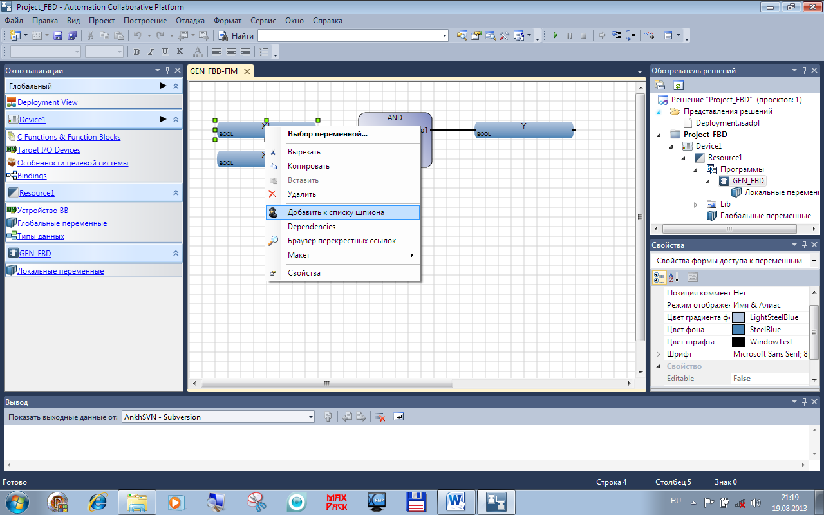

Настраиваем список наблюдения.

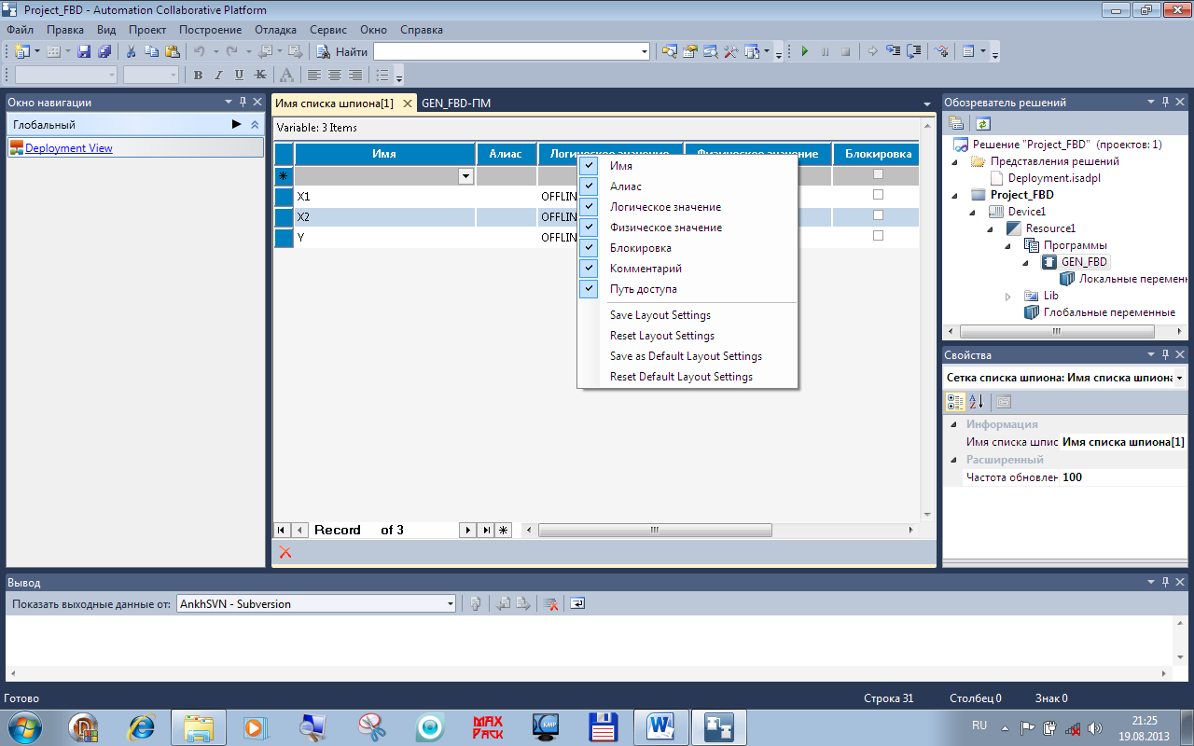

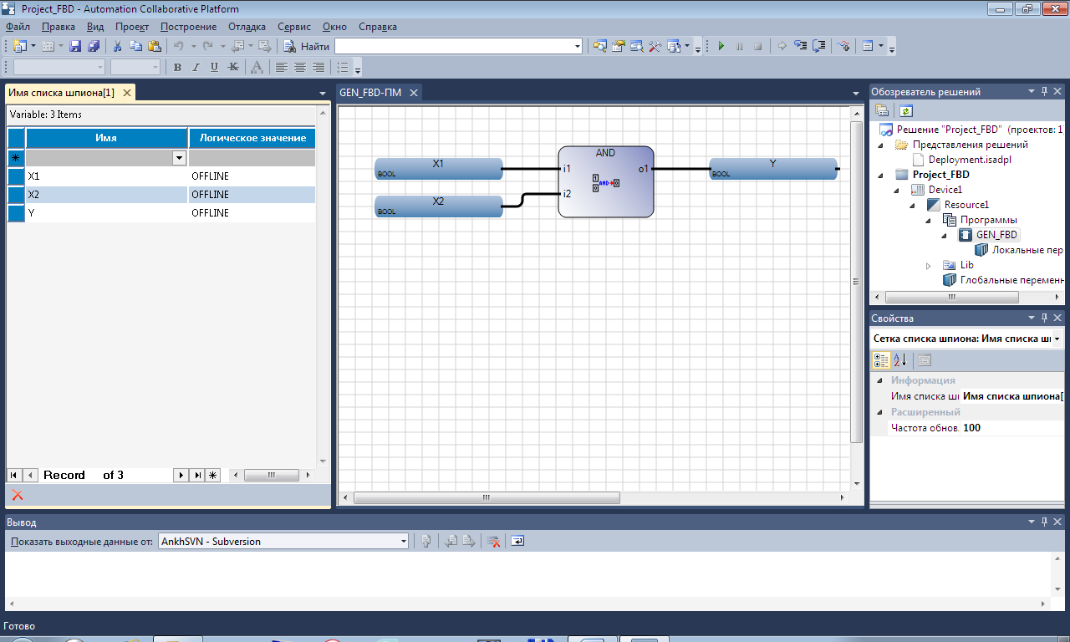

##### Программа Logical_Formulas_Converter

Язык программирования FBD (Function Block Diagram) является составной частью стандарта IEC-61131 и так же входит в стандарт IEC-61499.

FBD является*графическим* языком и применяется для построения комплексных процедур, состоящих из различных функциональных библиотечных блоков: арифметических, тригонометрических, регуляторов, мультиплексоров и т.д. Он подходит также для управления непрерывными процессами и процессами регулирования. При этом осуществляется представление функций посредством блоков, связанных между собой*.* Соединения между выходами функциональных блоков в явном виде могут отсутствовать, а выход блока может соединяться с входами одного или нескольких блоков.

Основными объектами языка FBD являютсяэлементарные функции и элементарные функциональные блоки (ФБ). Они находятся в библиотеке, логика их работы (программа) написана на языке С и не может быть изменена в редакторе FBD (изменять можно только их параметры). Кроме них можно использовать функции и ФБ пользователя, которые конструируются пользователем из элементов языка FBD.

Разработка программы осуществляется с помощью *графического редактора* посредством формирования блок-схемы из перечисленных выше компонентов, которые объединяются друг с другом либо посредством внешних (фактических) параметров (переменные, соответствующие входам и выходам), либо непосредственно линиями связи – *графическими связями*.

FBD - программа описывает *функцию* между входными и выходными переменными. Эта функция представляется совокупностью элементарных ФБ. Тип каждой переменной должен быть тем же, что и тип соответствующего входа. Входом FBD - блока может быть константа, любая внутренняя, входная или выходная переменная.

Данный язык программирования, помимо прочего, может использоватся для описания шагов и переходов в языке SFC. Функциональные блоки инкапсулируют данные и методы, чем подобны объектно-ориентированным языкам программирования, но они не поддерживают наследование и полиморфизм.

# Постановка задачи

Целью выполнения курсового проекта является разработка программного средства, выполняющего преобразование логических формул на язык FBD.

Проблема заключается непосредственно в преобразовании логических операторов в функциональные. Для этого будет использоваться дерево синтаксического разбора.

Порядок выполнения преобразования:

1. Преобразование логических операторов в функциональные;
2. Запись функциональных формул в текстовый файл;
3. Преобразование данного текстового файла в xml-документ;
4. Распознавание документа средствами IsaGraf и преобразование его в изображение (функциональные блоки языка FBD).

# Реализация поставленной задачи

Основная задача данной работы заключается в том, чтобы логические формулы преобразовать в функциональные формулы. Предположим, что наша логическая формула имеет следующий вид:

|  |  |  |
| --- | --- | --- |
| $$x=a+b*^c$$ | | (1) |
| где | Знак «+» является логической операцией «И» |  |
|  | Знак «*» является логической операцией «ИЛИ» |  |
|  | Знак «^» является логической операцией «НЕ» |  |

Значит, данную логическую формулу нужно преобразовать таким образом, чтобы функциональный вид этой же формулы был следующим:

|  |  |
| --- | --- |
| $$x=ИЛИ(a; И\left(b; НЕ(с)\right))$$ | (2) |

Преобразовывать логическую формулу в функциональную формулу будем с помощью дерева, которое будет состоять узлов. Каждый узел будет содержать в себе левую ветку, правую ветку, и сами символы. Смотри «Приложение 1».

Для более понятного представления дерева ниже приведем часть программного кода:

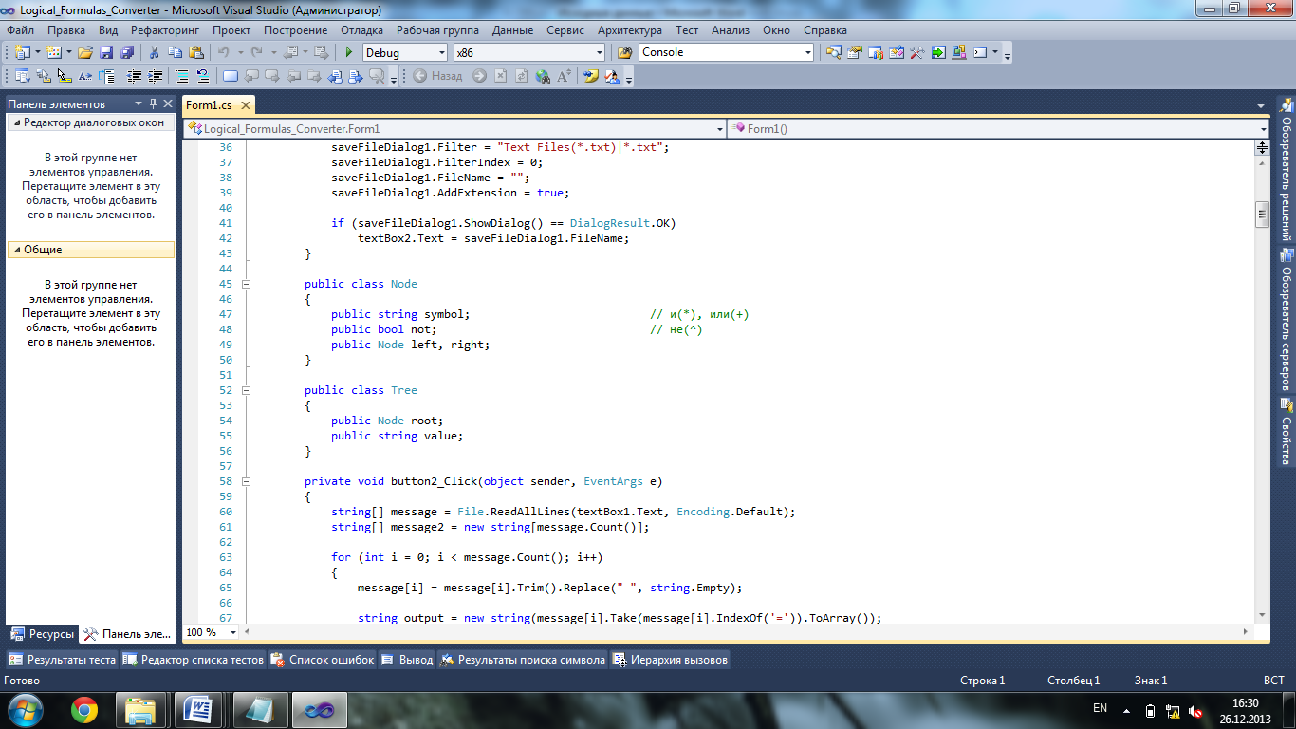

Рис. 1 – Класс дерева и узлов дерева

Разберем код подробнее. Выше написан класс «Дерево синтаксического разбора». У данного дерева будет один «Корень дерева». Корнем дерева будет другой класс, называемый «Узел дерева».

Класс «Узел дерева» будет содержать в себе элемент «Символ», в который будет записываться «+», либо «*», либо «^», либо конечный символ «a», «b», либо «c».

У класса «Узел» также имеется левая ветка и правая ветка. В левую ветку и правую ветку записывается новый «Узел», который, в свою очередь, будет иметь свои «Узлы»: левый и правый узлы.

Класс «Узел» также имеет булевскую переменную, в которой будет указываться, имеется ли в данном «Узле» отрицание («НЕ»).

Проблема реализации данного алгоритма ещё состоит и в том, чтобы синтаксический разбор работал правильно и в случае, если логическая формула имеет вложенные скобки, чтобы отрицание ставилось для всего выражения в скобках.

Для этого создается следующая функция, которая подсчитывает количество вложенных скобок в исходном выражении, запоминает их позиции и сопоставляет позициям открывающихся скобок позиции закрывающихся скобок.

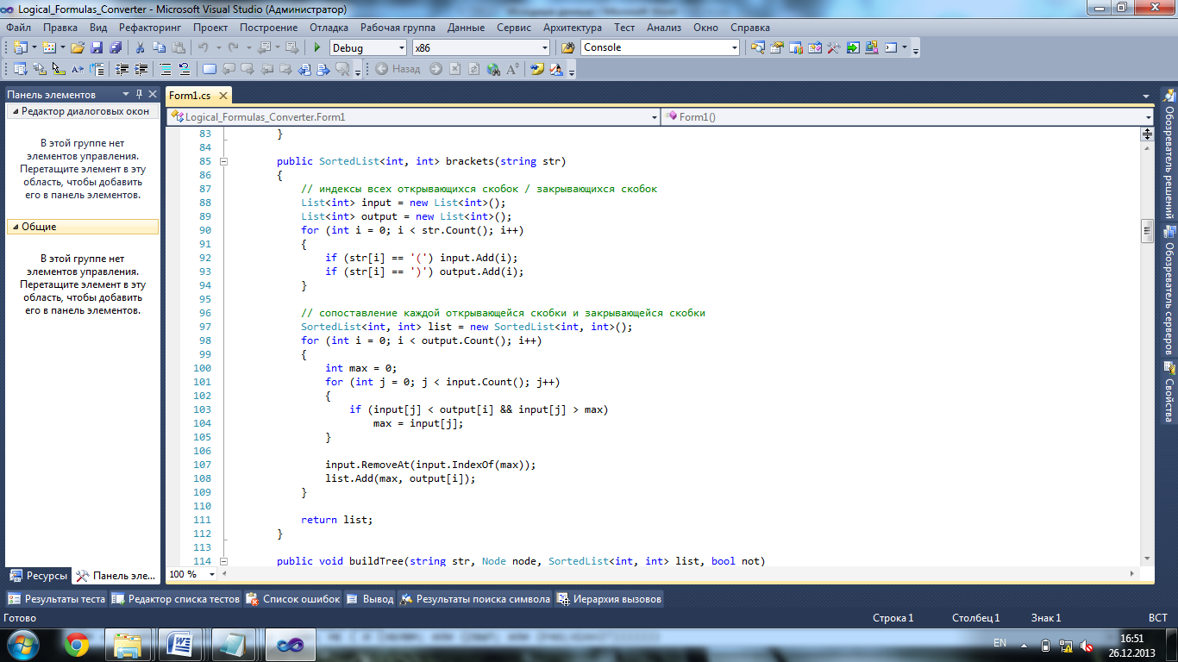

Рис. 2 – Функция сопоставления индексов открывающихся скобок  
закрывающимся скобкам

После нахождения позиций всех открывающихся и закрывающихся скобок, проходим по циклу всех закрывающихся скобок и ищем среди открывающихся скобок индексы, которые меньше индекса закрывающейся скобки, но наибольшая среди других индексов открывающихся скобок.

Сведения о сопоставлении позиций открывающихся и закрывающихся скобок содержатся в сортированном списке list.

Логически выше уже была описана функция построения дерева, поэтому описывать более подробно её не будем.

Функция вывода дерева похожа на функцию построения дерева, она выглядит следующим образом:

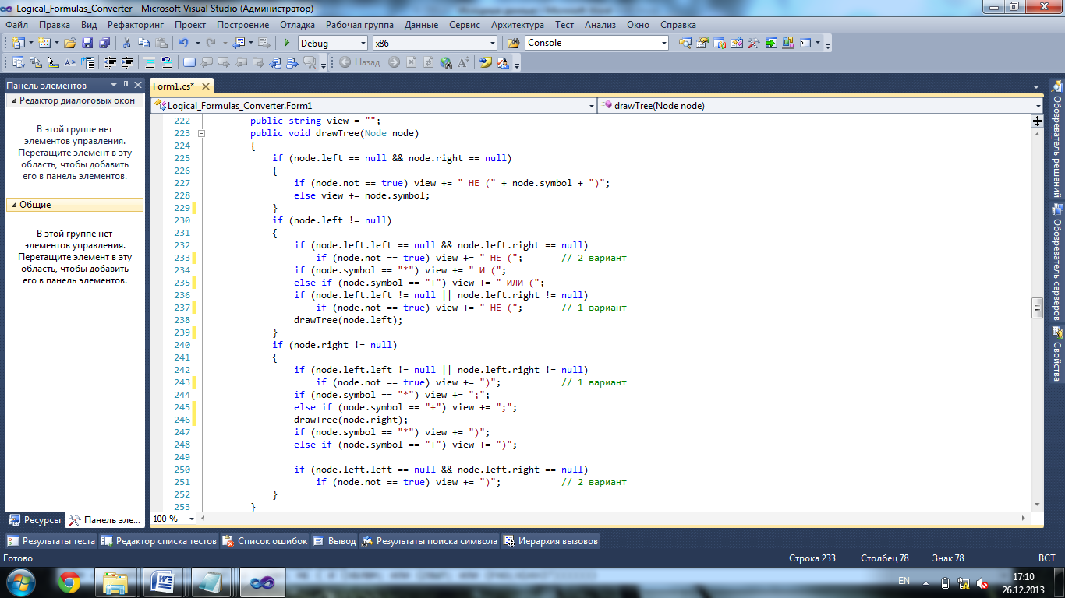

Рис. 3 – Функция вывода дерева

Прохождение дерева происходит рекурсивно.

Для начала выводится текущий символ, далее идет проверка, есть ли у узла левая ветка или правая ветка. Если есть, то функция вызывает сама себя рекурсивно, но входным параметром, то есть, текущим узлом дерева, задается уже левая или правая ветка дерева.

Результатом работы функции вывода дерева является следующий файл:

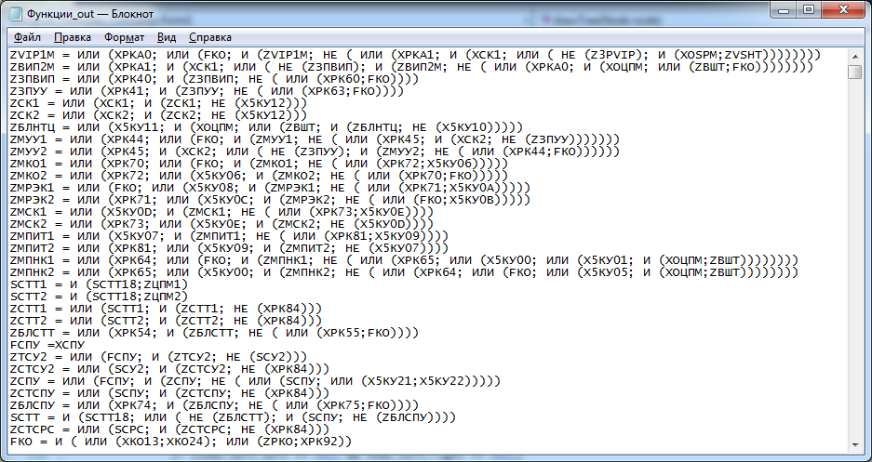

Рис. 4 – Преобразованный файл с функциональными формулами

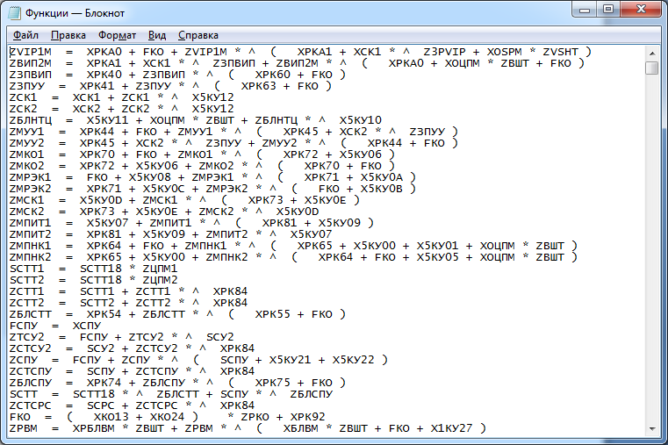

Рис. 5 – Исходный файл с логическими формулами

Теперь файл с функциональными формулами можно преобразовать в файл .isaxml, который программа ISaGRAF 6.1, сама преобразует в блок-схему.

Для этого необходимо отредактировать файл с расширением .isaxml, таким образом, как показано в листинге 1.

Функциональная формула, которая описана выше, имеет следующий внешний вид:

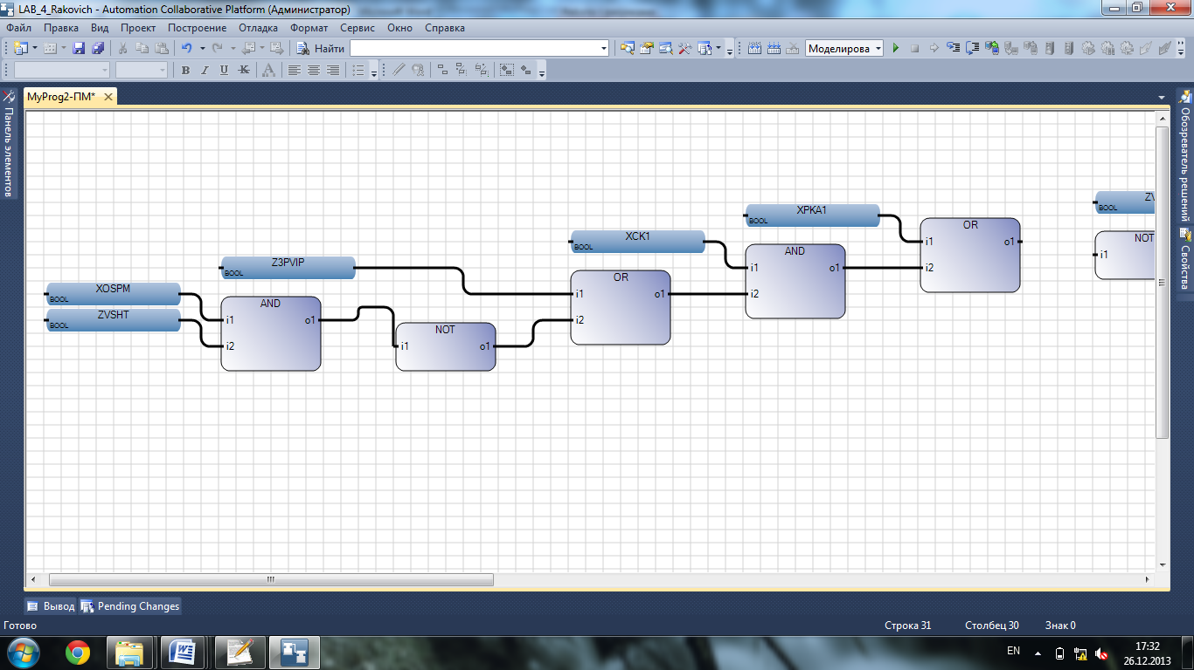

Рис. 6 – Внешний вид функциональной формулы

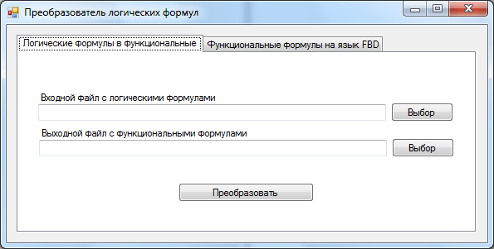

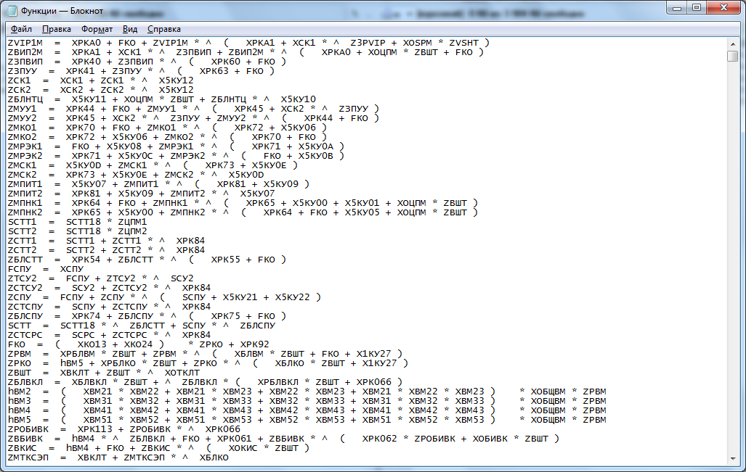

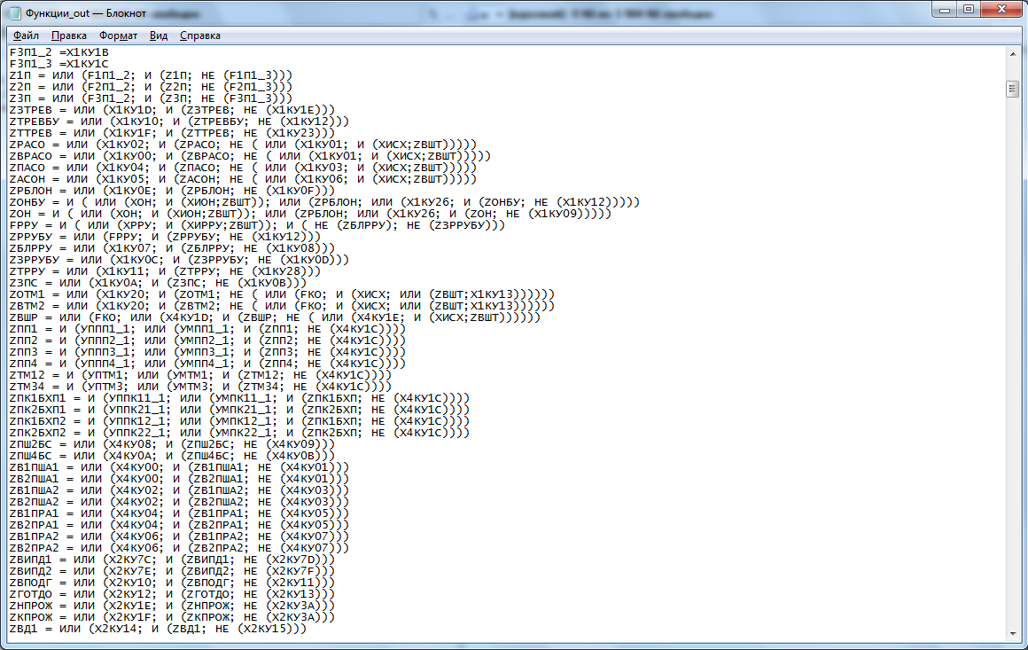

##### Визуальное моделирование функциональных блоков

Строим решение (компилируем программу).

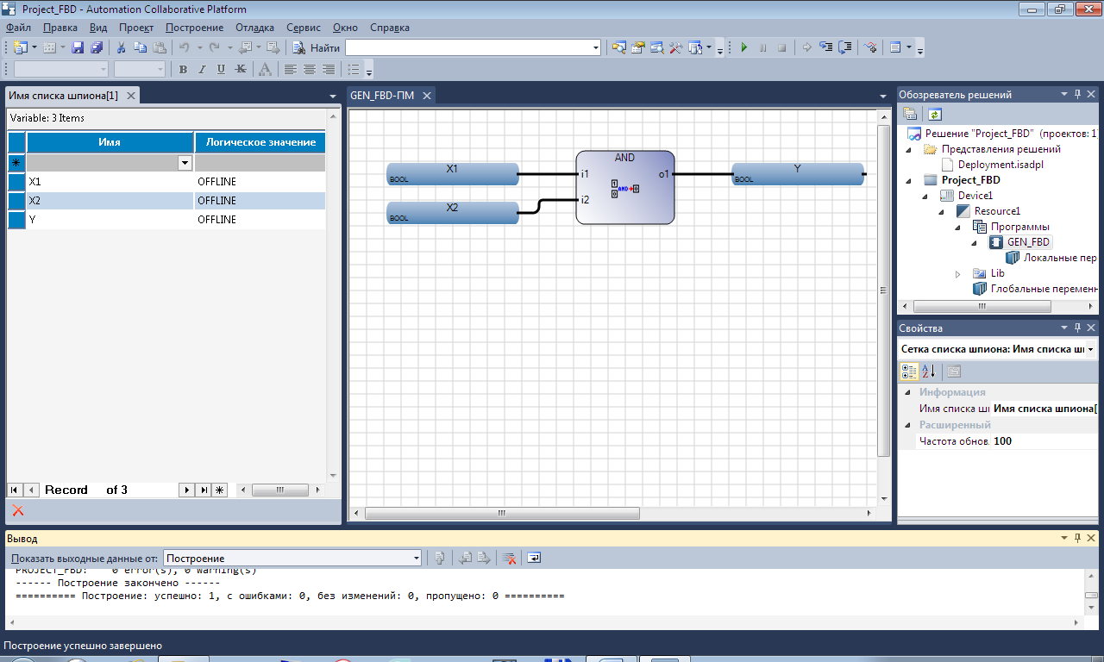

Выполняем моделирование, разными способами подавая входы.

###### Подача входов в FBD – программе

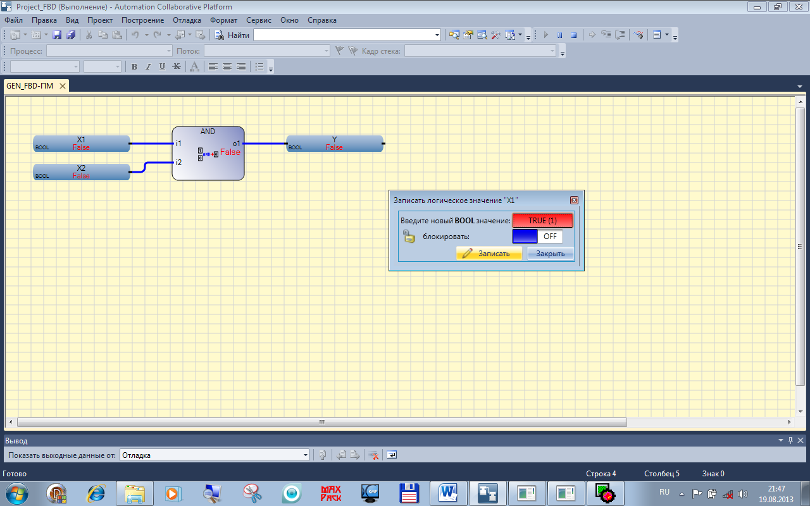

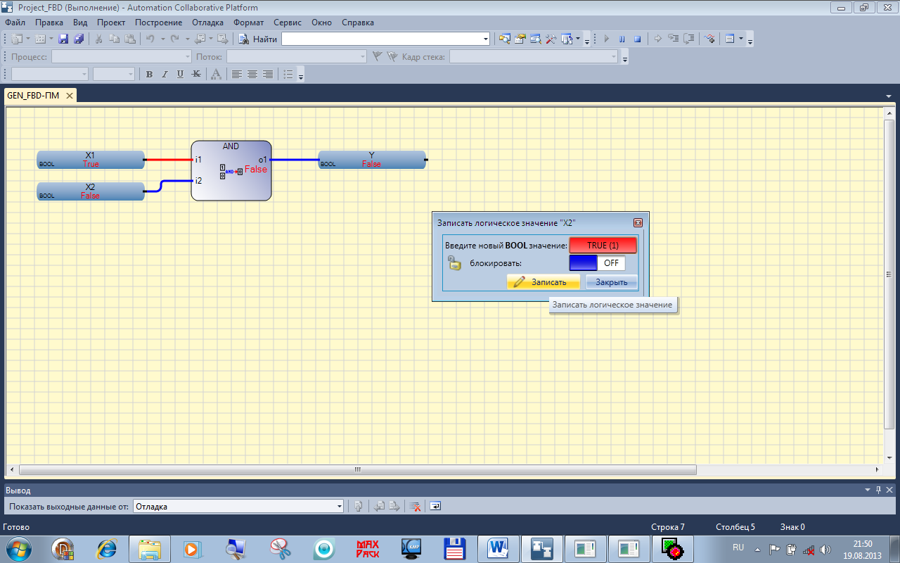

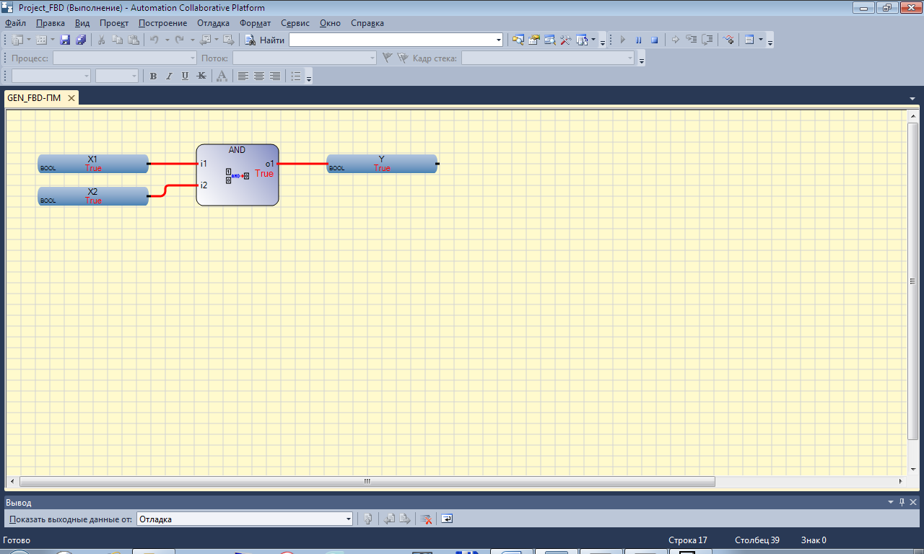

###### Подача входов в окне наблюдения

Исходное состояние.

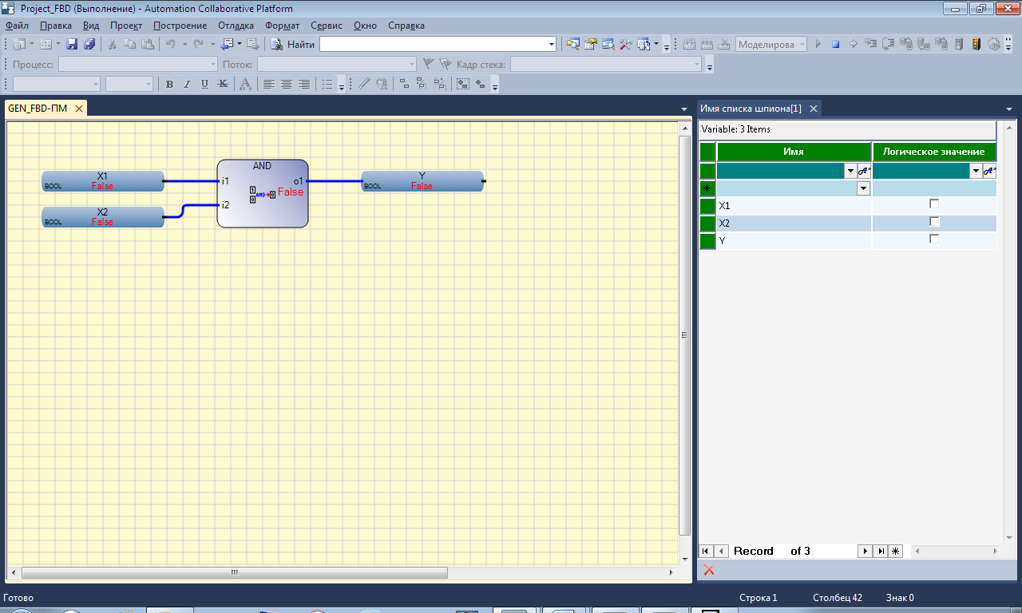

Подаем вход X1.

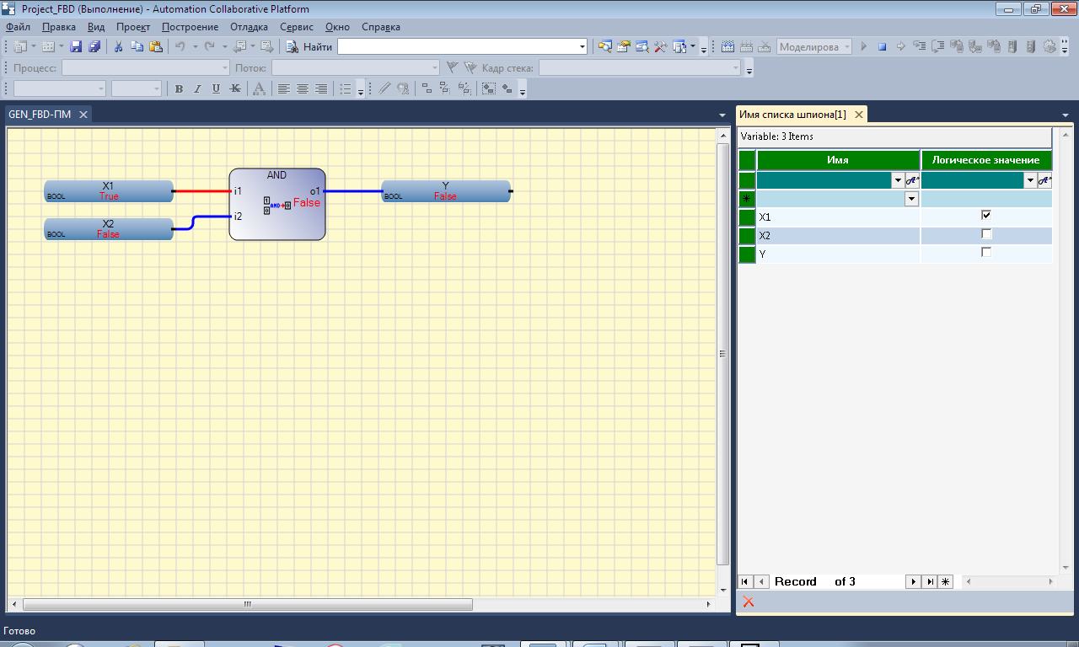

Подаем вход X2.

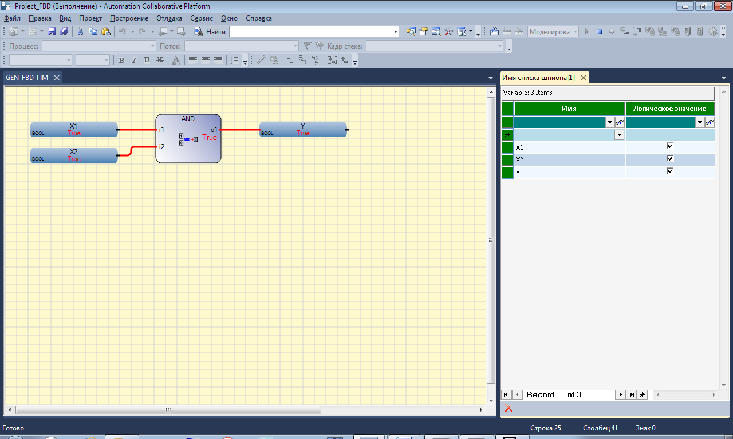

###### Подача входов c виртуальной панели ввода

Исходное состояние.

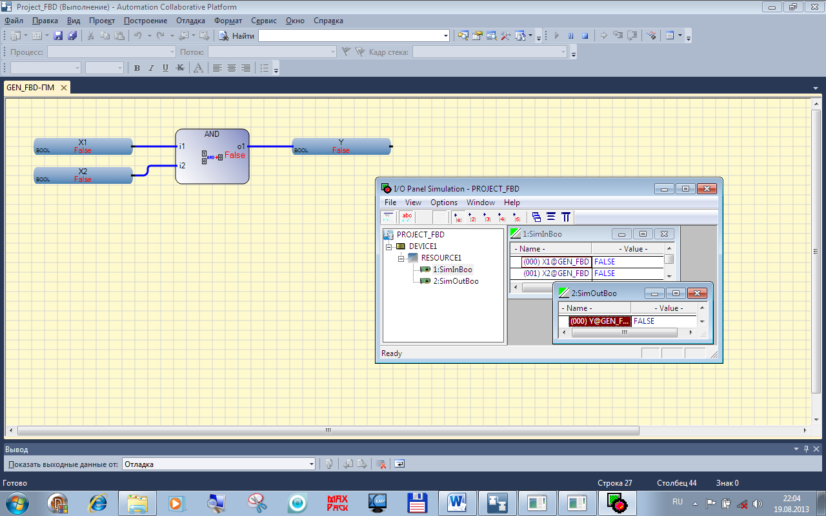

Подаем вход X1.

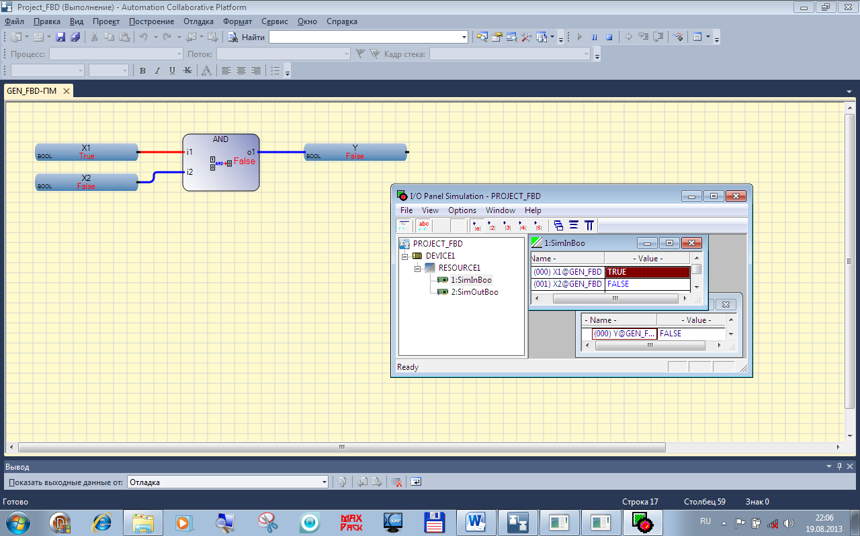

Подаем вход X2.

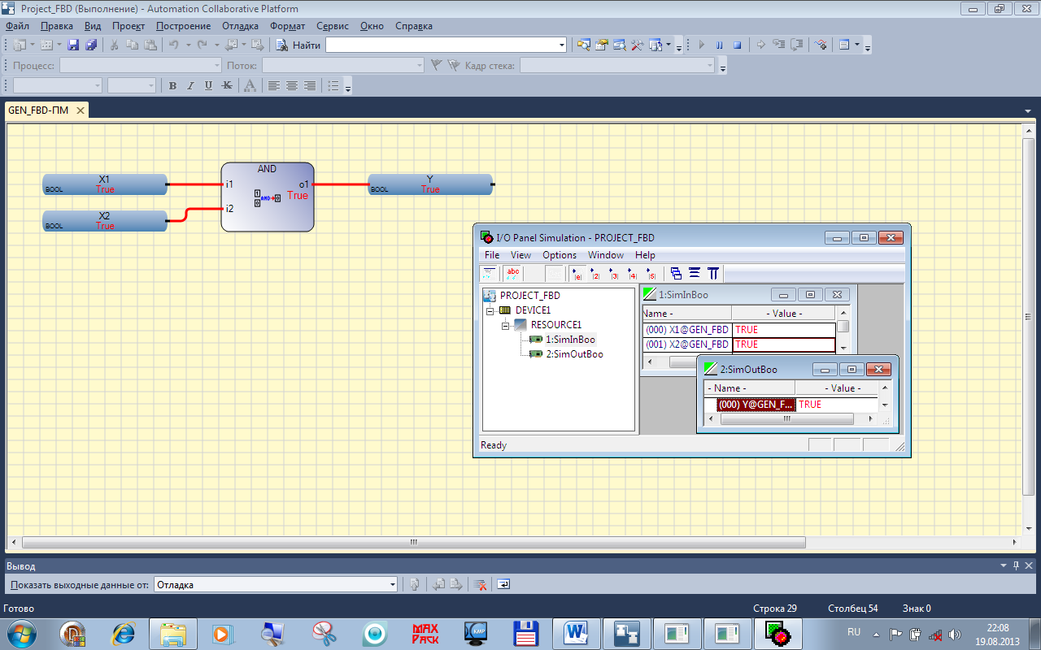

## Комплексное визуальное моделирование

Работа с решением (проектной группой)

Создаем решение Project_All, добавляя существующие проекты.

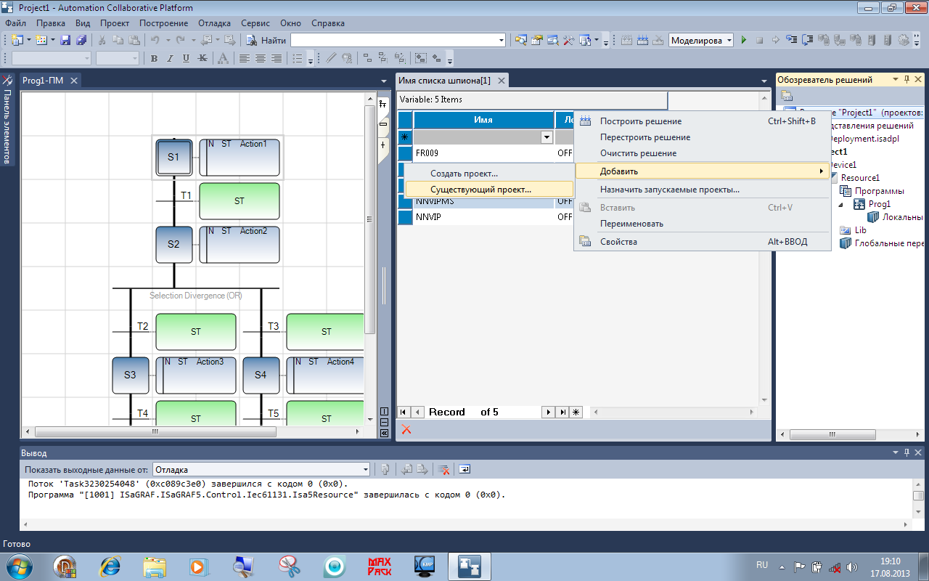

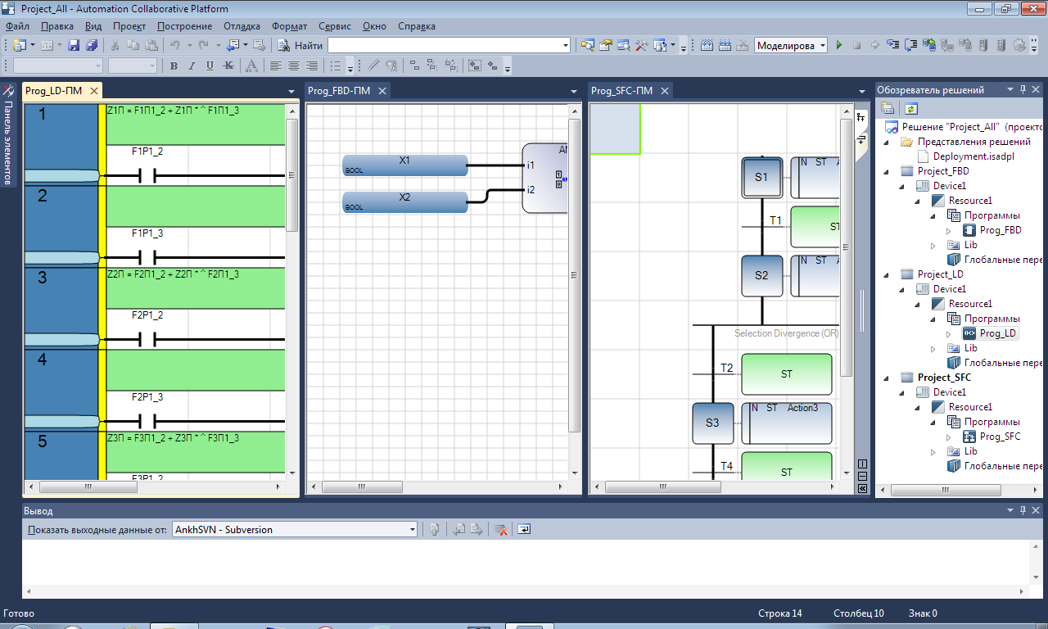

Одной командой *Построение* компилируем все проекты группы.

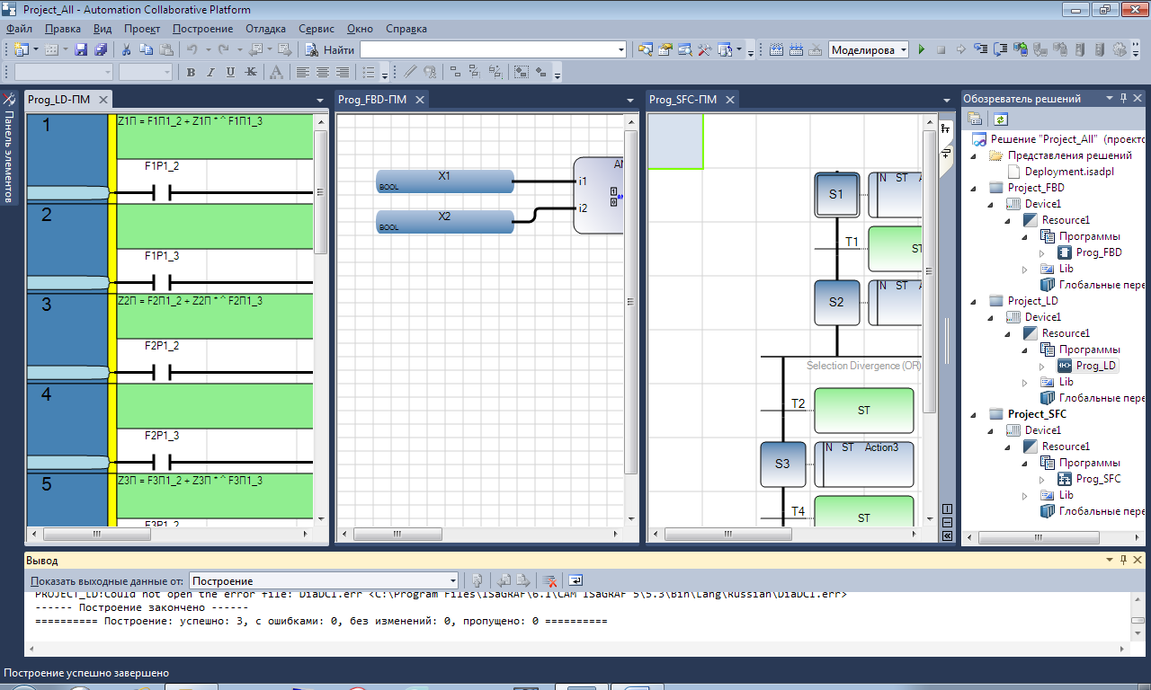

Выбираем поочередно запускаемые проекты и выполняем их моделирование.

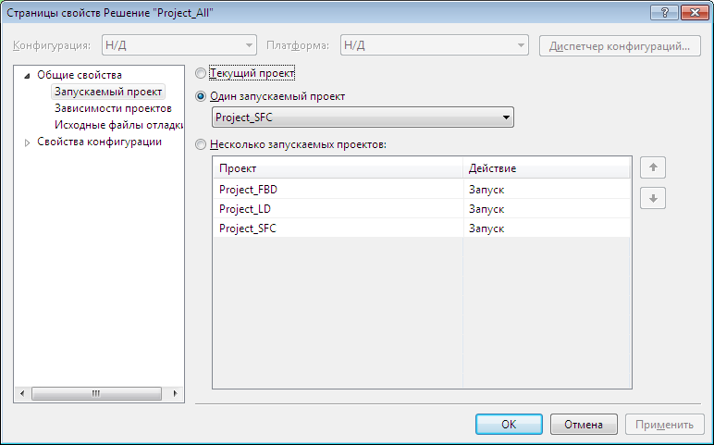

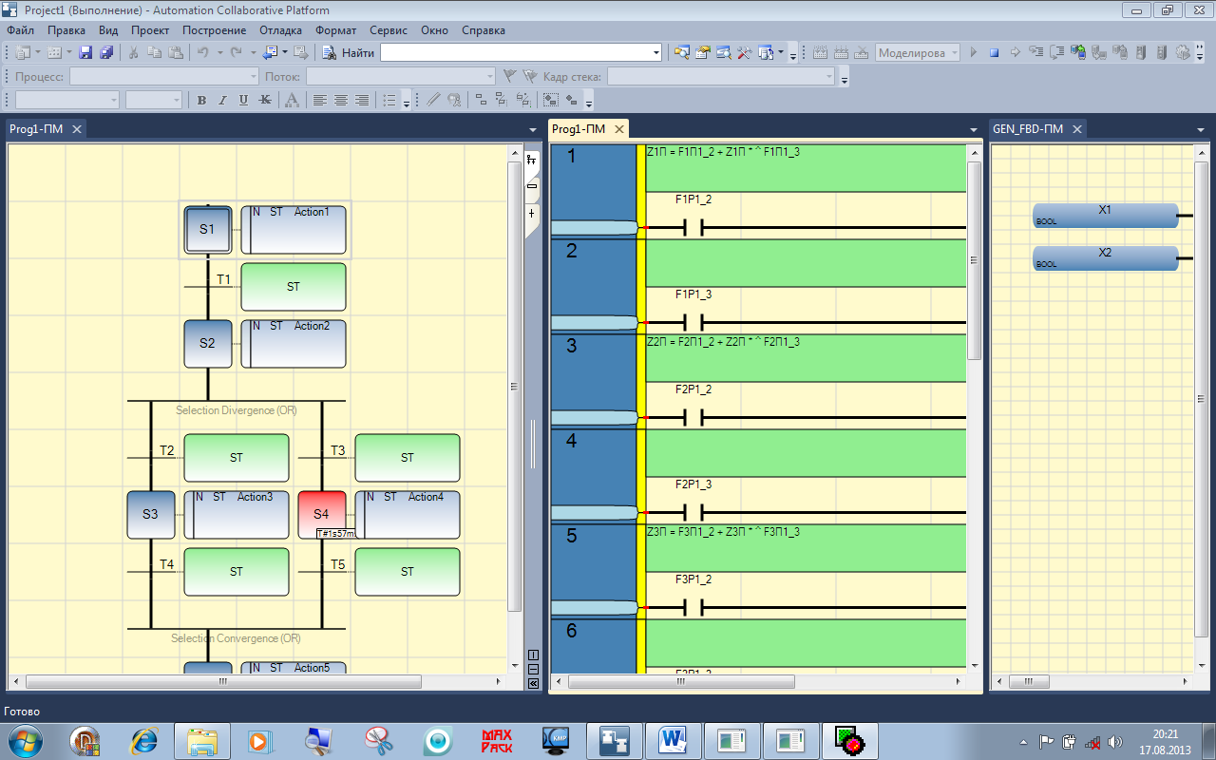

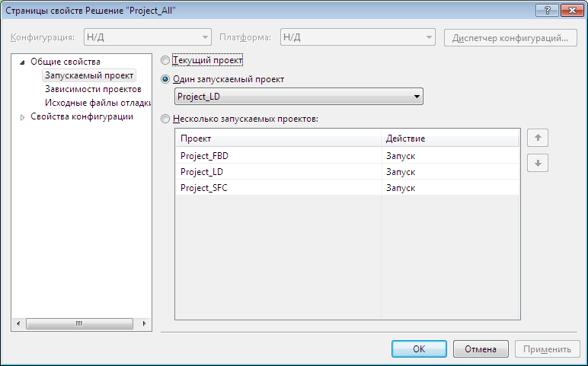

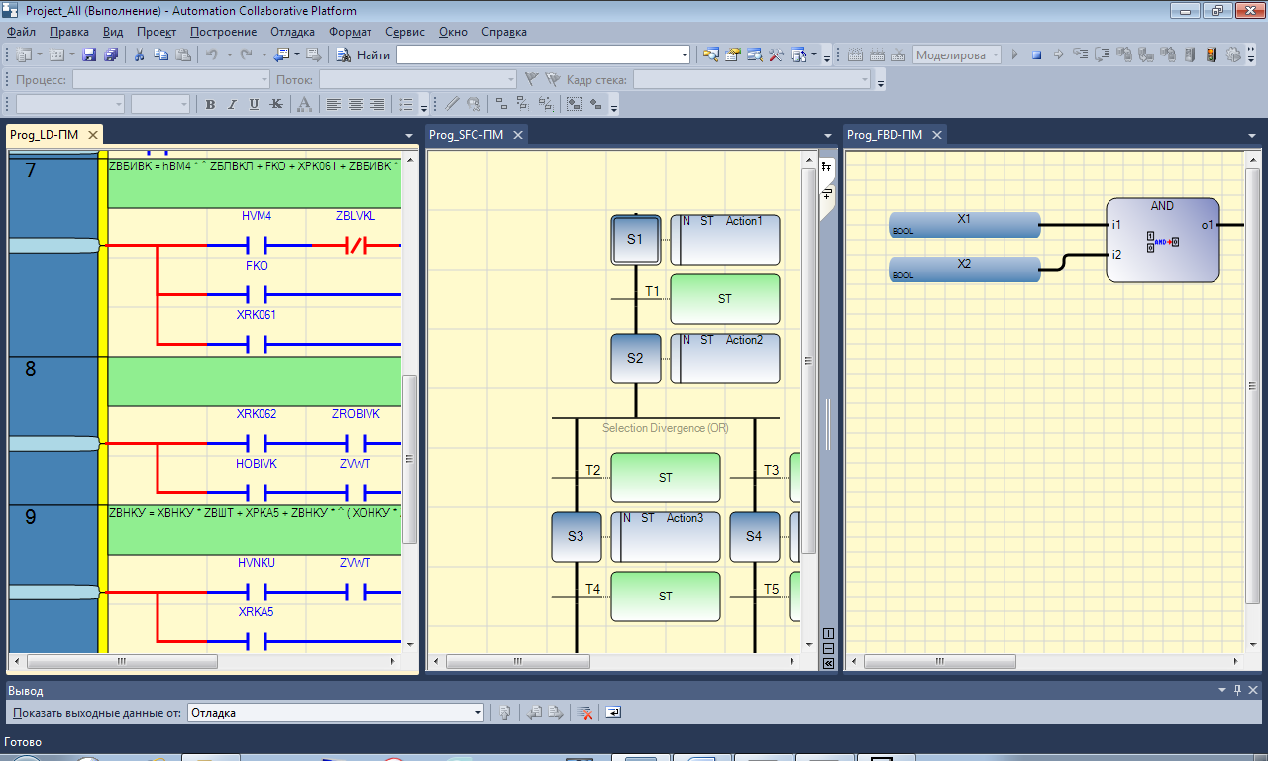

В режиме моделирования нельзя одновременно запустить несколько проектов.

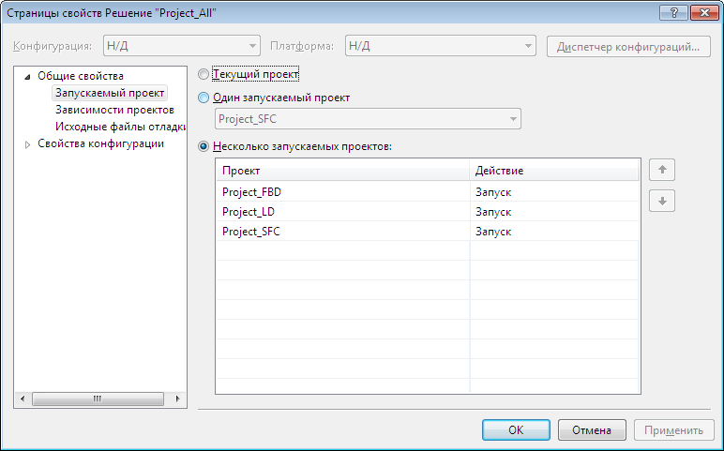

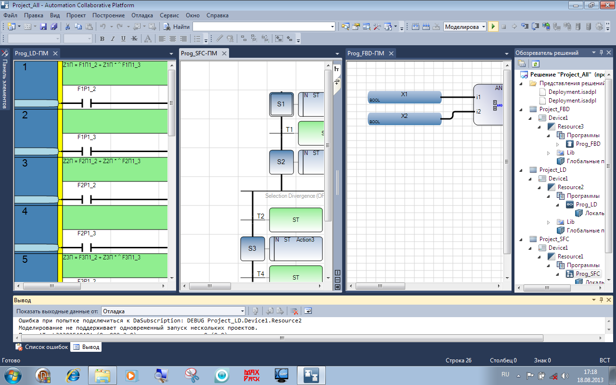

Работа с группой программ в проекте

Создаем проект Prog_All, копируя к него программы из существующих проектов.

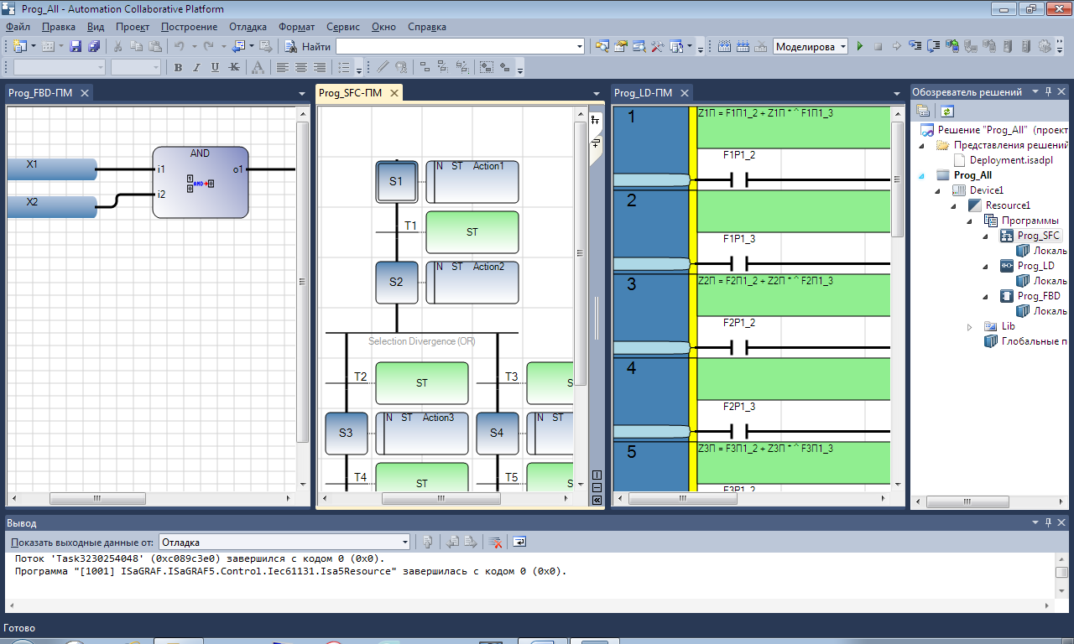

Переменные программ, по которым они взаимодействуют, заносим в словарь глобальных переменных (переменные ресурса).

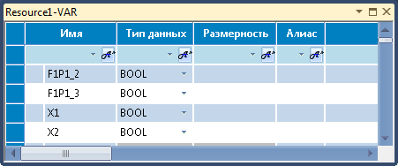

Две первые переменные программы Prog_SFC управляют триггером Z1P в программе Prog_LD, а две последующие – логическим элементом AND в программе Prog_FBD.

Выполняем моделирование проекта Prog_All.

На шаге 2 алгоритма Prog_SFC подан вход Х1 на логический элемент AND и сигнал установки триггера Z1P.

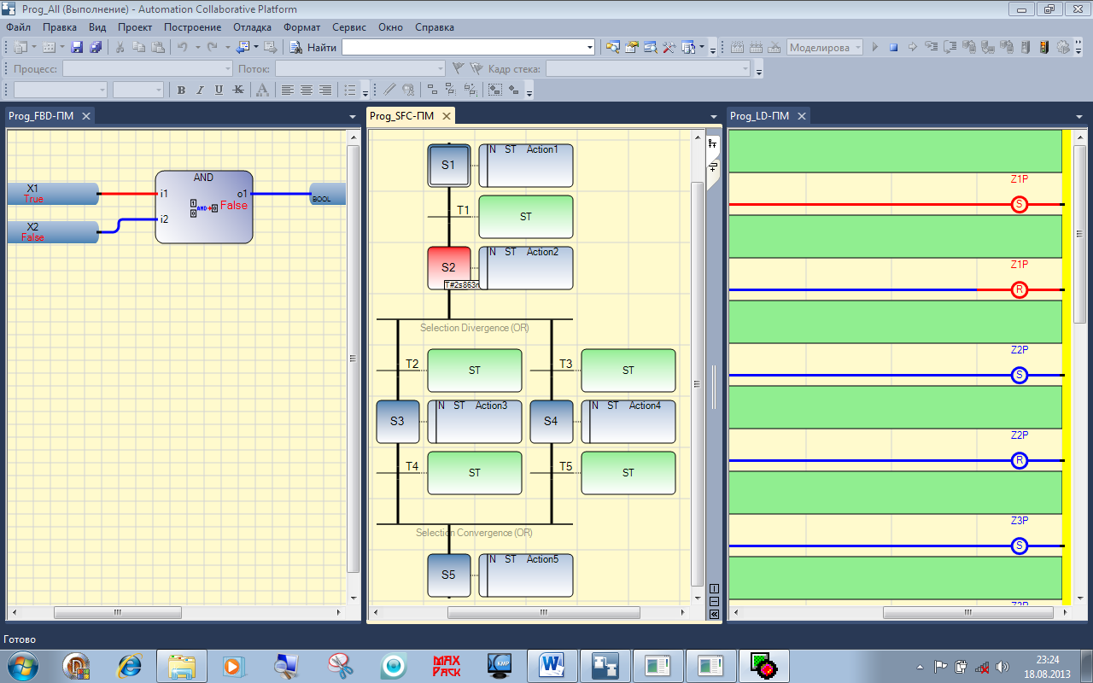

На шаге 4 алгоритма Prog_SFC подан вход Х2 на логический элемент AND и сигнал сброса триггера Z1P.

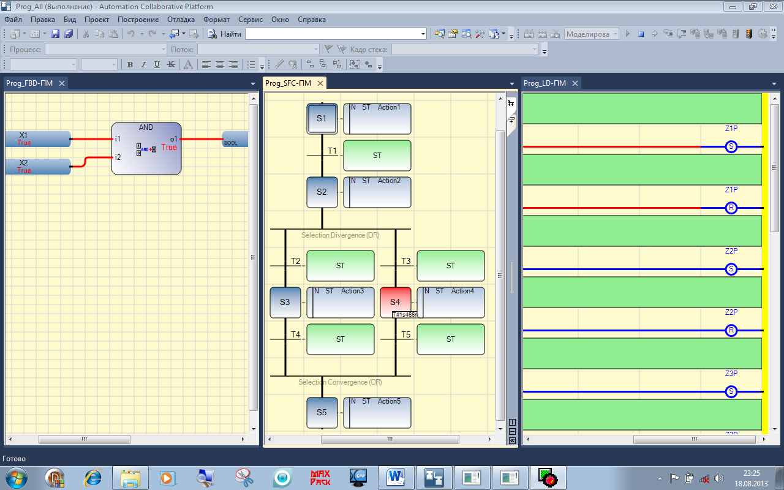

На шаге 5 алгоритма Prog_SFC снят вход Х1 логического элемента AND.

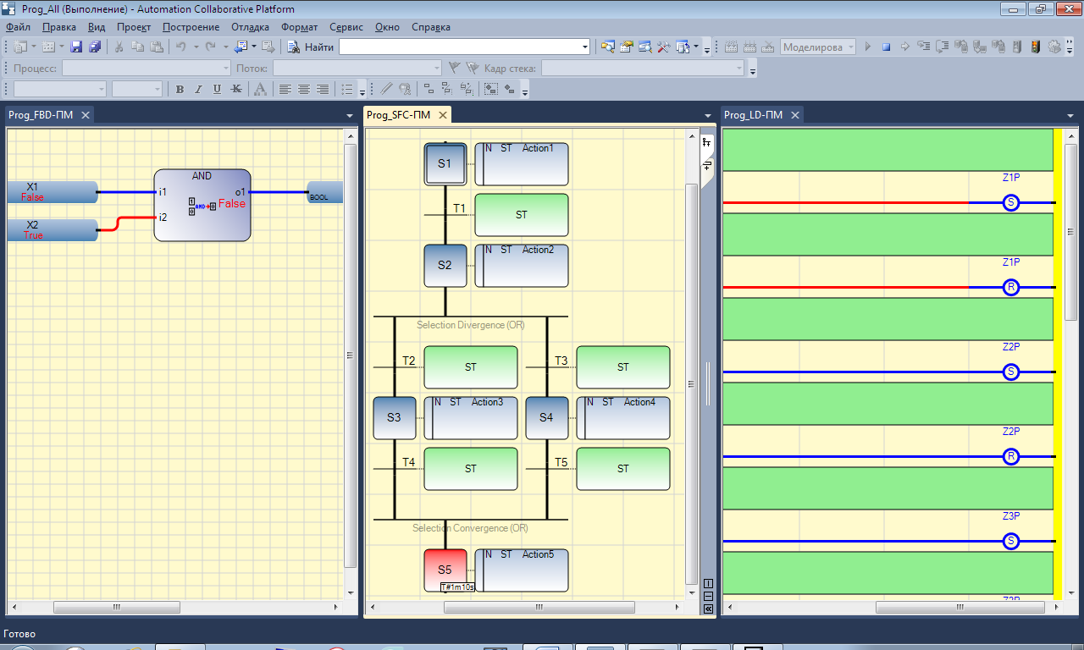

Настройка ресурса для генерации кода С.

Вы можете генерировать информацию отладки только для

ресурсов, скомпилированных в TIC код.

Structured C source code, индикация формирования компилятором Структурного исходного кода C.

Структурный исходный код C затем может быть откомпилирован и скомпонован с библиотеками для генерации

встраиваемого исполняемого кода.

Цикл-за-циклом/Реальное время, указывает выполняются ли программы циклически или нет. Для режима

Цикл-за-циклом входы читаются, но код не выполняется в течение времени цикла. Эта опция полезна для

проверки входов-выходов.

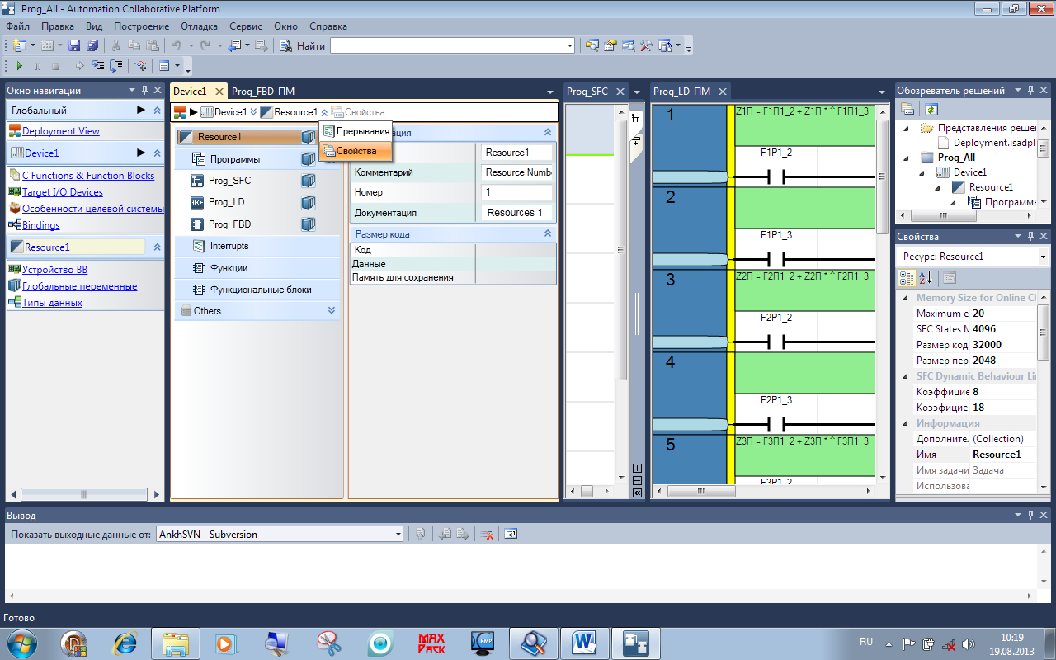

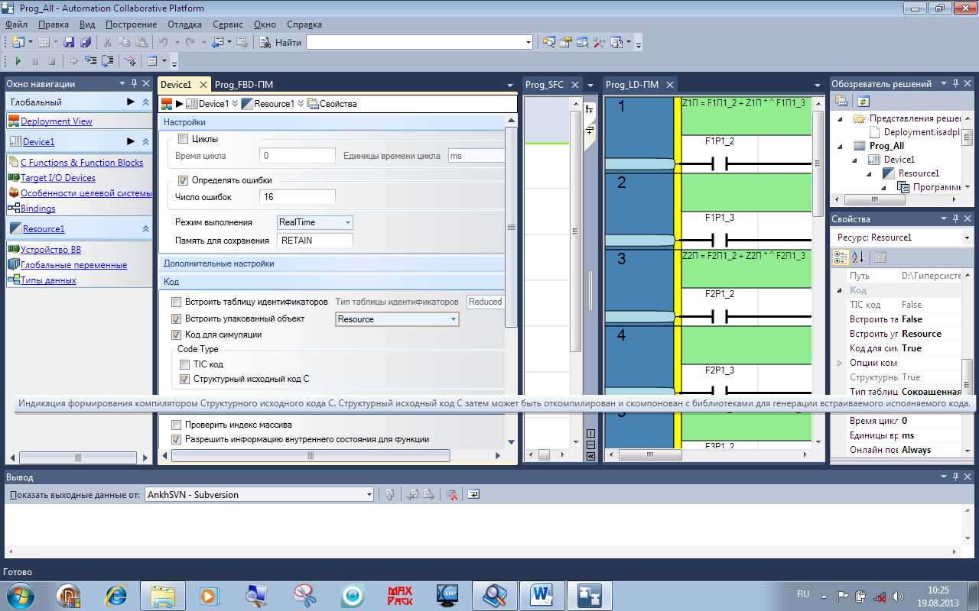

###### Списки наблюдения

Изменение входных переменных (подача команд), а так же просмотр изменений внутренних и выходных переменных можно выполнять в словаре программы LD, открыв его щелчком по элементу *Локальные переменные* в окне *Обозреватель решения*.



Подаем команду XRK061 (отмечена галочкой) на включение триггера ZVBIVK.



Подаем команды (пакет команд, ВП) F1P1_2, F2P1_2, F3P1_2, FKO, XRK061, XRK062, XRKA5.



Перечисленные команды выполняются по мере подачи (установки галочек) и дают итоговый результат:



Так как в словаре проекта содержатся все входные, внутренние и выходные переменные, то для работы со сложной реальной LD-программой представленный выше способ моделирования оказывается неудобным. В среде разработки IsaGraf можно дополнительно использовать списки наблюдения (шпиона). Количество и размеры списков не ограничены.

Наиболее целесообразно использовать три группы списков:

* Один или несколько списков для входных переменных;
* Один или несколько списков для внутренних переменных;
* Один или несколько списков для выходных переменных;

Ниже представлены средства создания и использования этих списков.



Созданные списки можно оформить в виде вкладок в главном окне или в виде плавающих окон.



Подаем команды на включение триггеров F1P1_2, F2P1_2, F3P1_2.



Снимаем команды на включение триггеров.



Подаем команды на выключение триггеров F1P1_3, F2P1_3, F3P1_3.



Снимаем команды на выключение триггеров, сделав все окна плавающими.



Подаем команды на включение триггеров XRK061, XRKA5.



Подаем команды на выключение триггеров, не снимая команд на включение.



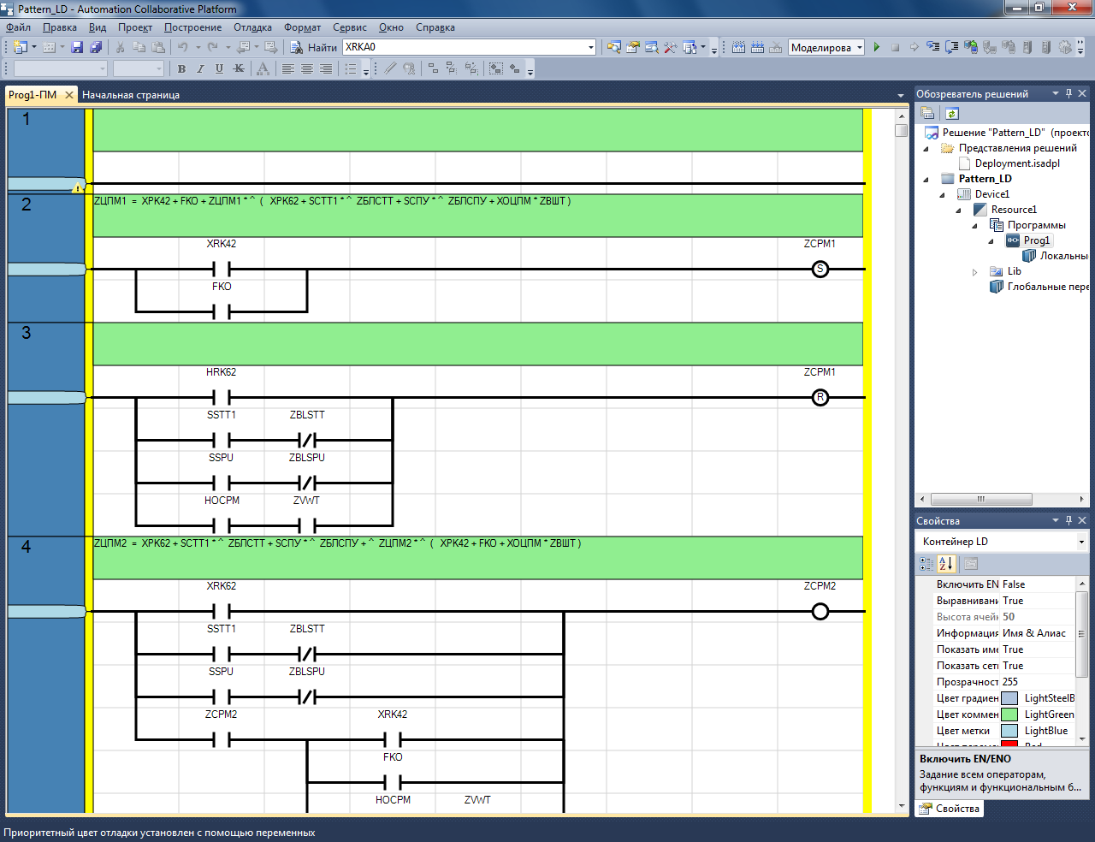

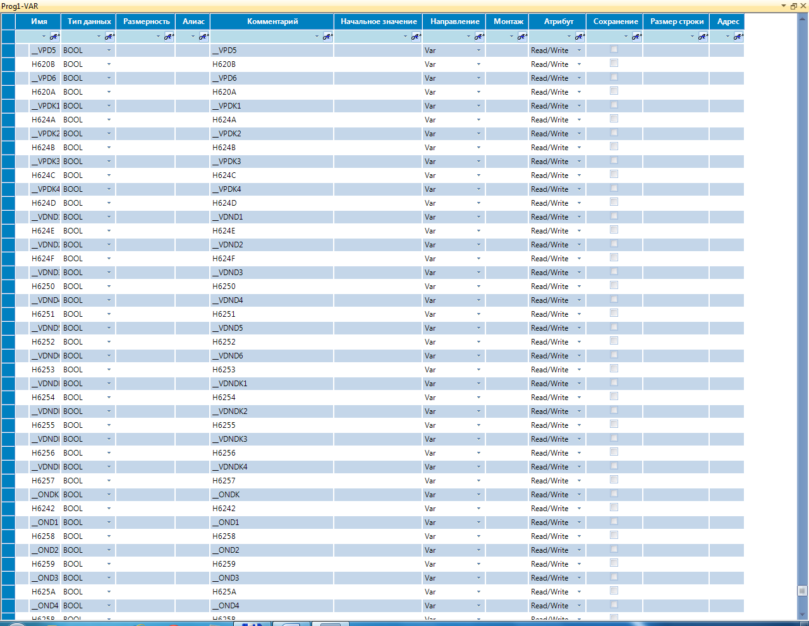

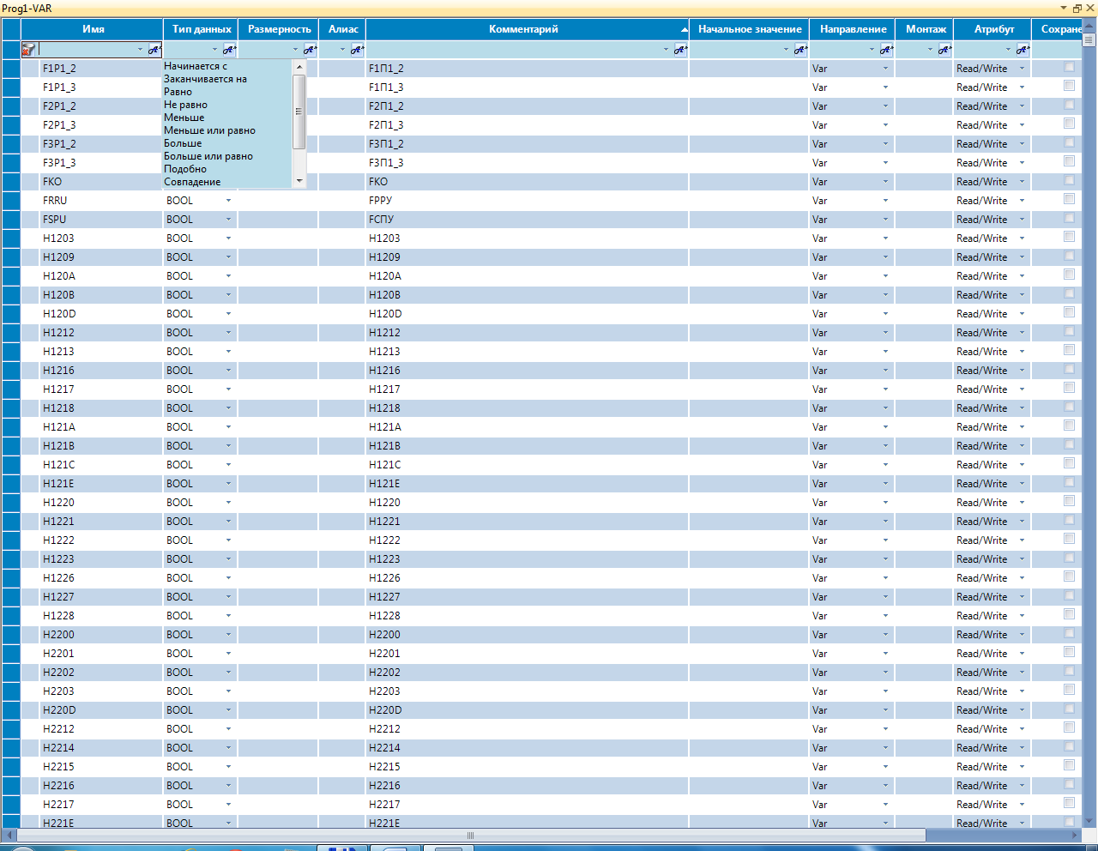

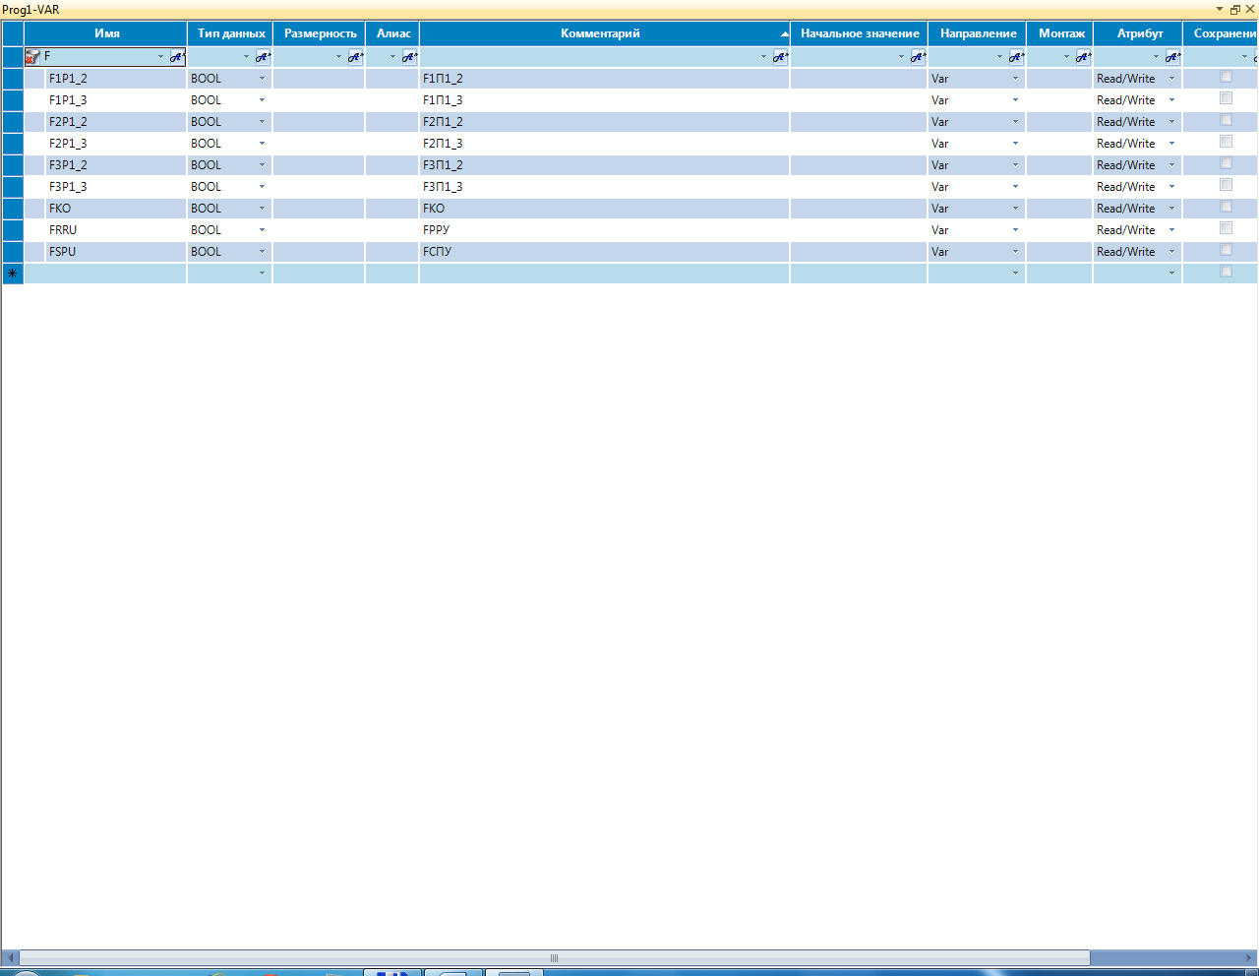

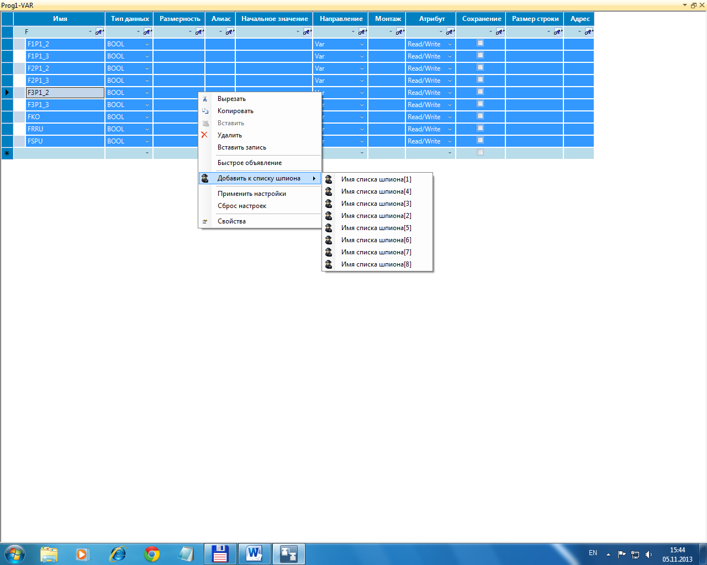

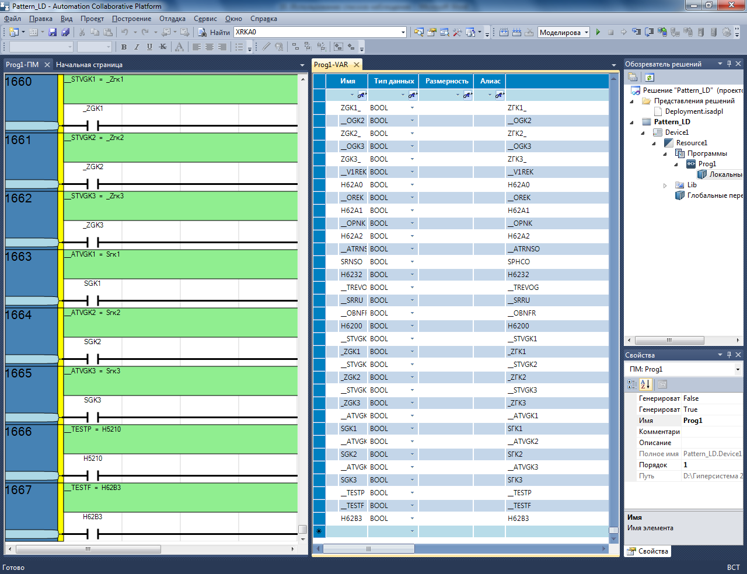

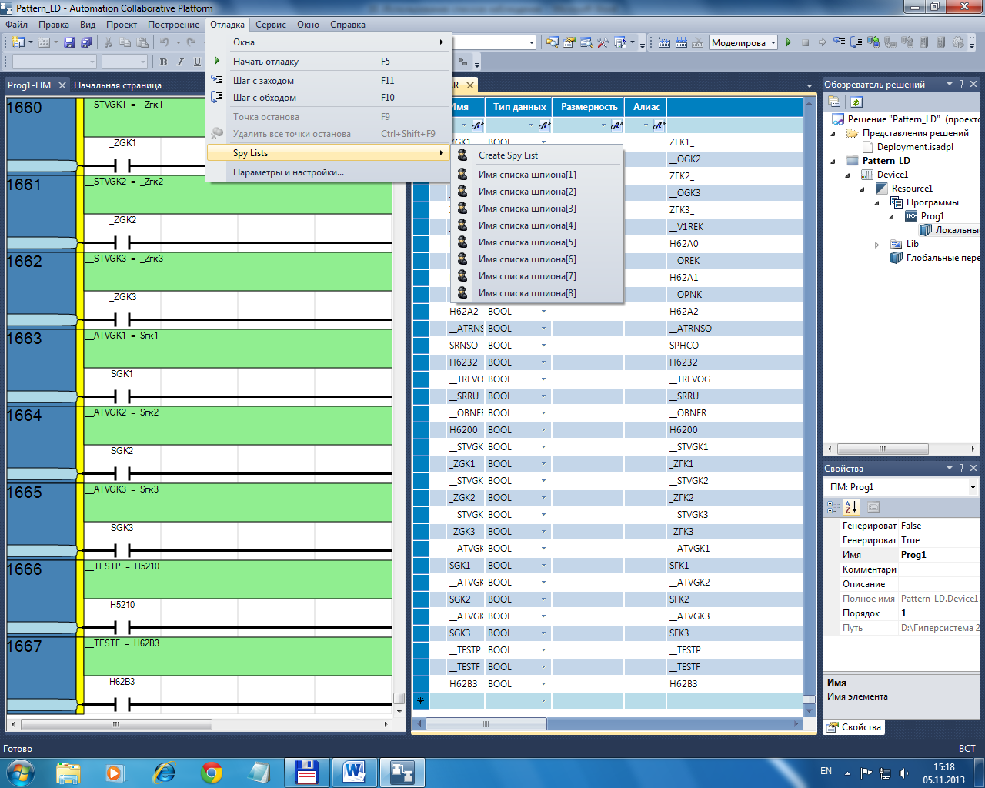

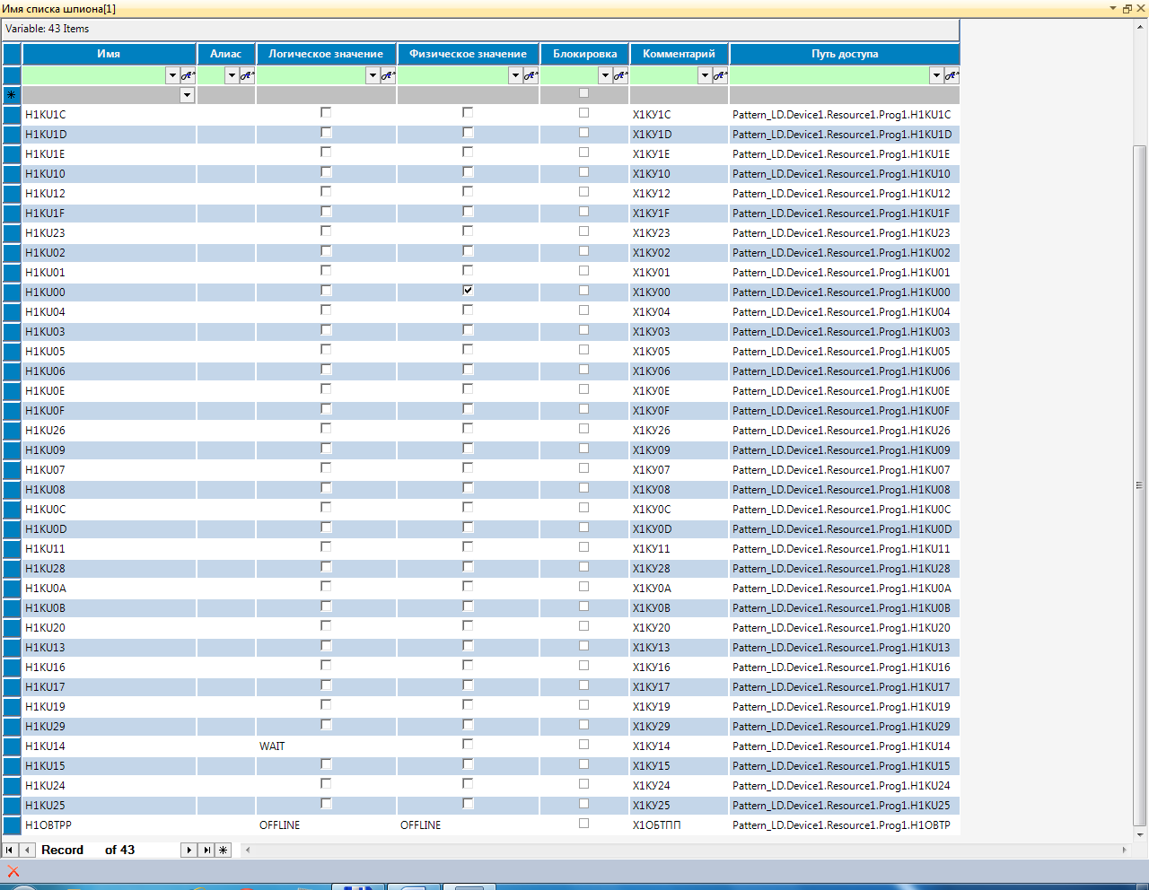

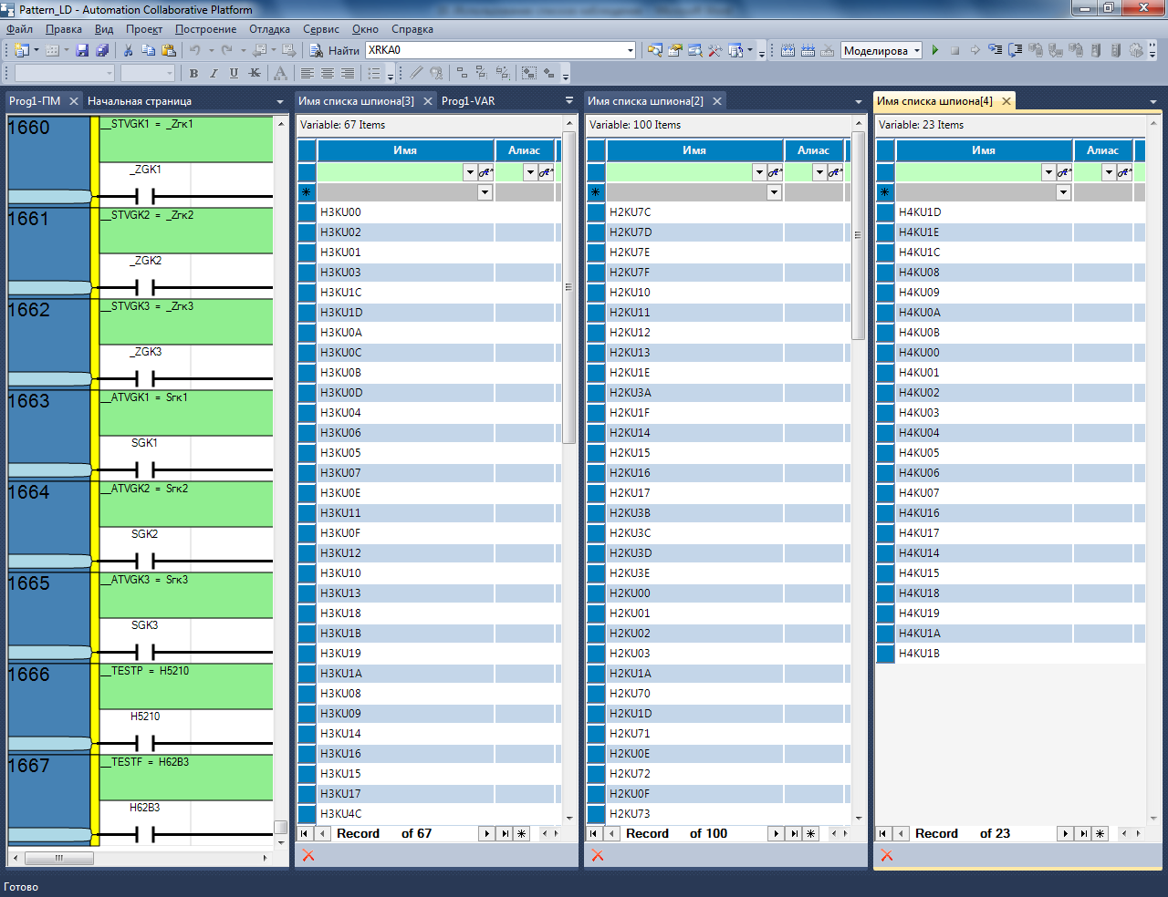

###### Браузер перекрестных ссылок (на примере DEMO_ENERGY)

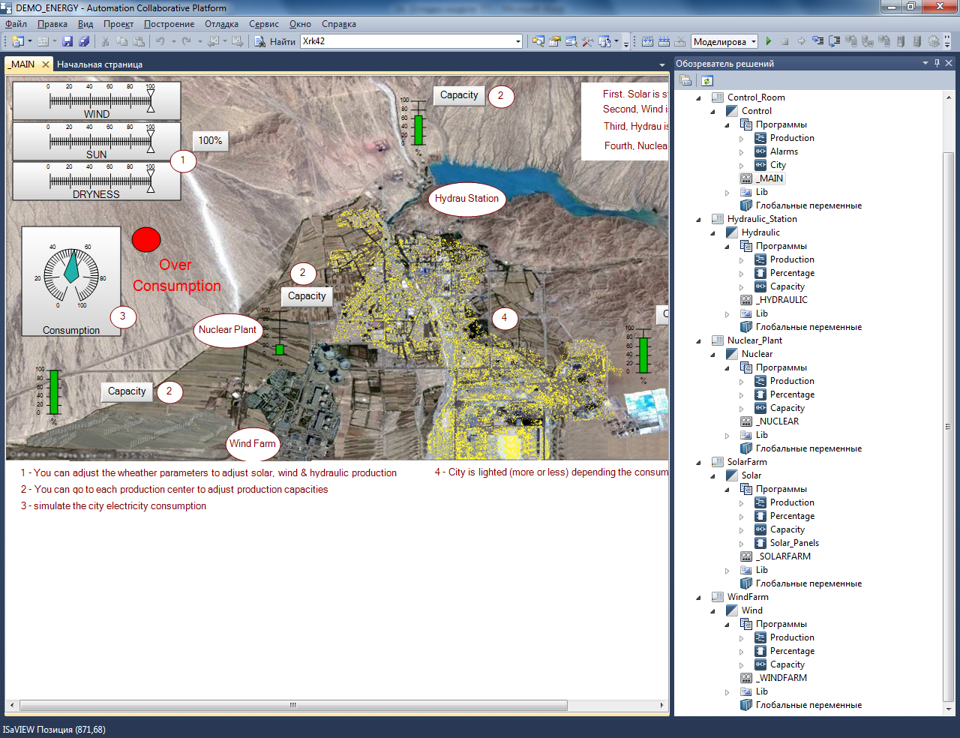

Создаем Браузер перекрестных ссылок.

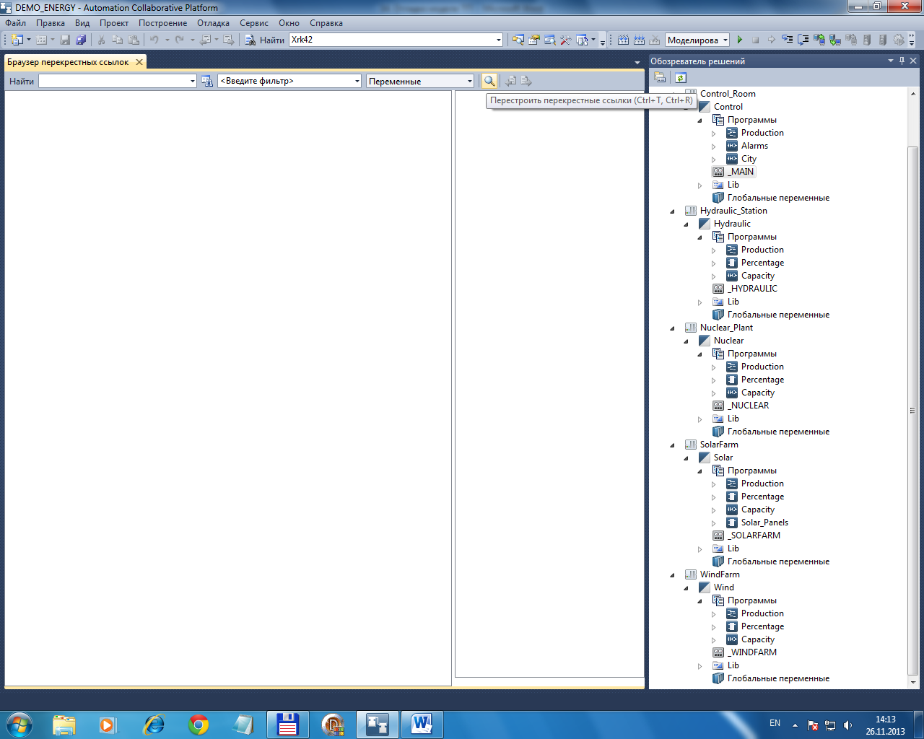

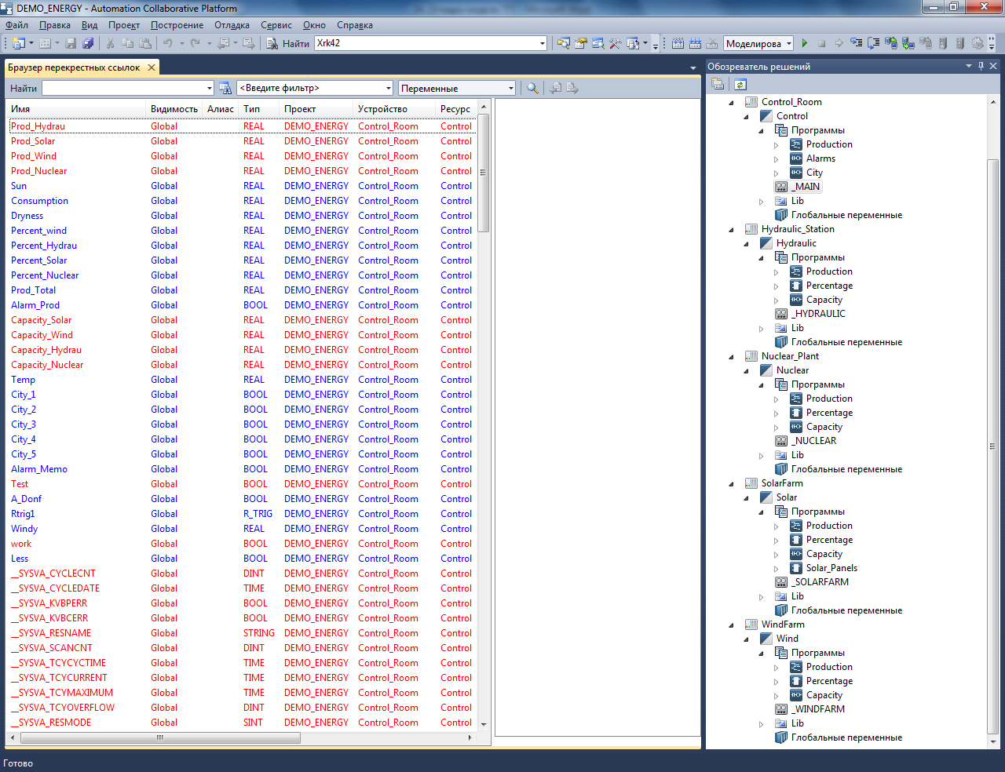

Находим элементы в программах (ST, LD, FBD).

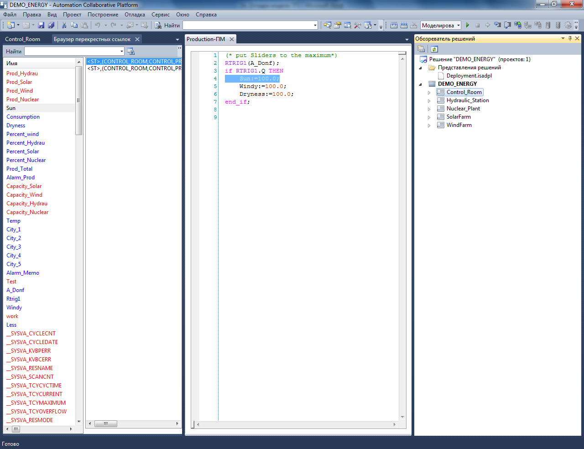

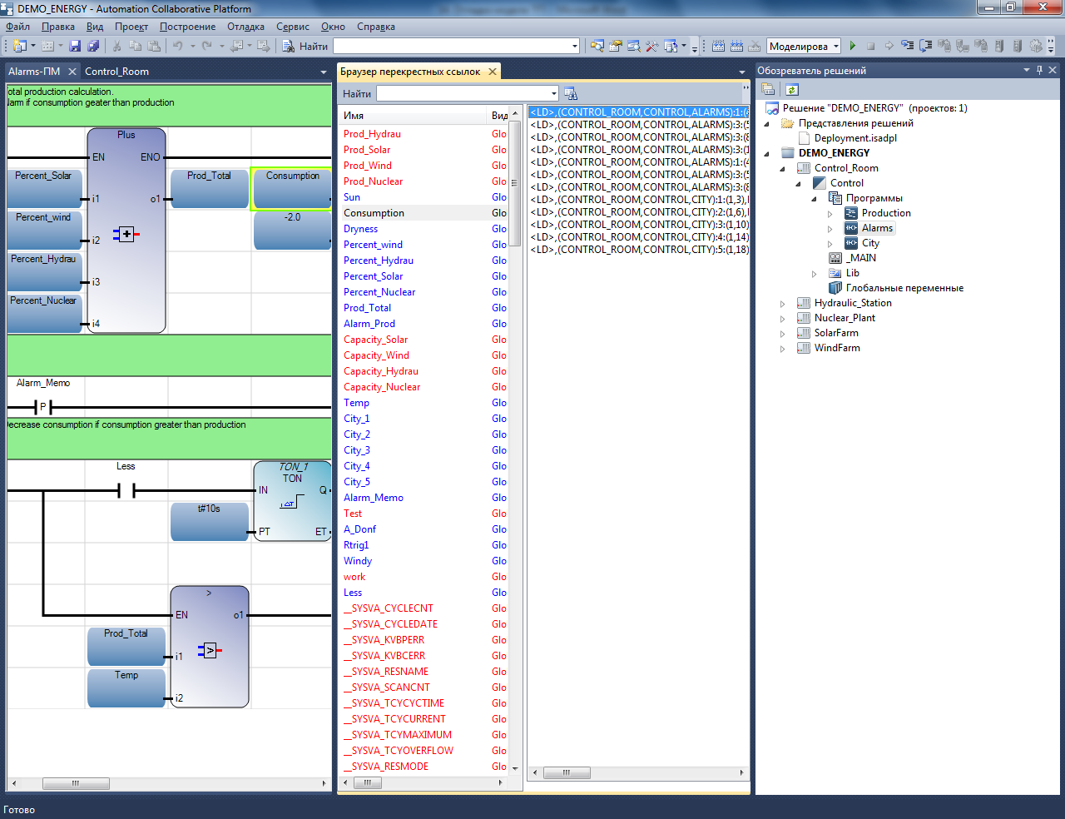

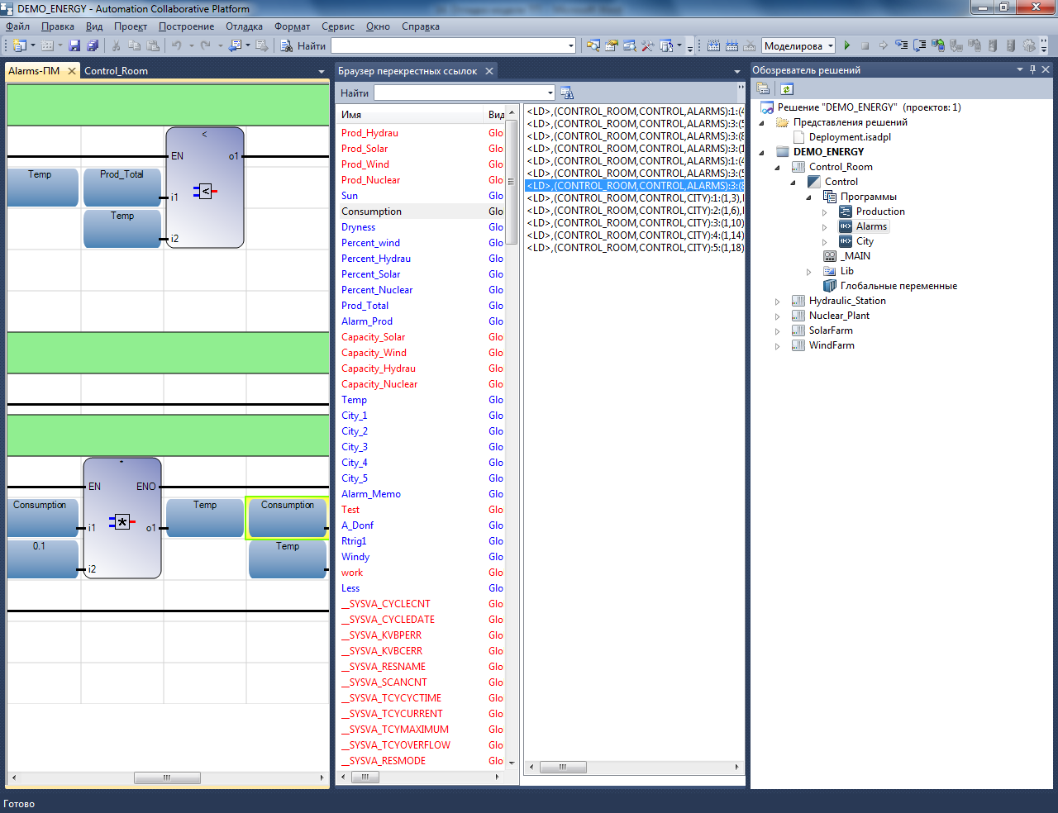

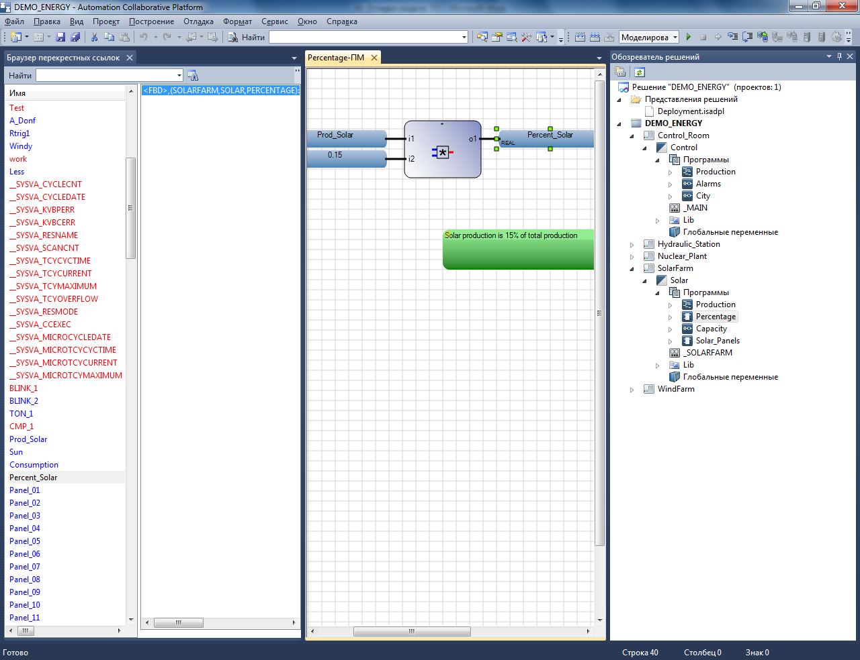

Создаем списки наблюдения для проектов решения Demo_Energy из глобальных переменных. Спискам даем имена проектов.

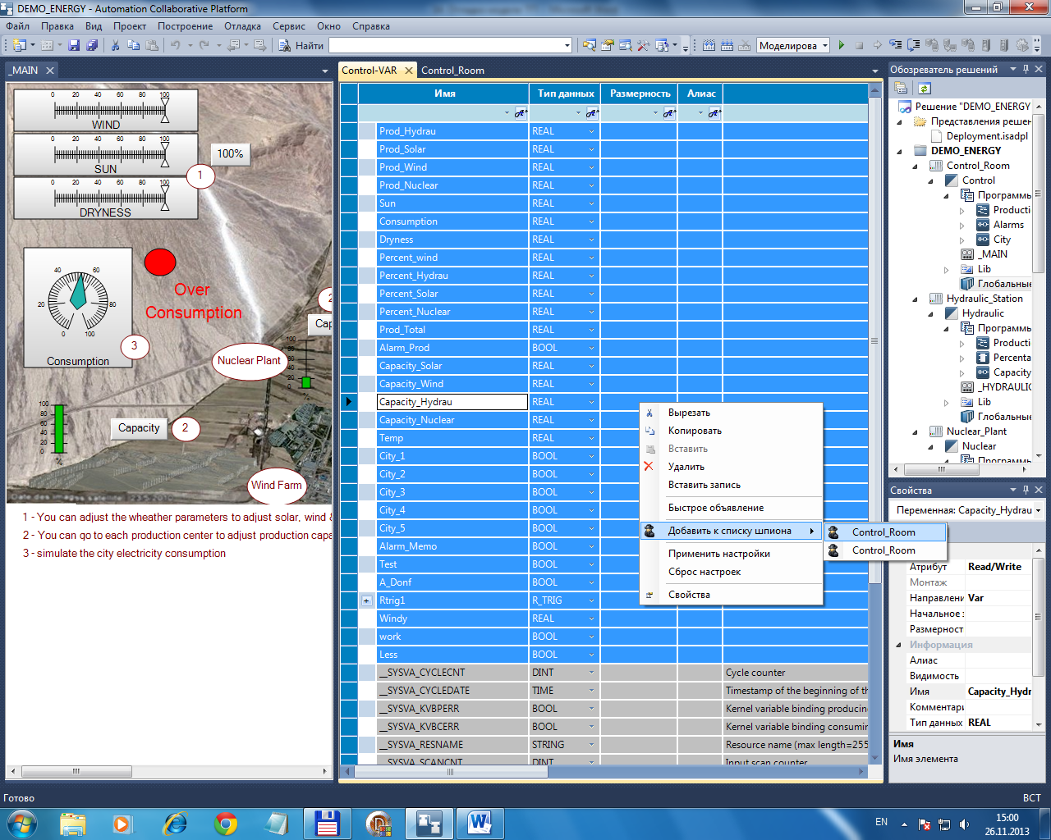

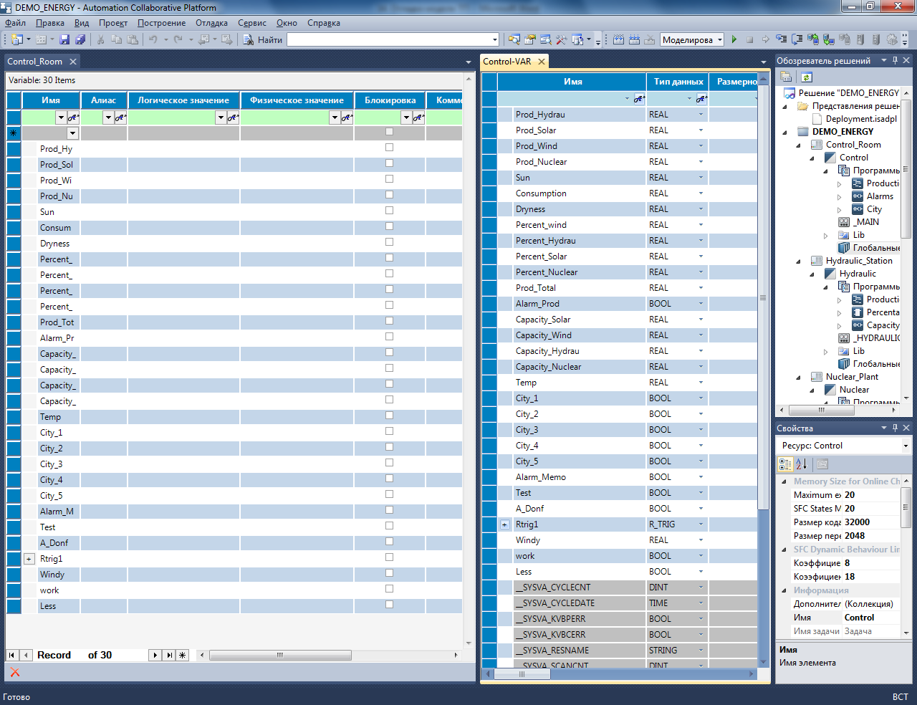

Выполняем моделирование решения. Открываем программы проектов и находим в них элементы.

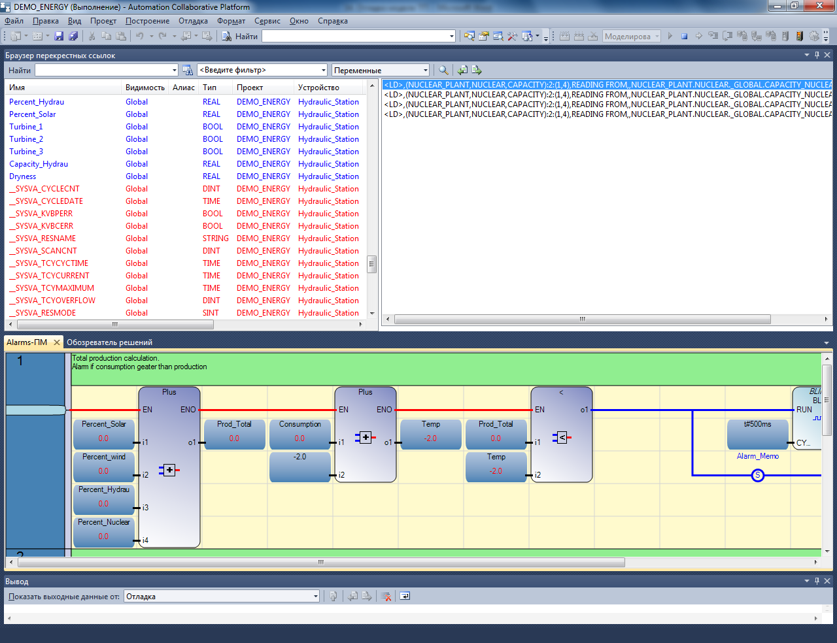

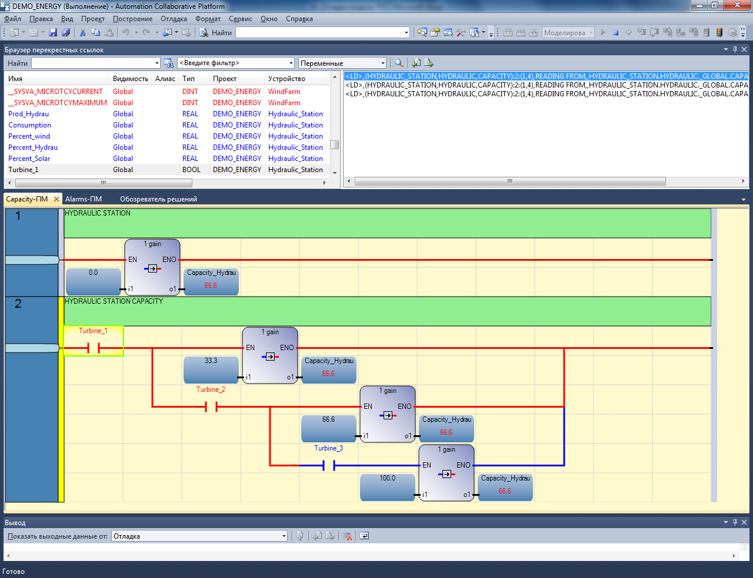

###### Использование браузера перекрестных ссылок для Структурного анализа СЛУ (на примере БУ БКУ)

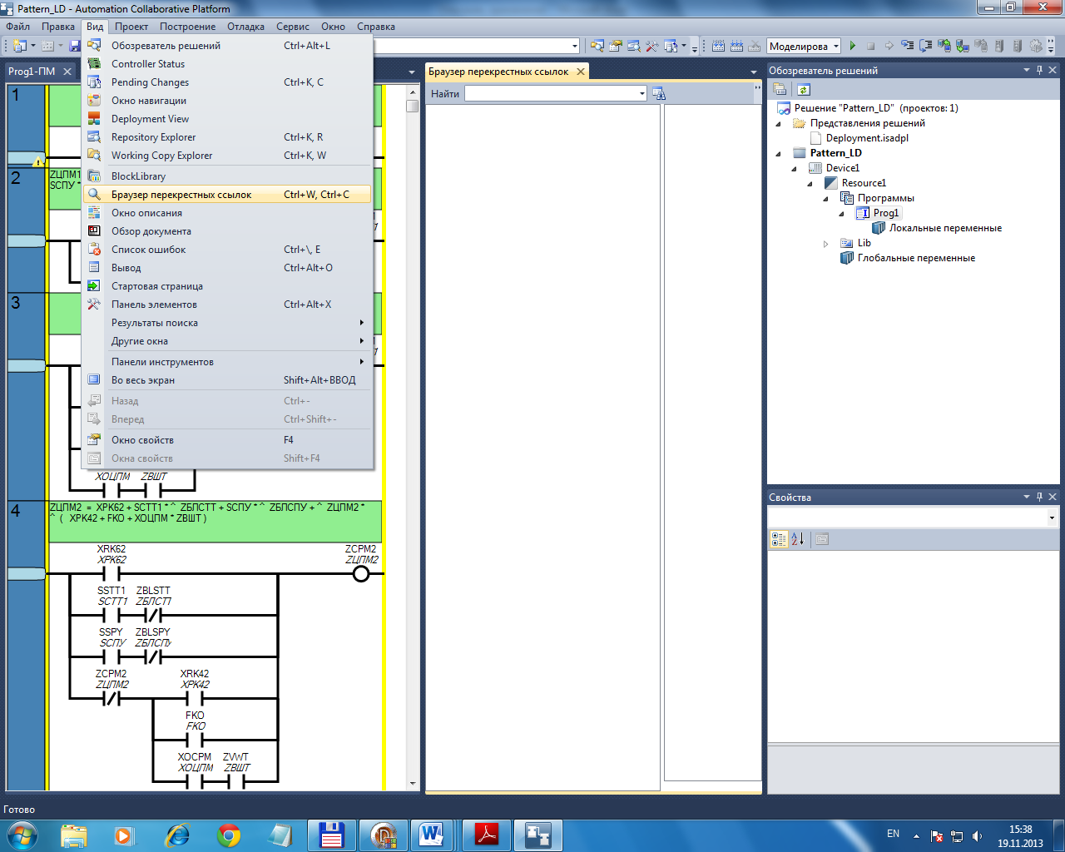

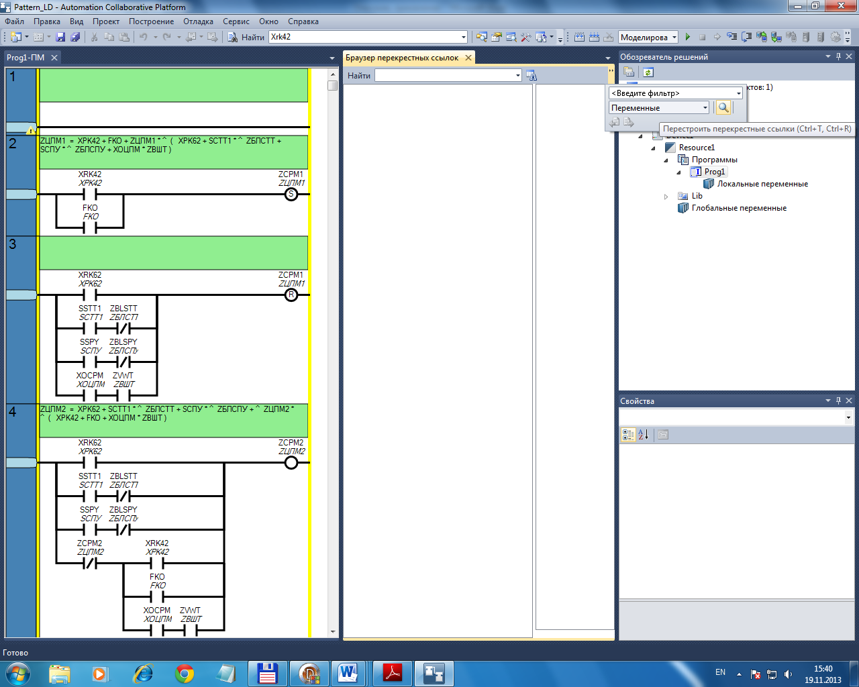

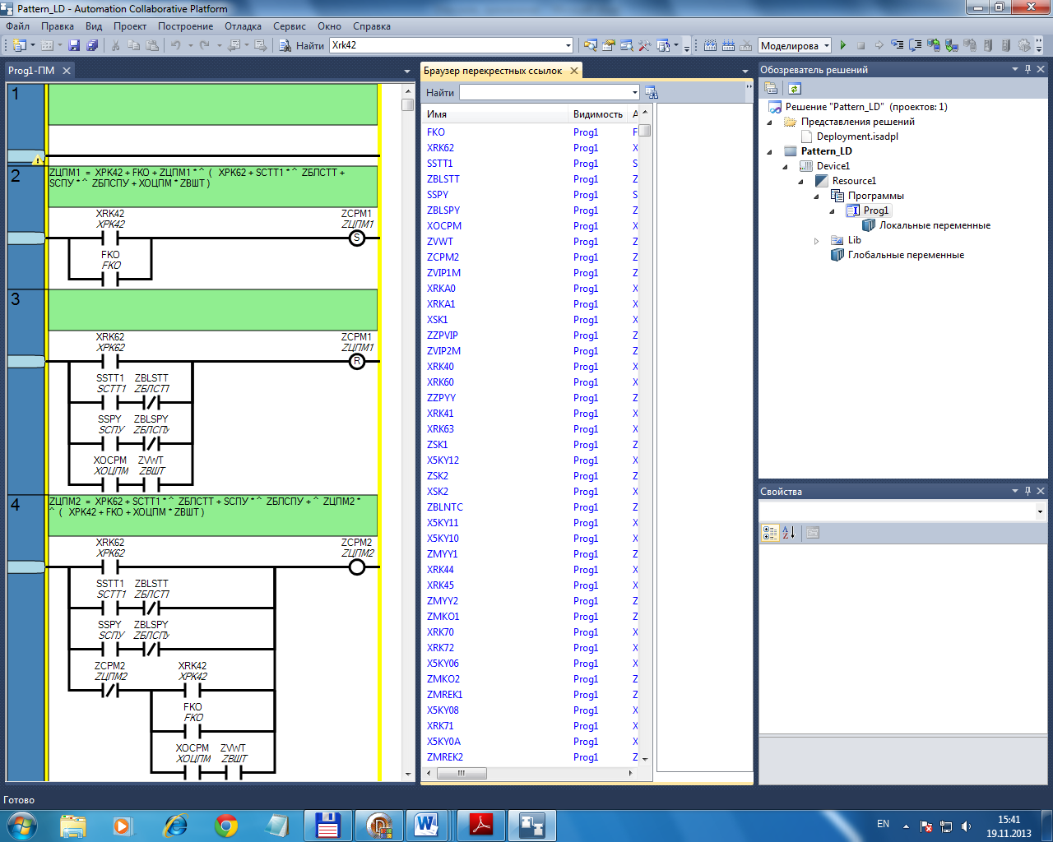

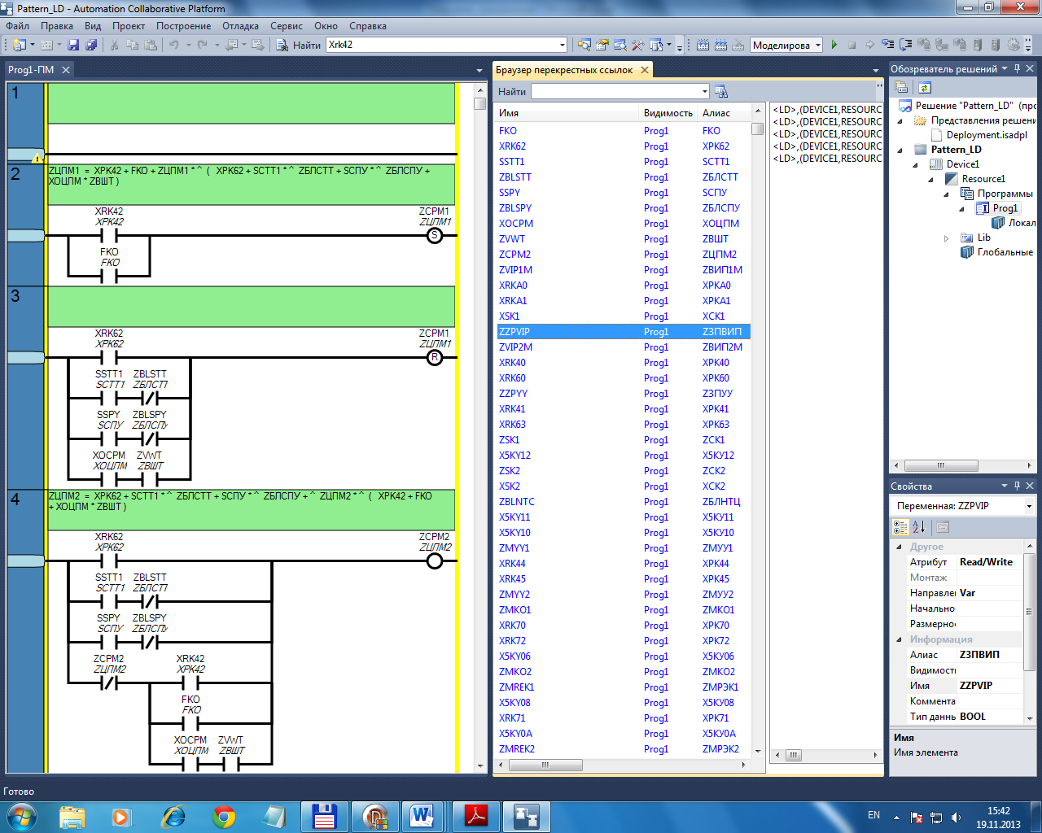

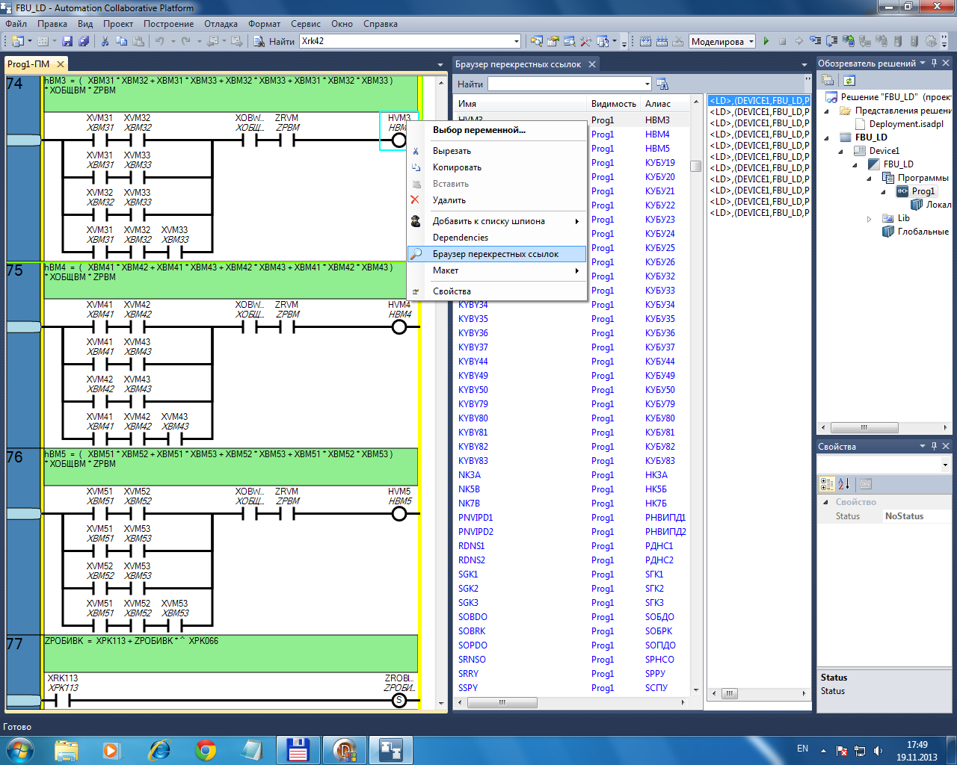

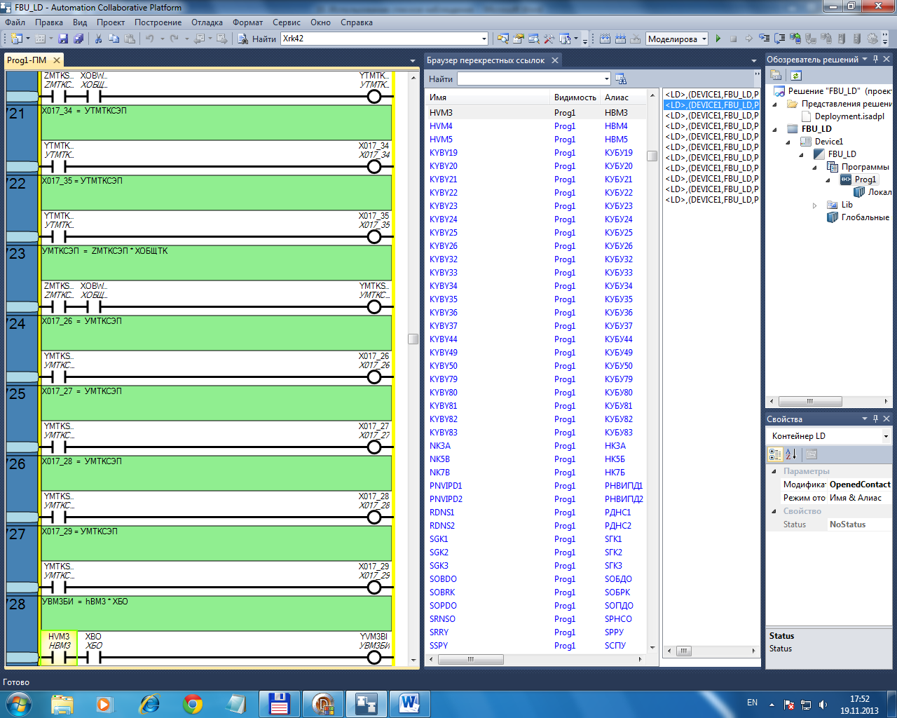

##### Использование браузера перекрестных ссылок для Моделирования (НА ПРИМЕРЕ БУ БКУ)

Созданы списки наблюдения.

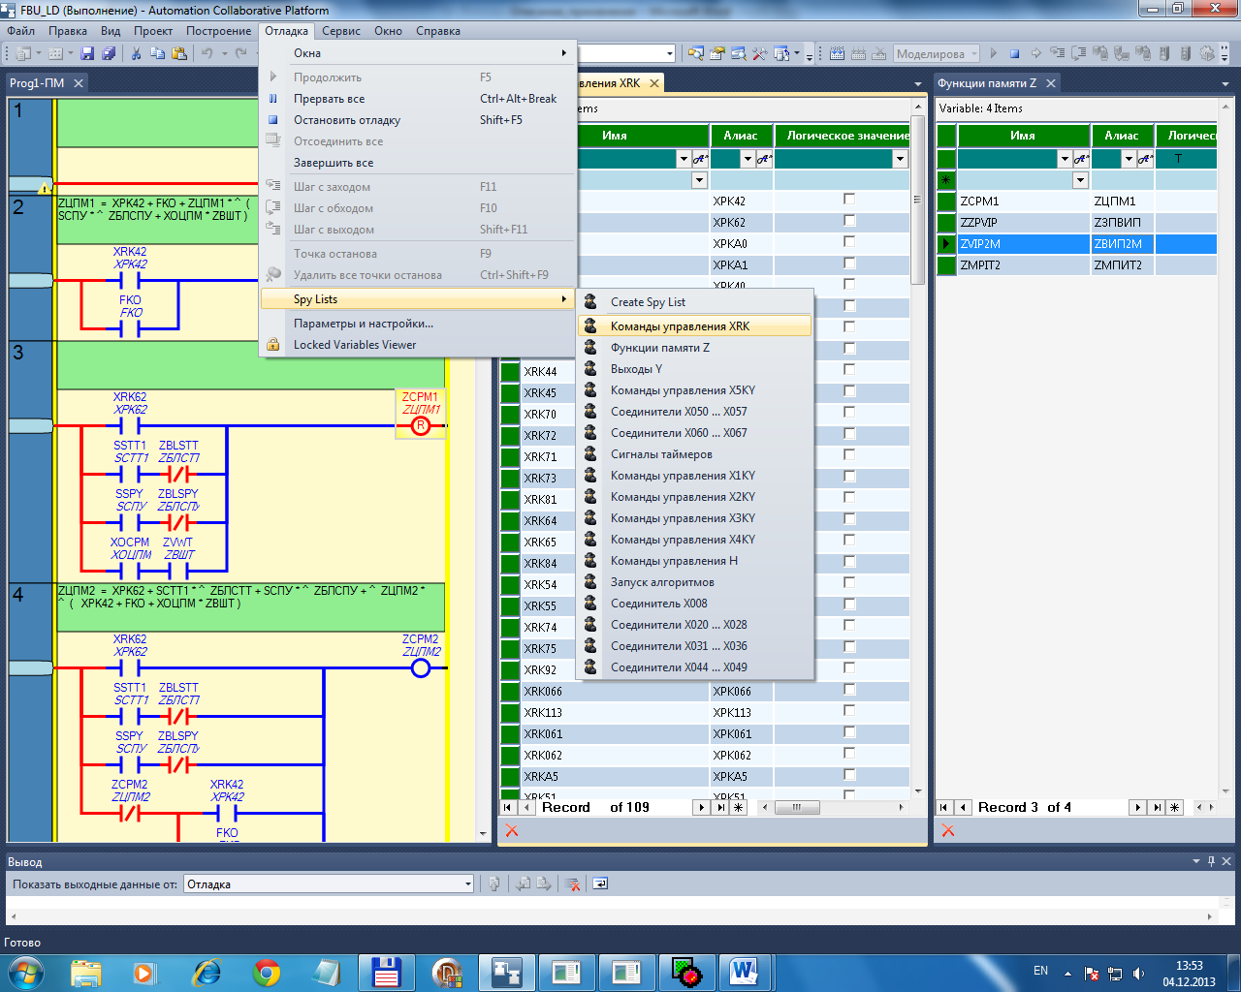

В списке наблюдения Команды управления XRK и списке наблюдения Функции памяти Z устанавливаем фильтр T(True) и получаем переключения ZЦПМ1 и ZВИП2М при подаче команды XРKА1.

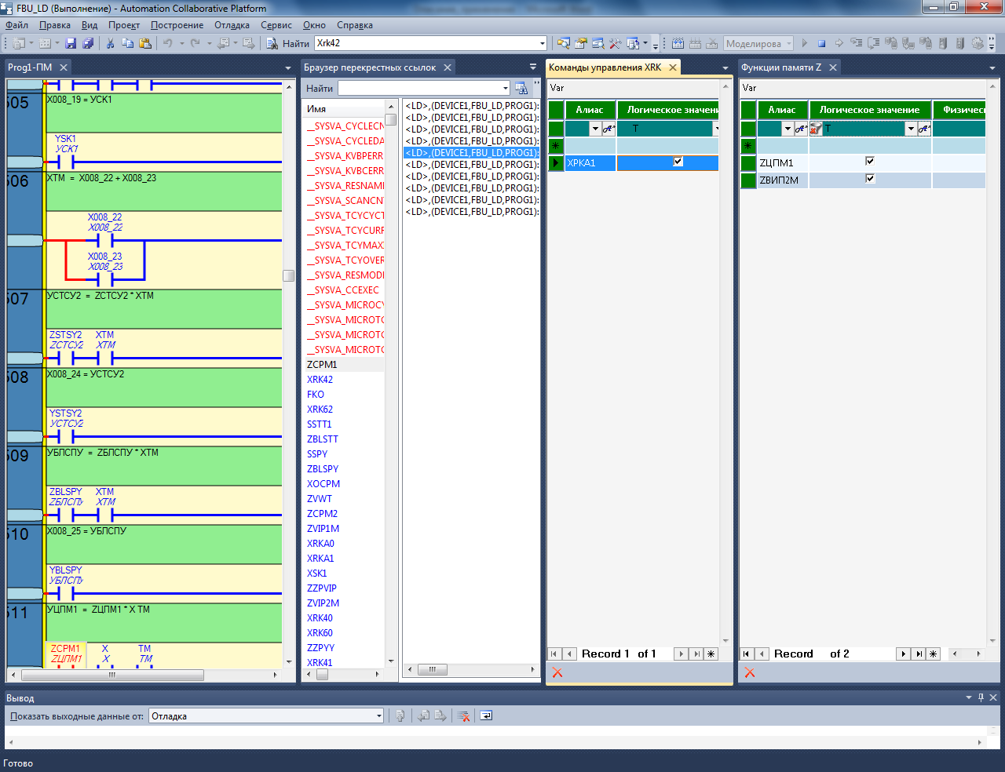

Подали несколько других команд

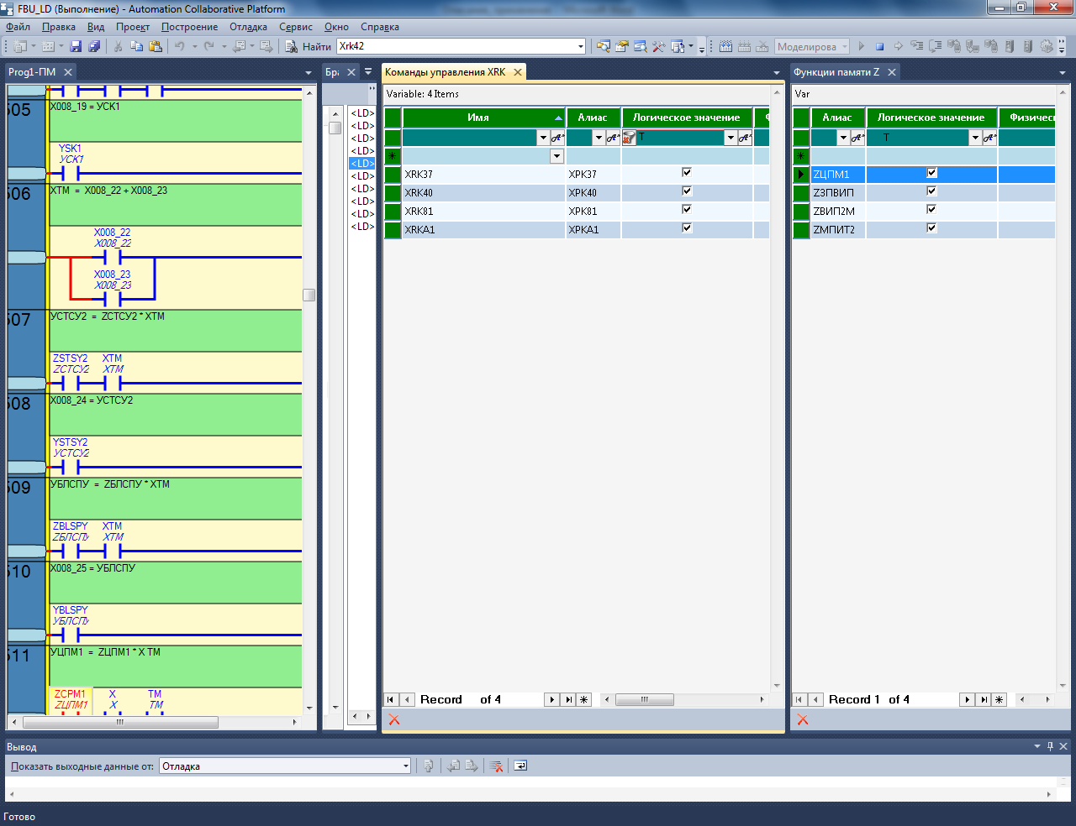

Браузер перекрестных ссылок переводим в режим поиска щелчком по вкладке. Находим элементы Z… в программе LD для анализа их текущих состояний, их входных структур или зависимых от Z… структур.

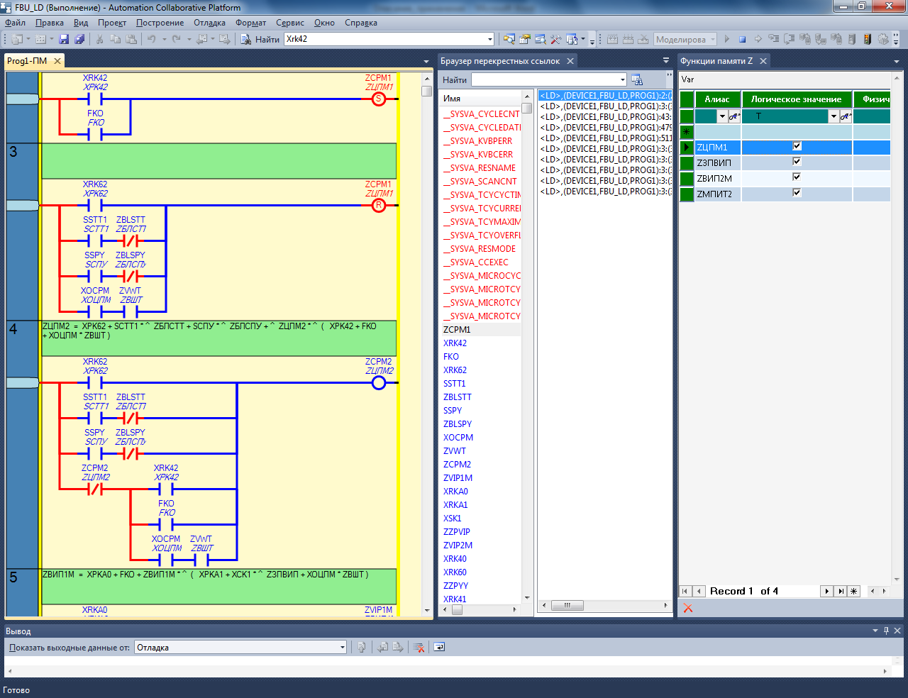

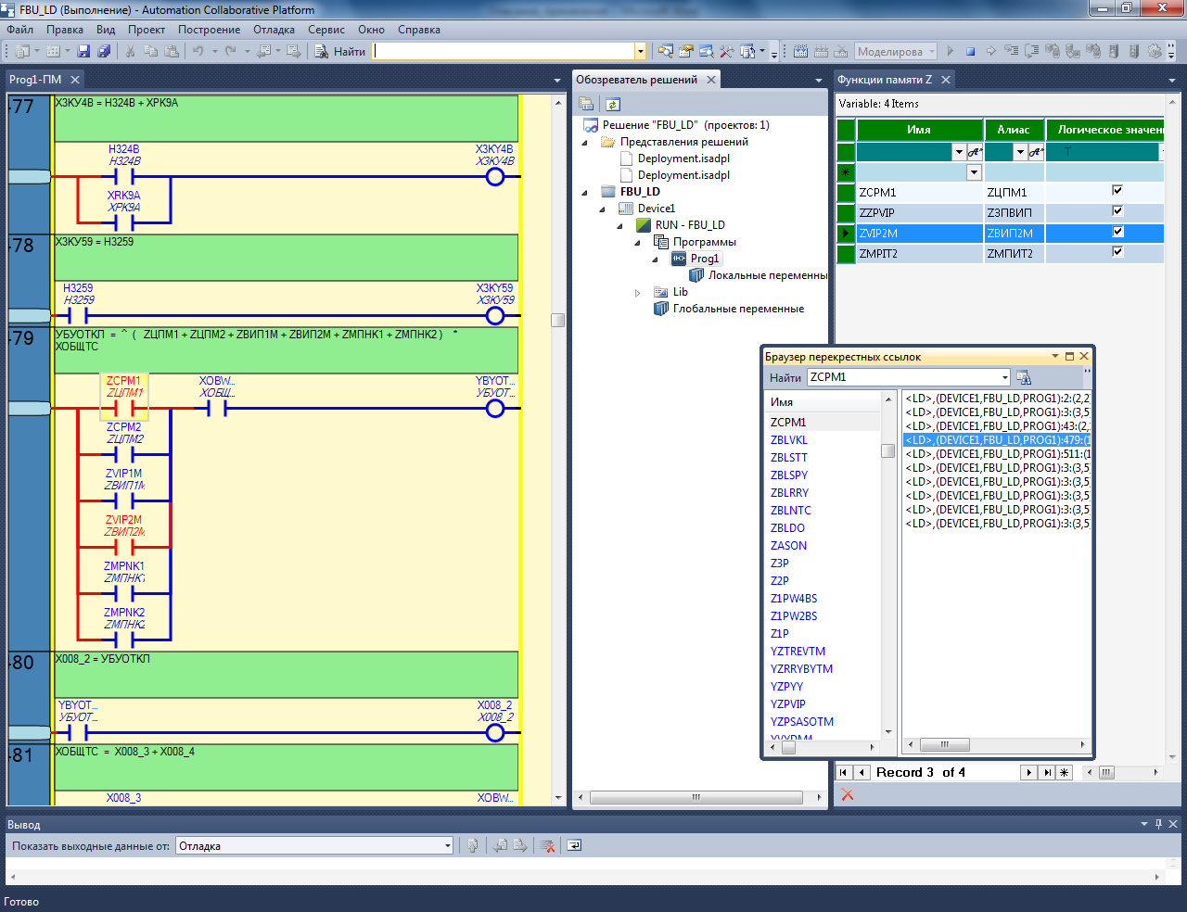

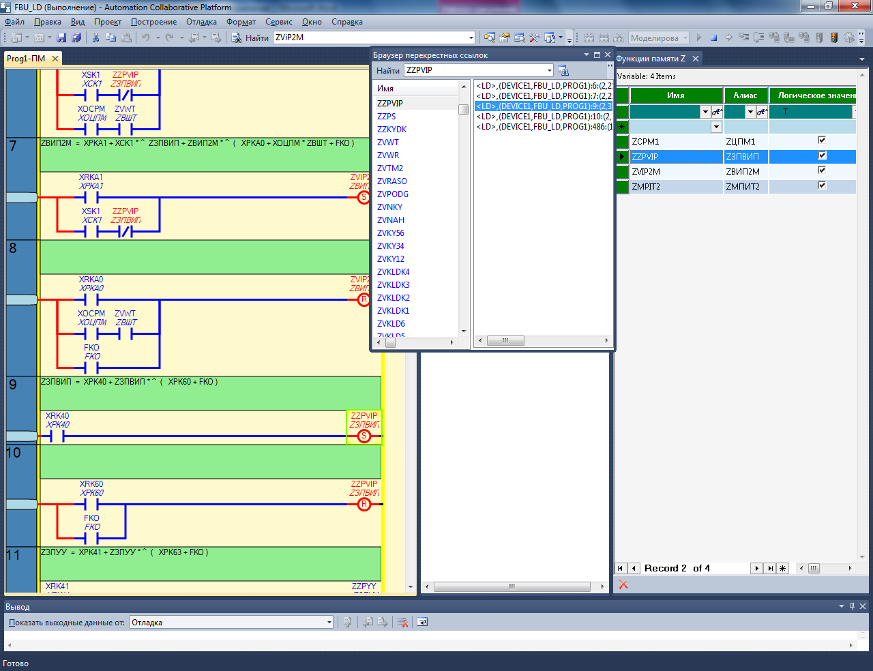

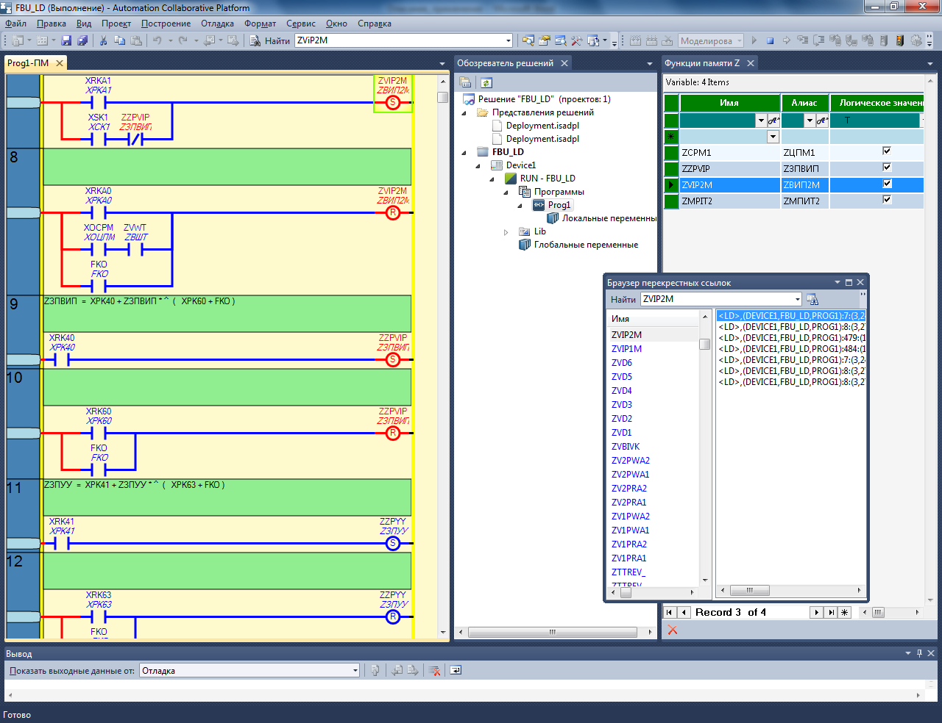

# Структурный анализ СЛУ в среде ISaGraf (НА ПРИМЕРЕ DEMO_ENERGY).

Плагин, реализующий дерево зависимостей (Dependency Tree), дает пользователям полный обзор всех связанных элементов в приложении, так что они могут видеть все зависимости переменных, а также восходящие и нисходящие зависимости для каждой переменной.

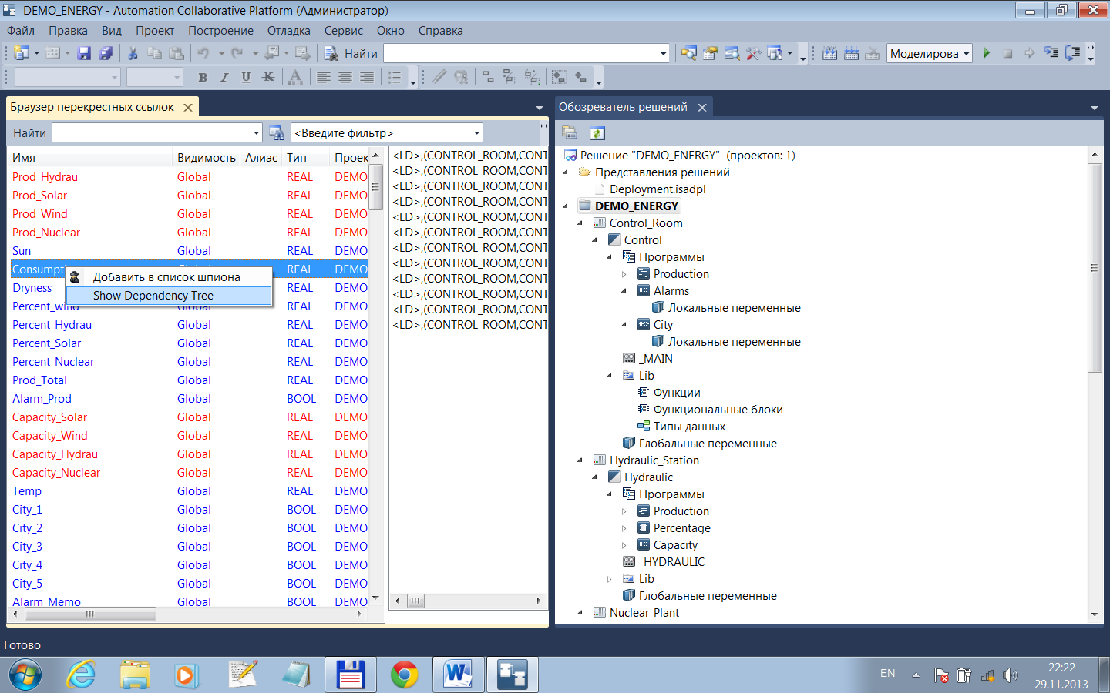

Входные и выходные связи элемента

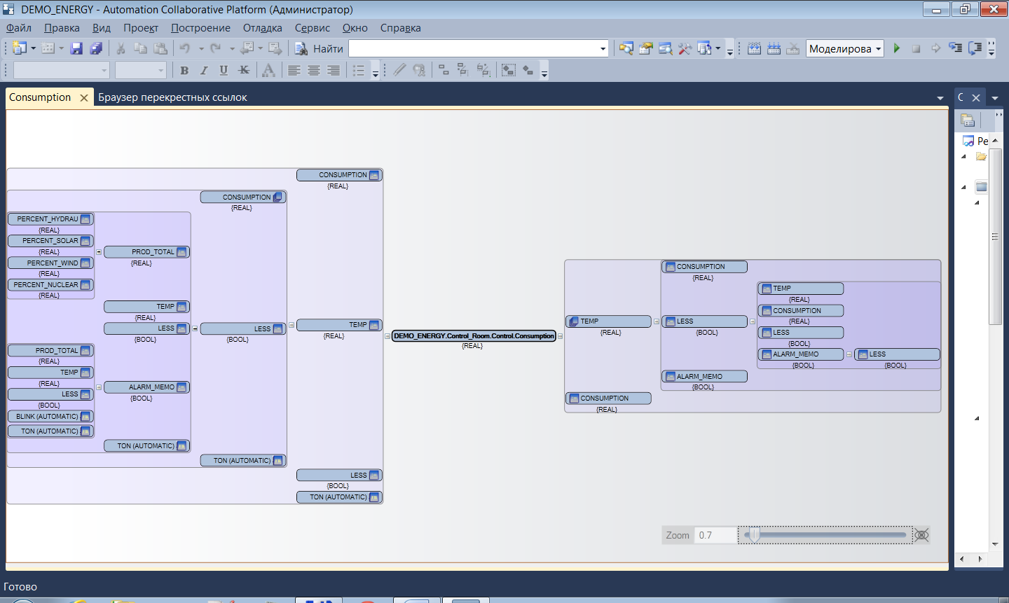

Входные связи элемента

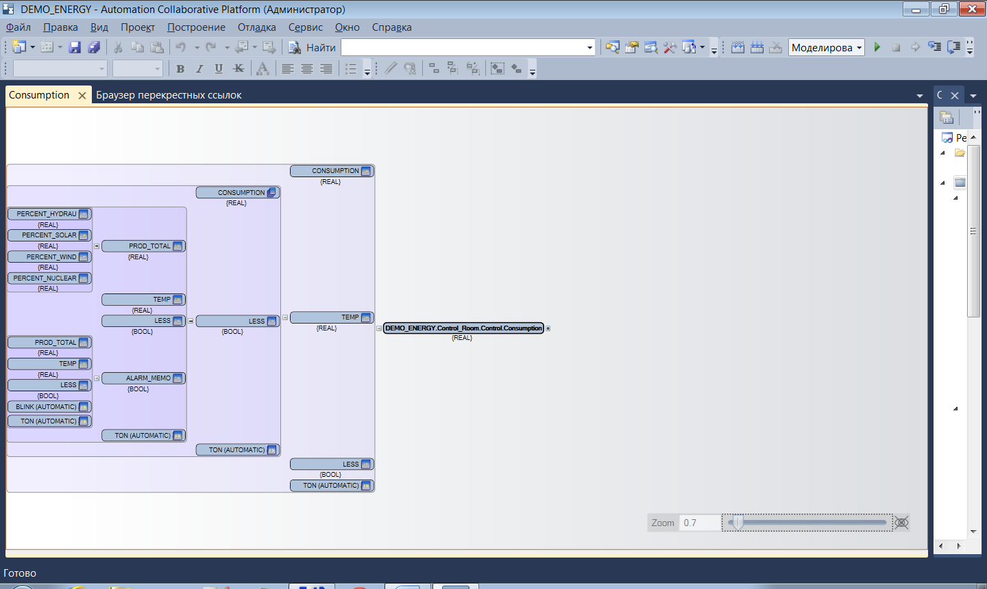

Выходные связи элемента

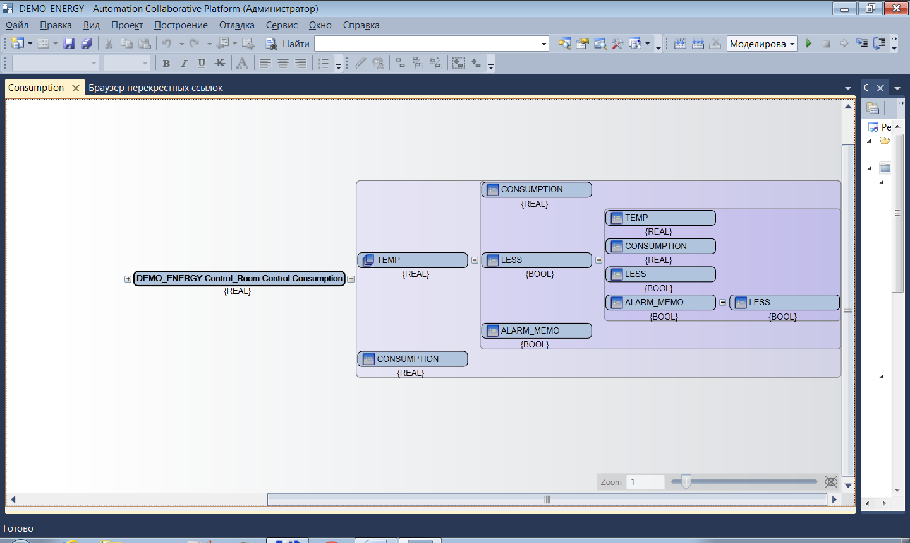

Поддеревья связей элемента

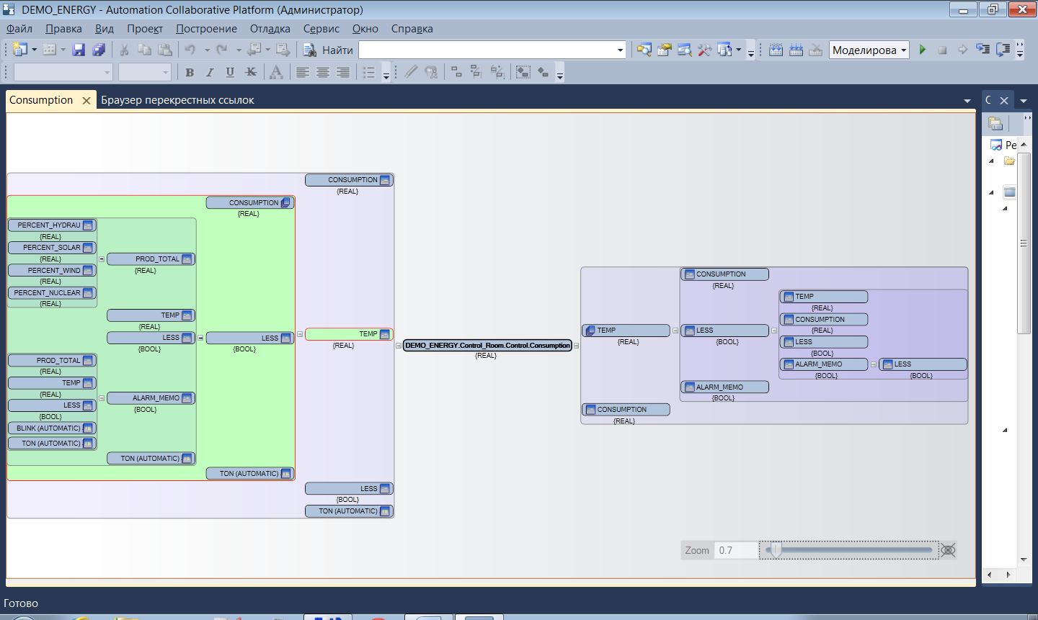

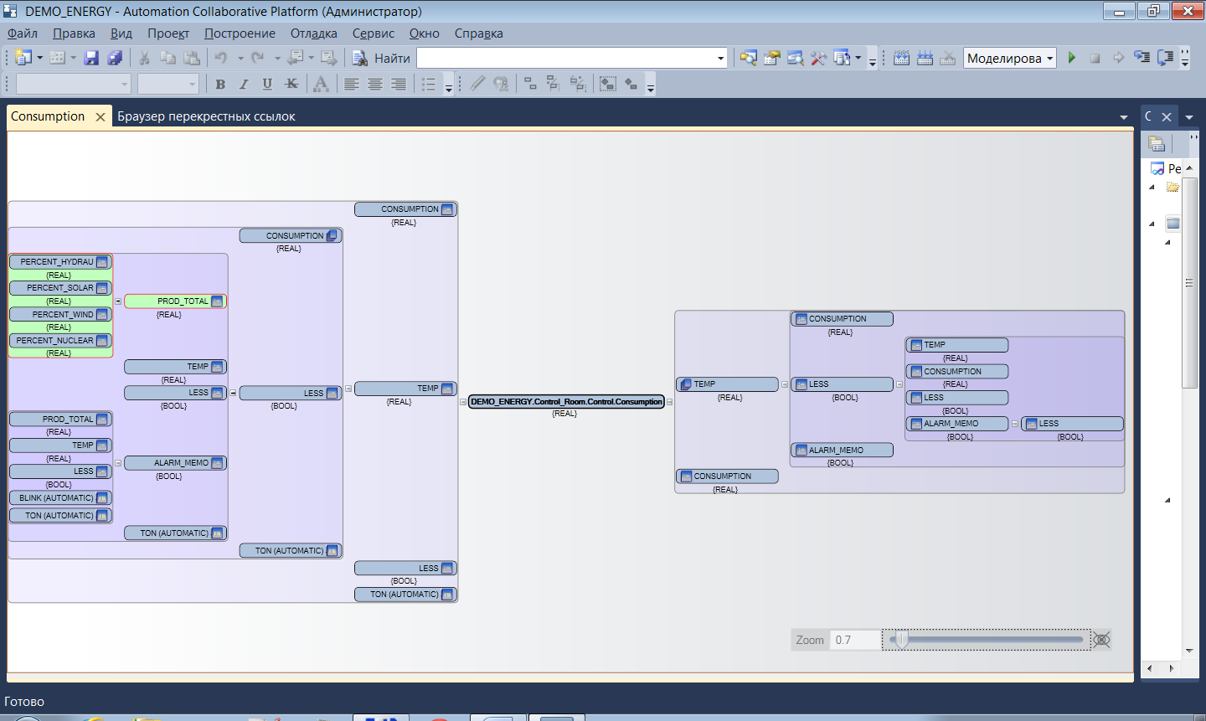

# Структурный анализ СЛУ в среде ISaGraf (НА ПРИМЕРЕ DEMO_Usinage).

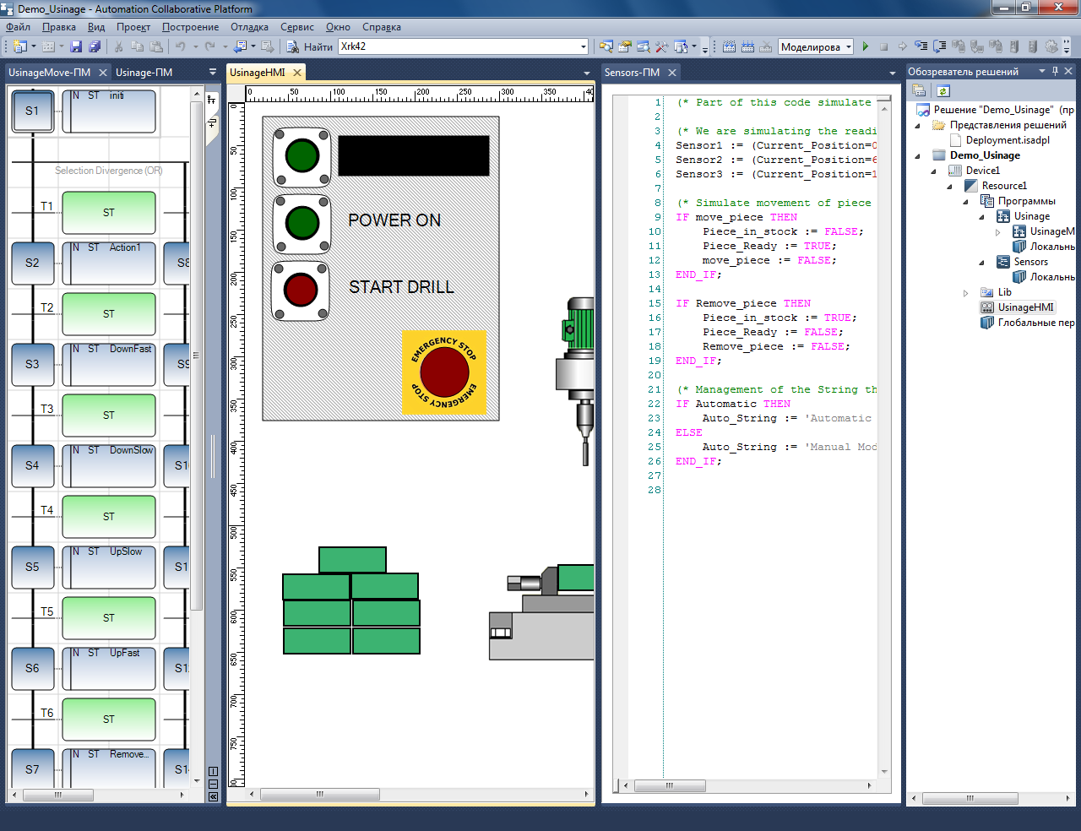

Создаем браузер перекрестных ссылок

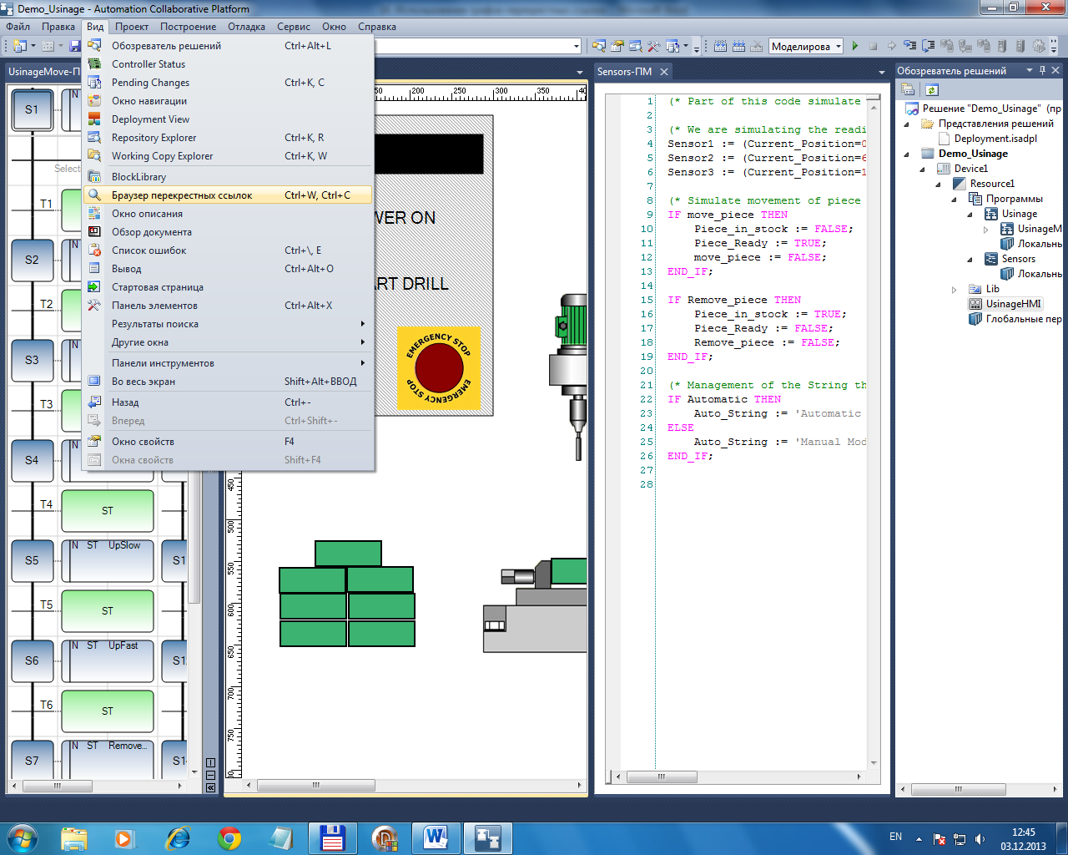

Применяем браузер перекрестных ссылок для переменной Current_Position. У этой переменной 34 ссылки. Все переменные имеют видимость Global.

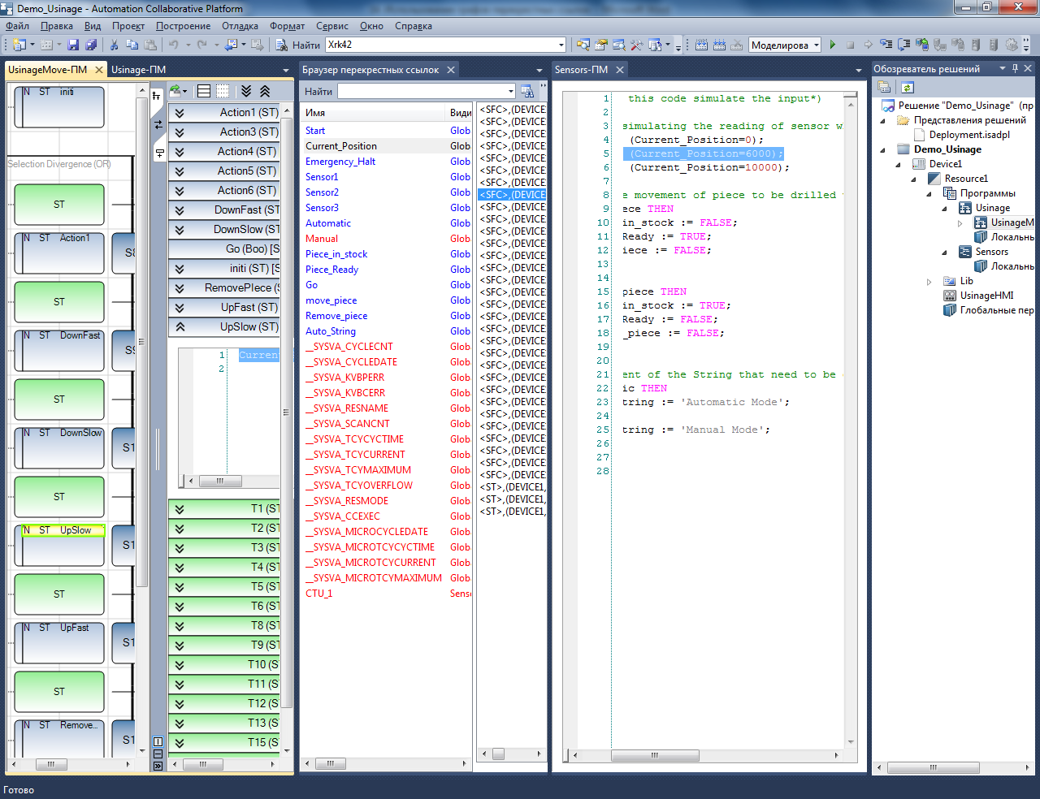

Создаем дерево зависимостей для переменной Current_Position.

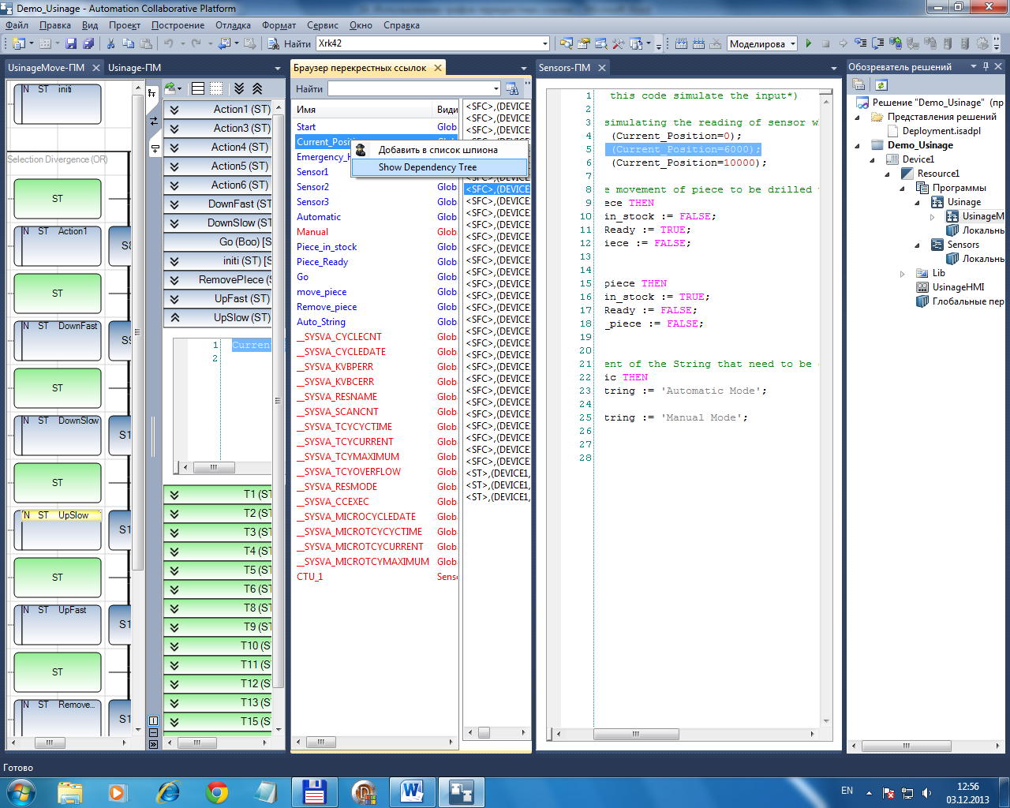

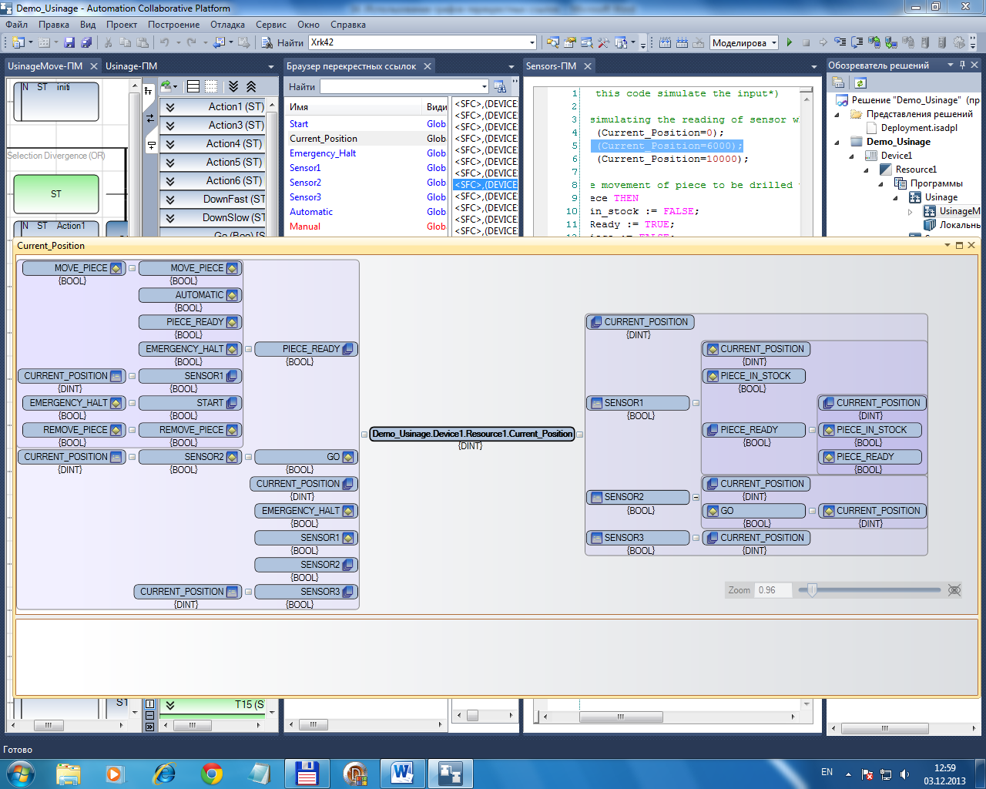

Поиск переменной Move_Piece по дереву зависимостей. Эта переменная имеет пиктограмму **<>** т.е. находится в условии.

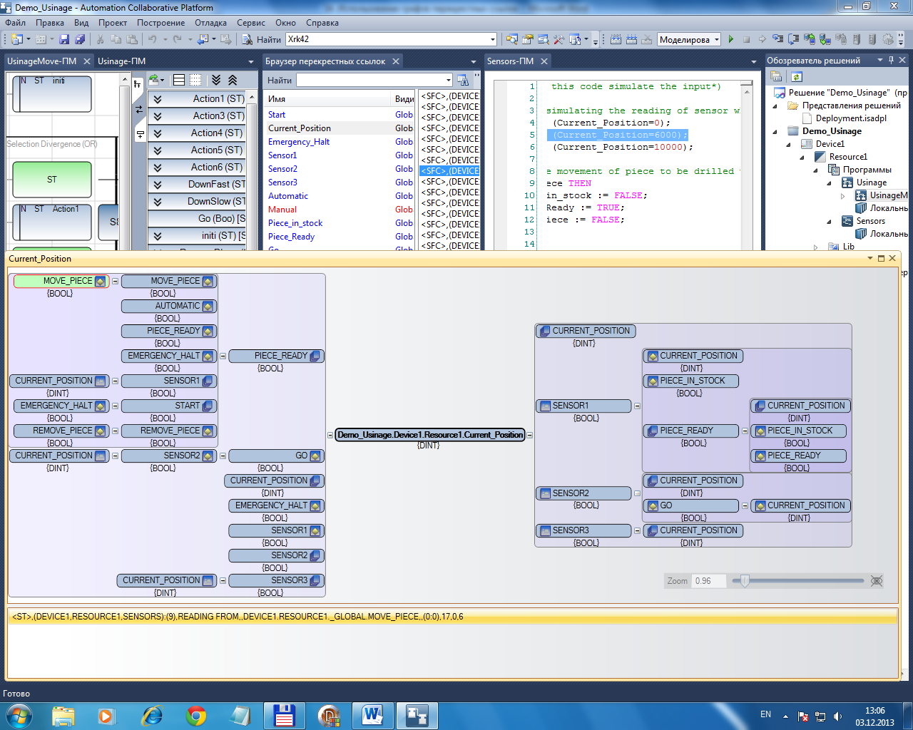

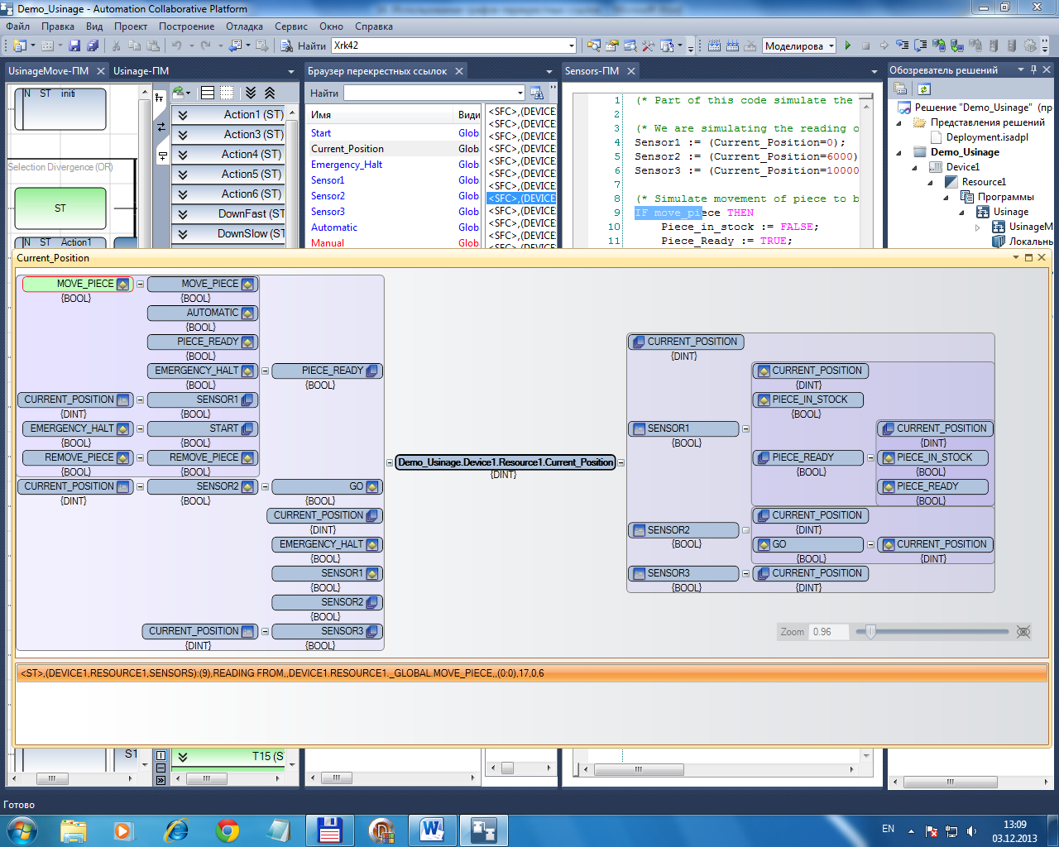

Поиск переменной Piece_Ready по дереву зависимостей. Эта переменная имеет пиктограмму **контейнер**. Она влияет на 3 переменные.

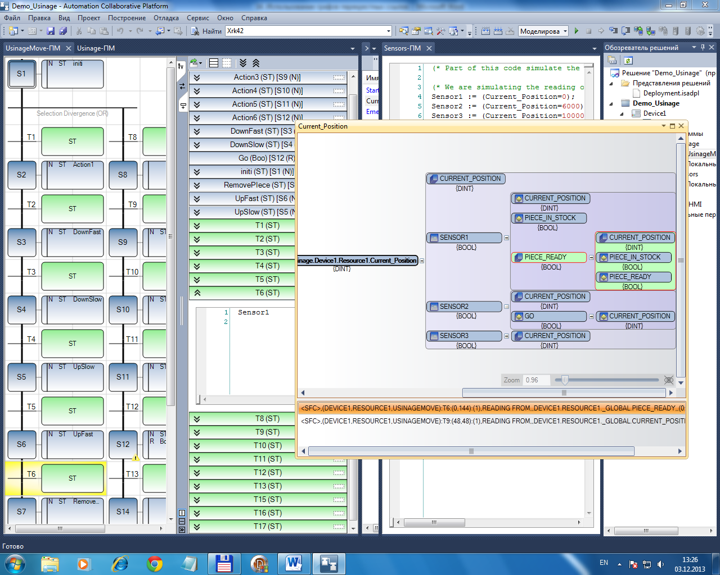

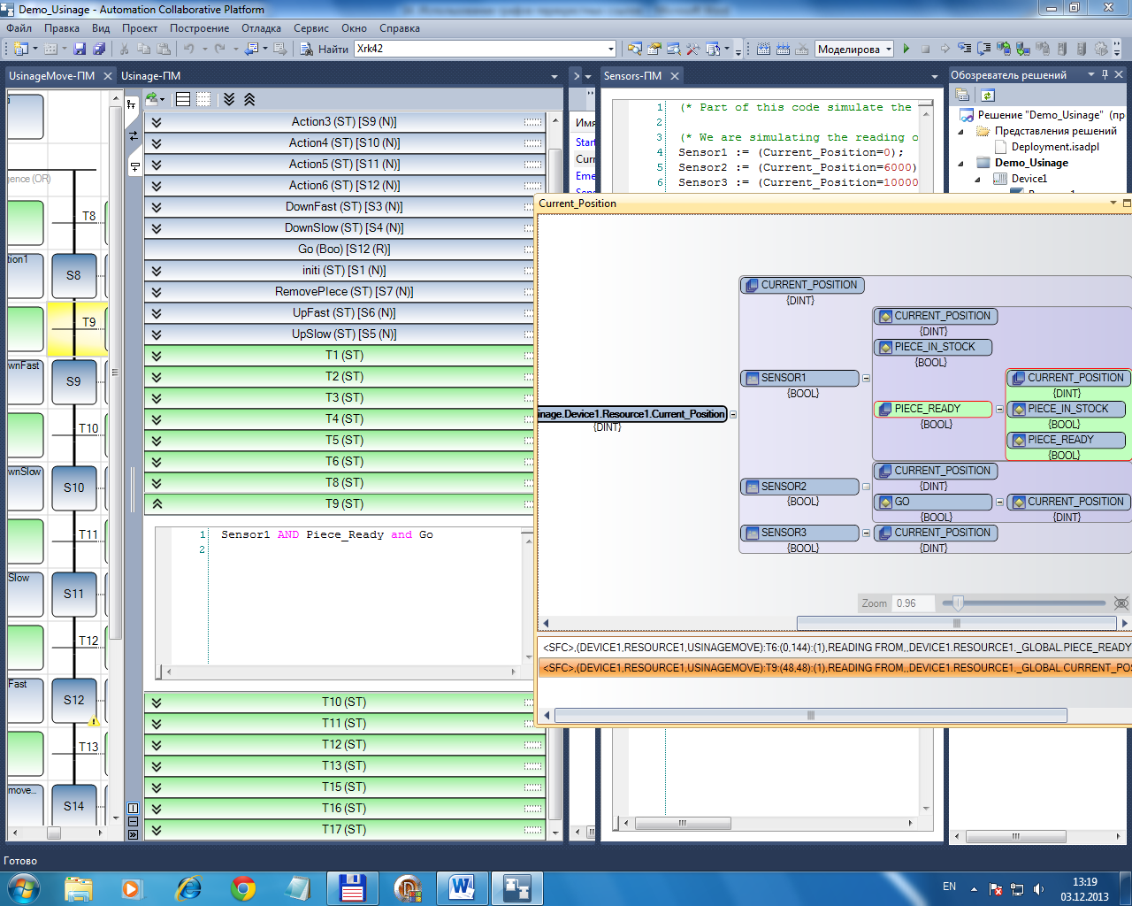

Вопросы???

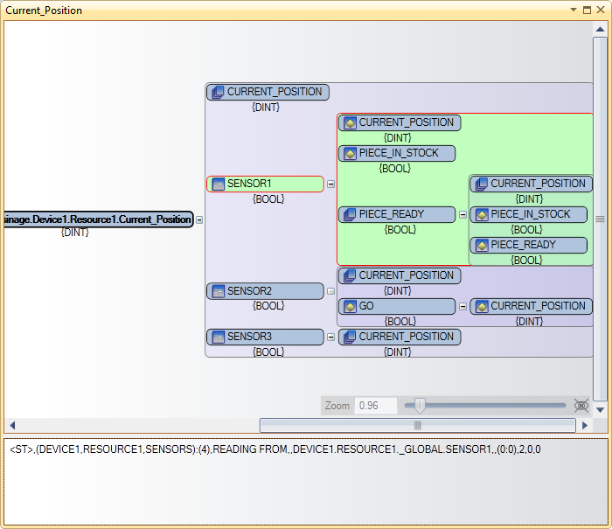

## Макетное программирование МК

### Работа с программой PICE-196

Для микроконтроллеров семейства MCS-196 существует полный набор программно-аппаратных средств поддержки. Эти средства выпускаются как корпорацией Intel, так и многими фирмами, специализирующимися в области создания инструментальных средств.

Достаточно полную систему проектирования приложений на базе микроконтроллеров серии MCSS196 предлагает, например, фирма BSO Tasking. К числу других фирм, предлагающих готовые операционные системы, относятся U.S. Software, CMX Company, Forth и др.

Ведущей отечественной фирмой, работающей в области разработки и поставки отладочных средств для МК семейства MCSS196, является ООО “Фитон”, г. Москва. В состав отладочных (инструментальных) средств входят интегрированные пакеты разработки, Си-компиляторы, ассемблеры, программные отладчики-симуляторы, аппаратные внутрисхемные эмуляторы, программаторы, контроллеры-конструкторы и т.д.

В качестве программаторов могут быть использованы устройства типа PicProg+, ChipProg, ChipProg+, а в качестве набора программно-аппаратных средств, предназначенных для разработки и отладки систем на базе МК 1874ВЕ06Т, 1874ВЕ76Т и 1874ВЕ16Т, 1874ВЕ86т, а также их зарубежных аналогов, можно воспользоваться пакетом Project-96. Концепция Project-96 — это объединение внутрисхемного эмулятора, программного отладчика- симулятора, компиляторов, текстового редактора, менеджера проектов и программатора в рамках единой интеллектуальной среды разработки.

Пакет Project-96 ориентирован на отладку программ на языке высокого уровня, при этом программный интерфейс пакета унифицирован и поддерживает все этапы разработки программного обеспечения — от написания исходного текста программы до ее компиляции и отладки.

Полная конфигурация пакета называется Project-96/ESCA и включает:

* внутрисхемный эмулятор PICE-196 с соответствующим POD для 80С196КС-20, 87С196КС-20 (прототипы микросхем 1874ВЕ06Т, 1874ВЕ76Т) и сменным адаптером;
* кросс-компилятор языка Си МССС96;
* кросс-ассемблер МСА-96;
* программный отладчик-симулятор PDS-96;менеджер проектов;
* редактор.

Программное обеспечение работает в среде Windows95/98/ME/NT/2000/XP. Поддерживается разработка программ на уровне ведения проектов для макроассемблера МСА-96 и Си-компилятора МСС-96 фирмы “Фитон”, а также для пакетов кросс-средств языка Си и ассемблера фирмы Intel и Tasking Software.

Помимо указанных пакетов, поддерживается полнофункциональная символьная отладка программ, созданных с помощью компилятора фирмы IAR Systems.

В структуру приложения «Гиперсистема» включен только внутрисхемный эмулятор PICE-196, в который передаются сгенерированные в среде разработки ISaGRAF исходные коды на языке “С”.

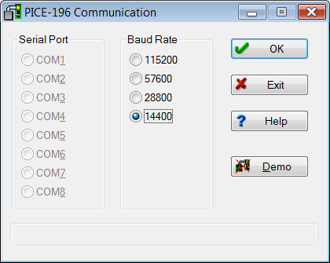

Выберите DEMO

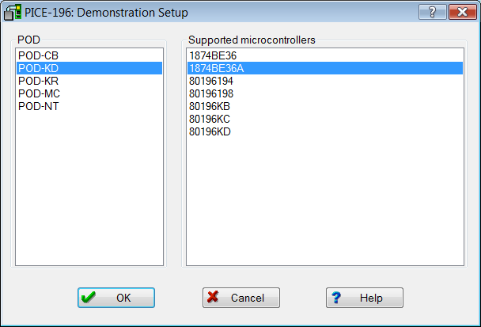

Выберите OK

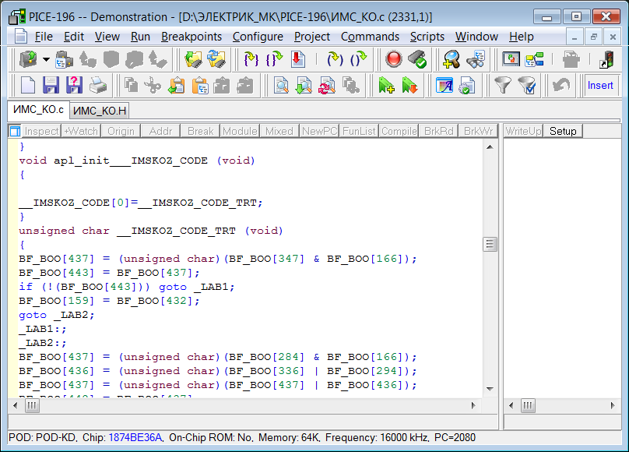

#### Генерация С-кода

Система разработки ISaGRAF обеспечивает генерацию исходных кодов на языке “С”.

В этом случае, все содержание приложения, включая описание SFC схем, определение базы данных и последовательности кодов генерируется в формате языка “С”. Есть два стиля генерируемых кодов:

CC86M ................(C исходный код - V3.04) генерирует исходный код

неструктурного "C". Этот стиль нужно выбирать, если ваша

целевая задача основана на версии ISaGRAF до 3.23.

SCC.....................(структурный C исходный код) генерирует исходный код структурного "C". Этот стиль нужно выбирать, если ваша целевая задача основана на версии ISaGRAF 3.23 или болеепоздней.

Следующие два файла создаются в каталоге проектов:

APPLI.C...............общие исходные коды приложения

APPLI.H...............определения языка “С”

В случае генерации исходного кода структурного "C", ".C" файлы исходников и ".H" файлы определений создаются для каждой программы приложения, в дополнение к общим файлам "APPLI.C" и "APPLI.H". Эти файла должны быть скомпилированы и слинкованы с библиотекой ISaGRAF для получения окончательного исполняемого кода.

#### 

#### Экспорт C_кода в Project_96

Сгенерированные в ISAGRAF C-коды могут использоваться в качестве макет-программ для доработки в приложении *Project_96* до уровня рабочих программ. Принципиально важным является то, что макет-программы правильно реализуют логику БУ БКУ, не содержат синтаксических ошибок и прошли всестороннее тестирование на предыдущих этапах комплексного моделирования и анализа.

